НАО «Медицинский Университет Астана»

УДК 616.33- 0066:575-07 На правах рукописи
МПК:601N33/68

ШТЕФАНОВ ИВАН ИВАНОВИЧ

Наследственный диффузный рак желудка и меры его профилактики

6D110100 – Медицина

Диссертация насоисканиестепени
доктора философии PhD

Научный руководитель
доктор медицинских наук,
профессор
А.К. Макишев

Научный консультант
PhD
Г.Н. Кулмамбетова

Зарубежный научный консультант
PhD
Б.Б. Калмырзаев

Республика Казахстан
Нур-Султан 2022
СОДЕРЖАНИЕ

НОРМАТИВНЫЕ ССЫЛКИ................................................................................ | 4
ОПРЕДЕЛЕНИЯ ……………………………………………………...………… | 5
ОБОЗНАЧЕНИЯ И СОКРАЩЕНИЯ …………………………….….………… | 6
ВВЕДЕНИЕ …………………………………………………………...…………. | 8
1. Обзор литературы .………….………………………………………............... | 13
1.1.Рак желудка…………………………………………………………………... | 13
1.2. Helicobаcter pylori и рак желудка………………………………….............. | 20
1.3 Генетические предпосылки развития диффузного рака желудка………. | 22
1.3.1 Значение белка Е-кадгерина……………………………………………... | 25
1.3.2 Мутации в гене CDH1……………………………………………………... | 26
1.3.3 Пенетрантность и клинический фенотип……………………………….. | 27
1.3.4 Лечение……………………………………………………………………. | 27
1.3.5Эндоскопический контроль………………………………………………. | 28
1.3.6Хирургические методы профилактики…………………………………... | 29
1.3.7Особенности патоморфологического исследования…………………… | 30
1.3.8Отдаленные результаты хирургической профилактики……………….. | 31
1.4. Молекулярно-генетические методы досимптомной диагностики рака желудка…………………………………………………………………………… | 31
1.4.1 ДНК секвенирование……………………………………………………… | 32
1.4.2 ПЦР в режимереального времени………………………………………... | 32
1.4.3. ДНК-чипы..................................................................................................... | 33
1.5.Диспансерный принцип организации онкологической службы……….. | 34
2. Материалы и методы исследования…………………...................…………. | 35
2.1 Объекты исследования……………...……………………………………… | 35
2.2 Оборудование……………………………………………………………….. | 36
2.3 Методы исследования………………………………………………………..  2.3.1 Выделение ДНК............................................................................................ | 36  37
2.3.2 ДНК секвенирование по методу Сэнгера………………………………... | 39
2.3.3 Электрофоретический и спектрофотометрический анализ ДНК….,…... | 40
2.3.4 Очистка ПЦР-продуктов (дефосфорилирование)……………………….. | 40
2.3.5 Скрининг мутаций в гене CDH1у пациентов с диагнозом диффузный рак желудка............................................................................................................... | 41
2.3.5 Гистологическое исследование…………………………………………..... | 43
2.3.7 Проведение ИГХ исследования………………………………………….. | 44
2.3.8 Экспресс-диагностика наличия Helicobacter pylori, уреазной активности в биоптате (in vitro)………………………………………………….. | 44
3 Результаты…………………………………………….....………….…………... | 48
3.1 Коллекция ДНК (клинические данные, аnаmnesismorbi, аnаmnesisvitаeпробандов…………………………………………………………. | 48
3.2Экспрессия Е-кадгерина при диффузном и интестинальном раках желудка………………………………………………………………………...... | 63
3.3Клинические случаи нетипичного ретроградного метастазирования диффузного и интестинального раков желудка после оперативного лечения…………………………………………………………………………… | 69
3.4 Инфицированность Helicobacter pylori больных диффузным раком желудка по результатам быстрого уреазного теста…………………………….. | 93
Заключение ……………………………………………………………………... | 95
Выводы ………………………………………………………………................... | 97
Практические рекомендации …………………………………………............... | 98
Список использованных источников…………………………………………... | 99
Приложение А…………………………………………………………………… | 104
Приложение Б……………………………………………………………………. | 106
Приложение В……………………………………………………………………. | 108
Приложение Г……………………………………………………………………. | 140

НОРМАТИВНЫЕ ССЫЛКИ
В настоящей диссертации использованы ссылки на следующие стандарты:
Обновленные в 2015 г. Международным Консорциумом по Раку Желудка (IGCLC) пересмотренные критерии тестирования CDH1
Постановление Правительства Республики Казахстан. Об утверждении Программы развития онкологической помощи в Республике Казахстан на 2012-2016 годы, утв. 29 марта 2012, №366.
Хельсинская декларация Всемирной медицинской ассоциации «Этические принципы проведения медицинских исследований с участием человека в качестве субъекта» с изменениями, внесенными на 64-ой Генеральной Ассамблее ВМА, Форталеза, Бразилия, октябрь 2013.
Комплексный план по борьбе с онкологическими заболеваниями на 2018- 2022 годы: утв. Постановлением Правительства Республики Казахстан от 29 июня 2018 года, №395.
ГОСТ 7.1-2003 (Межгосударственный стандарт). Система стандартов по информации, библиотечному и издательскому делу. Библиографическая запись. Библиографическое описание. Общие требования и правила составления.
ГОСТ 7.12-93 (Межгосударственный стандарт). Система стандартов по информации, библиотечному и издательскому делу. Библиографическая запись. Сокращение слов на русском языке. Общие требования и правила.
ГОСТ 7.54-88. Система стандартов по информации, библиотечному и издательскому делу. Представление численных данных о свойствах веществ и материалов в научно-технических документах. Общие требования

ОПРЕДЕЛЕНИЯ

В настоящей диссертации применяют следующие термины с соответствующими определениями:

Аллель – одна из двух (или нескольких) альтернативных структурных форм гена.
Ген р53 – (от англ. ТumorProteinp 53; локализация – 17 р13.1) кодирует ядерный белок р53, который играет важную роль в пролиферации, апоптозе и восстановлении поврежденной ДНК.
Генетический полиморфизм – наличие двух или более аллельных форм отдельных генов.
Генотип –совокупность генов данного организма.
Дезоксирибонуклеиновая кислота, ДНК – полимер, состоящий из дезоксирибонуклеотидов; видоспецифичный носитель генетической информации.
Клетки зародышевой линии (Germlinecells) – клетки, постепенно превращающиеся в гаметы (от первично половых клеток до собственно гамет).
Локус – место в хромосоме, место в хромосоме где находится специфичный ген.
Мутация - спонтанное или индуцированное изменение структуры гена.
Пенетрантность–частота фенотипического проявления гена в популяции особей, являющихся его носителями.
Фенотип – совокупность всех признаков особи, формирующаяся в процессе взаимодействия ее генотипа и внешней среды.
Наследственный рак– группа злокачественных опухолей разных органов, развивающихся вследствие наследования одного или нескольких генов, вызывающих определенную форму болезни или повышающих вероятность её развития.
Рак желудка – злокачественная эпителиальная опухоль слизистой оболочки желудка.
Диффузный рак желудка (включая перстневидноклеточный рак) – второй по частоте встречаемости гистологический тип аденокарциномы желудка, имеющий низкую дифференцировку и высокую степень злокачественности.
Профилактика–комплекс мероприятий, направленных на сохранение и укрепление здоровья и включающих в себя формирование здорового образа жизни, предупреждение возникновения и (или) распространения заболеваний, их раннее выявление, выявление причин и условий их возникновения и развития, а также направленных на устранение вредного влияния, на здоровье человека факторов среды его обитания.
Сибсы – генетический термин, обозначающий потомков одних родителей. Родные братья и сёстры, но не близнецы.

ОБОЗНАЧЕНИЯ И СОКРАЩЕНИЯ

ВОЗ  ГУ МГНЦ  РАМН  ДИ  ДНК  дНТФ  ДРЖ  Е-кадгерин  ЖКТ  ЗНО  ИГХ  ИМТ  КАЗНИОиР  КРР  КТ  ЛРГ  МРТ  Млн.  НДРЖ  ОЖ  ПААГ  ПГЭ  ПК  ПЦР  ПЭТ  РЖ  РМЖ  СОЖ  П.н.  ПК  ПДРФ  ТЕ  ЭГДС  ЭДТА  ЭМП  BRCА1  BRCА2  CDH1  CSGE  Сosmic  HDGC  Н. pylori  IGCLC  JАRC  JGCА  MАLT-лимфома  NCBI  SNP  SSCP  ⁰/₀₀₀₀ | – Всемирная Организация Здравоохранения  – Государственное Учреждение Медико-Генетический  Научный Центр  –РоссийскаяАкадемия Медицинских Наук  – Доверительный интервал  – Дезоксирибонуклеиновая кислота  – Дезоксинуклеотидтрифосфаты  – Диффузный рак желудка  –Мембранный белок, гликопротеин, продукт гена CDH1  – Желудочно-кишечный тракт  – Злокачественное новообразование  –Иммунногистохимическое исследование  – Индекс массы тела  – Казахский научно-исследовательский институт онкологии и  радиологии  – Колоректальный рак  – Компьютерная томография  – Лобулярный рак груди  – Магнитно-резонансная томография  – Миллион  – Наследственный диффузный рак желудка  – Отделы желудка  – Полиакриламидный гель  – Профилактическая гастрэктомия  – Перстневидноклеточная карцинома  – Полимеразная цепная реакция  –Позитронноэмиссионная томография  – Рак желудка  – Рак молочной железы  – Слизистая оболочка желудка  – Пар нуклеотидов  –Перстневидноклеточная карцинома  – Полиморфизм длины рестрикционных фрагментов  – Трис-ЭДТА буфер  – Эзофагогастродуденоскопия  – Этилендиаминтетрауксусная кислота  – Эпителиально-мезенхимальный переход  – гены предрасположенности к РМЖ (Breаst Cаncer Susceptibility Genes 1)  – гены предрасположенности к РМЖ (Breаst Cаncer Susceptibility Genes 2)  – Ген, кодирующийструктруру гликопротеина Е-кадгерина  – Метод конформационно - чувствительного электрофореза  – Каталог соматических мутаций при раковых заболеваниях  – Наслeдствeнный диффузный рак жeлудка/Нereditаry diffusе gаstric cаncеr  – Helicobаcter pylori  – Международный консорциум по разработке критериев наследственного РЖ/Internаtionаl Gаstric Cаncer Linkаge Consortium  –Международная ассоциация по изучению рака  –JаpаneseGаstricCаncerАssociаtion  –Мucosа-аssociаtedlymphoidtissue  – Nаtionаl Center for Biotechnology Informаtion  – единичный нуклеотидный полиморфизм (Single nucleotide polymorphism)  – Метод анализа конформационного полиморфизма однонитевой ДНК  - – Выражение показателя в просантимилле, то есть на 100 000 населения

ВВЕДЕНИЕ
Актуальность исследования
Рак является одной из основных причин смерти в мире; так, в 2020 г. от этого заболевания умерли 9 958133 человек.
Рак желудка в структуре онкопатологии занимает 4-е место по смертности в мире. Ежегодно в мире раком желудка заболевает более 1 млн. человек, при этом смертность за 2020 г. составляет 768 793человек [1].
В Казахстане смертность от новообразованийв2020 году составляет 74,9 человека на 100 тыс населения. По статистическим данным «Показатели онкологической службы Республики Казахстан» [2] заболеваемость раком желудка составляет – 13,2 случаев на 100 тыс. населения, тогда каксмертность - 8,6 случаев на 100 тыс. населения.
Рак желудка -мультифакториальное заболевание, этиологическими факторами которого являются:особенности питания, факторы окружающей среды, вредные привычки (алкоголь, курение), инфекционный и наследственные факторы. При этом значение инфекционного фактора как причины диффузного рака желудка в литературных источниках представлено скудной информацией или отсутствует вовсе.

Исследования в области биологической химии, молекулярной биологии и генетики открывают новые возможности диагностики, прогнозирования, лечения и профилактики мультифакториальных заболеваний, основанные на характеристике генетической предрасположенности к заболеванию. Доказано, что приблизительно 5-10 % случаев злокачественных новообразований желудка имеет наследственную предрасположенность [3]. В Респубике Казахстан данный аспект (наследственные формы рака желудка) практически не изучен, какова распространенность, частота встречаемости наследственных форм рака желудка неизвестна.
Генетической причиной предрасположенности к ЗНО желудка являются наследуемые мутации в ряде генов. Cпецифическим геном супрессором семейного рака желудка считают ген СDH 1. Вероятность обнаружения мутации может быть увеличенапри использовании определенных критериев отбора семей [4]. Cоответствие и совместимость данных критериев населению, проживающему на территории Республики Казахстан не известна, т.к. частота встречаемости и характер мутаций в разных географических регионах варьирует.
Помимо мутаций гена СDH 1 причинами развития наследственного рака желудка могут служить мутации гена APC (семейный аденоматозный полипоз - 1 %), мутации гена TP53 (синдром Ли – Фраумени, 5 %), генов MLH1, MSH2, MSH6, PMS2, EPCAM (синдром Линча, 1–13 %); гена STK11 (синдром Пейтца – Йегерса, 29 %),генов BMPR1A, SMAD4 (ювенильный полипоз, 21 %) [5]. В диссертационной работе представлены данные по изучению структуры гена СDH1 у больных диффузным раком желудка.
Согласно обновленным в 2015 г. Международным Консорциумом по Раку Желудка(IGCLC – Internаtionаl Gаstric Cаncer Linkаge Consortium) пересмотренным критериям тестирования CDH1 (с учетом первой степени и второй степени родства) к семейным случаям относятся: 1) семьи с двумя или больше пациентов с раком желудка в любом возрасте, один подтвержденный наследственный диффузный рак желудка; 2) лица, с наследственным диффузным раком желудка в возрасте до 40 лет и 3) семьи с диагнозами наследственного диффузного рака желудка и лобулярного рака груди (один диагноз в возрасте до 50 лет). Кроме того, тестирование CDH1 необходимо у пациентов с двусторонним или семейным лобулярного рака груди в возрасте до 50 лет, пациенты с диффузным раком желудка и расщелиной губы или нёба, и лица с предшественниками перстневидно-клеточной карциномой [6].
Научные исследования в области изучения рака желудка установили, что инфицирование Helicobаcter pylori имеет положительную корреляцию с развитием онкозаболевания, что подтверждает канцерогенную природу хеликобактера [7,8]. Однако особое значение при возникновении и развитии заболевания имеет генетическая составляющая индивидуума, включающая набор генов участвующих в экспрессии конечных продуктов белкового синтеза. В зависимости от наличия мутаций в генах, продуцирование или не продуцирование конечных агентов будет отражать конечную картину в патологическом процессе. Таким образом, благодаря последним научным изысканиям в области генетики онкобольных, мы имеем возможность прогнозировать характер развития заболевания у каждого индивида и выявлять новые возможные ассоциативные взаимосвязи структурных изменений в генах и клинической картинырака желудка. Генетика имеет популяционный аспект, сложившиеся во времени особенности популяции, которые могут значительно отличаться между собой. Поэтому изучение казахской популяции населения актуально и имеет практическое значение для медицины и науки. В своем исследовании мы рассмотрели гены, которые в ранних исследованиях на других популяциях показали значимые ассоциации с риском ЗНО желудка (герминальные мутации гена СDH 1 в семейных случаях диффузного рака желудка). Исследование также посвящено экспрессии белка Е-кадгерин на поверхности опухолевых клеток, а также взаимосвязи степени/уровня выраженности экспрессии этого белка со способностью опухолевых клеток к лимфогенному метастазированию. В работе представлены клинические случаи нетипичного отдаленного лимфогенного метастазирования. Таким образом данное научное изыскание пытается проследить генетические предпосылки рака желудка, нарушение синтеза белка межклеточной адгезии Е-кадгерина в связи с дисфункцией гена СDH-1, что в свою очередь приводит к повышенной способности опухолевых клеток к лимфогенному метастазированию. Особенности лимфогенного метастазирования отражены на клинических случаях, представленных в работе. Одна глава посвящена частоте встречаемости инфицирования Helicobacter pylori у больных с диффузным и интестинальным раком желудка. В работе прослежена последовательность событий: нарушение структуры гена СDH-1 в опухолевых клетках → нарушение синтеза и экспрессии белка Е-кадгерин → дефицит белкамежклеточной адгезии Е-кадгерина → повышенная способность опухолевых клеток к лимфогенному метастазированию на фоне отсутствия/слабого взаимодействия с окружающими клетками → особенности клинического течения (более агрессивное течение) рака желудка, отдельная глава - частота встречаемости хеликобактернойинфекции при диффузном раке желудка, более выраженная, как возможная причина данного ЗНО на фоне отсутствия герминальных мутаций гена СDH-1 в соматических клетках.
Цель исследования:
Изучение герминальных мутаций гена СDH 1 и ассоциации риска диффузного рака желудка среди населения Казахстана и разработка мер профилактики диффузного рака желудка (первичной, вторичной, третичной).
Объект исследования
Пациенты с диффузным и интестинальным раком желудка.
Предмет исследования
-однонуклеотидные мутации гена СDH1
-белок Е-кадгерин
-метастатически пораженные лимфоузлы
-Helicobacter pylori и слизистая оболочка желудка
Задачи исследования:
- Генотипирование мутаций генов, предрасполагающих к риску диффузного ракажелудка. Апробация диагностики мутаций с целью профилактики развития рака желудка (первичная профилактика);
- Изучить экспрессию белка Е-кадгерина у больных с диффузным и интестинальным раком желудка и оценить взаимосвязь между уровнем экспрессии и распространенностью заболевания – регионарное лимфогенное метастазирование (вторичная профилактика);
- Изучить лимфогенную распространенность (отдаленное метастазирование) диффузного и интестинального рака желудка на клинических примерах (третичная профилактика).
- Изучение особенностей инфицирования Helicobacter pylori больных диффузным раком желудка по данным быстрого уреазного теста.
Методы исследования
- Обще-клиническое обследование: заполнение статистических карт, сбор данных и анамнеза (выявление наличия родственников первой и второй линии родства с диагнозом рак желудка и молочной железы, возраст младше 40 лет), забор образцов ДНК (забор венозной крови в вакутейнеры), выделение ДНК, определение концентрации ДНК, генотипирование герминальных мутаций иSNP.
- Проведение ИГХ исследования на предмет экспрессии Е-кадгерина, оценка уровня экспрессии;
- Сбор лабораторно-инструментальных данных обследования больных с диффузным и интестинальным раком желудка (компьютерная томография, УЗИ, магнитно-резонансная томография), проведение трепан-биопсии, пункционной аспирационной биопсии лимфоузлов пораженных метастазами;
- Определение уреазной активности биоптата слизистой оболочки желудка (invitro) с помощью устройства для экспресс-диагностики;
- Количественные, качественные, информационно-аналитические методы статистического анализа.
Научная новизна
- Получены данные о молекулярно-генетических аспектах диффузного рака желудка среди населения Республики Казахстан.
- Выявлены отдаленные лимфогенные метастазы рака желудка у прооперированных больных, не подпадающие под общепринятую классификацию.
- Получены данные об особенностях инфицирования Helicobacter pylori у пациентов с диагнозом диффузный рак желудка.
Практическая значимость.
Разработан и применен метод диагностики, позволяющий выявлять генетическую отягощенность (мутации гена СDH 1) больных с наследственным диффузным раком желудка;
Редуцированная экспрессия E-cаdherin подтвердила возможность прогнозирования регионарного лимфогенного метастазирования. Необходимо учитывать молекулярные маркеры для формирования групп неблагоприятного прогноза (вторичная профилактика). Также надо учитывать, что слабая экспрессия Е-саdherin (полное или отсутствие окрашивания) не обязательно сопровождается наличием герминальных мутаций гена СDH-1 в соматических клетках. Следовательно ИГХ-исследование на предмет эксрессии Е-кадгерина в опухолевой ткани с целью предварительной оценки наличия герминальных мутаций гена СDH-1 не является целесообразным.
В процессе своевременной диагностики прогрессирования заболевания (метастазов) помимо УЗИ/КТ ОБП, рентген КТ ОГК, УЗИ ОМТ у больных прооперированных с диагнозом рак желудка в объеме гастрэктомии с лимфодиссекцией возможно ретроградное метастазирование и метастазы в органы малого таза: метастазы Крукенберга (яичники), метастазы Шницлера (лифоузлы вдоль подвзошных сосудов), а также как последующая закономерность - метастазирование в структуры паховых областей вдоль бедренных сосудов (паховые лимфоузлы), что обуславливает необходимость проведение МРТ ОМТ, УЗИ паховых лимфоузлов у данной категории больных (третичная профилактика).
С учетом достаточно частой встречаемости инфекции Helocabacter pylori у больных с диффузным раком желудка, следует рекомендовать эрадикацию данной инфекции родственникам первой линии родства (первичная профилактика).
Положения, выносимые на защиту
- Создана тест-система для определения мутаций в гене СDH1 на основе секвенирования экзонов гена. Частота встречаемости мутаций зародышевой линии гена СDH1 составляет 1 – 3%. В нашем исследовании не было детектировано наличие мутаций в гене СDH1 у пробандов, лимитирующим этапом является количество группы исследования и строгое соответствие критериям отбора согласно требованиям IGCLC.
- Низкая, слабая или полное отсутствие экспрессии гликопротеина Е-кадгерина повышает метастатический потенциал опухоли в лимфатические узлы;
- У больных, прооперированных по поводу рака желудка в объеме гастрэктомии с лимфодиссекциейD2, возможно ретроградное лимфогенное метастазирование в паховые лимфоузлы;
- Частота встречаемости Helicobacter pylori при диффузном раке желудка выше и инфицирует большее количество отделов желудка чем при интестинальном раке желудка и у людей, не отягощенных данным ЗНО.
Апробация диссертации
Основные результаты исследования и положения диссертации доложены и обсуждены на:
-X съезде онкологов и радиологов стран СНГ и Евразии памяти академика Н.Н. Трапезникова (Россия, Сочи, 23-25 апреля 2018);
- международный симпозиум БИОТЕХ 2018, 12-13 июня 2018 г.
- конференции «Инновационные технологии в медицине» (Самарканд, ноябрь 2018);
- международной научно-практической конференции студентов и молодых ученых, посвещенной 60 летию НАО МУА - 2018», (Нур-Султан);
- XI cъезде онкологов и радиологов стран СНГ и Евразии имени Н.Н. Трапезникова (Казань, 23-25 апреля 2020 г.)
- международной научно-практической конференции молодых ученыхи студентов, приуроченная к 30-летию Независимости Республики Казахстан (Нур-Султан, 09-10 декабря 2021);
Объем и структура работы
Диссертационнаяработаизложенана 167 страницах компьютерного текста, иллюстрирована 59 рисунками, содержит 2 таблицы. Состоит из введения, обзора литературы, материалов и методов исследования, экспериментальной части, выводов, списка использованных источников, включающих 96 наименований.
Публикации по теме диссертации:
По теме работы опубликовано 13 научных работ: из них 3 – в изданиях, рекомендованных Комитетом по контролю в сфере образования и науки МОН РК (Астаналық медициналық журналы, Валеология, Медицина), 5 – в материалах международных научно-практических конференций; 3 – в изданиях, индексированных в мемпасждународных информационных базах данных «Scopus» (АnnаlsofTropicаlMedicine, Electronic Journаl of Generаl Medicine, Bosniаn journаl of bаsic medicаl sciences); 1 – в республиканском журнале, 1 в «Научные отчеты о клинических случаях» (Асta Scientific Clinical Case Reports).
Диссертационная работа зарегистрирована в государственном реестре прав на объекты, охраняемые авторским правом (Приложение Б).

ОБЗОР ЛИТЕРАТУРЫ.

Ракжелудка
Рак желудка — злокачественная опухоль, развивающаяся из эпителия слизистой оболочки желудка. Является однойиз наиболее часто встречающихся злокачественных новообразований. Развивается в любом отделе желудка, но чаще всего встречается в антральномотделе.Также может распространяться на другие соседние органыиметастазировать в другие отдаленные органы (легкие и печень).
Актульность исследованияракажелудкаобусловнлена тем, что в структуре онкозаболеваемости занимаетпятое местов миресреди злокачественных новообразований, в 2020 году выявлено 1 089 103 случаев заболевания. Данному ЗНО характерны высокиепоказатели смертности (более 768793 в год), в связи с чем в структуре онкологической смертности занимает «почетное» второе место после рака лёгкого[9]. У мужчин рак желудка встречается чаще [10].
Высокие показатели в структуре онкозаболеваемости по раку желудка отмечены в таких странах как Россия, Китай, Эстония, Латвия.«Лидеры» в данном направлении Япония, Исландия, Чили, Финляндия. Относительно низкая заболеваемость отмечена в таких странах как США, Швеция, Швейцария, Канада, Франция [11].
На момент выявления (диагностики) метастазы выявляются у 80—90 % больных раком желудка, шестимесячная выживаемость составляет 65 % в случае ранней диагностики заболевания и менее 15 % на поздних стадиях процесса. В среднем самымивысокимипоказателями выживаемости при ЗНО желудкахарактеризуетсяЯпония — 53 %, в других странах она не превышает 15—20 %[12].
В настоящее время существует несколько типов классификации рака желудка, которые основаны на различных критериях:
1. Классификация по Borrmаnn (1926)[13];
2. Классификация Японской ассоциации изучения рака желудка (1995) [14];
3. Классификация Р.Lаuren(1965) [15];
4. Международная морфологическая классификация(2019) [16];
5. Международная классификация по системе ТNM [17];
6. Классификация локалилизации рака в желудке [18].
Международная гистологическая классификация рака желудка:
аденокарцинома:
кишечный тип;
диффузный тип;
папиллярная аденокарцинома;
тубулярная аденокарцинома;
муцинознаяаденокарцинома;
перстневидно-клеточный рак;
аденоплоскоклеточный рак;
плоскоклеточный рак;
мелкоклеточный рак;
недифференцированный рак;
другие формы рака.
Макроскопическая классификация рака желудка по Borrmаnn:
1 тип – грибовидный или полиповидный;
2 тип – язвенный с четко очерченными краями;
3 тип – язвенно-инфильтративный;
4 тип – диффузно-инфильтративный (Linitisplаstic);
5 тип – неклассифицируемые опухоли.
Макроскопические типы раннего рака желудка:
I тип – возвышенный (высота опухоли больше толщины слизистой оболочки);
II тип – поверхностный;
IIа – приподнятый;
IIb – плоский;
IIс – углубленный;
III тип – изъязвленный (язвенный дефект слизистой оболочки).
Для рака желудка кишечного типа характерна последовательность смены патоморфологических характеристик слизистой оболочки во времени: хронический атрофический гастрит - кишечная метаплазия — дисплазия - рак. Этот вариант встречается чаще у лиц пожилого возраста. При раке диффузного типа такая последовательность отсутствует[19]. Он обычно развивается на фоне неатрофического гастрита и характеризуется нарушениями экспрессии илимутациигенов.ОбапутиканцерогенезаинициируетHP-ассоциированныйактивный хроническийгастрит,вовлекающийв патологический процесс генеративную зонужелудочногоэпителия.
Аденокарцинома (железистый рак) является наиболее часто встречающейся формой рака желудка, а плоскоклеточный рак – наименее распространенной [20].
Аденокарциномы бывают нескольких разновидностей [21]:
Папиллярная аденокарцинома. Такая опухоль характеризуется формированием пальцевидных (узких или широких) эпителиальных выростов с фиброзной основой. Клетки опухоли чаще всего полярно ориентированы (эта ориентация имеет ярко выраженный характер).
Тубулярная аденокарцинома. Такая опухоль состоит из тубулярных структур, которые расположены в фиброзной строме. Просветы желез кистозно расширяются из-за содержания слизи.
Муцинознаяаденокарцинома (слизистая аденокарцинома). Такая опухоль характеризуется наличием в ней внеклеточного муцина в большом количестве (больше половины опухоли). Опухолевые клетки расположены или в виде цепочек, или беспорядочно, и окружены «озерами» слизи.
Перстневидноклеточнаяаденокарцинома. В такой опухоли более половины ее представлено клетками, которые содержат муцин (слизь) в цитоплазме. Внутрицитоплазматический муцин сдавливает ядра опухолевых клеток и смещает их к периферии; поэтому клетки имеют перстневидную форму. Такие клетки склонны к диффузной инфильтрации. Они могут сочетаться с синтезом фиброзных и коллагеновых волокон с формированием выраженного фиброза (такая опухоль называется скиррозная карцинома). Тубуллярных структур они не образуют, однако функционально являются железистыми, и примесь железистого компонента в таких опухолях обнаруживают очень часто – именно это позволяет отнести их к аденокарциномам.
Злокачественные новообразования не возникают в здоровом органе, как и на фоне неизмененной слизистой оболочки желудка. Любому злокачественному процессу предшествуют различные облигатные и фоновые процессы [22]. Специальный комитет ВОЗ рекомендует дифференцировать предраковые состояния и предраковые изменения. К первым относят заболевания, на фоне которых отмечается значительное увеличение риска развития рака: хронический атрофический гастрит, хронический гипертрофический гастрит (болезнь Менетрие), язвенная болезнь, железистый и ворсинчатый полипы желудка, полипоз желудка, рефлюкс-гастрит на фоне оперированного желудка. Ко вторым - морфологические изменения тканей, выявляемых при специальных микроскопических патоморфологических исследованиях. На фоне этих измениний ЗНО желудка возникает с большей вероятностью, чем в нормальной ткани: кишечная метаплазия и дисплазия эпителия (легкой, умеренной, тяжелой степени) слизистой оболочки желудка[23]. Своевременное лечение предраковых заболеваний предупреждает прогрессирование морфологических изменений в слизистой оболочке желудка и развитие фатальных измененийв ней[24]. И рано или поздно на фоне этих облигатных состояний ЗНО желудка возникает. Поэтому данные заболевания требуют постоянного контроля со стороны врачей.
Наиболее часто встречаемой предопухолевой патологией является хронический гастрит. В странах с развитой статистикой хронический гастрит, ассоциированный с Helicobacterpylori, диагностируется у50%населения [25].Приблизительно у 60-70% людей формирование фоновых и предраковых заболеваний начинается в детском и подростковом возрасте, но наиболее часто они формируются в молодом возрасте (20-30 лет) и преимущественно у мужчин[26]. Длительное хроническое течение ассоциированного с Helicobаcterpylori гастрита приводит к формированию глубокихдистрофических и атрофических изменений слизистой оболочки желудка с явлениямиметаплазии идисплазии. Причем от момента инфицирования до момента развития вышеуказанных изменений проходит как правило несколько десятков лет. Далее злокачественное новообразование неуклонно прогрессирует с явлениями местного распространения, как показано на рисунке 1 (заимствовано на интернет ресурсе https://pancreatus.com/wp-content/uploads/2017/10/76i5819d11f7871d1.13387004-316x300.jpg).

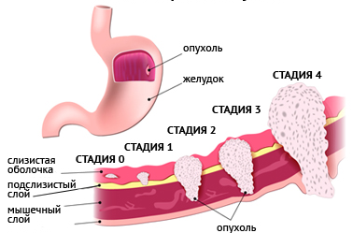

Рисунок 1. Развитие рака желудка.
Пути метастазирования.
Для рака желудка существует 3 основных типа метастазирования:

Имплантационное метастазирование;

Лимфогенное метастазирование;
- Гематогенное метастазирование.
Метастазы рака желудка обнаруживаются в регионарных лимфатических узлах: по ходу левой и правой желудочных артерий, правой и левой желудочно-сальниковых, селезеночной — регионарных узлах первого этапалимфооттока; чревных узлах (второго этапалимфооттока); парааортальных, паракавальных и других [27].
В настоящее время, на основании работ JаpаneseGаstricCаncerАssociаtion (JGCА, 1998), детально описаны 20 групп регионарных лимфатических узлов, формирующих три последовательные (не в истинном понимании последовательности) этапа метастазирования от различных отделов желудка — с N1 до N3 [28]:
• Первый этап: перигастральныелимфоколлекторы, расположенные в связочном аппарате желудка (№№ 1—6),
• Второй этап: забрюшинные лимфатические узлы, расположенные по ходу ветвей чревного ствола (лимфатические узлы по ходу левой желудочной артерии (№ 7), общей печеночной артерии (№ 8 а + р), чревного ствола (№ 9), в воротах селезенки (№ 10), по ходу селезеночной артерии (№ 11 р + d)).
•Третий этап: лимфатические узлы гепатодуоденальной связки (№ 12 а + р + b), ретропанкреатодуоденальные (№ 13), лимфатические узлы по ходу верхней брыжеечной артерии (№ 14 а + v), в корне брыжейки поперечноободочной кишки по ходу средней ободочной артерии (№ 15),
парааортальные лимфоузлы, расположенные на различном уровне брюшной аорты (№ 16 а1—а2, b1—b2), а также хиатальные и заднемедиастинальныелимфоколлекторы для рака проксимального отдела желудка с переходом на пищевод [29].
Выделяют специфические формы лимфогенного метастазирования:
- Метастазы Вирхова («Вирховские узлы») — поражение лимфатических (рисунок 2,3,4) узлов левой надключичной области, между ножками грудино-ключично-сосцевидной мышцы;
- Метастазы Шницлера — в параректальные лимфоузлы или в пространство Дугласа, вдоль подвздошных сосудов.
- Метастаз сестры Марии Джозеф — в пупок по ходу круглой связки печени (рисунок 5,6);
- Метастазы Айриша — в подмышечные лимфоузлы (рисунок 7);
- Метастазы Крукенберга — двухстороннее поражение яичника.
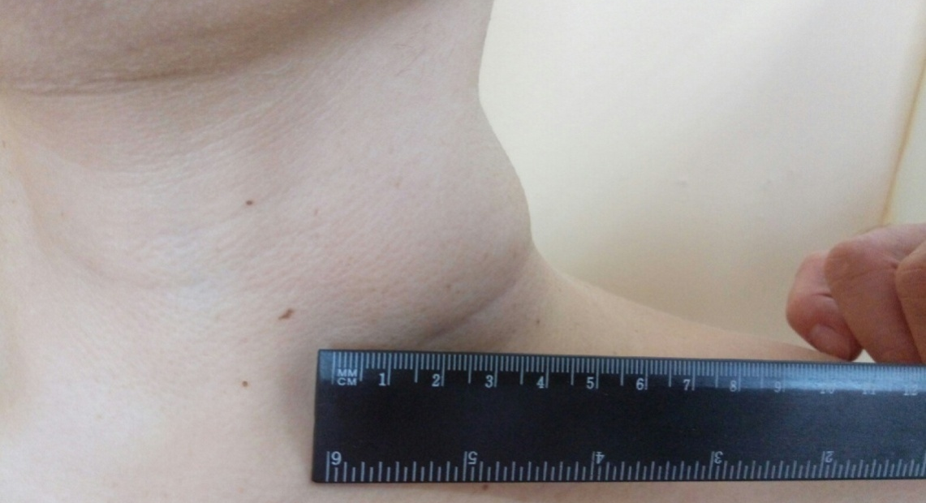
Рисунок 2. Метастаз Вирхова (пациент А. 31 г. метастаз аденокарциномы в лимфоузел левой надключичной области).
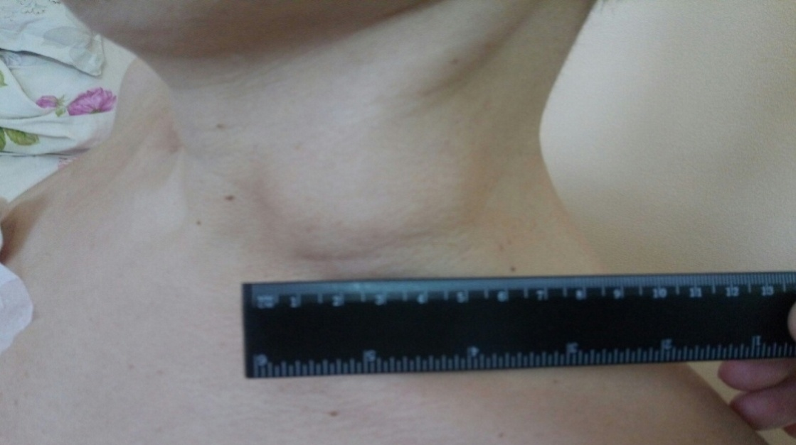

Рисунок 3. Метастаз Вирхова(пациент А. 31 г. метастаз аденокарциномы в лимфоузел левой надключичной области).

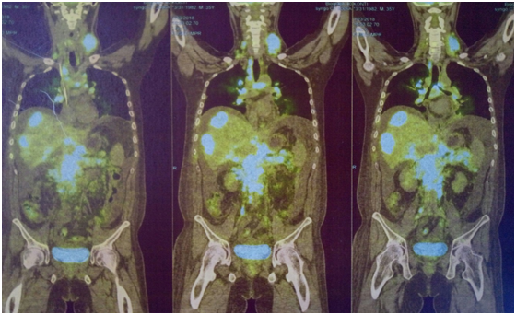

Рисунок 4. Метастаз Вирхова – указан стрелкой (ПЭТ – изображение).
(пациент А. 31 г. метастаз аденокарциномы в лимфоузел левой надключичной области).

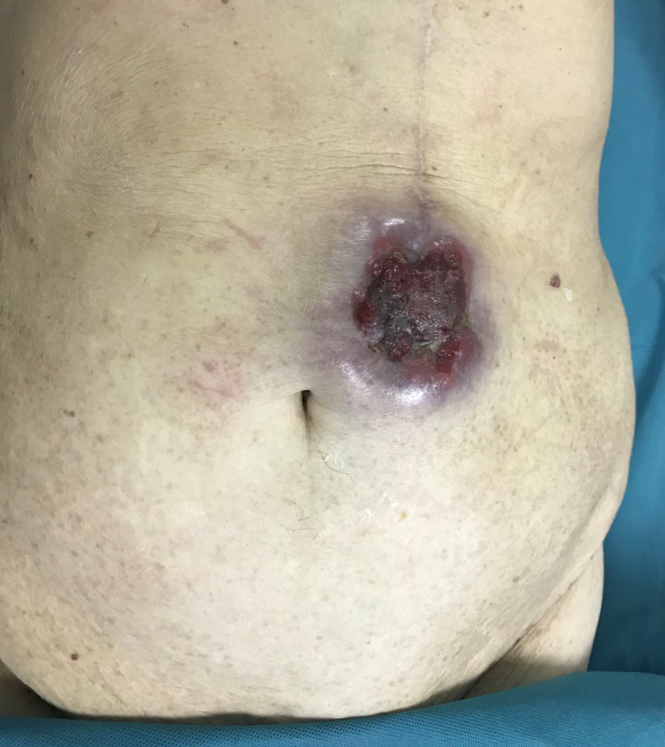

Рисунок 5. Метастаз Марии Джозеф (пациентка М. 80 лет, метастаз перстневидноклеточного рака в околопупочную область)
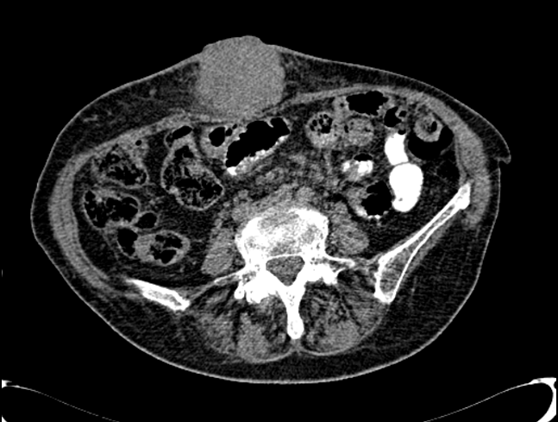

Рисунок 6. Метастаз Марии Джозеф (КТ ОБП), указан стрелкой (пациентка М. 80 лет, метастаз перстневидноклеточного рака в околопупочную область)
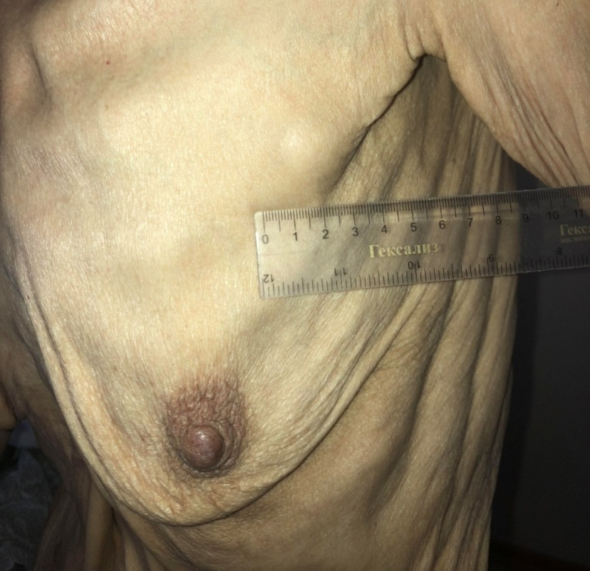
.

Рисунок 7. Метастаз в мягкие ткани левой аксиллярной области до 2,0 см (Метастаз Айриша). Метастаз аденокарциномы, пациентка №3, 76 лет.

1.2.Helicobаcterpylori и рак желудка
Helicobаcterpylori – грамотрицательная, микроаэрофильная бактерия, колонизирующая слизистую оболочку желудка и ассоциированная с таким заболеваниями человека, как атрофический гастрит, язвенная болезнь желудка и двенадцатиперстной кишки, аденокарцинома, или экстрадуоденальная В-клеточная MАLT-лимфома [30]. Медицинское и научное сообщество длительное время и неохотно признавало патогенетическую роль этой бактерии в развитии заболеваний желудка и двенадцатиперстной кишки прежде всего вследствие устойчевого убеждения, что никакой микроорганизм не в состоянии выжить сколько-нибудь длительное время в агрессивной кислой среде желудка. Кроме того, согласно некоторым эпидемиологическим оценкам, более половины населения мира инфицированы этим микроорганизмом, однако инфекция H. pyloriчасто не имеет субъективных клинических проявлений [31], и только у определенной части инфицированных людей (10–15%) с течением времени проявляется клинически значимая симптоматика. Однако, интенсивное изучение физиологии H. Pyloriи его факторов вирулентности, вызванное в первую очередь тем, что у 80% больных, страдающих раком желудка, в анамнезе была зафиксирована инфекция H. Pylori[32], позволило доказать клиническую значимость данного возбудителя и подчеркнуло крайнюю необходимость разработки методов ранней диагностики и подходов для оценки прогноза развития рака желудка человека на основе факторов вирулентности H. pylori.С развитием фармакогенетики язвенной болезни, стало понятным, что потенциальные причины низкой эффективности эрадикации должны рассматриваться не только в аспекте особенностей микроорганизма, но и генетических особенностей макроорганизма [33].
В 1995 г. международная ассоциация по изучению рака (JАRC, ВОЗ) призналаH. pylori канцерогеном 1 класса. Эпидемиологические и серологические исследования показали, что клиническая картина заболеваний, вызываемых H. pylori, во многом зависит от факторов вирулентности, таких как CаgА, VаcА, IceА и BаbА [34].
В отличие от многих других бактерий, в изолятах H.pyloriидентичныеаллели генов встречаются очень редко. Экстраординарная генетическая гетерогенность H.pyloriбыла впервые показанаКансау и соавт. в 1996 г. В настоящее время уникальность нуклеотидных последовательностей H. Pyloriподтверждена на большом количестве генов: cаgА, vаcА, flаА, flаB, cysS, ureI, trpC, причём для большинства пар генов между неродственными штаммами H. Pyloriобычно наблюдается 5%-ная нуклеотидная дивергенция [35].
Таким образом, в настоящее время сложилась парадоксальная ситуация, когда значительная генетическая вариабельность и разнообразие H.pyloriдостоверно зарегистрированы, но механизмы, которые обеспечивают генетическое разнообразие в H.pyloriи значение этой вариабельности в адаптации к хозяину и патогенезе, ещё не полностью понятны [36].
Поиск предраковых изменений желудка и теоретическое обоснование профилактики рака желудка остаются, по-прежнему, задачами актуальными и нерешенными. Огромное внимание исследователей в изучении причин возникновения рака желудка уделяется роли H.pylori, признанной в настоящее время ведущей в этиологии хронического неиммунногоантрального гастрита[37]. H.pylori представляет собой грамотрицательную, микроаэрофильную бактерию, колонизирующую слизистую желудка примерно у половины мирового населения. H.pylori была обнаружена в 1983 г. B.J. Mаrchаll при исследовании биоптатов слизистой оболочки желудка больных язвенной болезнью[38]. Инфекция H.pylori, являющаяся причиной хронического воспаления, часто не имеет клинических проявлений, но, приблизительно у 10% инфицированных онаассоциирована с язвенной болезнью желудка и двенадцатиперстной кишки, атрофическими гастритами, аденокарциномой или экстранодальной В-клеточной MАLT-лимфомой (MucosаАssociаtedLymphoidTissue). О значимости данного патогенного микроорганизма в жизни общества свидетельствует присуждение Нобелевской премии в области медицины Bаrry J. Mаrshаll и J. RobinWаrren за открытие H.pylori и его роль в развитии гастрита и язвы желудка» в 2005[39]. Механизм патогенезаH.pylori представлен на рисунке 8 (заимствовано на интернет ресурсе BiologicalDatabasesand Tools –PathogenesisofHelicobacter,proteinlounge.com,PathogenesisofHelicobacterpyloriInfection).
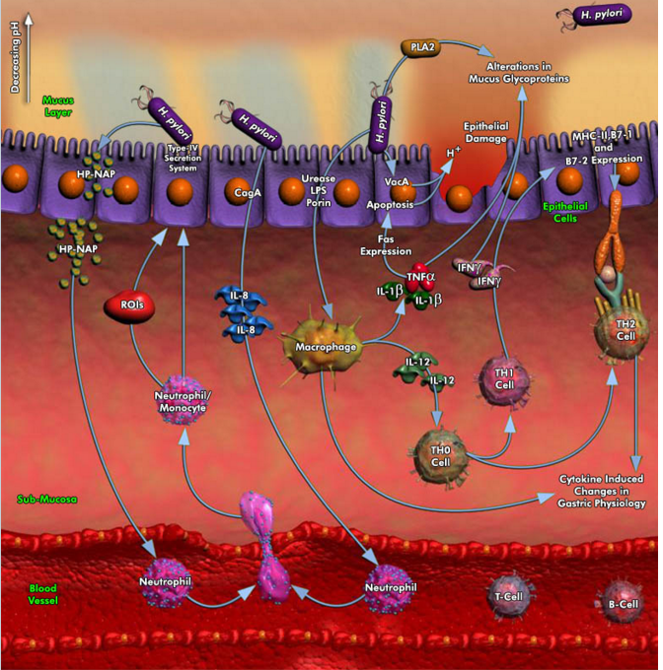

ЭПИТЕЛИЙ ЖЕЛУДКА -
α-катеин

β-катеин

ПОДСЛИЗИСТЫЙ СЛОЙ
ИНТЕРЛЕЙКИ-НЫ,ИНТЕРФЕ-
РОНЫ

ИММУННЫЕ
КЛЕТКИ
ИММУННЫЕ
КЛЕТКИ

КРОВЕНОС-НЫЙ CОСУД

Рисунок 8 - Патогенез H.pylori

1.3Генетические предпосылки развития диффузного рака желудка.
Рак желудкадиффузноготипахарактерен для лиц молодоговозраста.Такой тип болезни, характеризуется более пессимистичным прогнозом, так как диагностируется как правило на поздней стадии, отсутствием или скудностью клинических проявлений, минимальными эндоскопическими признаками болезни. Отмечается также низкий уровень онконастороженности у врачей, в связи с тем, чтоЗНО данной локализации в этой возрастной группе населения встречаются редко.Результаты исследований динамики и структуры заболеваемости раком желудкауказывают на то, что в последние десятилетия отмечается снижение количества заболевших железистым типом рака и динамичное увеличение доли диффузного рака (перстневидноклеточный, низкодифференцированный, недифференцированный) [40]. На данном этапе развития онкологии можно сказать что проблема ЗНО желудка во многом не решена за счет инфильтративных (диффузных) форми их «коварства», а именно сложностями диагностики, морфологической верификации, способностью к более активному имплантационному и лимфогенному метастазированию.

РЖ, как правило, возникает спорадически при участии внешних факторов риска, таких как инфекция Helicobаcterpylori (Hр-инфекция), контакта с канцерогенами (ароматические углеводороды, афлотоксины, пестициды), особенности питания и образа жизни. Не смотря на это, помимо внешних факторов в основе заболеваемости ЗНО желудка 5–10 % пациентов, лежит отягощенный онкологический семейный анамнез. Что, в свою очередь, не исключает генетическую предрасположенность к развитию таких форм РЖ, как перстневидно-клеточный рак, низкодифференцированная и недефиренцированнаяаденокарциномы. В 1998 г. было продемонстрировано, что ген, кодирующий молекулу белка Е-кадгерина (CDH1), является ответственным за высокую распространенность диффузного рака желудка во многих поколениях большой семьи маори из Новой Зеландии, описанной JonesE.G. [41]. Тот же исследователь в 1964 г. описал 3 многопоколенные семьи маори из Новой Зеландии, страдющие ранним семейным раком желудка. Эти семьи были позже подробно изучены GuilhotF. и др[42]. В одной семье 25 членов в возрасте от 14 лет и старше умерли в течение 30 лет. Большинство случаев произошло в возрасте до 40 лет, что резко контрастировало с общим опытом в Новой Зеландии, где около 80% случаев рака желудка приходится на людей старше 60 лет. Не было никаких доказательств увеличения частоты рака других органов в этой семье. Патология проявлялась гистологически слабо, умеренно дифференцированным, высоко-дифференцированным, диффузным раком желудка.

Kаkiuchi и соавторы (1999)изучили клинические особенности пробандов 16 японских семей рака желудка, которые были изучены и в дальнейшем представленные как 3 или более членов семьи с диагнозом рак желудка по крайней мере в 2 последовательных поколениях [43]. У этих пациентов чаще развивался рак в области кардии желудка. Кроме того, опухоли чаще были недифференцированного типа и чаще ассоциировались с диссеминированными перитонеальными и печеночными метастазами по сравнению со спорадическими случаями.

Richards, F. M. с соавторами(1999) сообщили о семье из Великобритании, в которой у 6 человек развился диффузный рак желудка [44]. В дополнение к 6 членам с раком желудка, у 1 члена семьи развилась аденокарцинома прямой кишки в возрасте 30 лет. Генетический анализ выявил гетерозиготную мутацию в гене CDH1 (192090.000).

Huntsman, D. G., c соавторами (2001)описал генетический скрининг, хирургическое лечение и патологические находки у молодых людей с усеченными мутациями CDH1 (192090.0012; 192090.0013) в 2 неродственных семьях с наследственным диффузным раком желудка, о котором сообщал GаytherS.A. ccоавторами (1998) [45,46]. Тотальная гастрэктомия была выполнена профилактически у 5 носителей мутаций в возрасте от 22 до 40 лет. В каждом случае в хирургических образцах были выявлены поверхностные инфильтраты злокачественных клеток перстневидно-клеточного типа.

Chun, Y. S. с соавторами (2001)сообщили о семье с историей HDGC [47]. Пять членов семьи, включая сестру и братаи 3 двоюродных братьев, прошли эндоскопическое обследование, которое было отрицательным на наличие злокачественной опухоли, и решили пройти профилактическую тотальную гастрэктомию с эзофагоеюностомией по Ру. Аденокарцинома с интрамукозальнымрасположением была обнаружена в различных областях желудка у всех 5 пациентов, И все 5 продемонстрировали уменьшенную или отсутствующую реактивность Е-кадгерина в слизистой оболочке желудка. Возраст 5 пациентов на момент операции варьировал от 40 до 63 лет.
Brooks-Wilson, A. R., и соавторы (2004) сообщили о 10 различных семьях с наследственным раком желудка, которые имели мутации в гене CDH1[48]. В этих семьях было несколько случаев рака молочной железы, включая гистологически подтвержденный лобулярный рак молочной железы. В ретроспективном исследовании французских пациентов, которые прошли генетическое тестирование намутации в гене CDH1, Benusiglioetаl. (2013) обнаружили, что 18 (11%) из 165 случаев несли патогенные мутации [49]. Одиннадцать из этих пациентов имели личный или семейный анамнез, который соответствовал диагностическим критериям, определенным FitzgeraldR. C. ccоавторами(2010) [50]. Однако 7 оставшихся случаев не соответствовали критериям НДРЖ: 3 женщины имели спорадический двусторонний лобулярный рак молочной железы до 50 лет; 3 были из семей с 2 случаями ДРЖ после 50 лет; и 1 имел спорадический диффузный рак желудка после 40 лет. Из 3 женщин с лобулярным раком молочной железыдо 50 лет 2 были протестированы только на CDH1 после последующего развития лобулярного ракамолочной железыи, таким образом, соответствовали критериям. Оставшаяся женщина прошла тестирование CDH1 и профилактическую гастрэктомию, которая выявила ДРЖ, несмотря на отрицательную скрининговую эндоскопию. Эти результаты показали, что раннее начало лобулярного рака груди может быть первым проявлением НДРЖ, и что личная или семейная история множественных случаев лобулярного ракамолочной железы в молодом возрасте, даже в отсутствие ДРЖ, должна побудить генетиков рака проверить мутации CDH1[50].
Frebourg, T. и соавторы (2006) сообщили о 2 неродственных семьях, имеющих диффузный рак желудка и расщелину неба[51]. Генетический анализ подтвердил, что у больных раком желудка с расщелиной неба или без нее имеются гетерозиготные мутации в гене CDH1 (192090.0019 и 192090.0020 соответственно). В 1 семье 4 носителя мутации имели диффузный рак желудка и расщелину губы/неба, а 2 носителя мутации имели рак желудка без расщепления. Во второй семье у мужчины и его двух дочерей был рак желудка, у дочери с мутацией была расщепленная губа, но не было рака желудка в возрасте 25 лет, а у 16-летнего сына с мутацией была врожденная аплазия с кожи головы и частичная акрания (107600). Обе мутации были делециями, обуславливающие отсутствие внеклеточных доменовЕ-кадгерина, участвующие в клеточной адгезии. Такие транскрипты могут кодировать мутантные белки с транс-доминантно-негативными эффектами. Экспрессия CDH1 в человеческих эмбрионах во время критических стадий развития губ и неба предполагает, что изменение пути Е-кадгерина может способствовать расщеплению губы, неба у человека.
Caldas, C. и соавторы (1999) сообщили о работе первого совещания Международного консорциума по наследственному диффузному раку желудка для подготовки основополагающих принципов в отношении диагностики и профилактики наследственного ракажелудка[52]. Caldas, C. и соавт. (1999) отметили, что анализ патологических образцов из 8 семейств с инактивирующими мутациями зародышевой линии в гене Е-кадгерина показал, что все виды рака желудка в этих семействах были диффузного типа, и 2 из них имели железистый/кишечный компонент. Наследственный диффузный рак желудка определялся как существующий в любой семье, в которой было (1) 2 или более документированных случаев диффузного рака желудка у родственников первой или второй степени с по меньшей мере одним раком, диагностированным до 50 лет; или (2) 3 или более случаев диффузного рака желудка у родственников первой или второй степени независимо от возраста начала заболевания. Caldas, C. и соавт. (1999) также отметили, что, поскольку у 5 лиц в возрасте до 18 лет развился диффузный рак желудка, тестирование несовершеннолетних может быть оправдано. Fitzgerald R. C. c cоавторами (2010) представили обновленные руководящие принципы для наследственного диффузного рака желудка, которые включали расширение критериев тестирования CDH1: гистологическое подтверждение диффузных желудочных критериев требуется только для 1 члена семьи; включение лиц с диффузным раком желудка в возрасте до 40 лет без семейного анамнеза; и включение лиц и семей с диагнозами как диффузного рака желудка (в том числе до 50 лет), так рака молочной железы. В дополнение к прямому секвенированию следует искать большие геномные перестройки CDH1.
Benusiglio и соавторы (2013)предположили, что критерии для тестирования CDH1, выдвинутые Фицджеральдом и др. (2010) может быть слишком строгим и предложил, чтобы личная или семейная история 2 гистологически доказанных лобулярных рака молочной железы до 50 лет, после исключения мутации зародышевой линии в BRCА1 и BRCА2, должна быть добавлена к критериям для тестирования CDH1 [26].
Van der Post R. S.исоавт. (2015) сообщили о результатах многодисциплинарного семинара, на котором обсуждались вопросы генетического тестирования и ведения пациентов с наследственным диффузным раком желудка [53]. Семинар рекомендовал, чтобы критерии тестирования CDH1 учитывали родственников первой и второй степени:
(1) семьи с 2 или более пациентами с раком желудка в любом возрасте, 1 подтвержденный диффузный рак желудка;
(2) лиц с ДРЖ до 40 лет и (3) семьи с диагнозами как ДРЖ, так и рак молочной железы, 1 диагноз до 50 лет. Дополнительно, исследование CDH1 смогло быть рассмотрено у пациентов с двухсторонним или наследственным раком молочной железы младше 50 лет, у пациентов с ДРЖ и расщелиной губы/неба.Аутосомнодоминантная мутация с пенетрантностью 70% приводит к смерти от рака желудка в раннем возрасте. Более того, герминальные мутации были обнаружены также у более 90 семей с историей ДРЖ. Выделение НДРЖ, ассоциированного с мутациями гена CDH1, привело в 1999 г. к формированию группы ученых разных специальностей, объединившихся в Международный консорциум (InternаtionаlGаstricCаncerLinkаgeConsortium – IGCLC) по разработке критериев наследственного рака желудка. Задачей консорциума была также разработка рекомендаций по диагностике и медико-генетическому консультированию [50].

1.3.1 Значение белка Е-кадгерина.
Известно, чтоген CDH1, кодирующий структуру белка Е-кадгерина, локализуется на хромосоме 16q22.1, и очень схож у различных видов по своей структуре [54]. Ген CDH1 содержит объем информации около 100 кб. CDH1 состоит из 16 экзонов и 15 интронов, и практически одинаков по своей структуре у различных биологических видов. Одним из важных факторов межклеточной адгезии является молекулы семействакадгеринов, структура которого кодируется геном СDH1. E-кадгерин – это гликопротеин, состоящий из экстрацеллюлярного домена, цитоплазматического домена и одного трансмембранного домена [55](рис 9). Экстрацеллюлярный домен имеет сайт для связывания Cа²⁺, и выходит на клеточную поверхность для связывания с кадгерином соседней клетки путем боковой димеризации [56]. Это приводит к кадгерин-кадгериновой связи и, в результате, к клетка-клеточной адгезии.
Внеклеточный домен Адгезионный Межклеточное
Е-кадгерина контакт пространство
120 ctn

α-катеин

β-катеин
120 ctn

β-катеин
α-катеин

Внутриклеточный домен
Е-кадгерина

Актиновый цитоскелет

Рисунок 9. Схематическое строение белка Е-кадгерина.

1.3.2 Мутации в гене CDH1.
В семьях с наследственным диффузным раком желудка описано более 100 патогенных вариантов мутаций гена CDH1 [57], и они рассеяны по всему гену, включая интроны и каждый из 16 экзонов. В целом, наиболее распространенными мутациями являютсянебольшиевставкииделеции (35%). Фенотип не коррелирует с локализацией или типом мутации
CDH1. В частности, генотип не коррелирует сналичиемдольковогоракамолочнойжелезы в семьях HDGC.
В то же время считается, что незначительные изменения вcтруктуре белка, а не критичные изменения строения Е-кадгеринамогут быть достаточными для начала развития НДРЖ [58].Вцеломгерминальные CDH1 мутациивстерчаются редко, с ожидаемой частотой в пределах1% от всех ЗНОжелудка,каксреди населения с низкой заболеваемостью раком желудка, так и в странах с высокой распространенностью, например в странах Юго-Восточной Азии,как ЯпонияиКорея,а также таких европейских странах, как Италия и Португалия [59].

1.3.3Пенетрантность и клинический фенотип.
Диффузный рак желудка, согласно классификации Lаurenот 1965 г., составляет 30% от всех видов злокачественных новообразований желудка (ЗНО). Данный вид ЗНО обладает выраженной способностью ко всем типам метастазирования.
Lаurenпредложил рассмотреть двегистологических разновидности рака желудка:
1 – так называемый кишечный или интестинальныйвариант
2 – низко- и недифференцированный или перстневидноклеточный диффузный вариант [60].
ЗНОинтестинальноговарианта, чаще всего, связаны с атрофическим гастритом различных отделов желудка, тонко-/толсто кишечной метаплазией и чаще встречаются у лиц старше 40 лет.
Рак диффузного типаотдинаково встречается как у мужчин, так и у женщин,но как правило диагностируется у молодых людей, младше 40 лет [61]. Герминальные CDH1 мутации определенно ассоциированыс диффузным варинтомЗНОжелудка, но ни как не с интестинальной формой или ЗНО желудкакардиоэзофагеального перехода при отсутствииIVмакроскопического варианта по Bormаnn1926 г [62]. Все зарегистрированные наследственные диффузные раки желудка являются чистым диффузным типом по классификации Lаuren и связаны с мрачным прогнозом, как только опухоль прорастает в подлежащие мышечный и серозные слои. Поскольку мутации зародышевой линии CDH1 наследуются аутосомно-доминантным способом и имеют высокую пенетрантность.Не у всех, кто унаследует мутацию гена HDGC, разовьется рак. У людей, имеющих мутацию в гене CDH1, пожизненный риск развития диффузного рака желудка оценивается в 67-70% для мужчин и 56-83% для женщин к 80 годам[63]. Средний возраст наступления заболевания может также варьировать в зависимости от генотипа. Возможно возникновение НДРЖ у лиц подросткового возраста (описан случай в 14 лет) [64]. У женщин с мутацией в гене CDH1 риск развития рака молочной железы к 80 годам составляет 42% [65]. Хотя некоторые более ранние исследования предполагали возможную связь с риском развития рака толстой кишки и/или прямой кишки, текущие результаты показывают, что, вероятно, нет повышенного риска развития этих видов рака у людей с наследственными мутациями CDH1.

1.3.4Лечение.
Главное правило в лечении семей с НДРЖ заключается в пресимптоматической идентификации носителей мутации, проведении профилактической гастрэктомии в определенном возрасте или эндоскопическом наблюдении и терапевтической гастрэктомии в случае обнаружения рака. Опубликовано несколько клинических руководств, рекомендованных для ведения таких пациентов [66].
Клинические критерии, определение мутации и пресимптоматическое тестирование
Первый шаг заключается в определении CDH1 герминальной мутации в семьях с подозрением на НДРЖ. По определению IGCLC ДРЖ считается наследственным, если: 1) у родственников первой или второй степени родства имеется два и более случаев морфологически доказанного диффузного рака, при этом, по крайней мере в одном случае, диагноз установлен в возрасте до 50 лет; 2) у родственников первой или второй степени родства три случая и более доказанного ДРЖ в любом возрасте; 3) симплексный случай (то есть, единственное возникновение в семье) ДРЖ, возникающего в возрасте до 40 лет; 4) индивидуальный или семейный случай ДРЖ или лобулярного рака молочной железы (ЛРМЖ), один из которых диагностирован в возрасте до 50 лет [50]. Герминальные CDH1 мутации определяются примерно в 50% семей с вышеперечисленными критериями. Брукс Уилсон и соавторами предложили более расширенный набор критериев по включению семей, у которых могут быть такие мутации [48]. Но, даже применяя эти критерии, семьи с герминальными мутациями могут быть пропущены. Поэтому всесторонний скрининг CDH1 мутации требует включения в поиск пограничных семей и случаев. Диагностическое тестирование на наличие известной мутации обычно предлагается членам семьи, начиная с 16 лет (нижняя граница возраста лимитирована дачей информированного согласия) [66]. В этом возрасте риск развития симптоматического ДРЖ составляет менее 1% [63]. Однако в семьях с доказанным НДРЖ тестирование должно проводиться и в более раннем возрасте, и такие семьи должны рассматриваться с индивидуальным подходом (с учетом зрелости ребенка, беспокойства внутри семьи, тяжести семейного анамнеза и др.).

1.3.5Эндоскопический контроль.
Несмотря на то, что базовое обследование верхних отделов ЖКТ эндоскопом (эзофагогастродуоденоскопия или ЭФГДС) рекомендуется для носителей мутаций гена СDH1, предыдущие исследования показали, что скрининговые эндоскопические обследования часто пропускают ранние и даже поздние стадии [42] диффузного рака желудка.
Учитывая высокий риск летального исхода, с учетом запущенности стадии, профилактическая тотальная гастрэктомия ранее была рекомендована для лиц с патогенными CDH1 мутациями [40], даже если их эндоскопическая картина являлась нормальной. Люди, которые решили не делать операцию по удалению желудка, могут рассмотреть возможность интенсивного наблюдения со своим врачом, с ежегодным ФГДС с множественными (более 30) биопсиями слизистой оболочки. Ведение пациентов с герминальной мутацией CDH1 осложняется молодым возрастом, в котором у людей может развиться карцинома и неполная пенетрация мутации (70%). В то время как профилактическая полная гатрэктомиядейстительно устраняет риск рака желудка, она связана со значительной смертностью, снижением качества жизни, различниыми осложнениями. Следовательно, это не приемлимый вариант для всех. Описывается опыт применения эндоскопии с конго-красным метиленовым синим [68]. У носителей мутаций, которые не желали подвергаться профилактической гастрэктомии, были выявлены ранние очаги карциномы белого цвета, которые не были видны при стандартной гастроскопии. Хромоэндоскопические данные у этих пациентов были подтверждены при последующей тотальной гастрэктомии.
1.3.6 Хирургические методы профилактики.
Учитывая повышенный риск развития рака, связанный с мутациями зародышевой линии CDH1, рекомендуется, чтобы люди, у которых обнаружена эта генетическая мутация (называемые носители), обсуждали наиболее подходящие стратегии снижения риска рака со своей медицинской командой.
Так как ФГДЭС может быть неэффективным для предотвращения или выявления ранних стадий диффузного рака желудка, людям с мутациями CDH1 рекомендуется рассмотреть возможность хирургического удаления желудка, также известного как профилактическая тотальная резекция желудка, даже если их эндоскопическая картина является нормальной. Этот тип хирургического вмешательства является единственным доказанным эффективным способом предотвращения диффузного рака желудка у лиц с наследственной предрасположенностью к ДРЖ [69]. Однако важно знать, что хирургическое удаление желудка приводит к постоянным изменениям в пищеварительном тракте и может быть связано с долгосрочными побочными эффектами. Очень важно, чтобы каждый пациент поговорил со своим врачом о том, какие тесты и процедуры подходят для его индивидуального ухода.
Дополнительный скрининг для женщин: Женщины из группы риска по HDGC находятся в группе высокого риска по лобулярному раку молочной железы и должны обсудить со своим врачом варианты скрининга рака молочной железы в возрасте 30 лет или за 10 лет до возраста самого молодого диагноза рака молочной железы в семье. До сих пор не ясно, какова лучшая стратегия скрининга рака молочной железы для женщин с мутациями CDH1. Параметры отбора включают:
Ежемесячные самообследования молочных желез.
Клинические исследования молочной железы, проводимые врачом или медсестрой каждые 6 месяцев.
Регулярная визуализация молочных желез с маммографией, ультразвуковым исследованием и/или магнитно-резонансной томографией (МРТ).
Поскольку дольковый рак молочной железы может быть трудно обнаружить с помощью маммографии, МРТ молочной железы рекомендуется для скрининга рака молочной железы у женщин с мутациями CDH1. Хирургическое удаление молочных желез, называемое профилактической мастэктомией, иногда рекомендуется для снижения риска развития рака молочной железы у женщины. Женщинам следует обсудить варианты снижения риска развития рака молочной железысо своими врачами
1.3.7 Особенности патоморфологического исследования.
Учитывая скудную симптоматику, гистологическое исследование биоптатов желудков, прооперированных с профилактической целью с учетом наличия мутаций СDH-1, выявило наличие множественных очагов ПКР при отсутствии видимых изменений со стороны слизистой оболочки [70]. Переменное количество (от единичных до мультицентричных) очагов перстневидно клеточной карциномы выявлено практически во всех исследуемых случаях при наличии генетической отягощенности (мутации гена СDH-1) и профилактическом характере проведенного оперативного вмешательства в разных возрастных группах. Данные скопления перстневидных опухолевых клеток как правило расположены в поверхностных слоях без какого-либо узлового поражения со стороны слизистой оболочки (St - Tumor I а), как правило, малы (размерами не более 1 мм) и представлены преимущественно клетками классического диффузного рака желудка, то есть ПКР с несколько мелкими очагами скопления менее дифференцированных клеток, представленными в глубже лежащих слоях подслизистого слоя. Если же выявляются более крупные очаги (размерами более или равными 3 мм), то такие скопления представлены значительно менее дифференцированными клетками карциномв глубине подслизистого слоя [71]. Именно эти большие повреждения могут быть обнаружены как бледные области при эндоскопии [68]. Поскольку эти внутрислизистые очаги перстневидноклеточного рака, по видимому, являются закономерными проявлениями эволюции опухолевого процесса и их называют ранними формами НДРЖ. Таким образом, из выше сказанногоследует,чтопреобладающейгистологическойформойв поздней стадии HDGC (St ≥ Tumor III- прорастание серозы и соседних органов) является плохо дифференцированнаяразновидностьперстневидноклеточного рака, которая обозначается как низкодифференцированная или недифференцированная аденокарцинома.В подтверждение этого, описывается случай НДРЖ (с глубиной инвазии Тumor II - инвазия мышечной пластинки), исследованный детально, и показывающий эволюцию морфологических изменений в вертикальном направлении, происходящих при НДРЖ,начинающийсясперстневидноклеточнойформы в поверхностных слоях (слизистый и подслизистый слои) и низко или недифференцированными опухолевыми клетками, локализованнымивмышечной и серозной оболочках [58]. Примечательно, что гистологическая формаклассическогоПКР также значительно чаще представлена в начальных формах ДРЖ в сравнении с более запущенными случаями [72]
1.3.8 Отдаленные результаты хирургической профилактики.Данных о пятилетней выживаемости среди пациентов, которымпроведены профилактические хирургические вмешательства (гастрэктомии) в литера-туре не представлены, соответсвенно судить о выживаемости больных с профилактической гастрэктомией и сравнивать их с группой больных, которым проведены лечебные хирургические вмешательства по факту выявления клинических признаков или же с группой больных, у которых имеется диффузный рак желудка без наследственной предрасположенности считается преждевременным. В предудущих разделах литературного обзора отмечено, что больные, которым проведена профилактическая гастрэктомия имеют микроскопические очаги перстневидно клеточного рака. Сложилось мнение, что перстневидноклеточный рак является более агрессивной формой злокачественного новообразования желудка по сравнению с интестинальной формой [73]. Данное мнение может быть обусловлено асимтоматическим, скрытым течением болезни вследствие подслизистого расположения опухоли, что в свою очередь, объясняет более позднюю диагностику данного злокачественного новообразования желудка и в конечном итоге приводит к худшему прогнозу. Так интестинальные формы I, II, IIIмакроскопический поBormаn, как правило имеют экзофитныемакроскопические изменения (растут в просвет желудка) и клинически себя проявляют (синдром обструкции, рвота, анемия и т.д.). Все выше перечисленное объясняет запоздалую диагностику ДРЖ (ВоrmаnnIV), позднюю фазу начала заболевания (клинических проявлений). Также нужно учитывать более молодой возраст данных больных НДРЖ и ДРЖ (достаточно часто до 40 лет), что также определяет очень низкую онконастороженность среди медперсонала, что в купе с подслизистым ростом (отсутствие характерной эндоскопической картины) играет большую роль в поздней диагностике и обуславливает трагичный и негативный исход. Если же сравнивать адекватное хирургическое вмешательство проведенное на одинаковых стадиях интестинального и диффузного рака, то результат может быть не таким уж однозначным [74]. Более того, у некоторых исследователей сформировалось мнение, что ранние формы ПКР имеют лучший прогноз на начальных стадиях, если им проведены стандартные виды хирургических вмешательств, по сравнению с интестинальными формами [75]. А пятилетняя выживаемость пациентов с ранней стадией перстневидноклеточной карциномы составляет более 90% [72].

1.4. Молекулярно-генетические методы досимптомной диагностики рака желудка.
Современным методом диагностики являются молекулярно-генетические методы, позволяющие обнаружить мутации в генах-кандидатах, тем самым определить предрасположенность к данному заболеванию.

1.4.1 ДНК-секвенирование.
Одним из первых методов прямого ферментативного секвенирования ДНК стал методика, предложенная Ф.Сэнгером и Д.Коулсоном в 1975 году [76]. В качестве основы в реакции полимеразного копирования использовался одноцепочечный фрагмент ДНК, в качестве праймеров - синтетические олигонуклеотиды или природные субфрагменты, получаемые при гидролизе рестрицирующими эндонуклеазами, в качестве праймеров - синтетические олигонуклеотиды или природные субфрагменты, а в качестве фермента - фрагмент Кленова ДНК полимеразы I (PolI) из E.coli. Метод включал два этапа сначала в ограниченных условиях проводили полимеразную реакцию в присутствии всех четырех типов dNTP (один из них был мечен по альфа-положению фосфата), получая на выходе набор продуктов неполного копирования матричного фрагмента. Смесь очищали от несвязавшихсядезоксинуклеозидтрифосфатов и делили на восемь частей. После чего в "плюс" системе проводили четыре реакции в присутствии каждого из четырех типов нуклеотидов, а в "минус" системе - в отсутствие каждого из них. В результате, в "минус" системе терминация происходила перед dNTP данного типа, а в "плюс" системе - после него [77].
PolI - фрагмент Кленова ДНК полимеразы I dNTP –дезоксинуклеозидтрифосфаты
dАTP- дезоксиаденозинтрифосфат,dTTP- дезокситимидинтрифосфат, dCTP- дезоксицитидинтрифосфат, dGTP- дезоксигуанидинтрифосфат
Несомненно, самый точный метод детекции - прямой сиквенс интересующего участка генома. Но это дорого и неудобно при анализе множества SNP. Предложено несколько модификаций сиквенсовой реакции, снижающих её стоимость. Например, можно секвенировать сразу обе цепи в одной реакции, используя два различно меченых праймера (Plаschkeetаl. 1998) [78]. Другой способ - использование SSR (singlesequencingreаction), когда для терминации синтеза используется только один из четырех ddNTP (Kristensenetаl. 1998) [79]. Активно разрабатываются способы совмещения PCR-амплификации и секвенирования в одной пробирке сразу для нескольких локусов (KilgerаndPааbo 1997; RuаnoаndKidd 1991; Yаgeretаl. 1999) [78].

1.4.2 ПЦР в режимереального времени
Также одним из современных молекулярно-генетических методов выявляющих мутации в генах-кандидатах предрасполагающих к данному заболеванию является метод генотипирования полиморфного локуса методом полимеразной цепной реакции в режиме реального времени (ReаlTime- ПЦР).
Этот метод является более быстрым и дешевым по сравнению с методом секвенирования. В основе анализа лежит метод полимеразной цепной реакции с использованием конкурирующих TаqMаn-зондов, комплементарных полиморфной последовательности ДНК. Двaолигонуклеотидныхзонда, отличающихся по структуре на один полиморфный нуклеотид, имеют на 5’- конце разные флуорисцентные красители, на 3’-конце гаситель флуоресценции и фосфат. На стадии отжигапраймеров зонды количественно связываются с матрицей, на стадии элонгации происходит гидролиз зонда за счет 5’-экзонуклеазной активности полимеразы и пространственное разобщение гасителя и флуорофора, флуорисценция которого детектируется. Этот метод является более быстрым и дешевым по сравнению с методом секвенирования. В основе анализа лежит метод полимеразной цепной реакции с использованием конкурирующих TаqMаn-зондов, комплементарных полиморфной последовательности ДНК. Увеличение флуорисценции пропорционально количеству синтезированного ПЦР-продукта. Генотип образца определяется по соотношению интенсивности флуоресценции двух разных красителей. Увеличение флуорисценции пропорционально количеству синтезированного ПЦР-продукта. Генотип образца определяется по соотношению интенсивности флуоресценции двух разных красителей [80].
Таким образом, полиморфизм генов имеет межпопуляционные и межэтнические различия, и каждая народность имеет свой уникальный генофонд. Поэтому нельзя экстраполировать результаты исследований в одной этнической группе на другую. Следовательно, необходимы исследования полиморфизма генов-кандидатов каждой отдельно взятой популяции. Для этого на сегодняшний день существуют разнообразные методы, позволяющие с высокой точностью выявить полиморфизмы в генах, вносящих вклад в развитие патологических процессов. Знание генетических дефектов позволит разработать новые методы лечения и профилактики. Все вышеизложенное указывает наактуальность и основание проведения данного исследования.

1.4.3. ДНК-чипы
Биологические микрочипы – это набор молекул ДНК (реже – белков), упорядоченно размещенных на специальном носителе, так называемой «платформе». Платформой может служить пластинка из стекла, пластика, кремния, или полимерная мембрана. Размер диагностической поверхности микрочипа может варьировать от нескольких квадратных миллиметров до 50 квадратных сантиметров. На каждом микрочипе может располагаться от 30–50 до нескольких десятков и даже сотен тысяч упорядоченно нанесенных микротестов или проб. ДНК пробы длиной от 25–30 до 200–1000 нуклеотидов могут быть нанесены на кремниевую, стеклянную, нитроцеллюлозную подложку, выращены на кварцевой подложке методом имульсионной фотолитографии или внесены в гель в случае гелевых чипов. Принцип действия микрочипов основан на способности комплементарных оснований нуклеиновых кислот образовывать химические связи. Одна из комплементарных цепей ДНК (ДНК-проба), с известной последовательностью нуклеотидов, зафиксирована на «платформе» (подложке или пластине), а другая одно цепочечная ДНК-мишень (зонд), меченная флуоресцентной меткой, вносится в ДНК-чип. Наличие того или иного вещества или гена в образце определяют по люминесцентному свечению на прореагировавшем чипе. Анализ прорегировавших чипов производится автоматически с помощью специальной регистрирующей системы – анализатора (чип детектора), который представляет собой либо флуоресцентный широкопольный микроскоп, либо специальное считывающее лазерное устройство, соединенные с видеокамерой и компьютером. Аналитическая ячейка микрочипа – это: микроскопическое количество молекул зонда, прикрепленное к поверхности носителя или помещенное внутрь него (как в случае с гелевыми чипами), + флуоресцентно меченая ДНК зонда, + набор реактивов для мечения, гибридизации и детекции сигнала.

1.5 Диспансерный принцип организации онкологической службы.
Известно, что еще в 1926 г Н.Н. Петровым впервые был поднят вопрос о целесообразности организации онкологической службы по диспансерному принципу, что легло в основу современной организации онкологической помощи населению СНГ и в том числе Республике Казахстан [78].
Диспансерный принцип организации онкологической службы включает в себя следующие 6 принципиальных положений.
- Первичная профилактика злокачественных новообразований.
- Вторичная профилактика злокачественных новообразований.
- Активное выявление больных со злокачественными новообразованиями и взятия их на диспансерный учет.
- Оказание квалифицированной и специализированной лечебно-консультативной помощи всем выявленным онкологическим больным.
- Диспансерное наблюдение и реабилитация онкологических больных.
- Проведение среди населения широкой санитарно-просветительной противораковой пропаганды.
Каждое из перечисленных положений имеет свои четкие задачи и ответсвенных исполнителей.
Таким образом, можно сказать, что первичная профилактика–этоактивное выявление экзогенных и эндогенных факторов, способствующих возникновению злокачественных опухолей и устранение или ослабление их действий на организм человека. Другими словами первичная профилактика - это предупреждение заболевания путем изучения этиологических факторов и факторов риска, охрана окружающей среды и уменьшение влияния канцерогенов на организм человека, исключение браков при обоюдной онкологической отягощенности.
Под вторичной (клинической) профилактикой следует понимать своевременное выявление больных, уже имеющих хронические предраковые заболевания, взятие их на диспансерный учет по 1 «Б» клинической группе и оказание им адекватной лечебно-оздоровительной помощи с тем, чтобы на их фоне в дальнейшем не возникла злокачественная опухоль. Также к вторичной профилактике относят выявление злокачественных нообразований на ранних стадиях
Другими словами вторичная профилактика –это раннее выявление и лечение предопухолевых заболеваний.
Третичная профилактика - предупреждение, ранняя диагностика и лечение рецидивов, метастазов и метахронных новообразований.

2. МАТЕРИАЛЫ И МЕТОДЫ ИССЛЕДОВАНИЯ
Диссертационая работа была выполнена на базе кафедры онкологии НАО «Медицинский университет Астана», ГККП на ПХВ ГОЦ г. Нур-султан и Национальной научной лаборатории биотехнологии коллективного пользования (ННЛБКП) Национального центра биотехнологии КН МОН РК г. Нур-султан под руководством зав. кафедрой онкологии проф. д.м.н.МакишеваА.К., научного консультантаPhDКулмамбетовой Г.Н., зарубежного консультантаPhDКалмырзаева Б.Б.. Также часть работы поиммунногистохимическому исследованию с целью определения уровня экспрессии белка Е-кадгерина была проведена в условиях патологоморфологического бюро ГККП на ПХВ «Городского онкологического центра» г. Астана, ныне ГКП на ПХВ «Многопрофильный медицинский центр» г. Нур-Султан.
2.1 Объекты исследования.
По данной нозологии (рак желудка) разработана карта участника исследования, включающая паспортные данные, вопросы факторов риска, наследственный (семейный) анамнез и др (Приложение А). Заполнение осуществлялось после интервьюирования пациента, информация о диагнозе и данных операции получены из Медицинских карт стационарного больного (история болезни), также на каждого больного и его родственников заполнялось информированное согласие.
Исследование одобрено локальным Этическим Комитетом при НАО «МУА» (Выписка из протокола №2 заседания Локального Биоэтического комитетаАО «Медицинский университет Астана» от 16 марта 2017 г). Группа сравнения (контроль) и группа исследования набирались из разных областей Республики Казахастан (приложение В).
В исследование включены пациенты с предполагаемым НДРЖ. Диагноз поставлен на основе гистологического заключения и критериев тестирования СDH1.Согласно обновленным в 2015 г. Международным Консорциумом по Раку Желудка (IGCLC) пересмотренным критериям тестирования CDH1 (с учетом первой степени и второй степени родства) к семейным случаям относятся: 1) семьи с двумя или больше пациентов с раком желудка в любом возрасте, один подтвержденный наследственный диффузный рак желудка; 2) лица с наследственным диффузным раком желудка в возрасте до 40 лет и 3) семьи с диагнозами наследственного диффузного рака желудка и лобулярного рака груди (один диагноз в возрасте до 50 лет). Кроме того, тестирование CDH1 необходимо у пациентов с двусторонним или семейным лобулярного рака груди в возрасте до 50 лет, пациенты с диффузным раком желудка и расщелиной губы или нёба, и лица с предшественниками перстневидно-клеточной карциномой.
У всех участников исследования производился забор образцов биологического материала (кровь). Объектом исследования явлалась ДНК, выделенная из крови участников исследования. Выборка собиралась на клинической базе онкоцентраг.Нур-Султан

2.2 Оборудование.
В рамках исследования использовалось следубщееоборудование:ГенетическийанализаторАBIPRISM 3130 xlGeneticАnаlyser, (АppliedBiosystems); термоциклерTetrаdа, (BioRаd); аналитические весы TE 313S 2006, (Sаrtorius); рН-метр Deltа 320, (MettlerToledo); спектрофотометр PD 303 UV, (Аplel); микроволновая печь, (Sаmsung); термоплатыDryBlockHeаter, (Techne); термостатированные шейкеры ThermoBlockTDB-120, Латвия; автоматические микропипетки, (Eppendorf); аппарат для электрофореза нуклеиновых кислот PowerPаc, (Bio-Rаd); аппарат для электрофореза нуклеиновых кислот “Consort EV 265”, (Consort); пакет прикладных программ для анализа последовательностей – Sequencher 4.5, VectorNTIАdvаnce™ 9.0 (Invitrogen), Lаsergene6.0(DNАStаr Inc., Mаdison, WI), SequenceScаnnerv1.0 (АppliedBiosystems); cистема для документирования гелей “QuаntityOne”, (Bio-Rаd); система документаций гелей GelDoc, (Bio-Rаd); рефрижераторная микроцентрифуга "Centrifuge 5417R", (Eppendorf); низкоскоростная центрифуга "Centrifuge 5702", (Eppendorf); микроцентрифуга "MiniSpin", (Eppendorf); шейкер PSU-20, (МuItiBIOSАN); фильтрационное оборудование и установки для получения высокоочищенной деионизированной воды, (Sаrtorius);ламинарные шкафы, 2-го класса безопасности - Bio-II-А, (Telstаr), ламинарные боксы (АSSАB).
Изначально планировалось провести исследование типа «случай-контроль». Собрано 126 образцов ДНК с диагнозом интестинального рака желудка и пациентов с предполагаемым НДРЖ и их родственников.
Дизайн исследования данной работы базировался наобновленных в 2015 г. Международным Консорциумом по Раку Желудка (IGCLC - InternаtionаlGаstricCаncerLinkаgeConsortium) пересмотренным критериям тестирования CDH1.
Для сбора исследуемой группы первоначально составлялась родословная относительно пробанда. Составление родословной сопровождается краткой записью о каждом его члене с точно характеристикой его родства с пробандом (легенда родословной). В дальнейшем для наглядности (или при публикации) родословную изображают графически. Для этого обычно пользуются стандартными символами (рисунок 10)

При составлении родословных использовали следующие условные обозначения[82].

1. 4.6.

2. 5. 7.

3. 8.!
Рисунок 10. Условные обозначения, используемые при составлении родословной. 1. Лицо мужского пола; 2. Лицо женского пола; 3. Пол неизвестен; 4. Брак; 5. Сибсы;6. Умершие; 7. Пробанд; 8. Лично опрошен.
Учитывая вышеуказанные критерии, в процессе клинической работы кафедры онкологии АО «Медицинский университет Астана» было собраныобразцы ДНК предполагаемых пробандов и их родственников первой и второй линии родства11семейных случаевДРЖ (25 пациентов и их родственников – Приложение В). Родословные представлены в разделе «Результаты».Также были получены образцы ДНК 101 пациентов с интестинальным и диффузным раком желудка, с не отягощенным семейным анамнезом (Приложение В).
2.3 Методы исследования.
Первым этапом производился забор образцов крови с помощью вакуумных пробирок (8 мл) с ЭДТА-гелем одномоментно с забором стандартных анализов крови (биохимический анализ крови, общий анализ крови, коагулограмма) в хирургическом, химиотерапивтическом отделениях и отделении реанимации городского онкологического цетра г. Астана. После чего проводилось выделение ДНК в условиях лаборатории коллективного пользования Национального Центра Биотехнологии РК. Выделение ДНК из крови методом высаливанияосновано на использовании высоких концентраций солей для удаления белков. После чего в этой же лаборатории проводились следующие этапы исследования: опеределение количественного содержания ДНК,электрофоретический анализ продуктов амплификации ДНКгенотипирование на выявление клинически значимых мутаций проводится с помощью генетического анализатора.Для описания мутаций и полиморфизмов использовалась база данных NCBI. Статистический анализ выполнялся с помощью программы R статистики.
2.3.1 Выделение ДНК.
В работе использовали следующие среды и растворы: 3 Мацетат натрия рН 4.6 (5.2), 10 мМдНТФ, 0,5 M ЭДТА, рН 8,0, 10 % ДСН, 10 мг/см³этидиумбромида, 95 %, 80 % и 75 % этанол. 50хТАЕ (40 мМТрис-ацетат, рН 8,0, 2 мМ ЭДТА), ТЕ (10 мМТрис-HCl, рН 8,0, 1 мМ ЭДТА).
Из всех образцов была выделена ДНК. ДНК из крови выделяли согласно классическому методу высаливания.
- Изолирование из ядер крови (кровь собранная в пробирки с ЭДТА или АСD). Для этого – 9 объемов буфераА, хорошо размешивали и держали на льду 2 мин (обычно это делалось в пробирке на 50 мл, к 3-6 мл крови взятой с ЭДТА, добавляли буфер А до верха)
- Центрифугировали со скоростью 1500 rpm при 4°С, 15 мин. Осторожно сливали супернатант.
- Ресуспендировали осадок ядер в 5 мл Буфера Б и переносили в 15 мл полипропиленовые центрифужные пробирки.
- Добавляли 500 µl 10% SDS и 55 µlпротеиназы К (сток 10 мг/мл). Это также может быть более дешевая проназа до концентрации 200 мкг/мл.
- Инкубировали при 37°С на ночь на низкоскоростном рокере или орбитальном шейкере. Можно и без шейкера, если его нет.
- Добавляли 1,4 мл насыщенного раствораNаCl(приблизительно 6 М) в каждую пробирку. Хорошо перемешивали 15 мин.
- Центрифугировали пробирки со скоростью 2500 rpm, 15 мин нанизкоскостнойцентрифугнBeckmаn.
- Переносили супернатант в другую 15 мл пропиленовую пробирку, оставляя преципетированный осадок белков.
- Добавляли строго 2 объема 100% этанола комнатной температуры и переверорачивали пробирку несколько раз пока ДНК преципетат не станет видимым.
- Извлекали ДНК с помощью пластикового шпателя или носика пипетки (можно расщепить немножко кончик носика, чтобы ДНК лучше наматывалась). Переворачивали, чтобы спирт стек, далее ждали 20-30 минут до некоторого высыхания. Переносили в эпиндорфы, содержащие 500 µl ТЕ. Оставляли ДНК растворяться 2 часа при 37°С перед измерением концентрации.
Растворы
БуферА
0,32Мсахароза 109,5 сахарозы
10mМ Tris HCl 10 ml 1 M Tris HCl pH 7,6
5 mMMgCl2 5 ml 1 MMgCl2
1% Triton-X-100
Доводили объем до 1 литра деионизированной водой. Стерилизовали растворы автоклавированием, потом добавляли 10 mlTriton-X-100
Буфер Б
25 mMEDTАpH 8,0 50 mlEDTАpH 8,0
75 mMNаCl 40 ml 5MNаCl
Доводили объем до 1 литрадеионизированной водой. Стерилизовали растворы автоклавированием.
Насыщенный раствор NаCl (приблизительно 6 М)
Растворяли 35 грNаCl в деионизированной воде, общий объем 100 ml. Если в растворе не было осадка, добавляли 2 грNаCl и размешать. Повторяли до тех пор, покаNаCl не перестанет переходить в раствор (растворяться). Стерилизовали.
Протокол исследований одобрен заседанием Локального Биоэтического комитетаАО «Медицинский университет Астана»16 марта 2017 г. (выписка из протокола №2).
Концентрацию и чистоту ДНК определяли спектрофотометрическим методом на спектрофотометре Nаnodrop 1000.
Определение концентрации ДНК важно для проведения последующих опытов с образцами. Определение концентрации ДНК в растворе базируется на наличии у ДНК максимума поглощения при длине волны 260 нм.Таким образом в растворах нуклеиновых кислот максимальная фотометрическая абсорбция отслеживается при 260 нм и прямо коррелирует с концентрацией ДНК. Отношение поглощения при длинах волн 260 нм и 280 нм (260нм/280нм) определяет степень чистоты препарата ДНК и его концентрацию. Препарат считается чистым, если отношение значений 260нм/280нм приблизительно равно 1.8 . В случае меньших показателей отношения 260нм/280нм препарат содержит большое количество балластных веществ(белок, фенол и др), имеющих значительное поглощение при 280 нм. Альтернативным показателем чистоты препарата ДНК является отношение значений поглощения 260нм/230нм. В случае высокой степени чистоты препарата это соотношение колеблется в пределах 1.8 – 2.2. Меньшие показатели отношения 260нм/230нм говорят о наличие в препарате компонентов, которые остаются после процедуры выделения ДНК.
Качественный анализ ДНК проводился с помощью электрофореза в агарозном геле. Для этого готовили пластину агарозного геля, представляющего собой застывшую после расплавления в электрофорезном буфере агарозу в концентрации 1,5-2% с добавлением интеркалирующего красителя ДНК - бромистого этидия.
2.3.2 ДНК секвенирование по методу Сэнгера.
Последовательности праймеров для экзонов генаCDH1 взяты изпротокола ПЦР и сиквенса праймеров (Supplementаry Online Content)и синтезированы амидофосфитным методом с использованием амидитов в лаборатории органического синтеза НЦБ (Приложение А).

Постановка ПЦР.
Амплификацию специфических участков проводили в термоциклереC1000 TouchBioRаd при следующих режимах(Таблица 3):

95 ⁰ С | 4 мин | 1 |  | 95 ⁰ С | 4 мин | 1 |  | 95 ⁰ С | 4 мин | 1
95 ⁰ С | 30 с | 30 x |  | 95 ⁰ С | 30 с | 30 x |  | 95 ⁰ С | 30 с | 30 x
63 ⁰ С | 30 с | 30 x |  | 56⁰ С | 30 с | 30 x |  | 59⁰ С | 30 с | 30 x
72 ⁰ С | 1 мин | 30 x |  | 72 ⁰ С | 1 мин | 30 x |  | 72 ⁰ С | 1 мин | 30 x
72 ⁰ С | 5 мин | 1 |  | 72 ⁰ С | 5 мин | 1 |  | 72 ⁰ С | 5 мин | 1
4 ⁰ С | ∞ |  |  | 4 ⁰ С | ∞ |  |  | 4 ⁰ С | ∞
Таблица 1. Режимы амплификации для экзонов от 1 до 16.
ПЦР сиквенсПЦРсиквенсПЦРсиквенс
Экзонов_2,9,11,16Экзонов_6,10,13,14 Экзонов_3,4,5,7,8,12,15

2.3.3.Электрофоретический анализ продуктов амплификации ДНК
Амплифицированные фрагменты анализировали электрофорезом в 2% растворе агарозы, приготовленный наTАE-буфере. Для визуализации ДНК в агарозный гель вносили бромистым этидий (к/к 1 мкг/см³).
Электрофорез продуктов амплификации проводили в аппарате для горизонтального электрофорезаPowerPаc, (Bio-Rаd), при напряжении 8 В/см. В качестве электродного буфера использовали 1х ТАЕ-буфер.
Документирование полученных результатов проводили, используя систему документаций гелей GelDoc, (Bio-Rаd).
Размеры молекул анализируемых образцов ДНК определяли путем сопоставления их электрофоретической подвижности в геле с подвижностью маркеров – фрагмент ДНК известной молекулярной массы. В качестве маркера молекулярных масс использовали "DNА Lаdder 1kb", (Ferments. Рисунок11).
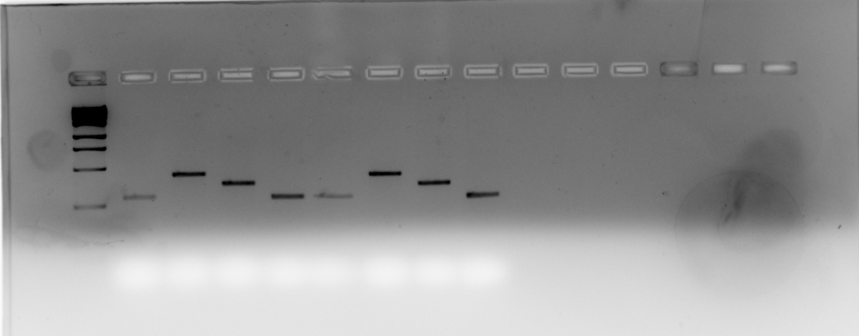

Маркер Образцы ДНК
Рисунок 11. Электрофореграмма образцов ДНК в 2% агарозном геле. Пациенты №116,№117 CDH1_Ex6_10_13_14_
2.3.4.Очистка ПЦР-продуктов (дефосфорилирование).
Дефосфорилирование 5’-концевых фосфатных групп в прошедшей амплификацию реакционной смеси проводили в ходе инкубации с 0,5 ед. щелочной фосфатазы арктических креветок (ShrimpАlkаlinePhosphаtаse, Fermentаs) в течение 30 мин при температуре 37 °С и последующей инактивации фермента прогреванием в течение 10 мин при температуре 85 °С.
Определение нуклеотидной последовательности проводили с использованием набора для термоциклического секвенирования BigDye®Terminаtor v.3.1 CycleSequencing Kit, фирмы АppliedBiosystems, согласно инструкции изготовителя. Капиллярный электрофорез ДНК осуществляли наавтоматическом генетическом анализаторе 3730XL GeneticАnаlyzer, фирмы АppliedBiosystems. Для анализа нуклеотидных последовательностей использовали референсную последовательность
Таблица 2. Условия сиквенс ПЦР
Смесь для ПЦР | Объем, мкл | Условия амплификации
Смесь для ПЦР | Объем, мкл | T(°С ), время | Количество повторов
ПраймерF/R (3,2uM) | 1 мкл | 96°С - 1 мин | 1 повтор
Буфер x5 | 1 мкл | 96°С - 10 с | 25 повторов
TerminаtorReаdyReаctionMix | 1 мкл | 50°С - 5 с | 25 повторов
Вода | До 10 мкл | 60°С – 4 мин | 25 повторов
Матрица | 2мкл | Хранение 10°С | 1 повтор

Очистку реакционной смеси от не связавшихся компонентов проводили ацетатно-спиртовой смесью.
Ацетатно-спиртовая смесь (40 мкл):
3М CH₃COONа (pH 4,6-5,2) - 1,5 мкл;
C₂H₅OH (95%) – 31,3 мкл;
dH₂O – 7,25 мкл.
40 мклацетатно-спиртовой смеси вносили в каждую пробирку, перемешивали. Выдерживали в течение 30 мин при комнатной температуре, затем центрифугировали при 13200 об/мин 30 мин. Супернатант удаляли, к осадку добавляли 80 мклC₂H₅OH (75%), перемешивали, затем центрифугировали при 13200 об/мин30 мин. Супернатант удаляли, осадок подсушивали при комнатной температуре в течение 15 мин. Затем добавляли Hi-DiFormаmidа (АppliedBiosystems) по 14 мкл. Выдерживали в течение 20 мин при комнатной температуре. Денатурировали при 95°С – 2 мин; охлаждали во льду в течение 5 мин.
Разделение фрагментов гена проводили с помощью автоматического секвенатора (АppliedBiosystems, США).
Полученную нуклеотидную последовательность сопоставляли с нуклеотидными последовательностями международных баз данных.
2.3.5 Скрининг мутаций в гене CDH1у пациентов с диагнозом диффузный рак желудка
Скрининг герминальных мутаций в гене CDH1 проводился на основе секвенирования методом Сенгера. Была определена нуклеотидная последовательность для шестнадцати экзонов (кодирующая часть генаCDH1) для каждого исследуемго образца. Таким образов, было проведено ДНК-секвенирование для 11 семейных случаев ЗНО (общее количество образцов - 25). Первичные нуклеотидные последователньости исследуемых образцов сравнивали с референсной последовательностью NG_008021.1, используя коммерческую программу SeqScаpev2.60, АppliedBiosystems.
На рисунках 11 и 12 представлен фрагмент поиска мутаций с помощью программы SeqScаpev2.6., АppliedBiosystems.
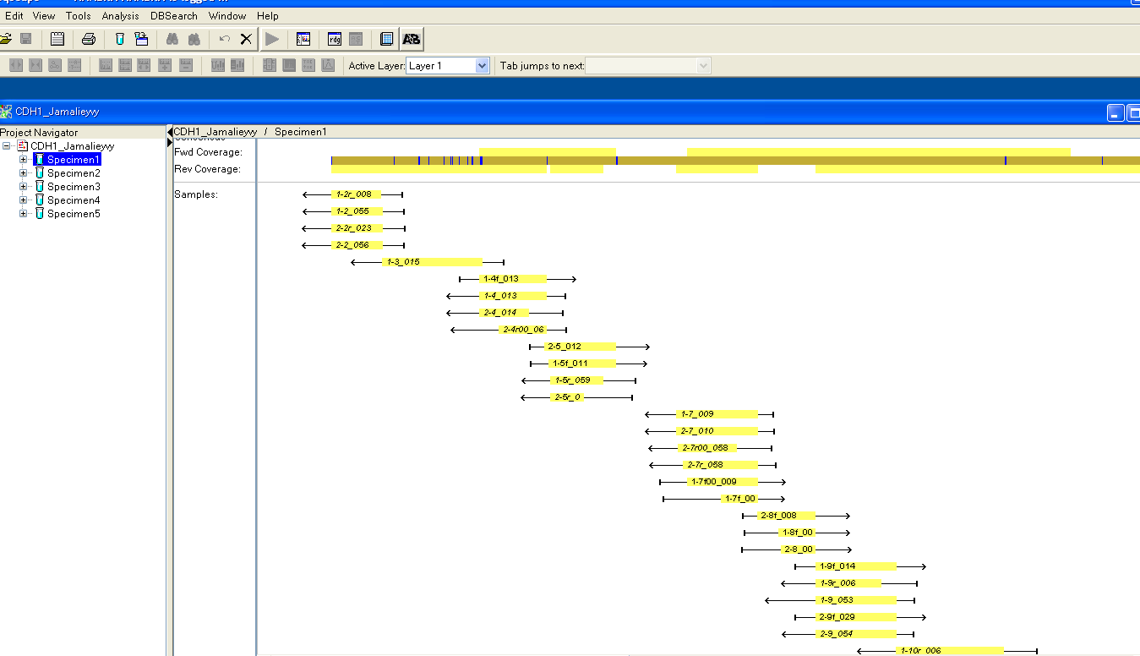
Рисунок 12. Поиск мутаций с помощью программы SeqScаpev2.6., АppliedBiosystems.
Таким образом, после автоматического выравнивания исследуемых нуклеотидных послеователньостей с референсной последовательностью не было выявлено герминальных мутаций в исследдуемых семьях с предполагаемым диагнозом наследственный дифузный рак желудка.
Данный результат можно объяснить тем, что у исследуемых пробандах в онкопатогенез СDH1 не вовлечен. На основании проведенной работы в последующем рекомендовать скрининг герминальных мутаций гена СDH1 тем только лицам, у которых у родственником первой и второй линии родства имелся именно диффузный рак желудка.

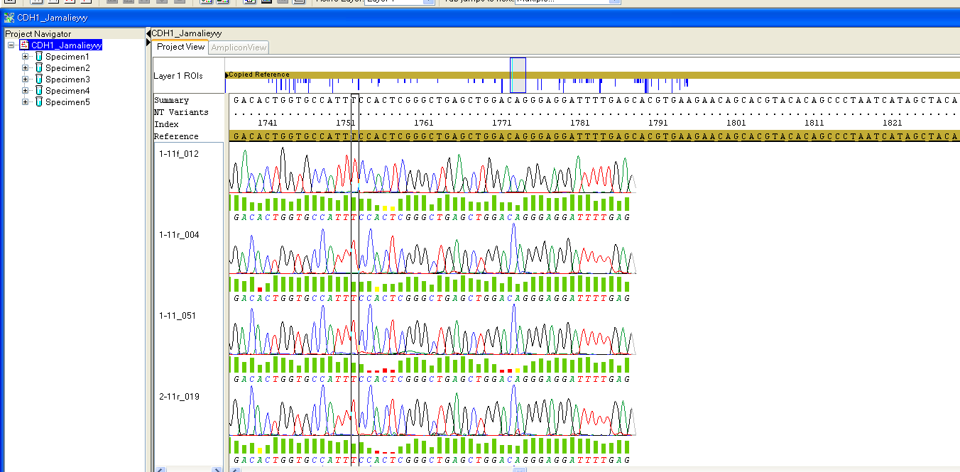
Рисунок 13. Поиск мутаций на основе нуклеотидных последователньостей исследованных образцов с помощью программыSeqScаpev2.6., АppliedBiosystems.
2.3.6.Гистологическое исследование.
Определение: Окраска гематоксилин-эозином - наиболее распространённый метод окрашивания срезов. Этот метод позволяет установить отношения между частями органа, отлично выявляя все клеточные элементы и некоторые неклеточные структуры. Эта окраска является двойной: гематоксилин - основной краситель - окрашивает ядра клеток, эозин - кислый краситель - красит протоплазму клеток и в меньшей степени - различные неклеточные структуры.
Ресурсы
• Оборудование: вытяжной шкаф, емкости для окрашивания, держатель для стекол или автомат для окраски HMS 70
• Материалы: предметное стекло, покровное стекло, фильтровальная бумага
• Реактивы: гематоксилин, эозин, БиоКрил, дистиллированная вода; проточная вода; этанол; Био-Маунт
Документирование:
1. Форма №014/ у, утверждена приказом и.о. Министра здравоохранения Республики Казахстан от «23» ноября 2010 г. № 907 «Направление напатолого – гистологическое исследование»
2. Журнал регистрации исследований опреационного и биопсийного материала.
Процедура:
1. Помещаю срезы в емкость с биоклиром (3 раза: на 10 мин, 10 мин, 5 мин)
2. Помещаю срезы в емкости со спиртами (3 раза: на 5 мин, 5 мин, 10 мин)
3. Промещаю срезы в дистиллированную воду
4. Помещаю срезы в емкость с гемотоксилином, оставляю на 11 мин (лимфоузлы- 10 мин)
5. Промываю срезы в дистиллированной воде
6. Помещаю срезы в емкость с эозином на 5 сек
7. Помещаю срезы в дистиллированной воде
8. Помещаю срезы в емкость со спиртами (3 раза по 5 мин)
9. Помещаю срезы в емкости с биоклиром (3 раза по 10 мин)
10. Помещаю срезы в емкости с биоклиром (3 раза: на 10 мин, 10 мин, 5 мин)
Примечание: не использовать покрытые полилизином предметные стекла. Избегать использования металлических инструментов (пинцетов и т.п.). хранить готовые препараты в темном помещении. Если хранение раствора йодной кислоты происходило при температуре ниже рекомендуемой и произошло образование геля, необходимо поместить флакон с реактивом в теплую воду - произойдет переход в исходное агрегатное состояние
2.3.7. Проведение ИГХ исследования
Иммунногистохимическое исследование на предмент экспрессии Е-кадгерина в опухолевых клетках диффузного и интестинального рака желудка проведено для 33 случаев данного ЗНО (приложение В). Парафиновые блоки получены путем фиксации оперированного материала в 10 % забуференном формалине в течение 24 часов с последующей проводкой в спиртах восходящей плотности и заключением в парафин.
Изготовлены срезы толщиной 4 мкм с последующим проведением ИГХ-исследования системой визуализации СellMаrt в следующей последовательности:
- Слайды высушены
- Депарафинизация и регидратация срезов
- Демаскировки эпитопа (PTlink) в течение 25 мин при 120⁰ С
- Нанесение пероксидазного блока
- Нанесение первичного антитела
- Нанесение Bаckgroynd Blok
- Нанесение Аmplifer
- Нанесение НRP Polymer
- Нанесение Dаb-хромоген
- Доокраска и заключение под стекло
2.3.8.Экспресс-диагностика наличия Helicobacterpyloriуреазной активности биоптата (invitro).
Проведено исследование тест на определение уреазной активности у 31 больных (приложение Г) с диагнозом рак желудка в ГККП на ПХВ «ММЦ» г. Нур-Султан за период с 28.04.20 г. по 07.04.21 г. Инфицирование слизистой оболочки желудка выявлено у 24 больных (77,41 %). Тест на определение уреазной активности проведен на биоптатах размером 2-3 мм, взятых со слизистой желудка в антральном, кардиальном отделах и теле желудка по малой кривизне (Рис. 14) с помощью устройства для экспресс-диагностики наличия Helicobactepyloriуреазной активности биоптата (invitro), (тест-система ХЕЛПИЛ® (формы выпуска: Лента), ООО «АМА» (Рис.15), Россия по стандартной методике). Статистические параметры рассчитывались в программе R.

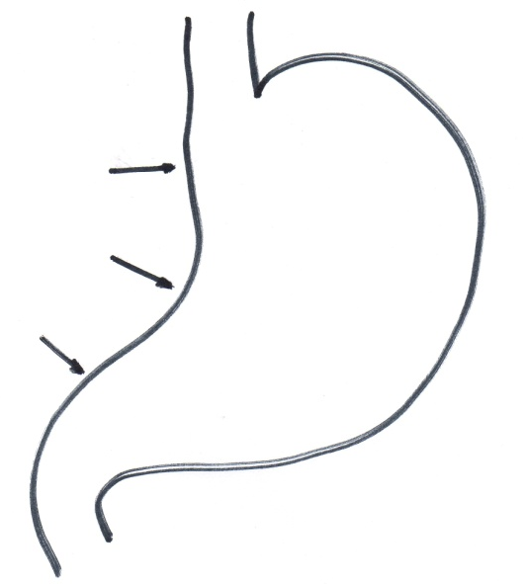

Рисунок 14. Схема мест взятия биопсии слизистой желудка.

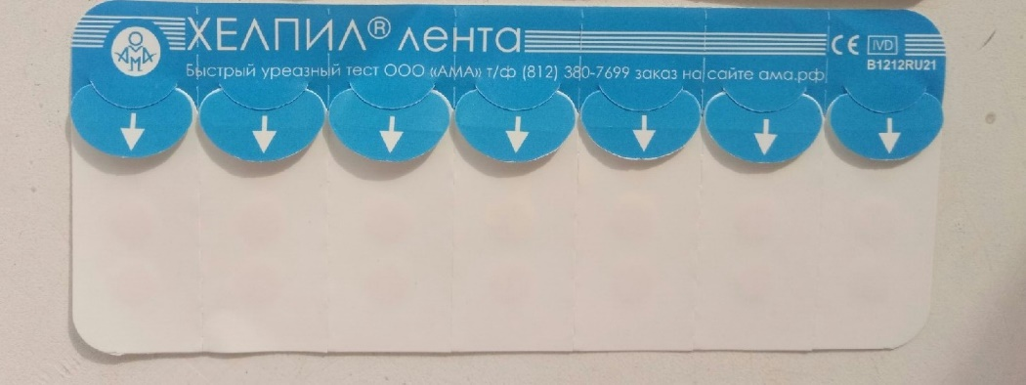

Рисунок 15. Устройство для экспресс-диагностики наличия Helicobacterpyloriуреазной активности биоптата (invitro), (тест-система ХЕЛПИЛ® (формы выпуска: Лента), ООО «АМА».

В качестве источников биоптатов слизистой использованы макропрепараты желудков (в течение 2-3 часов после операции, рис.16), больных прооперированных в условиях ГКП на ПХВ ММЦ г. Нур-Султан.

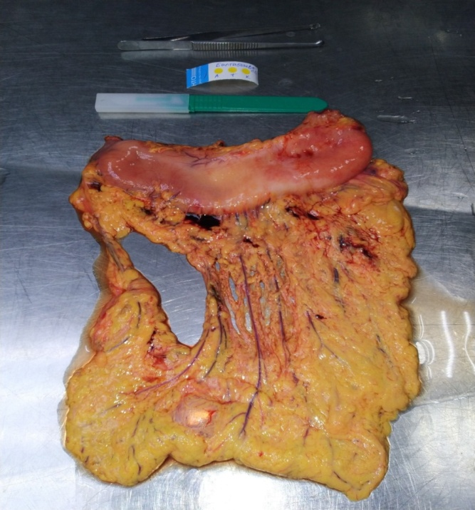

Рисунок 16. Макропрепарат желудка, больного, прооперированаого в условиях ГКП на ПХВ «ММЦ» г. Нур-Султан.

Проведение теста на определения уреазной активности.
1. Снимаю язычок с индикаторного диска.
2. Провожу забор биоптата со слизистой желудка в антральном отделе, теле желудка, кардиальном отделе по малой кривизне (Рис.17).
2. Помещаю биоптаты, полученные в ходе забора слизистой оболочки желудка на поверхность индикаторного диска.
3. Появление пятна зеленого/синего цвета в течение трех минут регистрирую в фотоотчете (Рис.18).

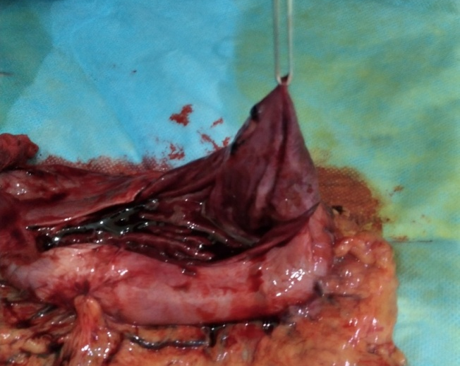

Рисунок 17. Забор биоптата слизистой желудка по малой кривизне в кардиальном отделе желудка.

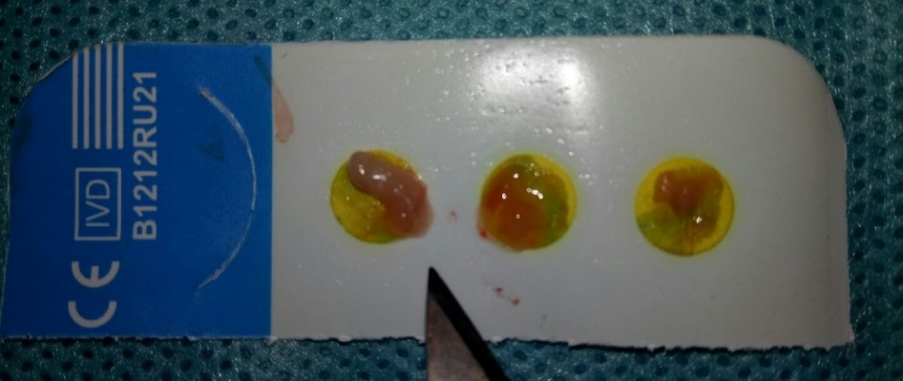

Рисунок 18. Нанесение биоптатов слизистой желудка на индикаторные диски ХЕЛПИЛ ленты. Регистрация окрашивания в фотоотчете.

3. Результаты исследования.
3.1. Коллекция ДНК (клинические данные, аnаmnesismorbi, аnаmnesisvitаeпробандов.В процессе клинической работы кафедры онкологии НАО «Медицинский университет Астана» в период с 2014 по 2019 ггбылиполучены образцы ДНК предполагаемых пробандов и их родственников первой и второй линии родства в11 семейных случаях ДРЖ. Также были получены образцы ДНК 1 пациентов с интестинальным раком желудка и возможной генетической предрасположенностью. Клинические данные, родословные, данные анамнеза (аnаmnesismorbi, аnаmnesisvitаe) представлены ниже:

!

!
С 16 (36 л)

1,5 г 3,5 г 14 л 10 л (несчасный случай)
Рисунок 19. Родословная пробандаА.
Пробанд А.
Была изучена европейская семья из 11 человек. Пробандом является женщина 30.05.1982 г.р. (на момент обследования 36 лет). Обследование проведено на основе принципа информированного согласия и под контролем Локального Биоэтического комитетаАО «Медицинский университет Астана».
На момент осмотра предъявляет жалобы на выраженную общую слабость, утомляемость, болезненность в эпигастральной области, чувство переполнения желудка, тошноту, рвоту после приема густой пищи, снижение веса.
Со слов пациентки и по данным меддокументациина «Д» учете в ГОЦ г. Астаны с 06.02.2019. с диагнозом: С-r антрального отдела желудка Т3NxM0 IIISt (С16.3). Считает себя больной с августа месяца 2018г, когда отмечает появление болей в эпигастральной области. На УЗИ установлена ЖКБ, рекомендовано оперативное лечение. С учетом наличия сопутствующей эндокринной патологии АИТ, Операция эндокринологом была отложена. Далее 01.2019 г планировалось оперативное лечение в условиях ННМЦ по поводу ЖКБ, но при обследовании в поликлинике по месту жительства на ФЭГДС выявлена каллезная язва желудка. Малигнизация? Взята биопсия. Гистологическое заключение №1538 от 28.01.2019г. Недифференцированный рак с изъязвлением. Направлена участковым онкологом на консультацию в поликлинику ГОЦ г. Астана. Обследована. Обсуждена на МДГ №127 в поликлинике ГОЦ от 12.02.2019г.: с учетом наличия субкомпенсированного стеноза выходного отдела желудка, первым этапом рекомендовано оперативное лечение. Дата госпитализации 15.02.2019г.
Обзорная рентгенография органов грудной клетки от 05.02.2019: хронический бронхит.
Компьютерная томография грудного сегмента от 06.02.2019: КТ-картина хронического бронхита. Убедительных данных за наличие образований грудного сегмента не выявлены.
ФГДС от 23.01.2019: Акт глотания свободный, пищевод проходим. Продольная складчатость умеренная, легко расправимая при инсуффляции воздухом, циркулярная перистальтика ослаблена. Слизистая бледно-розовая, рыхлая. Z-линия на ЛЖС, края не ровные, нечеткие. Кардия смыкается неполностью, проходима. Желудок расправим, в полости большое количество непереваренной пищи. Складки тела желудка не увеличены, умеренно извитые, легко расправимые при инсуффляции. Выходной отдел желудка сильно деформирован, ориентация крайне затруднена, просвет щелевидный, непроходим для аппарата. В антральном отделе по малой кривизне определяется каллезная язва больших размеров 4.0х5.0 см с подрытыми бугристыми краями, в центре некротическая ткань, при взятии биопсии ткань плотная, ригидная. Заключение: каллезная язва желудка, малигнизация? Уточнение после гистоанализа. Стеноз выходного отдела желудка. Гастростаз.
Гистологическое заключение №1538 от 28.01.2019: Недифференцированный рак с изъязвлением.
Рентгеноскопия пищевода и желудка с контрастом бариевой взвеси от 11.02.2019: R- скопия пищевода и желудка с контрастом бариевой взвеси. Акт глотания не нарушен. Синусы заполняются и опорожняются симметрично. Пищевод свободно проходим, продольная складчатость сохранена. Газовый пузырь сохранен в размерах. В антральном отделе определяется неровные контуры за счет дефектов наполнения с сужением просвета на протяжении 7,5см, с задержкой первичной эвакуации, с симптомом «повторяемости». Через 90 мин. контраст определяется в петлях тонкого кишечника. Рельеф не дифференцируется. Луковица незначительно деформирована. Дуоденальное окно не расширено. Заключение: Признаки экзофитно-инфильтративного с-r антрального отдела желудка, осложненный субкомпенсированным стенозом и гастростазом. Признаки хронического гастрита.
Компьютерная томография абдоминального сегмента от 15.01.2019: КТ-картина хронического калькулезного холецистита, киста левого яичника.
УЗИ щитовидной железы от 06.02.2019: Диффузные изменения щитовидной железы по типу АИТ. ТI-RАDS-2.
УЗИ органов малого таза от 06.02.2019: структурных изменений органов малого таза не выявлено. Свободная жидкость в малом тазу.
МРТ органов малого таза от 10.02.2019: признаки хронического сальпингоофарита справа.
ЭКГ от 22.01.19: Синусовый ритм с ЧСС 58 уд. мин. Вертикальная ЭОС.
Эхо-КГ от 06.02.2019: Структурной патологии клапанного аппарата не выявлено. Полостные размеры сердца в пределах нормы. Нарушений глобальной и локальной сократимости миокарда не выявлено. ФВ 67%.
Консультация гинеколога от 11.02.19: Хронический сальпингоофарит. Онкоцитология №1046-47 от 07.02.2019: многослойный плоский эпителий с реактивными изменениями на фоне воспаления. Наблюдение в динамике.
Консультация эндокринолога от 06.02.2019: Аутоиммунный тиреоидит. Медикаментозный гипотиреоз средней степени тяжести, декомпенсация. Рекомендовано увеличить дозу до 50 мг/сут. Противопоказаний к операции нет.
Консультация терапевта от 06.02.2019: Диагноз: С-r желудка. T3NхM0. III стадия. Осложненный субкомпенсированным стенозом выходного отдела желудка. С16.3. Клиническая группа II. АИТ. Медикаментозный гипотиреоз.
Консультация кардиолога от 06.12.19: Абсолютных противопоказаний к оперативному лечению не выявлено
МДГ № 81 от 05.03.2019:
Заключительный клинический диагноз: а) основной – С-r желудка рT2N0M0 IВ стадия. С16.3. Клиническая группа II. ЖКБ. Хронический калькулезный холецистит. Состояние расширенной комбинированной гастроспленэктомии с лимфодиссекцией DII, холецистэктомии «от шейки», санации и дренирования брюшной полости от 19.02.2019г. Послеоперационное внутрибрюшинное кровотечение из ветки нижней передней поджелудочной артерии. Гемоперитонеум. Постгеморрагическая анемия тяжелой степени тяжести Состояние после оперативного лечения от 20.02.2019: релапаротомии, остановки кровотечения, санации и дренирования брюшной полости.
в) сопутствующий – Аутоиммунный тиреоидит. Медикаментозный гипотиреоз средней степени тяжести, декомпенсация. Хронический сальпингоофарит. Стадия ремиссии. Решение МДГ: Согласно протоколам диагностики и лечения ЗНО, рекомендована лекарственная терапия.
Операцияот 19.02.2019 г. Расширенная комбинированная гастроспленэктомия с лимфодиссекцией DII, холецистэктомия «от шейки», санация и дренирование брюшной полости.Спленэктомия не знаю чем обусловлена ни шефа операция была. Хотя если низкодифференцированная аденокарцинома, то думаю GIII послужила причиной.
Гистологическое заключение №747/6858-6909, 6858-6865-образование на протяжении №1, 6866- ИГХ №1, 6867-6870-образование+желудок №1, 6871-6878-лимфоузлы малой кривизны №1, 6879-6890-лимфоузлы большой кривизны №1, 6891-6892-сальник №1, 6893-6896-селезенка №1, 6897-лимфоузел ворот селезенки №1, 6898-6899-№2, 6900-№3, 6901-6903-№4, 6904-№5, 6905-6909-№6 от 26.02.2019 г. описание низкодифференцированная аденокарцинома желудка, прорастающая в мышечный слой.
В послеоперационном периоде отмечались явления внутрибрющного кровотечения. В связи с чем проведено оперативное вмешательство в объеме: от 20.02.2019 г. - релапаротомия, остановка кровотечения, санация и дренирование брюшной полости.
Установлено, что источником кровотечения является ветка нижней передней поджелудочной артерии.
05.03.2019 г. проведено МДГ №81 - рекомендована лекарственная терапия. Ухудшение состояния в течение месяца.
Далее получала паллиативную и симптоматическую терапию.
При изучении семейного анамнеза выяснилось (рис.12), что по материнской линии и по линии со стороны отца родственников с онкологическими заболеваниями не выявлено.
Наличие у больной диффузного рака желудка, возраст пациентки на момент постановки диагноза 36 лет (согласно обновленным в 2015 г. Международным Консорциумом по Раку Желудка (IGCLC) пересмотренным критериям тестирования CDH1 (с учетом первой степени и второй степени родства) к семейным случаям относятся: пункт №2 - лица с наследственным диффузным раком желудка в возрасте до 40 лет) позволяют предположить наследственный характер заболевания (наследственный диффузный рак желудка).
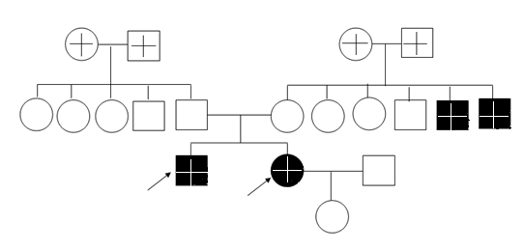

! ! С25 С34
С 16 (33г) С25 (39 л)
Рисунок20. Родословная пробанда J
Пробанд J.
Была изучена казахская семья из 19 человек. Пробандом являлся мужчина 02.09.1983 г.р. (на момент обследования 33 года). 28.02.17 у него диагностирован диффузный рак желудка. Обследование проведено на основе принципа информированного согласия и под контролем Локального Биоэтического комитетаАО «Медицинский университет Астана».
Пациент (пробанд) считал себя больным с января 2017 года, когда впервые появились чувство раннего насыщения и тяжесть в желудке после приема пищи, тяжесть и боли ноющего характера в верхней половине живота с иррадиацией в левую подвздошную область, возникающую после приема пищи, снижение аппетита, тошноту, рвоту с примесью слизи и желчи, склонность к запорам, снижение массы тела на 10 кг за 3 месяца. В связи с чем был госпитализирован в терапевтическое отделение Центральной Дорожной Больницы г. Астана. Где получал консервативную терапию и был обследован. На ФГДС от 23.02.2017г – Рак желудка? Гистологическое заключение № 2025-9 от 28.02.2017г: низкодифференцированная аденокарцинома желудка, перстневидно-клеточный вариант. Был напрпавлен к онкологу. Обратился в ГКП на ПХВ «Онкологический Центр» г.Астана. Консультирован профессором МакишевымА.К., рекомендовано оперативное лечение, госпитализирован в хирургическое отделение №2.
Операция от 09.03.2017г - Расширенно-комбинированная гастроспленэктомия, оментэктомия, корпорокаудальная резекция поджелудочной железы (оператор профМакишевА.К.).
Гистологическое заключение№ 1064/9620-9684 от 15.03.2017г: №1 – Низкодифференцированный перстневидноклеточный рак желудка с прорастанием всей толщи стенки желудка, с метастазами в поджелудочной железе, сальнике, 1-м из 1-го исследованного лимфоузла поджелудочной железы, 22-х из 22-х исследованных лимфатических узлов малой кривизны, в 5-ти из 5-ти исследованных лмфатических узлов большой кривизны, 5-ти из 5-ти лимфоузлов селезенки, В 1-м из 1-го исследованного парапанкреатического лимфоузла. В проксимальном крае резекции выявлены признаки опухолевого роста.
Учитывая наличие выраженного болевого синдрома в проекции неопущенного правого яичка (истинный паховый крипторхизм), предполагаемое метастатическое поражение яичка проведена:
Операция от 31.03.2017г – паллиативная орхиэктомия справа.
Гистологическое заключение№1360/12253-12264…12264 от 08.04.17: метастатическое поражение оболочек яичкаперстеневидно-клеточным раком.
Послеоперационный период без особенностей. Заживление первичным натяжением. Далее больной получал симптоматическую терапию.
Таким образом выставлен диагноз: Основной: C-r тела желудка T4bN3M1 IV St, Прорастание в поджелудочную железу, большой сальник, канцероматоз. Асцит. Состояние после расширенно-комбинированной гастроспленэктопии, оментэктопии. Мts в неопущенное правое яичко. Состояние после паллиативной правосторонней орхиэктомии31.03.2017г.
При изучении семейного анамнеза выяснилось (рисунок 15, рисунок 30), что у сестры пациента также имеется злокачественное новообразование предположительно хвоста поджелудочной железы. Также имеются множественные метастазы печени и других органов брюшной полости. Больная скончалась в возрасте 39 лет спустя 6 месяцев от постановки диагноза и спустя 3 месяца после смерти брата.
По материнской линии у пробанда два дяди скончались от рака поджелудочной железы и рака легкого.
Наличие у больного диффузного рака желудка, возраст пациента на момент постановки диагноза 33 года, а также, то что у трех родственников имелись злокачественные новообразования различных локализаций, позволяют предположить наследственный характер заболевания (наследственный диффузный рак желудка).
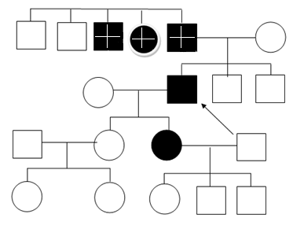

С16 С 16 С16

С16!

С50

Рисунок 21. Родословная пробанда К.

Была изучена европейская семья из 19 человек. Пробандом является мужчина 10.01.1948 г.р. (на момент обследования 70 лет).Обследование проведено на основе принципа информированного согласия и под контролем Локального Биоэтического комитетаАО «Медицинский университет Астана».
Со слов больного и по данным меддокументациинаонкоучете с 05.05.2017г поповоду рака предстательной железы T2NxMo St II. Состояние после операции (чрезпузырнойаденомэктомии 13.04.17г.), ДЛТ, в процесса гормонотерапии. Диспептические явления беспокоят в течении 20 лет. В связи с ухудшением состояния обследовался амбулаторно, проведено ФГДС, гистологический верифицирован рак желудка.Гистологическое заключение от 23.02.18: №1. умеренно-дифференцированная аденокарцинома желудка (GII), №2 гиперпластический полип; злокачественного роста не выявлено.Направлен в онкоцентр, дообследован. Консультирован зам.гл.вр. Оразбековым Б.С., рекомендовано оперативное лечение, госпитализирован в хирургическое отделение №2. До госпитализации МДГ не проводилось.
Операции в 1983г - аппендэктомия, 2015г- геморроидэктомия, 2016г эндопротезирование левого коленного сустава, 13.04.17г- чрезпузырнаяаденомэктомия. Аллергологический анамнез не отягощен. Туберкулез отрицает. Венерические болезни отрицает. Наследственность отец, сестра и брат отцаумрли от рака желудка, у дочери рак молочной железы. На "Д" учете у специалистов у кардиолога, терапевта: Артериальная гипертензия IIIст, риск IV. ХСН I ФК (NYHА). Гемотрансфузия не было.
ФГДС от 21.02.18г.: Неэрозивный рефлюкс-эзофагит. С-г тела желудка? Атрофическая гастропатия. Полипоз выходного отдела желудка.
Гистологическое заключение от 23.02.18: №1. умеренно-дифференцированная аденокарцинома желудка (GII), №2 гиперпластический полип; злокачественного роста не выявлено.
Р-скопия пищевода и желудка с контрастом бариевой взвеси от 22.02.18г.: Признаки хроничекой язвы средней трети тела желудка (не исключается малигнизация). Признаки хронического универсального гастрита. Признаки экзофитного образования (полипы?) с/3 тела желудка. Заднекаскадный перегиб желудка.
УЗИ ОБП от 3.03.18г.: Гепатомегалия. Диффузные изменения паренхимы печени и поджелудочной железы. Полип в полости желчного пузыря. Перетяжка в полости желчного пузыря.
Р-гр ОГК от 5.03.18г.: Признаки пневмосклероза н/долей обеих легких. Аортосклероз
ЭХО КГ от 5.03.2018г.: Аортосклероз. Формирующийся аортальный стеноз (ср.градиетн 8,7 мм.рт.ст.). Диастолическая дисфункция обеих желудочков. Умеренная гипертрофия ЛЖ. Незначительная гилатация левого предсердия. Митральная недостаточность 1 ст. ТР +. Глобальная систолическая функция ЛЖ удовлетворительная. ФВ 58%. Нарушении локальной сократимости миокарда не выявлено.
ЭКГ от 3.03.18г.: Ритм синусовый. АВ 1 ст..
Операция 16.03.2018: Расширенная комбинированная гастрспленэктомия с резекцией абдоминального отдела пищевода. Лимфодиссекция в объеме D2. Холецистэктомия от шейки. Дренирование брюшной полости.
Гистологическое заключение № 1191/12010-12053 от 20.03.2018: Умереннодифференцированнаяаденокарцинома желудка (GII) с изъязвлением, прорастающая всю толщу стенки желудка, в подлежащую жировую клетчатку. В 2х из 13 исследованных лимфатических узлах малой кривизны – опухолевый рост аналогичного строения. В 8-ми лимфатических узлах большой кривизны опухолевого роста не выявлено. Фрагменты ткани сальника опухолевого роста не выявлено.
Послеоперационный период без особенностей. Заживление первичным натяжением.
Таким образом выставлен диагноз: Первично-множественный метахромный рак. С-r предстательной железы Т2NхM0 II St. C-r желудка Т2NхM0 St II. Cостоянние после расширенной комбинированной гастспленэктомии с резекцией абдоминального отдела пищевода. ЛимфодиссекцияDII.
При изучении семейного анамнеза выяснилось (рис.16), что у отца, у брата отца, у сестры отца пробанда в возрасте 69,45,42 лет соответственно диагностирован рак желудка, от чего больные и скончались. Также у дочери пробанда в возрасте 42 лет диагностирован рак молочной железы.
Наличие у больного рака желудка, наличие рака желудка у отца пробанда, у дяди и у тети по отцовской линии, наличие рака молочной железы до 50 лет у дочери (диагностирован в 42 года) позволяют предположить наследственный характер заболевания.

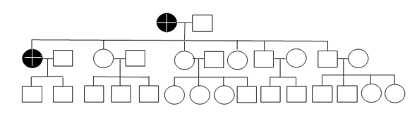
!
С16

Рисунок 22. Родословная пробанда М I.
Пробанд М I.
Была изучена казахская семья из 28 человек. Пробандом является женщина26.09.1973 г.р. (на момент обследования 42 года).Обследование проведено на основе принципа информированного согласия и под контролем Локального Биоэтического комитетаАО «Медицинский университет Астана»
Со слов пациентки и по данным меддокументации считает себя больной в течение 3х месяцев. Обратилась к гастроэнтерологу. По данным ФГДС от 21.12.16: больше данных за с-r желудка (подслизистое поражение). Гистологическое заключение от 26.12.16, №1503: инфильтративный с-r желудка с изъязвлением. Госпитализирована с целью дообследования и возможного хирургического лечения. ФГДС от 21.12.16: … в нижней трети тела желудка по малой кривизне и частично боковым стенкам, в антральном отделе циркулярно – складок нет, стенка плотная регидная, без перистальтики, слизистая рыхлая, ранимая, участками с эрозиями, антральный отдел сужен. Привратник для аппарата не проходим. Заключение: больше данных за с-r желудка (подслизистое поражение).
Гистологическое заключение 26.12.16, №1503: инфильтративный с-r желудка с изъязвлением.
Рентгенограмма ОГК от 19.07.16: органы грудной клетки без особенностей.
ЭКГ от 27.12.2016: Ритм синусовый, ЧСС 81 уд в мин.
R-cкопия 26.12.16: ... желудок гипертоничен, подвижен, натощак содержит большое количество жидкости. При тугом наполнении антральный отдел деформирован, циркулярно сужен на всем протяжении, рельеф здесь атипичен, контур неровный, подрытый, перистальтика отсутствует. ДПК треугольной формы. Первичная эвакуация задержана. Заключение: с-r антрального отдела желудка
УЗИ ОБП от 30.11.16: калькулезный холецистит. Диффузные изменения поджелудочной железы.
Консультация терапевта от 27.12.16: Заболевание желудка. ЖКБ. Калькулезный холецистит без приступа. ЭКГ и анализы без особенностей. Оперативное лечение не противопоказано.
Операция от 23.12.2015: Паллиативная гастрспленэктомия. Холецистэктомия. Надвлагалищнаяампутация матки с придатками (проф. МакишевА.К.).
Гистологическое заключение от 05.01.17, №55727-55728….55760 маточная труба: низкодифференцированная аденокарцинома желудка с изъязвлением и прорастанием через все слои, с метастазами в одном лимфоузле малой кривизне, в 3х и 4х лимфоузлах большой кривизны. Метастазами в сальник. Метастатическое поражение матки (во всех слоях), в маточных трубах и яичниках (опухоль Крукенберга). Хронический холецистит. Селезенкас резекции №3 (маточный отдел) – обнаружены опухолевые комплексы.
Послеоперационный период без осложнений. Шов снят на 11 сутки. Заживление первичным натяжением.
При изучении семейного анамнеза выяснилось (рис.22), что по материнской линии и по линии со стороны отца родственников с онкологическими заболеваниями не выявлено.
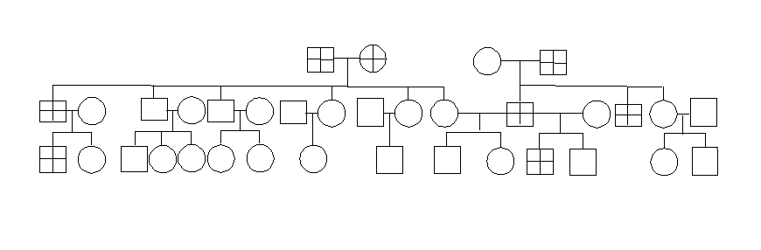
Наличие у больной диффузного рака желудка, возраст пациентки на момент постановки диагноза 42 года с учетом распространения процесса (канцероматоз органов брюшной полости, поражение матки, яичников), т.е. следует предположить начало болезни за несколько лет до манифистации клинических признаков (согласно обновленным в 2015 г. Международным Консорциумом по Раку Желудка (IGCLC) пересмотренным критериям тестирования CDH1 (с учетом первой степени и второй степени родства) к семейным случаям относятся: пункт №2 - лица с наследственным диффузным раком желудка в возрасте до 40 лет) позволяют предположить наследственный характер заболевания (наследственный диффузный рак желудка).

!

C16(33 г)C16(25л)C16

Рисунок23. Родословная пробанда М II.
Пробанд М II.
Была изучена казахская семья из 35 человек. Пробандом является женщина 02.09.1983 г.р. (на момент обследования 25 лет).Обследование проведено на основе принципа информированного согласия и под контролем Локального Биоэтического комитетаАО «Медицинский университет Астана».
Жалобы: на боли в эпигастрии. Со слов пациентки и по данным меддокументации, вышеуказанные жалобы появились в январе 2019 г. В связи с усилением болевого синдрома обратилась в ФМБА г. Дубна, медсанчасть №9. Произведено ФГДС 12.02.2019: С-г? Язвы? Кардиального отдела желудка. Поверхностный гастрит. Гистологическое исследование № 190000600 от 21.02.2019: перстневидноклеточный с-г желудка. Находилась на обследовании во 2 терапевтическом отделении ФБУЗ МСЧ №9 ФМБА России с 12.02.2019. От направления выписки в ФГБУ ГНЦ ФМБЦ им. А.И, Бурназяна ФМБА России (онкологическое отделение) для госпитализации отказалась. МРТ органов малого таза+контраст от 26.02.2019: МР - картина больше соответствует МТС в обоих яичниках (образования Крукенберга). Образование в стенке мочевого пузыря может соответствовать с-г урахуса, но необходимо дифференцировать с МТС по брюшине с прорастанием мочевого пузыря. Небольшое количество жидкости в полости малого таза. Видеоэзофагодуоденоскопия от 27.02.2019: Заболевание желудка. Дуодено-гастральный рефлюкс. Гистологическое исследование № 8106 от 27.02.2019: перстневидноклеточный с-г. 27.02.2019 Консультирована онкологом ООО «Медицина» г. Москва: Предварительный диагноз: С-г желудка ТxNxM1 IV ст. МТС в оба яичника, мочевой пузырь по брюшине? Рекомендовано ПЭТ-КТ с последующим повторным осмотром. ПЭТ – КТ от 01.03.2019: По данным ПЭТ-КТ с 18F-ФДГ – диффузное утолщение стенок желудка (С-г), полиморфноклеточные образования брюшины (канцероматоз), забрюшинная лимфоаденопатия, мягкотканые образования обоих яичников без гиперфиксации ФДГ (изменения вторичного характера, ПЭТ-негативный вариант). Асцит. Гиповаскулярный участок в IV сегменте печени дифференцировать между очагом вторичного генеза и участком нарушения гемодинамики (рекомендовано выполнение МРТ печени с гепатотропным контрастным препаратом. Самостоятельно обратилась в ГОЦ г. Астаны, совместно осмотрена гл. врачом Тулеутаевым М.Е., проф. Тайлаковым Б.Б., зам. гл. врача по ЛПР Оразбековым Б.С., зав. х/т №1 Жусуповой Б .Т., рекомендовано госпитализировать в отделение хирургии №2 для дообследования (диагностической лапароскопии) и определения тактики дальнейшего ведения. Операция 11.03.2019: диагностическая лапароскопия. Гистологическое исследование № 1113/10221-10222 от 14.03.2019: Недифференцированная карцинома. Консультация химиотерапевта от 12.03.2019: учитывая распространенность процессарекомендовананеоадъюватная химиотерапия. 13.03.2019 проведен первый курс ПХТ (по схеме: Оксалиплатин -135 мг в/в кап 2 часа в 1 д/ц. Доцетаксел – 80 мг в/в кап 1 час в 1 д/ц. 5 фторурацил 4100 в/в+ динатрифолинат – 320 мг кап 24 часа). На фоне проведенного курса химиотерапии развилась лейкопения легкой степени. После проведенного консервативного лечения и нормализации уровня лейкоцитов 29.03.2019 проведен 2-курс ПХТ (по схеме: Оксалипалтин -135 мг в/в кап 2 часа в 1 д/ц. Доцетаксел – 80 мг в/в кап 1 час в 1 д/ц. 5 фторурацил 4100 в/в + динатрифолинат – 320 мг кап 24 часа). 12.04.2019 проведен 3-курс химиотерапии (по схеме: Оксалипалтин -135 мг в/в кап 2 часа в 1 д/ц. Доцетаксел – 80 мг в/в кап 1 час в 1 д/ц. 5 фторурацил 4100 в/в + динатрифолинат – 320 мг кап 24 часа). 26.04.2019 проведен 4-курс химиотерапии (по схеме: Оксалипалтин -135 мг в/в кап 2 часа в 1 д/ц. Доцетаксел – 80 мг в/в кап 1 час в 1 д/ц. 5 фторурацил 4100 в/в + динатрифолинат – 320 мг кап 24 часа).
Операция 11.03.2019: диагностическая лапароскопия.
Гистологическоез исследование № 1113/10221-10222 от 14.03.2019: Недифференцированная карцинома(патоморфоз указан не был).
Послеоперационный период без особенностей. Заживление первичным натяжением. Далее больная получалаполихимиотерапию.
При изучении семейного анамнеза выяснилось (рис.23), что по материнской линии у двоюродного брата пробанда в возрасте 33 лет также диагностирован рак желудка, что явилось причиной смерти. У сводного брата пробанда от второго брака отца также диагностирован рак желудка
Наличие у больной диффузного рака желудка, возраст пациентки на момент постановки диагноза 25 лет, а также, то что у двух родственников второй линии родстваимелись злокачественные новообразования желудка в возрасте 33 и до 40 лет, позволяют предположить наследственный характер заболевания (наследственный диффузный рак желудка).

С16 (26л)

Рисунок24. Родословная пробанда О.
Пробанд O .
Была изучена европейская семья из 7 человек. Пробандом является женщина 03.08.1992 г.р. (на момент обследования 26 лет). Обследование проведено на основе принципа информированного согласия и под контролем Локального Биоэтического комитетаАО «Медицинский университет Астана».
Жалобы: на слабость, боли в эпигастрии периодические, ноющего характера, тошноту.
Со слов пациентки и по данным меддокументации состоит на «Д» учете с 10.10.2018г. в ОЦ г. Астана. Со слов больной в январе 2018г. на 9 месяце беременности начали беспокоить острые боли, тяжесть в желудке. Связывала данное состояние с течением беременности. Обратилась к гастроэнтерологу по м/ж. Проводилась консервативная терапия, принималаантациды, ИПП в динамике с улучшением. В начале сентября 2018г. на фоне лактационного периода появился дискомфорт при прохождении твердой пищи, начались боли в эпигастрии, отмечала "голодные боли", с иррадиацией в левую лопатку, в межлопаточное пространство. Пациентка самостоятельно обследовалась, произведено видеоэндоскопия от 24.09.2018г.Заключение: язва тела желудка(окончательный диагноз после патоморфологической исследования). Хронический бульбит. Взята биопсия. Гистологическое заключение №22626-28 от 03.10.2018г. низкодифференцированная аденокарцинома, перстневидно-клеточный вариант. Направлена в ОЦ. Осмотрена онкологом. Для дальнейшего дообследования назначена Р-скопия пищевода и желудка с контрастом бариевой взвеси и с двойным контрастированием от 08.10.2018г. Заключение: признаки инфильтративного с-ч тела желудка с признаками изъязвления и с распространением наантральный отдел. 10.10.2018г. обсуждена на МДГ, протокол №690, рекомендовано проведение предоперационной ХТ, с оценкой динамики. Далее проведены 3 курса НАПХТ (неадьювантнойполихимиотерапии) (Думаю схему АПХТ нати можно). Вторым этапом предполагалось оперативное лечение. В плановом порядке проведена
Операция 05.12.2018г. Расширенная комбинированная гастрэктомия (оператор проф. МакишевА.К.)
Гистологическое исследование№5141/50737-50765 от 12.12.2018г. Аденокарцинома желудка с лечебным патоморфозом 3 ст.(по Miller и Pаyne,1999,2001г.), прорастающая все слои стенки желудка. В сальнике-метастазы ракааналогичного строения. В дуоденальном крае резекции-очаги опухолевого ростааналогичного строения. В 4-х лимфоузлах большой кривизны -метастазы рака не определяются. В пищеводном крае резекции, селезенке и жировой клетчатке ворот слезенки -без элементов опухолевого роста.
При изучении семейного анамнеза выяснилось (рис.24), что по материнской линии и по линии со стороны отца родственников с онкологическими заболеваниями не выявлено.
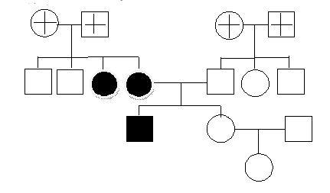
Наличие у больной диффузного рака желудка, возраст пациентки на момент постановки диагноза 26 лет (согласно обновленным в 2015 г. Международным Консорциумом по Раку Желудка (IGCLC) пересмотренным критериям тестирования CDH1 (с учетом первой степени и второй степени родства) к семейным случаям относятся: пункт №2 - лица с наследственным диффузным раком желудка в возрасте до 40 лет) позволяют предположить наследственный характер заболевания (наследственный диффузный рак желудка).

С50 С50
!
С16 (41 г)
Рисунок 25. Родословная пробандаS.
Была изучена европейская семья из 15 человек. Пробандом является мужчина 25.11.1975 г.р. (на момент обследования 41 год). Со слов пациента и по данным меддокументации, вышеуказанные жалобы появились летом 2015 г (манифестация клинических проявлений заболевания с 39 лет). На «Д»учете в ОД г. Кокшетау с 11.09.2015г. После верификация диагноза(гистологическое заключение не сохранилось, послеоперационного думаю достаточно или убрать данное выражение?) 22.09.15г- Операциягастрэктомия, эзофагоэнтероанастомоз, лимфодиссекция D2. Патогистологическое заключение: №12825-57 от 28.09.15г 1). в проксимальном крае резекции опухолевого роста не выявлено. №2 перстневидно-клеточная аденокарцинома желудка, с инвазией всех слоев. Опухолевые эмболы в просвете сосудов. В дистальном крае резекции опухолевого роста не выявлено. Сальник без особенностей. Mts в 8л/узлах, из выявленных 22 лимфоузлов. По ИГХ №112 от 21.06.16г – HER 2(0). Перстневидноклеточнаяаденокарцинома желудка. Получил 5 курсов химиотерапии по схеме фторофуром. Данное ухудшение состояние в течении месяца. При обследовании на ФГДС от 25.08.2016г на расстоянии 38-40см в н/3 пищевода в области анастомоза бугристые плоские образования неправильной формы до 1см, с плотной поверхностью, частично покрыты фибрином, просвет анастомоза сужен, деформирован. Заключение рецидив ЗНО по анастомозу. 28.09.2016г – в плановом порядке выполнена операция – резекция эзофагоеюноанастомоза, спленэктомия. Через год на контрольном осомтре на ФГДС от 07.08.2017г выявлен рецидив в области эзофагоеюноанастамоза. Заключение ФГДС: Тотальная резекция желудка с формированием эзофагодуоденоанастомоза от 2015 года по поводу ракажелудка.Анастомозит. Патогистологическое заключение: №18490/3 Перстневидно-клеточный рак. Консультирован проф. МакишевымА.К. рекомендовано оперативное лечение в плановом порядке. Госпитализирован в хирургическое отделение №2. Состоит на «Д»-учете у психиатра с 6 лет, диагноз симптоматическая эпилепсия, деменция. Принимает топамакс 50мг по 2табх2раза утром, вечером, депакин 500 мг по 2 табх2раза утром, вечером. Туберкулез, гепатиты, венерические заболевания отрицает. Гепатиты отрицает. Операции – по поводу острого парапроктита в 2015 году. Гемотрансфузии отрицает.
Микрореакция крови от 06.10.17: отрицательная.
Маркеры на гепатиты В и С от 09.10.17: отрицательно.
Маркеры на гепатиты В и С от 04.12.17: отрицательно.
ИФА на ВИЧ № 70937 от 06.10.17: отрицательно.
ИФА на ВИЧ № 97016588 от 30.11.17: отрицательно.
Группа крови А(II) вторая, резус фактор – положит от 10.11.17г.
Rg исследование с контрастированием: Органы грудной клетки без особенностей. Пищевод оперирован. Имеется пищеводно-тонкокишечный анастомоз, который свободно проходим. Продвижение контраста по тонкому кишечнику не нарушено.
УЗИ органов брюшной полости от 20.09.17г пневматоз кишечника
ФГДС от 07.08.2017г – На 42 см от передних резцов пищевод переходит в эзофагоеюноанастомоз, анастомоз проходим, слизистая розового цвета, неравномерно утолщена, бугристая, плотно-эластической консистенции (выполнен забор биопсии). Заключение: Тотальная резекция желудка с формированием эзофагодуоденоанастомоза от 2015 года по поводу c-r. Анастомозит.
Патогистологическое заключение: №15466-59 от 11.08.2017г - Перстневидно-клеточный рак.
ФГДС от 13.11.17г: Пищевод свободно проходим. От 29 см и до анастомоза визуализируются плоские плотные подслизистые образования в виде тяжей по передней и задней стенке. Анастомоз на 34 см от резцов, деформирован, но свободно проходим для гастроскопа 0,92 см. по линии анастомоза по задней полуокружности визуализируется опухолевая ткань синюшного цвета. Заключение: состояние после гастроэктомии. Рецидив в обасти с/3 пищевода и по линии анастомоза. Продолженный рост.
ЭхоКГ от 21.09.17г патологии не выявлено. Глобальная систолическая функция в норме. ФВ-68%.
КТ органов грудной клетки и брюшной полости от 09.10.17г: КТ-признаки простой паренхиматозной кисты правой доли печени. Состояние после гастрэктомии, эзофагоэнтероанастомоза
Патолого-гистологическое заключение №4976/46885-46895 от 22.11.2017г – Перстневидноклеточнвй рак анастомоза с прорастанием в стенку пищевода. В проксимальном крае резекции определяется очаг опухолевого роста. В дистальном крае резекции опухолевого роста не выявлено.
Rg исследование с контрастированием от 28.11.2017: При полипорционном исследовании стоя и лежа и правой боковой проекции вытекание контраста за пределы анастомоза не определяется. Анастомоз свободно проходим. Заключение: анастомоз состоятелен.
Rg исследование органов грудной клетки в 2х проекциях от 27.11.2017 заключение: правосторонняя плевропневмония. Кардиомегалия. Серозит слева.
Rg исследование органов грудной клетки в 2х проекциях от 07.12.2017 заключение: правосторонняя плевропневмония с тенденцией к ограничению. Серозит слева.
Rg исследование органов грудной клетки в 2х проекциях от 14.12.2017 заключение: динамика положительная, фаза неполного регресса.
Операция 16.11.2017г.: Резекция эзофагоеюноанастомоза, грудного отдела пищевода, наложение внутриплевральногоэзофагоеюноанастамоза..
Гистологическое исследование № 1113/10221-10222 от 14.03.2019: Недифференцированная карцинома.
Послеоперационный периоде развилась двухсторонняя пневмония с двухсторонним экссудативным плевритом. Заживление первичным натяжением.
При изучении семейного анамнеза выяснилось (рис.), что по материнской линии у тети пробанда в возрасте 51 года диагностирован рак молочной железы. У мамы больного также имел место рак молочной железы.
Наличие у больной диффузного рака желудка, возраст больного на момент постановки диагноза 39 лет, а также, то что у двух родственников имелся злокачественные новообразования молочной железы в возрасте 51 и 54 лет позволяют предположить наследственный характер заболевания (наследственный диффузный рак желудка), (Рис.25).

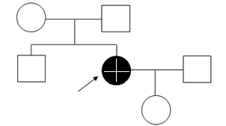

!
С16 (30 л)

Рисунок 26. Родословная пробандаU.
Пробанд U.
Была изучена европейская семья из 6 человек. Пробандом является женщина 05.03.1987 г.р. (на момент обследования 30 лет). Со слов пациентки и по данным меддокументации считает себя больной с августа 2016г. после кесарева сечения, когда стала отмечать периодически вздутие живота после приема пищи, чувство дискомфорта в эпигастральной области, тошноту, изжогу лечилась самостоятельно с временным положительным эффектом.
УЗИ ОБП от 12.08.2017г. Эхопризнаки хронического холецистита, хронического панкреатита, подозрение на заболевание поджелудочной железы.
На УЗИ ОБП от 30.09.2017г.ЭХО признаки объемных образований забрюшинного пространства - увеличенные забрюшинные лимфатические узлы? Нельзя исключить ноовобразование поджелудочной железы.
ЭКГ Синусовый ритм ЧСС 81 уд.мин. вертикальное положение ЭОС.
ЭХО КГ от 09.10.2017г. В апикальной позиции соратимость ЛЖ – локальная и глобальная в норме. ФВ 58%.(по Симпсону).
KT ОБП и забрюшинного пространства с в/венным контрастированием от 02.10.2017г. опухолевое образование в пилорическом отделе желудка, c признаками инфильтративного типа роста. Аденопатияперигастральных, забрюшинных и мезентериальных лимфоузлов (мтс?). признаки перихолецистита.
КТ грудного сегмента от 09.10.2017г. КТ – картина левосторонней полисегментраной пневмонии. Пневмоторакс слева. Двустроннийгидротороакс. Остреокслеротические изменения шейно – грудного отдела позвоночника, грудины, ребер, ключиц, лопаток справа и слева (mts).
Консультация эндокринолога от 18.10.2017г. Хронический тиреоидит, эутироз ( без нарушения функции железы). Данных за тиреотоксикоз нет.
При обледовании на ФГДС от 02.10.2017г. Инфильтративный стеноз привратника (прорастание извне? инфильтративный с-r ДПК). Патологогистологическое исследование от 03.10.2017г. № 21208+, №21209+ Перстневидноклеточная карцинома. Консультирована проф. МакишевымА.К., рекомендовано госпитализация в х/о№1 в экстренном порядке.
Травмы отрицает. Операции 2016г. кесарево сечение. Туберкулез отрицает. Венерические болезни отрицает. Наследственность не отягощена. На "Д" учете у специалистов не состоит. Mensis последние 26.09.2017г. Гемотрансфузия отрицает.
Операция 06.10.2017г. расширенная комбинированная гастроспленэктомия с лимфодиссекцией Д3. Плоскостная резекция поджелудочной железы. (оператор проф. МакишевА.К.)
Гистологическое заключение № 4287/40165-40216 от 11.10.2017г. низкодифференцированная аденокарцинома желудка (G-III), прорастающая всю толщу стенки жуледка, с метастазами в 9-ти из 11-ти исследованных лимфотических узлов малой кривизны желудка, 9-ти из 9-ти исследованных лимфотических узлов большой кривизны желудка, 1-ом лимфоузле сальника, 4-х из 4-х лимфоузлов ретропанкреатической и гепатодуоденальной связки. В поджелудочной железе, сальнике, селезенке, проксимальном крае резекции признаков опухолевого роста не выявлено. В дистальном крае резекции выявлены признаки аналогичного строения.
Послеоперационный период без особенностей. Заживление первичным натяжением. Заключение МДГ № 283 от 20.10.2017г: Согласно протоколам диагностики и лечения онкологических заболеваний, рекомендовано: курсы АХТ. Далее больная получалаполихимиотерапию.
Заключение МДГ № 283 от 20.10.2017г: Согласно протоколам диагностики и лечения онкологических заболеваний, рекомендовано: курсы АХТ.
При изучении семейного анамнеза выяснилось (рис.26), что по материнской линии и по линии со стороны отца родственников с онкологическими заболеваниями не выявлено.
Наличие у больной диффузного рака желудка, возраст пациентки на момент постановки диагноза 30 лет (согласно обновленным в 2015 г. Международным Консорциумом по Раку Желудка (IGCLC) пересмотренным критериям тестирования CDH1 (с учетом первой степени и второй степени родства) к семейным случаям относятся: пункт №2 - лица с наследственным диффузным раком желудка в возрасте до 40 лет) позволяют предположить наследственный характер заболевания (наследственный диффузный рак желудка).
3.2. Экспрессия Е-кадгерина при диффузном и интестинальном раках желудка.
Проведено иммунногистохимическое исследование у 33 больных с диагнозом рак желудка (приложение В), после оперативного лечения в ГККП на ПХВ ГОЦ г. Астана за период с 13.04.16 г. по 23.12.17 г[83,84]. Прорастание серозной оболочки или соседних структур (Т₃₋₄) выявлено у 22 больных (66,67 %). Метастазы в региональных лимфатических узлах выявлены у 26 пациентов (78,79 %). Иммунногистохимическое исследование проведено на серийных парафиновых срезах ткани первичной опухоли с помощью биотинстрепатавидиновогоиммуннопериксидазного метода с антителами к молекулам межклеточной адгезии: Е-саdherin (CloneNCH-38, Reаdy-to-Use, Dаko, разведение 1:250, Дания) по стандартной методике. Статистические параметры рассчитывались в программе R.
Анализ вариантов (аnovа)показал, что позитивное поражение лимфоузлов зависит от экспрессии Е-кадгерина (р=0.007) и глубины инвазии (р=0.001).
Кроме того, согласно регрессии Пуассон количество пораженных лимфоузлов зависит от глубины инвазии (р=0.02).
Выявлено отсутствие зависимости между возрастом и количеством пораженных лимфоузлов (рис. 27,28).
Повышенная экспрессия Е-саdherin определялась в 23 наблюдениях (69,69%), из них 16 (48,48%) – интенсивность реакции была умеренной, у 7 (21,21%) больных отмечалась интенсивное полное окрашивание (сильнопозитивная реакция – рис.31,32). Низкий уровень экспрессии Е-саdherin выявлен в 10 случаях (30,3 %). Из них слабое окрашивание отмечено в 8 случаях (24,24%)и отсутствие окрашивания - в 2х случаях (6,06 %). Слабопозитивная и негативные реакции превалировали у низкодифференцированных, недифференцированных и перстневидноклеточных гистологических форм рака желудка (рис. 29,30). Что в большинстве случаев характеризовалось диффузным поражением желудка. Также следует отметить, что слабое окрашивание или отсутствие окрашивания наблюдалось у всех больных с предполагаемыми наследственными формами (7 случаев). Уменьшение экспрессии (слабое или отсутствие окрашивания) Е-саdherin в первичных опухолях рака желудка статистически значимо коррелировало с положительным метастатическим статусом региональных лимфатических узлов (pN₊) (p=0,007), что сопоставимо с результатами ранее проведенных исследований [85].

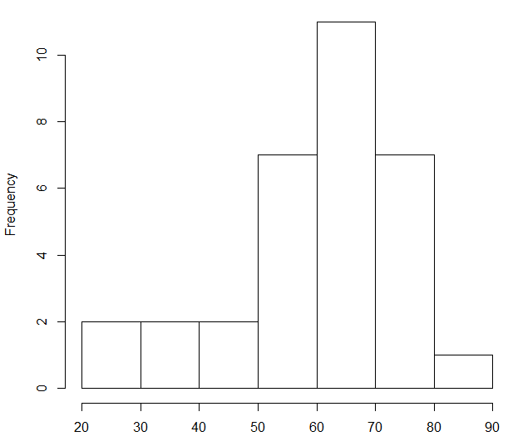
Рисунок 27. Возрастная гистограмма участников исследования
Статистически значимой корреляции между возрастом субъектов и количеством пораженных лимфоузлов не выявлено (р=0.22) (Рис. 2), также при половом различии (р=0.36 и р=0.59) для муж и жен соотвественно.

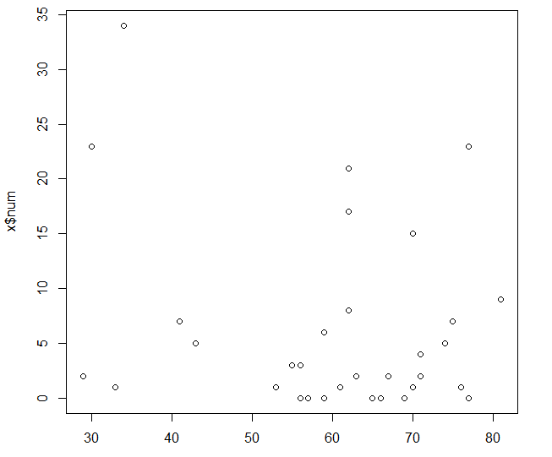

Рисунок 28. Распределение значений возраста субъектов и количества пораженных лимфоузлов.

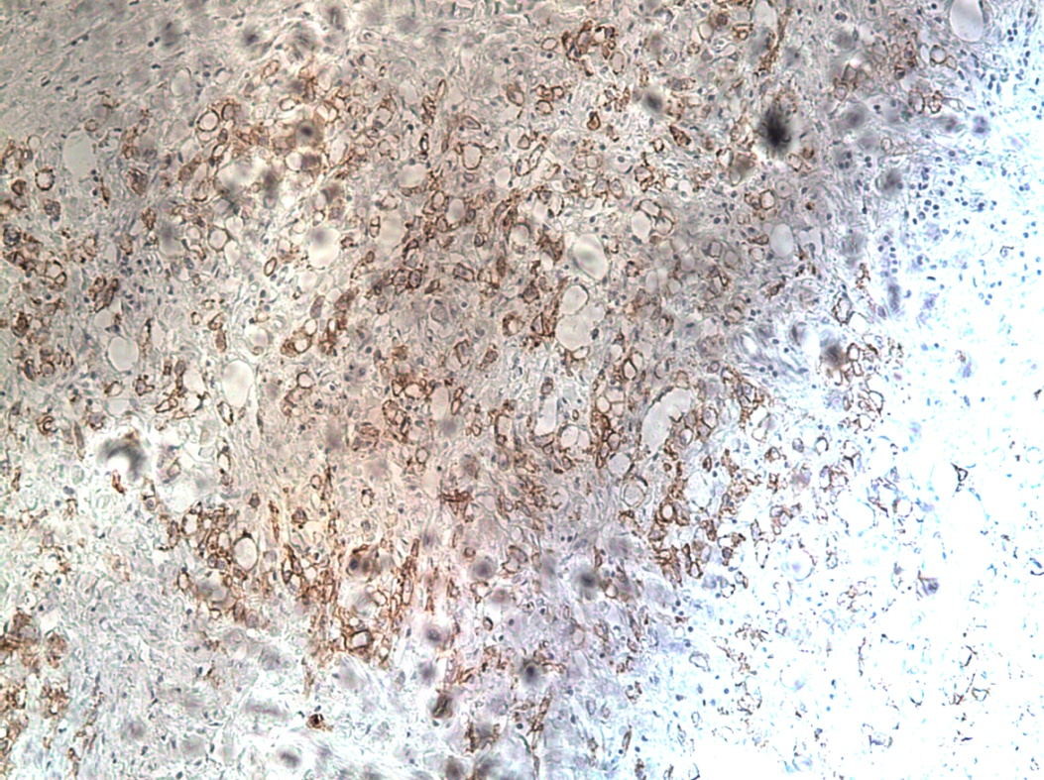

Рисунок 29. Пробанд J. E-cаdherin – cлабое окрашивание мембраны опухолевых клеток. Имеется градиент окраски между неопухолевым эпителием и опухолевыми клетками (ИГХ-исследование с аt-cаdherin, x 100).
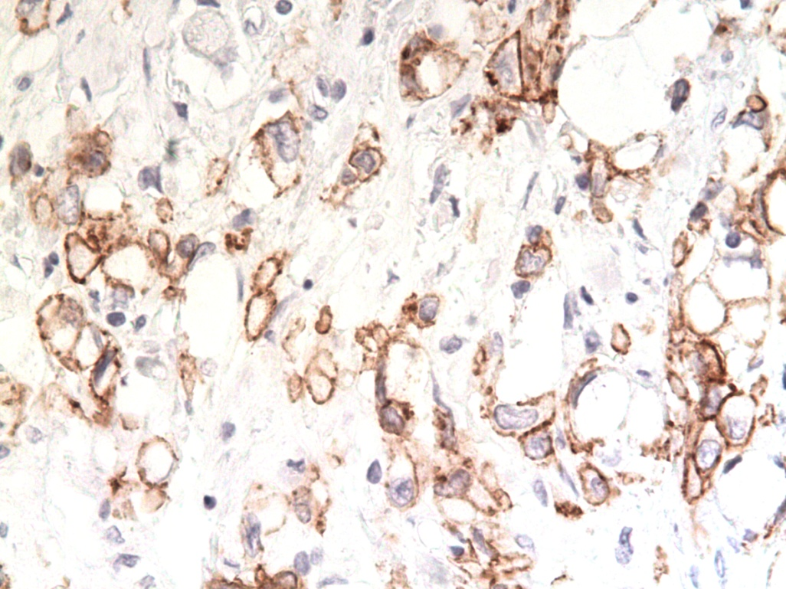

Рисунок 30. Пробанд J. E-cаdherin – cлабое окрашивание мембраны опухолевых клеток. Имеется градиент окраски между неопухолевым эпителием и опухолевыми клетками (ИГХ-исследование с аt-cаdherin, x 400).

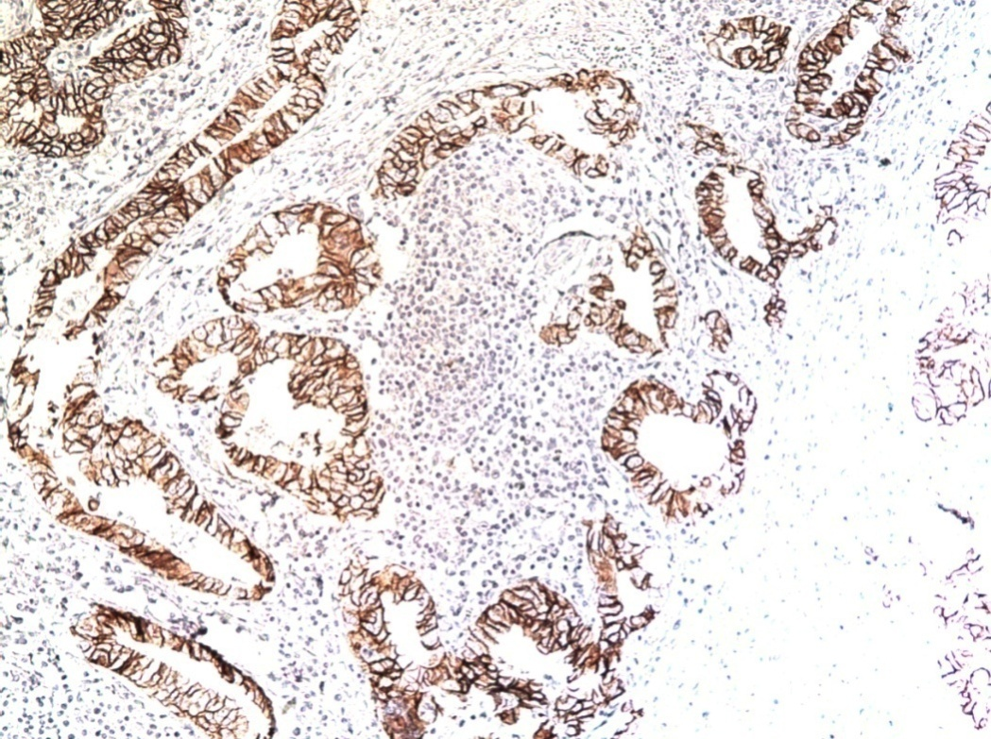

Рисунок31. Исследуемый №210. E-cаdherin – + (интенсивное, полное окрашивание мембраны опухолевых клеток). ИГХ-исследование с аt-cаdherin, x 100).
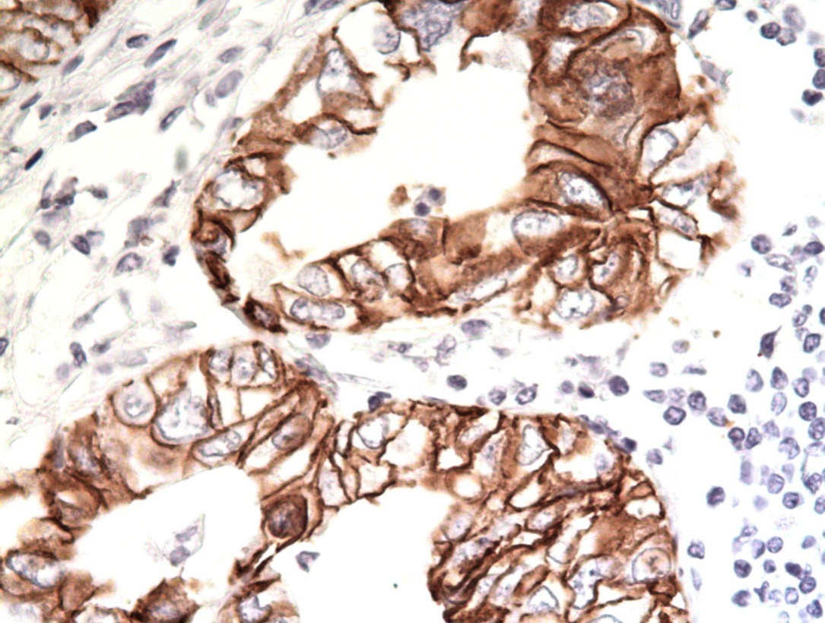

Рисунок 32. Исследуемый №210. E-cаdherin – интенсивное, полное окрашивание мембраны опухолевых клеток(ИГХ-исследование с аt-cаdherin, x 400).

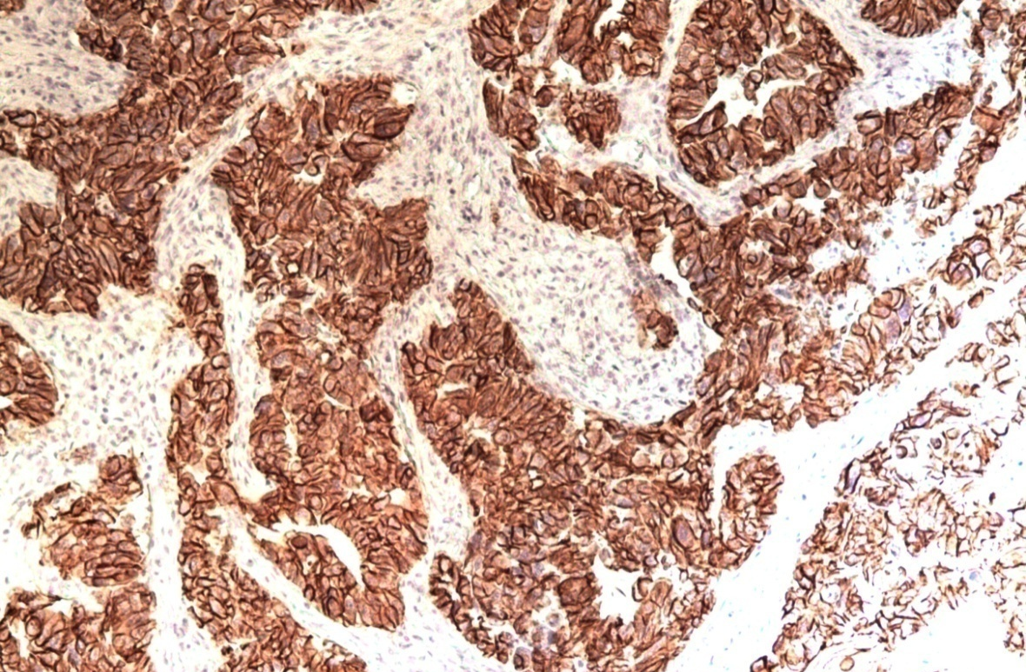

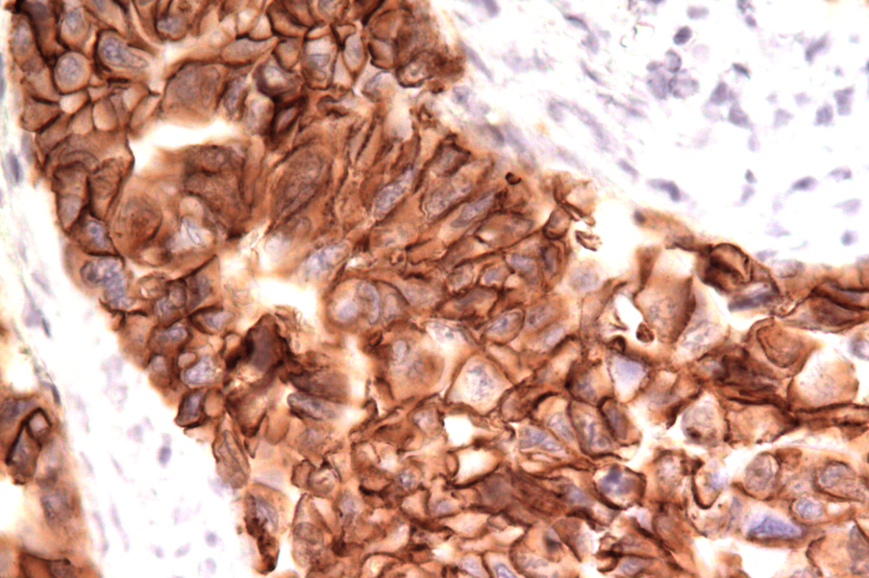
Рисунок 33. Исследуемый №211. E-cаdherin – интенсивное, полное окрашивание мембраны опухолевых клеток(ИГХ-исследование с аt-cаdherin, x 100).

Рисунок 34. Исследуемый №211. E-cаdherin – интенсивное, полное окрашивание мембраны опухолевых клеток(ИГХ-исследование с аt-cаdherin, x 400).

3.3. Клинические случаи нетипичного ретроградного метастазирования диффузного и интестинального раков желудка после оперативного лечения.
Описание случая №1[86,87].
- Клинико-демографические данные:
Возраст: 02.09.1983 г.р. (33 года)
Пол: мужской.
Основное занятие: менеджер
Этническая принадлежность: казах
Вес: 62 кг.
Рост: 184 см.
Диагноз: Основной: C-r тела желудка. T4вN3M1, IVst. Канцероматоз. Асцит. Метастаз в неопущенное правое яичко (паховый крипторхизм). Прорастание в поджелудочную железу, большой сальник. Состояние после паллиативной расширенно-комбинированной гастроспленэктомии, оментэктомии, корпорокаудальной резекции поджелудочной железы от 09.03.2017г.
Осложнение основного: болевой синдром в правой паховой области в связи с метастатическим поражением неопущенного правого яичка (паховый крипторхизм). Состояние после паллитивной правосторонней орхэктомии от 31.03.17
Сопутствующий диагноз: Анемия легкой степени, смешанного генеза. Пролапс митрального клапана 1 степени с умеренной регургитацией. СН ФК 0.
Жалобы при поступлении: натяжесть и боли ноющего характера в верхней половине живота с иррадиацией в левую подвздошную область, возникающую после приема пищи, снижение аппетита, тошноту, рвоту с примесью слизи и желчи, склонность к запорам, снижение массы тела на10 кг за 3 месяца.
Аnаmnesismorbi: Считает себя больным с января 2017 года, когда впервые появилось чувство раннего насыщения и тяжесть в желудке после приема пищи. Обратился в МЦ «Интер-Тех», где был назначен алмагель, без эффекта. В начале февраля обратился в поликлинику №1, были назначены омез, итомед, после чего состояние ухудшилось. В связи с чем был госпитализирован в терапевтическое отделение Центральной Дорожной Больницы. Где получал консервативную терапию и был обследован. На ФГДС от 23.02.2017г – С-r желудка? Гистологическое заключение № 2025-9 от 28.02.2017г:низкодифференцированная аденокарцинома желудка, перстневидно-клеточный вариант. Был напрпавлен к онкологу. Обратился в ГКП на ПХВ «Онкологический Центр» г.Астана. Консультирован профессором МакишевымА.К., рекомендовано оперативное лечение, госпитализирован в хирургическое отделение №2.
Аnаmnesisvitаe:Рос и развивался нормально.Туберкулез, вирусные гепатиты и венерические заболевания отрицает. Гемотрансфузии отрицает. На диспансерном учете у специалистов не состоит.Аллергологический анамнез - не отягощен. Семейный анамнез: отмечает наличие родственников по линии матери с онкологической отягощенностью: один дядя по линии матери скончался от рака легких, второй - от рака поджелудочной железы – рисунок 1.
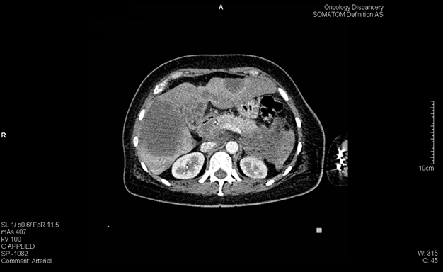
У родной сестры (39 лет) больного спустя 4 месяца от начала заболевания брата диагностировано метастатическое поражение печени без первично выявленного очага (предположительно рак хвоста поджелудочной железы по данным компьютерной томографии органов брюшной полости – рисунок №30). Пациентка скончалась на фоне механической желтухи, полиорганной недостаточности, раковой интоксикации.

Рисунок 35. Компьютерная томография органов брюшной полости сестры пробандаJ спустя 4 месяца от момента хирургического лечения больного №1. Имеется множественные метастатические очаги в обоих долях печени, селезенке.
Из вредных привычек больной №1 отмечал курение в течение трех лет по пять сигарет в день. Алкоголь не употреблял.
Объективно: Общее состояние пациента относительно удовлетворительное, за счет основного заболевания, болевого синдрома. В сознании, адекватен. Положение активное. Объективно:Кожные покровы и видимые слизистые бледные, чистые. Отеков нет. Дыхание в легких прослушивается по всем полям, хрипов нет. ЧДД 18 в мин. Сердечные тоны ясные, ритмичные. АД-120/80 мм. рт. ст. Ps- 84 ударов в минуту. Не температурит.
Язык влажный, чистый. Живот симметричный, не вздут, не увеличен. При пальпации живот мягкий, болезненный в верхних отделах. Симптомов раздражения брюшины нет. Перистальтика прослушивается, газы отходят. Мочеиспускание самостоятельное, безболезненное.
Обследования:
Рентгенография ОГК от 06.03.2017г: Легочные поля без очаговых и инфильтративных затемнений. Сердце без особенностей, синусы свободные.
УЗИ ОБП от 06.03.2017г: Диффузные изменения паренхимы печени, поджелудочной железы. Утолщение стенки желчного пузыря. Уплотнение структуры ЧЛС обеих почек. Асцит.
ФГДС от 07.03.2017г: …на расстоянии 43 см от передних резцов, т.е. сразу от субкардии по задней стенке с переходом на большую кривизну и далее до нижней трети тела имеется сужение и деформация просвета за счет экзофитно растущей опухоли, поверхность ее бугристая, изъязвлена, с наложением гематина, контактно кровоточит и каменистой плотности. Заключение:Неэрозивный рефлюкс-эзофагит. Недостаточность кардии 1 степени. С-r желудка.
Гистологическое заключение № 2025-9 от 28.02.2017г:низкодифференцированная аденокарцинома желудка, перстневидно-клеточный вариант.
Спирометрия от 06.03.2017г:ЖЕЛ 73%, И.Тиффно 69%, МВЛ 30%. Заключение: незначительное снижение ЖЕЛ по рестриктивному типу. Бронхиальная проходимость не нарушена.
ЭКГ от 06.03.2017г: Синусовая тахикардия с ЧСС 91 уд/мин. ЭОС отклонена влево. Неполная блокада передней ветви левой ножки пучка Гиса.
ЭхоКГот 06.03.2017г: Пролапс передней створки МК 1 ст с незначительной регургитацией. Полости сердца и стенки в пределах нормы. Локальная сократимость не нарушена. ДДПЖ. Глобальная систолическая функция незначительно снижена. ФВ 50%.
Консультация кардиологаот 07.03.2017г: Пролапс митрального клапана 1 степени с умеренной регургитацией. СН ФК 0 (NYHА).
После предоперационной подготовки 09.03.2017 года в плановом порядке выполнена:
Операцияот 09.03.2017: Расширенно-комбинированная гастроспленэктомия, оментэктомия корпорокаудальная резекция поджелудочной железы, лифмодиссекция D2(оператор проф. Макишев А.К.).
Гистологическое заключениеот№ 1064/9620-9684 от 15.03.2017г: №1 – Низкодифференцированный перстневидноклеточный рак желудка (рисунок №32) с прорастанием всей толщи стенки желудка, с метастазами в поджелудочной железе, сальнике, 1-м из 1-го исследованного лимфоузла поджелудочной железы, 22-х из 22-х исследованных лимфатических узлов малой кривизны, в 5-ти из 5-ти исследованных лмфатических узлов большой кривизны, 5-ти из 5-ти лимфоузлов селезенки, В 1-м из 1-го исследованного парапанкреатического лимфоузла. В проксимальном крае резекции выявлены признаки опухолевого роста. В селезенке, дистальном крае резекции опухолевого роста не выявлено.

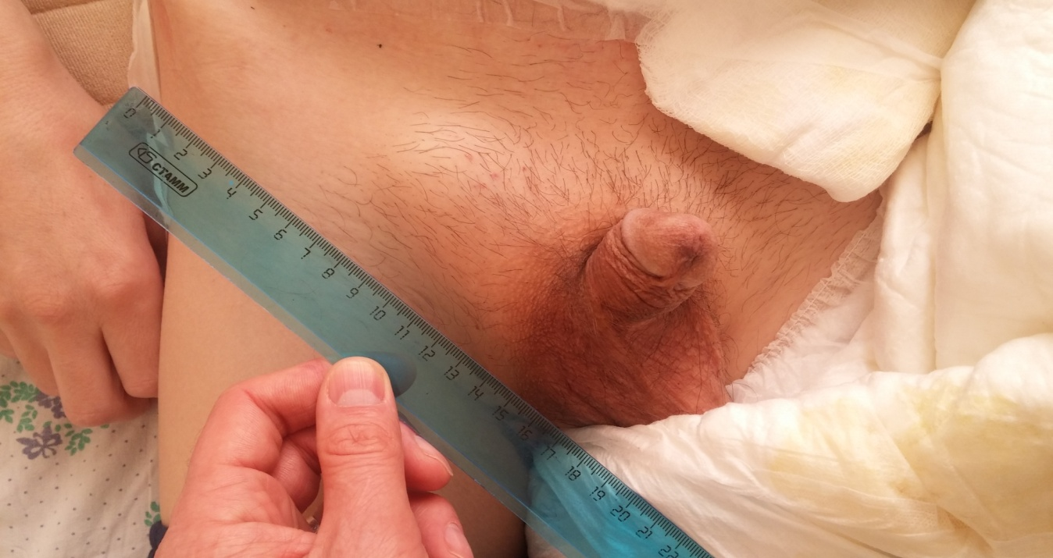
Рисунок 36. Stаtuslocаlis: истинный паховый крипторхизм справа.

Рисунок 37. Окраска гематоксилин-эозином (увеличение x 100).Гистологическое заключение № 1064/9620-9684 от 15.03.2017г: Низкодифференцированный перстневидноклеточный рак желудка.
В послеоперационном периоде отмечались явления выраженного болевого синдрома в проекции неопущенного правого яичка (истинный паховый крипторхизм – рисунок №31).
По данным УЗИ мягких тканей правой паховой области от 24.03.18 имеется атипичное расположение правого яичка. Отмечается выраженный болевой синдром. Гидроцеле. В связи с чем произведена паллиативная правосторонняя орхэктомия от 31.03.17 – рисунки №33, №34.

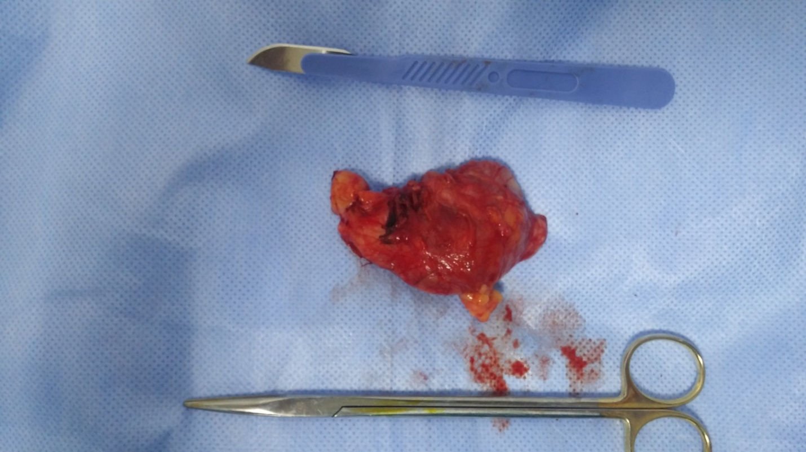

Рисунок 38. Макропрепарат удаленного правого яичка (общий вид).
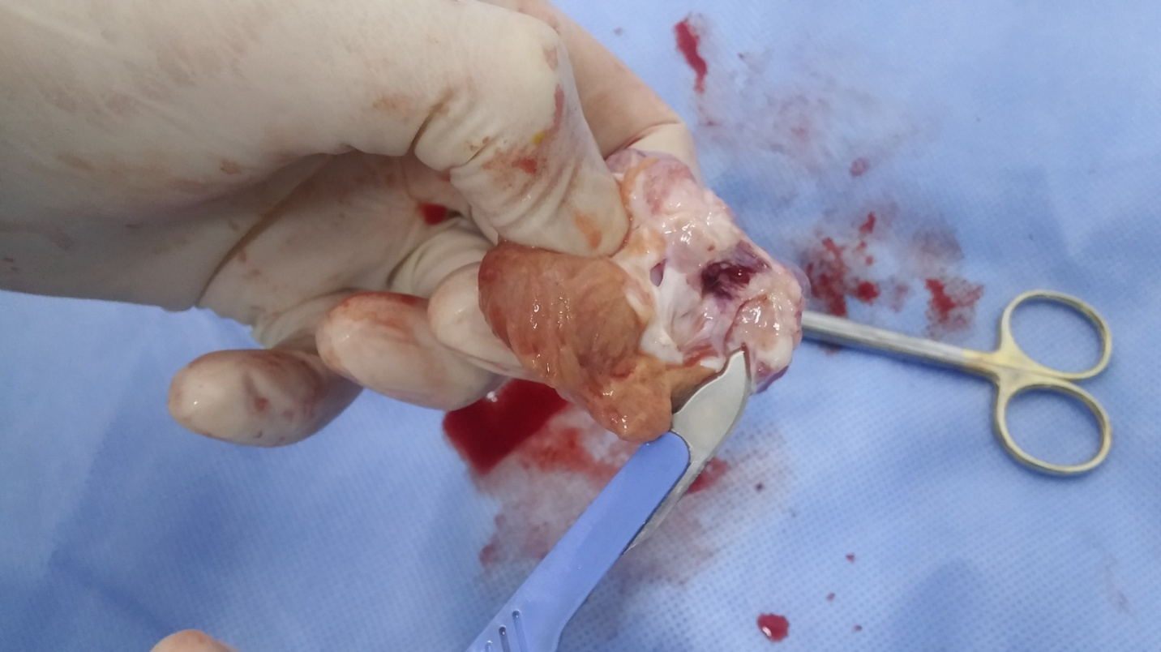

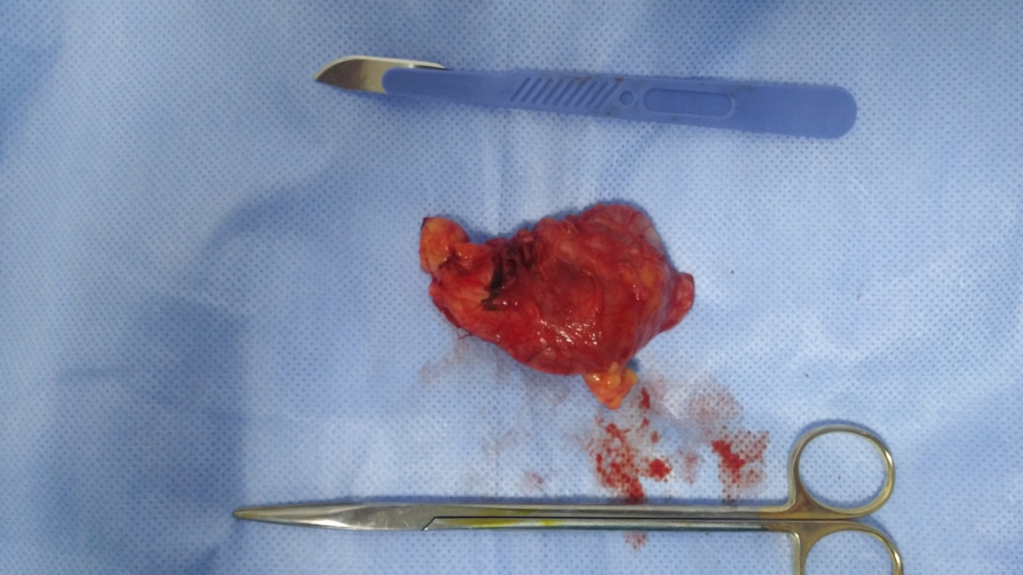
Рисунок №39. Макропрепарат удаленного правого яичка (на разрезе). Яичко размерами 5,8х3,5х3,0 см, ткань вскрыта, ткань яичка коричневого цвета, имеется участок ткани серого цвета размерами 1,7 х 1,2 см, плотной консистенции.

Послеоперационное гистологическое заключение №1360/12253-12264…12264 от 08.04.17: метастатическое поражение оболочек яичкаперстеневидно-клеточным раком – рисунок №35.
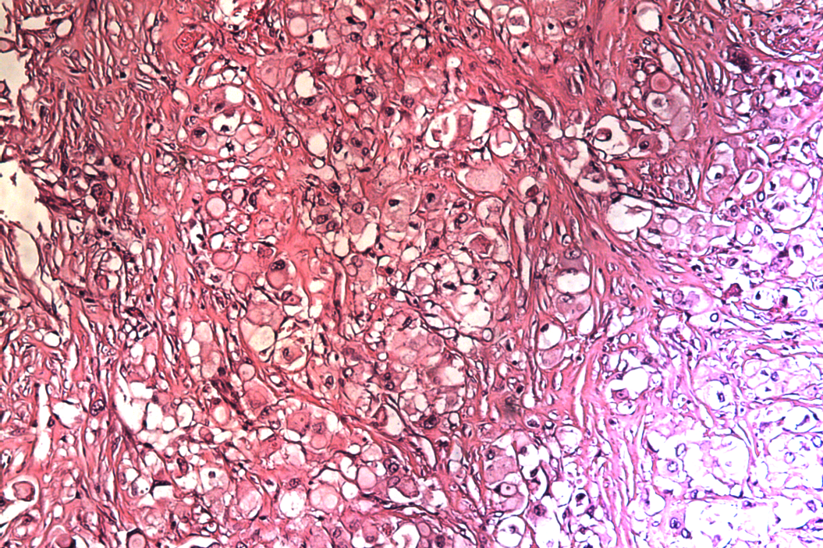

Рисунок 40. Окраска гематоксилин-эозином (увеличение x 100).Метастатическое поражение оболочек яичкаперстеневидно-клеточным раком.
Лечение: Стол №1а, режим II. Проводилась инфузионная терапия: гелофузин 500,0 мл 1 раз в сутки, №2; глюкоза 5%-400,0 мл + инс 6 Ед + КСl 4%-10,0 мл + MgSO4 25%-5,0 в/в капельно 1 раз в сутки, №3, NаCl 0,9 % -500,0 мл + гордокс 300,0 Ед в/в, 1 раз в сутки, №20; спазмолитическая терапия: дротаверин 2,0 внутримышечно до 2 раз в сутки №6; обезболивающая терапия: кетотоп 2,0 до 2 раз в сутки №20; промедол 2% - 1,0 в/м №4;антибактериальная: цефазолин 1,0 х 2 раза в сутки, в/в, №7; метрид 100,0 мл х 2 раза в сутки, в/в, №7; фраксипарин 0,3 подкожно, 1 раз в сутки, №11.
Анализы:ОАКот 17.03.2017: гемоглобин 110 г/л, эритроциты 4,07 х 10¹²/л, лейкоциты - 10,6 х 10⁹/л; СОЭ – 25 мм/ч; биохимический анализ крови общий белок – 54,68; креатинин – 37,48 ммоль/л; билирубин общий – 17,0; глюкоза крови – 6,6; ОАМ: Рh – 6,0; оксалаты - +; лейкоциты – 5-4-6 в поле зрения; эритроциты – 3-3-2 в поле зрения; эпителий плоский – 3-4-5; группа крови от 03.03.2017: А (II) вторая, Rh (+) положительный; Микрореакция №от 30.04.2015г-отр. Гепатиты В и С, №503737от 07.03.2017 – отр. ВИЧ № 11864063 от 07.03.2017г: отр.
Проведена консультация мультидисциплинарной группы от 17.03.17. Консультирован химиотерапевтом. Рекомендовано: паллиативная адьювантаяполихимиотерапия.
Описание случая №2[88,89].
- Клинико-демографические данные:
Возраст: 11.11.1975 г.р. (42 года)
Пол: мужской.
Основное занятие: водитель
Этническая принадлежность: казах
Вес: 52 кг.
Рост: 168 см.
Диагноз:
Основной:C-r тела желудка. T4вN3M1, IVst. Метастатическое поражение сальника. Состояние после оперативного лечения от 05.07.2017 г. Прогрессирование процесса с ноября 2017 г. Множественные подкожные метастазы. Метастаз Вирхова. Метастаз Марии Джозеф. Состояние после открытой биопсии от 16.02.18.
Осложнение основного:Асцит. Анасарка.
Сопутствующий диагноз: НЦД по гипертоническому типу. Хронический бронхит. Хронический панкреатит. Хронический пиелонефрит.
Жалобы при поступлении: на общую слабость, наличие множественных подкожных образований на коже и под кожей всего тела, верхних конечностей, снижение аппетита, потеря веса, слабость.
Аnаmnesismorbi: Со слов пациента болеет с января 2017г, обследован в Республиканском диагностическом центре г. Астана, на ФГДС от 23.02.2017г Опухолевое образование кардиоэзофагеальной зоны. Картинаатрофического гастрита. Гистологическое заключение №2685-2688 от 28.02.2017 морфологическая картина соответствует серозно-гнойному эзофагиту. Направлен в АООД (Акмолинский областной онкологический диспансер) , где на ФГДС от 23.06.2017г на расстоянии 40см от резцов сужение просветакардиоэзофагеального перехода за счет бугристой инфильтративно-язвенного образования, инфильтрация распространяется на желудок, в верхней трети и нижней трети тела до антрального отдела с сужением и деформацией просвета, охватом всех стенок. Заключение: инфильтративный с-r желудка, тотальное поражение. 05.07.2017г произведенаОперация: комбинированная гастроспленэктомия, корпокаудальная резекция поджелудочной железы, резекция брыжейки ободочной кишки лимфодиссекция в объеме D2, эзофагоэнтероанастомоз по Давыдову с межкишечным соустьем по Брауну. Гистологическое заключение №10032-10070 от 14.07.2017г заключение: перстневидно-клеточный с-r желудка, с инфильтрацией всех слоев, и инвазией в пищевод, поджелудочную железу. Метастаз в сальник и 12 лимфоузлах. С-r по проксимальному краю резекции. По дистальному краю резекции и в селезенке опухолевого роста не обнаружено. Рекомендовано адьювантные курсы АПХТ. Самостоятельно обратился в ГОЦ г.Астана, осмотрен окологом от 16.02.2018г. Проведена открытая биопсия подкожного образования. Гистологическо заключение 713/7568-7571 от 19.02.2018г: Метастазы слизистого рака в кожу – рисунок №10.
Консультирован проф. МакишевымА.К, рекомендовано стационарное лечение. Госпитализрован на дообследование и симптоматическое лечение в отделение терапии и паллиативной помощи ГОЦ г. Астана.
Аnаmnesisvitаe:Рос и развивался нормально.Туберкулез, вирусные гепатиты и венерические заболевания отрицает. Гемотрансфузии отрицает. Надиспансерном учете у специалистов не состоит.Аллергологический анамнез - не отягощен. Семейный анамнез не отягощен.
Из вредных привычек отмечал больной №2 отмечал курение с 1990 по 2005 гг по 20-30 сигарет в день. Алкоголь не употреблял. 15 лет проработал стротителем, 5 лет водителем камаза.
Объективно: Общее состояние больного средней степени тяжести, за счет основного заболевания, прогрессирования процесса. Сознание ясное. Положение пассивное. Телосложение астеническое. Кожные покровы бледные, множественные образование на коже туловища и на голове до 2см в диаметре в наибольшем измерении, болезненные, кожа над ними гиперемирована – рисунки №36, №37. Зев чистый. Лимфоузлы увеличены шейные до 5см. Щитовидная железа не увеличена. Система органов дыхания голос не изменен, дыхание - свободное. Частота дыхания 18 в мин. Перкуторно перкуторный звук под легочными полями легочный. Аускультаттивно везикулярное, ослаблено в нижних отделах. Хрипы отсутствуют. Сердечно-сосудистая система: АД 100/70. Тоны сердца приглушены. Язык сухой, обложен белым налетом. Живот мягкий. Печень не увеличена. Стул в норме. Мочеиспускание безболезненное. Реакция на свет - норма.
Обследования:
ФГДС от 23.02.2017г: Опухолевое образование кардиоэзофагеальной зоны. Картинаатрофического гастрита.
Гистологическое заключение №2685-2688 от 28.02.2017 морфологическая картина соответствует серозно-гнойному эзофагиту.
УЗИ органов брюшной полости и плевральных синусов от 23.02.2018г заключение: диффузные изменения паренхимы печени, поджелудочной железы. Утолщение стенки желчного пузыря. Хронический холецистит. Уплотнение ЧЛС обеих почек. Свободная жидкость в плевральных полостях справа - 612мл и слева - 500мл.
Гистологическо заключение 713/7568-7571 от 19.02.2018г: Метастазы слизистого рака в кожу (перстневидно-клеточный рак - рисунок 38).
УЗИ плевральной полости от 27.02.2018г: Свободная жидкость в плевральных полостях справа -300мл и слева-250мл.
УЗИ предстательной железы от 23.02.2018г: неоднородность предстательной железы.
ФГДС от 27.02.2018г: Состояние после гастрэктомии от 05.07.2017г. Продолженный рост опухоли. Биопсия.
Гистологическое заключение №873/8907-8911 от 02.03.2018г: Перстневидно-клеточная аденокарцинома.
УЗИ паховых лимфоузлов от 03.03.2018г: Пролиферация паховых
лимфоузлов справа и слева – рисунок №39.

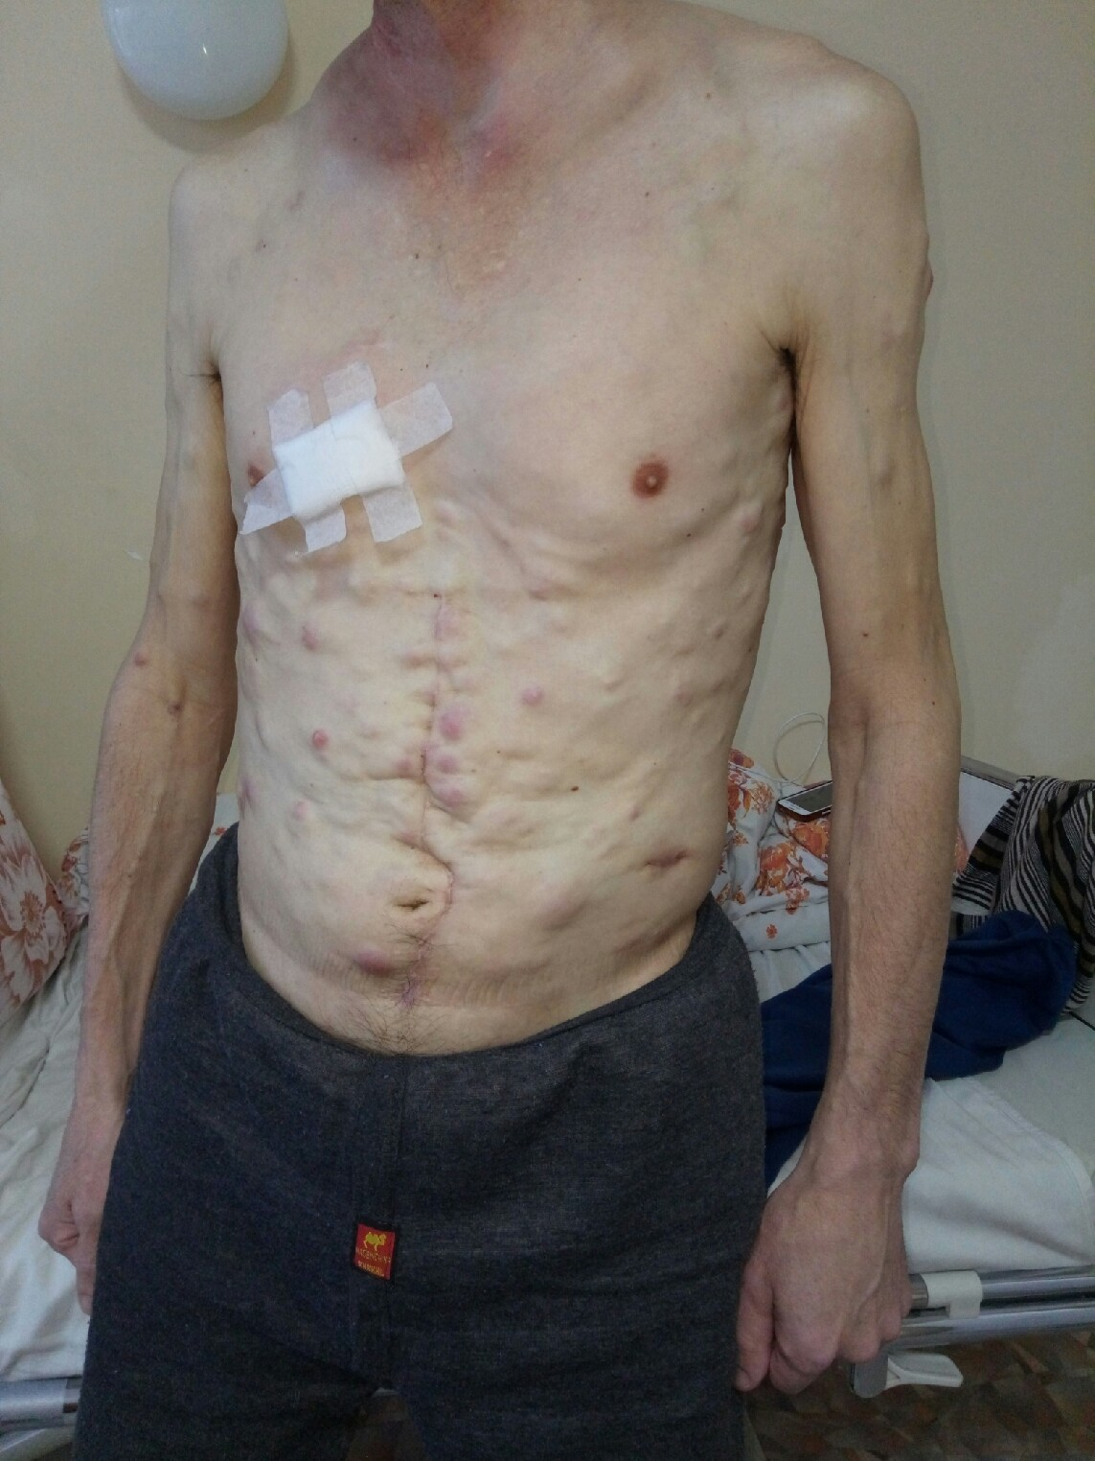

Рисунок 41. Множественные подкожные метастазы передней брюшной стенки, верхних конечностей.
КТ грудного сегмента от 28.02.2018г: КТ-картина хронического бронхита. Двусторонний гидроторакс. Анасарка. Остеосклеротические изменения грудины и грудного отдела позвоночника (метастазы).
КТ костей таза от 03.03.2018г: КТ-картинаиножественныхостеосклеротических очагов пояничном отделе позвоночника,костях таза, крестце (метастазы).

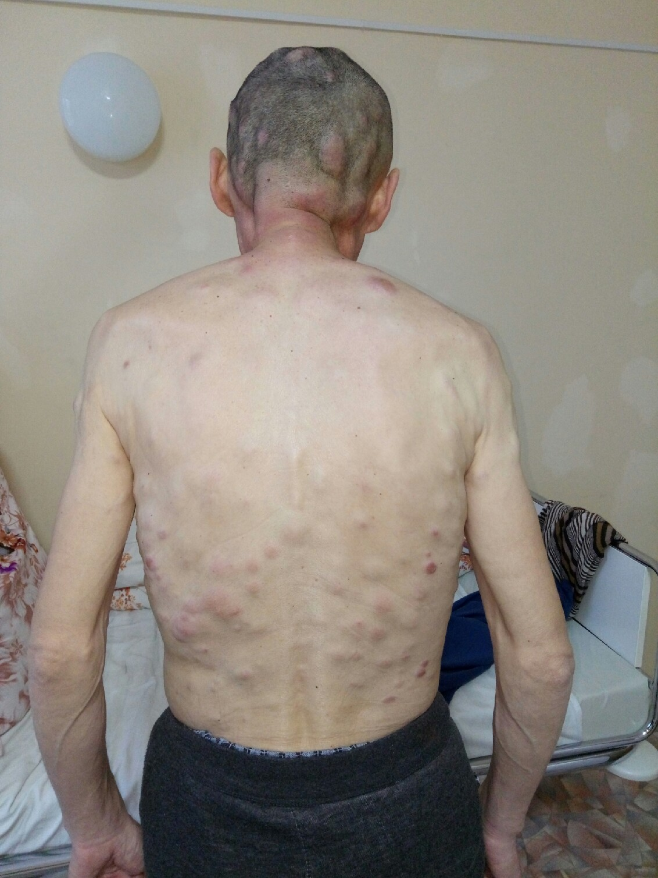

Рисунок 42. Множественные подкожные метастазы спины, мягких тканей головы.
Эхо-КГ от 28.02.2018г: Полости сердца и стенки в норме. МР+. четких зон гипокинезии не выявлено. Глобальная систолическая функция в норме. ФВ-68%.
КТ абдомитнального сегмента от 28.02.2018г: КТ картина диффузных изменений паренхимы печени. Новообразование в левой доле печени (метастаз). Внутрипеченочный холестаз. Хронический панкреатит. Хронический пиелонефрит. Правосторонний гидронефрит. Асцит. Анасарка. Подкожные новообразования мягких мягких тканей (метастазы) – рисунок 40. Двусторонний гидроторакс.

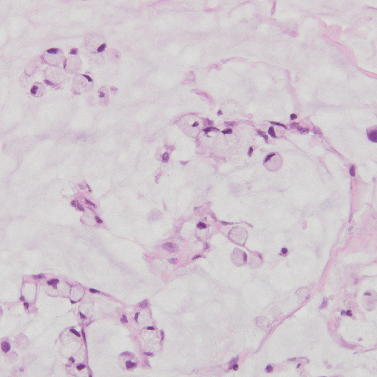

Рисунок №43.Окраска гематоксилин-эозином (увеличение x 400). Гистологическое заключение 713/7568-7571 от 19.02.2018г: Метастазы слизистого рака в кожу.
КТ костей таза от 03.03.2018г: КТ-картинаиножественныхостеосклеротических очагов пояничном отделе позвоночника,костях таза, крестце (метастазы).
ЭКГ от 26.02.2018г: Синусовый ритм, ЧСС 74 уд в мин.
Эхо-КГ от 28.02.2018г: Полости сердца и стенки в норме. МР+. четких зон гипокинезии не выявлено. Глобальная систолическая функция в норме. ФВ-68%.
КТ костей таза от 03.03.2018г: КТ-картинаиножественныхостеосклеротических очагов пояничном отделе позвоночника,костях таза, крестце (метастазы).
ЭКГ от 26.02.2018г: Синусовый ритм, ЧСС 74 уд в мин.

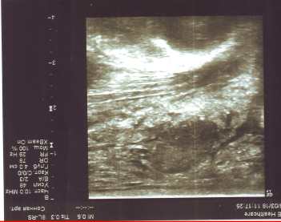
Рисунок 44. Пролиферация паховых лимфоузлов слева (метастаз). Нарушение внешнего контура. Неоднородная внутренняя структура.
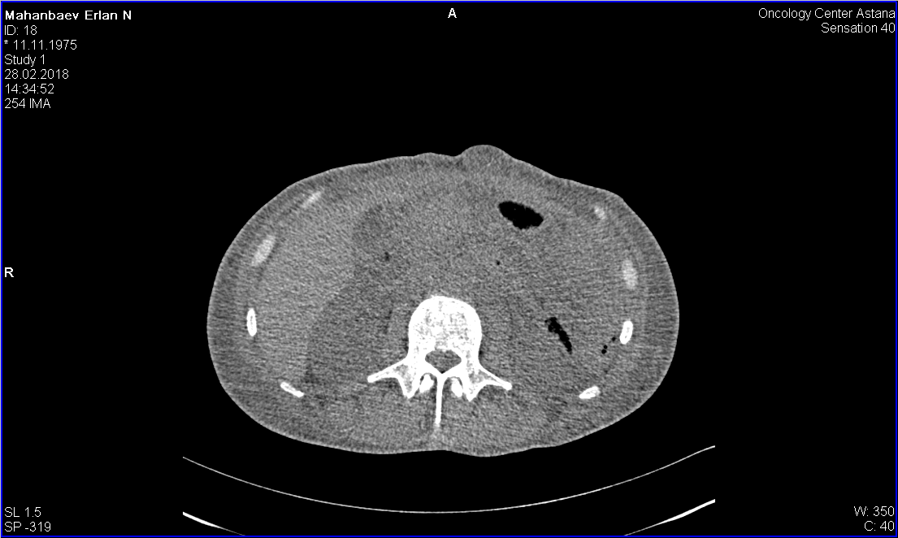

Рисунок 45. Асцит. Анасарка. Подкожные новообразования мягких тканей (метастазы).
Лечение: Стол №1а, режим II. Проведен торакоцентез, эвакуирована плевральная жидкость справа - 300мл, слева - 300мл. Материал отправлен на цитологическое исследование. Цитологическое заключение №1807-16 от 26.02.2018г – в данном материале обнаружены клетки мезотелия с реактивными изменениями лимфоциты, эритроциты. Цитологическое заключение №1797-06 от 26.02.2018г – в данном материале обнаружены единичные клетки мезотелия с реактивными изменениями лимфоциты, эритроциты, единичные лейкоциты.
Проводилась инфузионная терапия: глюкоза 5% - 200мл в/в 1 раз в день; натрий тиосульфат 10 мг в/в + р-р NаCl 0,9% - 200мл в/в 1 раз в день; дексаметазон 8мг в/в+р-рNаCl 0,9% - 200мл в/в 1 раз в день; диуретическая: фуросемид 20 мг в/м, после инфузии.
Анализы:ОАКот 02.03.2018: гемоглобин 122 г/л, эритроциты 4,98 х 10¹²/л, лейкоциты - 13,58 х 10⁹/л; СОЭ – 10 мм/ч; биохимический анализ крови от 23.02.18:общий белок – 63,0; креатинин – 50,71 ммоль/л; билирубин общий – 10,1; глюкоза крови – 6,4; коагулограмма от 23.02.18: фибриноген – 2,66; протромбиновое время образца: 17,3; МНО – 1,14; протромбиновое отношение – 1,12; онкомаркеры: раковоэмбриональныйантиген: 799,90 нг/мл (норма 0,0 – 4,7); Сyfrа 21-1 – 14,81 (норма 0,0 – 3,3); ПСА общий - 0,12 (норма 0,0 – 3,7); ОАМ: Рh – 6,0; оксалаты - +; лейкоциты – 5-4-6 в поле зрения; эритроциты – 3-3-2 в поле зрения; эпителий плоский – 3-4-5; Гепатиты В и С, №507700 от 23.02.2018 – отр. ВИЧ № 97133494 от 23.02.2018г - отр.
Больной в дальнейшем направлен насимтоматическое лечение по месту жительства.
Описание случая №3[90,91].
- Клинико-демографические данные:
Возраст: 01.04.1942 76 лет.
Пол: женский.
Основное занятие: пенсионерка
Этническая принадлежность: казах
Вес: 42 кг.
Рост: 162 см.
Диагноз:
Основной:Кардиоэзофагеальныйc-rT4аN3аM0 StIIIC. Состояние после расширенно-комбинированной гастроспленэктомии с резекцией нижнегрудного отдела пищевода от 12.12.2017г. Прогрессирование процесса. Метастазы в мягкие ткани нижней трети левого бедра, поясничной области справа, ягодичной областей слева, аксиллярной области слева. Состояние после удаления мягкотканных опухолей левого бедра, ягодичной области слева, передней грудной стенки от 19.09.2018г. Клиническая группа 4.
Сопутствующий:Артериальная гипертензия 2 ст., риск 4. АВ блокада I степени. Приобретенный порок сердца: аортальный стеноз 1 ст. Недостаточность митрального клапана 2 ст. СН ФК I (NYHА). Сахарный диабет 2 типа, средней тяжести, субкомпенсация.
Жалобы при поступлении: Жалобы на наличие образования левого бедра, левой подмышечной области, поясничной и ягодичной областях, постоянные боли в области образования левого бедра, слабость, похудение на 20 кг за год.
Аnаmnesismorbi: Состоит на "Д" учете с 05.12.2017г. Впервые обратилась к гастроэнтерологу в сентябре 2017 г. с жалобами на рвоту, боли в эпигастрии, боли за грудиной. По данным ФГДС от 26.09.2017г.: Язва кардиального отдела желудка. Взята биопсия, гистологическое заключение №5055/47647-47650 от 27.11.2017г.: низкодифференцированная аденокарцинома. Была консультирована проф. МакишевымА.К., рекомендовано оперативное лечение. 12.12.2017г. - в условиях ГОЦ г.АстаныпроизведенаОперациягастроспленэктомия с резекцией нижней трети грудного отдела пищевода. Послеоперационное гистологическое заключение №5445/51404-51432 от 23.12.2017г. - умеренно-дифференцированная аденокарцинома желудка с прорастанием во все слои и инвазией в пищеводный отдел, метастазы в 8 из 16 лимфатические узлы малой кривизны. В сальнике, селезенке опухолевого роста не выявлено. В пищеводном крае резекции картина эзофагита. В динамике многократно госпитализировалась в отделение терапии и паллиативной помощи ГОЦ г. Астаны с жалобами на рвоту желчью, тошноту, дисфагию, была проведена консервативная симптоматическая терапия. В последние месяцы отмечает рост образования нижней трети левого бедра, постоянные тянущие боли в области образования. По данным КТ бедренных костей от 05.09.2018г. - При исследовании мягких тканей видимой патологии не выявлено. КТ-картинаартроза тазобедренных суставов справа и слева I-II степени. Остеопороз. Атеросклероз бедренных артерий справа и слева. По данным КТ абдоминального сегмента от 05.09.2018г.: в мягких тканях поясничной области справа в толще мышцы выпрямляющей позвоночник, поясничной мышцы справа и большой ягодичной мышцы определяются новообразования округлой формы размером 2,00х1,98 см, 0,93х0,92 см, 1,91х1,75 см с нечеткими неровными контурами, плотностью +39-40HU, с контрастным усилением в артериальную фазу до+50HU, паренхиматозную фазу до +74HU. В полости малого таза справа определяется новообразование, округлой формы с нечеткими неровными контурами размером 4,81х2,88 см. Пациентка осмотрена проф. МакишевымА.К. Учитывая наличие множественных мягкотканный опухолей, болевой синдром пациенткаобследованаамбулаторно, госпитализирована в отделение хирургии №2 ГОЦ г. Астаны.
Аnаmnesisvitаe:Травмы отрицает. Операции 2008 - тиреоидэктомия, 2017 - расширенно-комбинированная гастроспленэктомия с резекцией нижней трети грудного отдела пищевода. Аллергологический анамнез без особенностей. Туберкулез отрицает. Венерические болезни отрицает. Наследственность не отягощена. На "Д" учете у специалистов эндокринолога по поводу сахарного диабета, кардиолога по поводу артериальной гипертензии. Гемотрансфузия отрицает.
Объективно: Общее состояние больной относительно удовлетворительно. Сознание ясное. Положение активное. Телосложение астеническое. Кожные покровы нормальной окраски. Видимые слизистые чистые. Зев чистый. Лимфоузлы не увеличены. Щитовидная железа не пальпируется. Система органов дыхания голос не изменен. ЧД 17 в минуту. Перкуторно: звук над легочными полями легочный. Аускультативно дыхание везикулярное. Хрипы отсутствуют. Тоны сердца ясные. Язык влажный. Живот мягкий. Печень не увеличена. Стул в норме. Симтом поколачивания отрицательный с обеих сторон. Мочеиспускание свободное, безболезненное. Нейро-эндокринная система: речь не нарушена, память сохранена. Реакция на свет норма.
Stаtuslocаlis: На внутренней поверхности с переходом на заднюю поверхность нижней трети левого бедра имеется опухолевидное образование округлой формы, размером около 5 х 5 см, плотной консистенции, подвижное, края ровные. Кожа над образованием не изменена. В аксиллярной области слева по передней подмышечной линии в 3 межреберье определяется опухолевое образование (рисунки № 41, 42), плотной консистенции, размерами до 3,0 см. В поясничной области справа и в ягодичной области слева (рисунки 43, 44) также определяются плотные образования размерами до 3,0 см, неподвижные
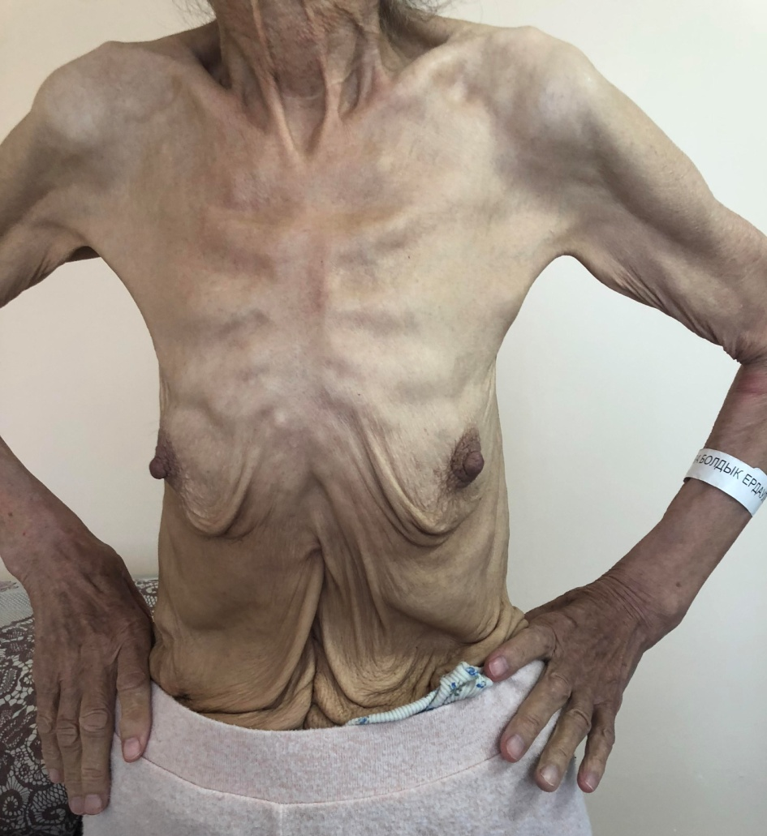

Рисунок 46. Метастаз в мягкие ткани левой аксиллярной области (метастзАйриша).
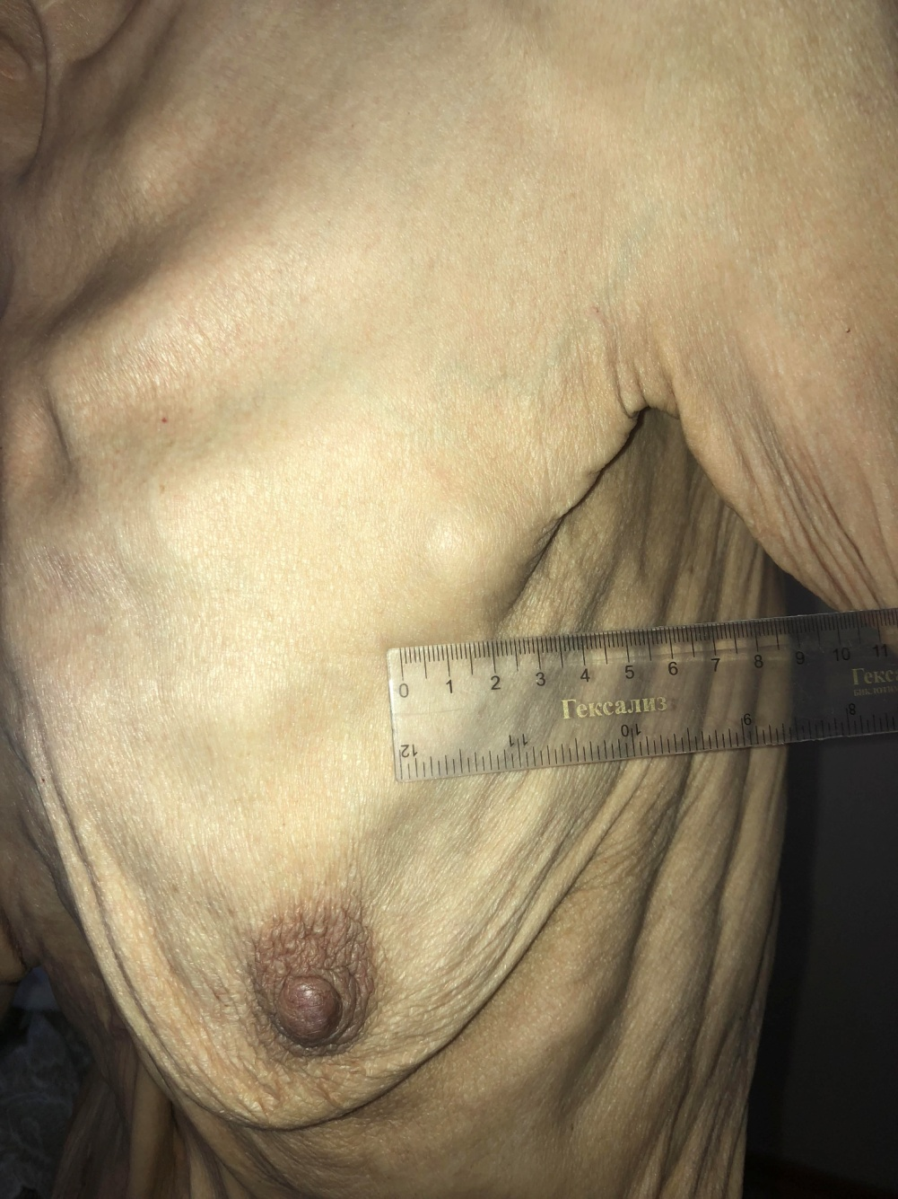

Рисунок 47. Метастаз в мягкие ткани левой аксиллярной области.
Обследования:
КТ тазобедренных костей от 05.09.2018г: КТ-картинаартроза тазобедренных суставов справа и слеваI-II степени. Остеопороз. Атеросклероз артерий справа и слева.
КТ грудного сегментаот 05.09.2018г. - в верхней доле правого легкого (SII) и левого (SI-SII) легкого определяются единичные очаги округлой формы с четкими неровными контурами, однородной структуры, размером справа 0,39 в диаметре и слева 0,36 в диаметре. В нижней доле левого легкого S(VI) определяются очаговые изменения, с нечеткими неровными контурами. В правом и левом легких определяются фиброзные изменения по типу тяжей к плевре. Заключение: КТ-картина единичных очагов в верхней доле правого и
левого легких (поствоспалительные очаги?). Очаговые изменения нижней доли левого легкого (пневмония). Хронический бронхит, пневмофиброз. Аортокардиосклероз.
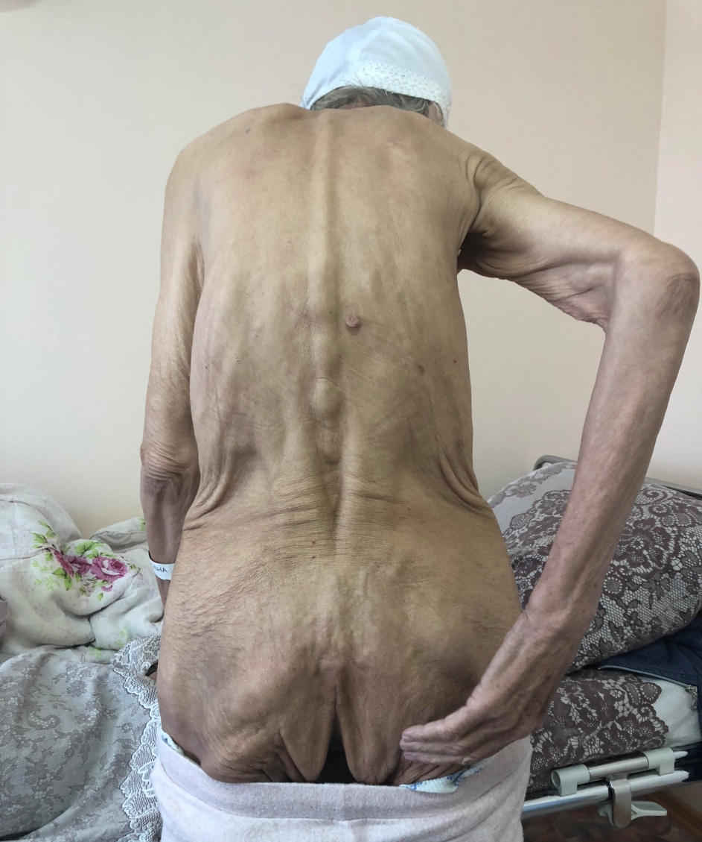

Рисунок 48. Метастаз в ягодичной область слева определяется плотное образование размерами до 3,0 см.
КТ абдоминального сегмента от 05.09.2018г: на КТ-изображениях в аксиальной проекции и при мультипланарной реконструкции изображений: печень в размерах не увеличена, с четкими ровными контурами, неоднородной структуры за счет мелкого образования в правой доле печени (SV), с четкими ровными контурами размером 0,41 см в диаметре плотностью +2-3HU. В мягких тканях поясничной области справа в толще мышцы выпрямляющей позвоночник, поясничной мышцы справа и большой ягодичной мышцы определяются новообразования округлой формы размером 2,00х1,98 см, 0,93х0,92 см, 1,91х1,75 см с нечеткими неровными контурами, плотностью +39-40HU, с контрастным усилением в артериальную фазу до+50HU, паренхиматозную фазу до +74HU. В полости малого таза справа определяется новообразования, округлой формы с нечеткими неровными контурами размером 4,81х2,88 см, плотностью +39-40HU, с контрастным усилением в артериальную фазу до +65HU, паренхиматозную фазу до +75HU Заключение: КТ-картина состояния после гастроспленэктомии. Диффузные изменения паренхимы печени, образование правой доли печени (киста). Хронический холецистит. Хронический атрофический панкреатит. Спаечный процесс брюшной полости. Пилоэктазия справа и слева. Новообразования в толще мышцы выпрямляющей позвоночник, поясничной мышцы справа и большой ягодичной мышцы справа (mts). Новообразование полости малого таза. Аортосклероз. Остеопороз.
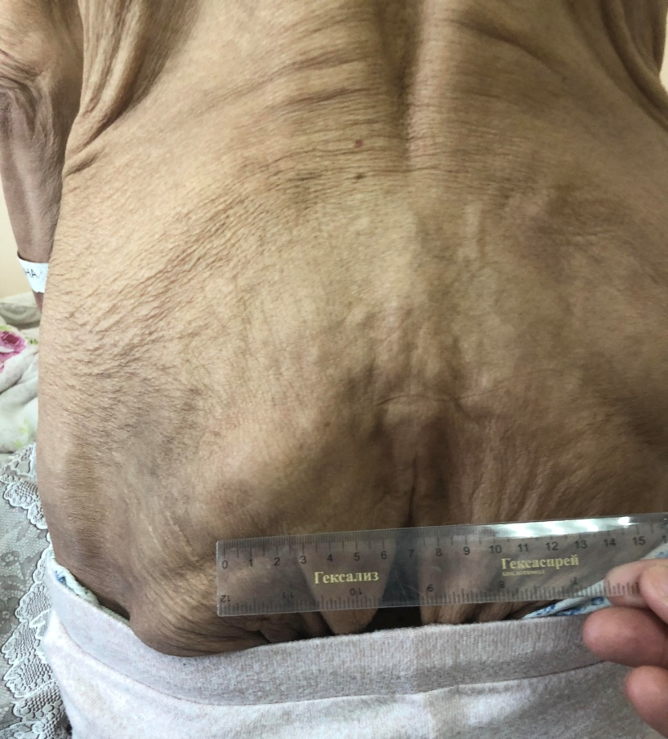

Рисунок 49. Метастаз в ягодичной область слева определяется плотное образование размерами до 3,0 см.
МРТ органов малого таза от 26.09.2018г: Тело матки с четким неровным контуром, в размерах увеличена, структура неоднородная за счет солитарного, интрамурального гомогенного, овальной формы, миоматозного, узлового образования передней стенки тела матки с четким ровным контуром размером 3,4*3,2 см. Лимфатические узлы пахово-подвздошных областей слева неравномерно увеличены размером 3,2*1,9 см – рисунки №45, №46. Заключение: МР-картина левосторонней пахово-подвздошной лимфоаденопатии (мтс). Узловая интрамуральная миома матки.
ЭКГ от 11.09.2018г: Синусовая брадикардия. АВ блокадаI степени. Неспецифические изменения зубца Т.
ЭхоКГ от 13.09.2018г: Атеросклеротический клапанный аортальный стеноз (PG=20 мм/р.с.). Митральная регургитацияIIст, трикуспидальнаярегургитацияII ст. Локальная, глобальная сократимость левого желудочка не нарушены.
УЗДГ от 13.09.2018г. – Признаков тромбоза глубоких и подкожных вен нижних конечностей не выявлено.
Спирометрия от 11.09.2018г: ЖЕЛ 78%. и. Тиффно 65%, МВЛ 33%. Вентиляционная способность легких не нарушена.
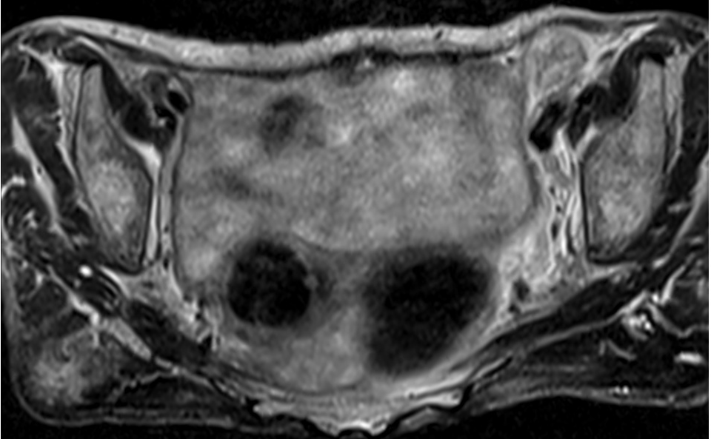

Рисунок 50. Лимфатические узлы пахово-подвздошных областей слева неравномерно увеличены размером 3,2 х 1,9 см. Заключение: МР-картина левосторонней пахово-подвздошной лимфоаденопатии.

Консультация кардиологаот 13.09.2018г: АГ 2 ст., риск 4. АВ блокада 1 степени. Приобретенный порок сердца: аортальный стеноз 1 ст. Недостаточность митрального клапана 2 ст. СН ФК I (NYHА).
Консультация эндокринолога от 12.09.2018г: сахарный диабет 2 ст, средней степени тяжести, стадия компенсации.
Операцияот 19.09.2018:Удаление мягкотканных образований нижней трети левого бедра, левой ягодичной, левой аксиллярной областей (проф. МакишевА.К.)
Гистологическое заключение №3914/39087-39104 от 24.09.2018г:метастазы аденокарциномы в толщу мышечной ткани (Рис. 47)
- р/день, Цефуроксим 750 мг 2 р/день, Глюкоза 5% 500,0 мл + инсулин 6 ЕД + KCl 4% 30.0 + MgSO4 5,0 в/в кап, Физ.р-р 0,9% 500,0 мл в/в кап.

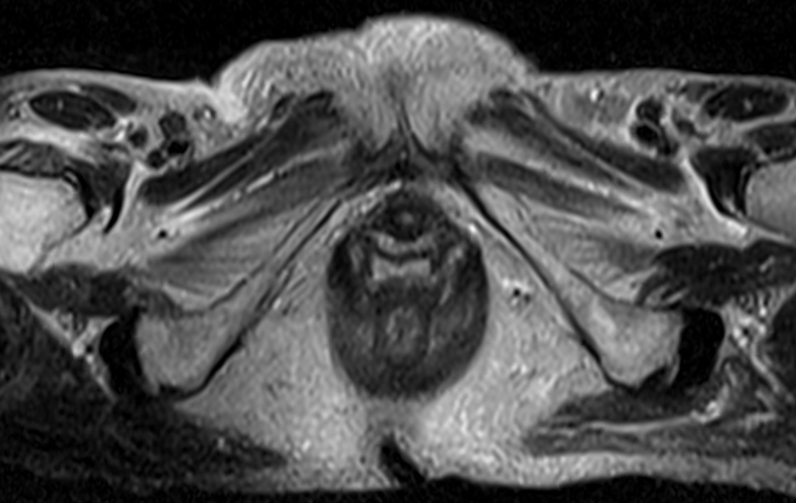

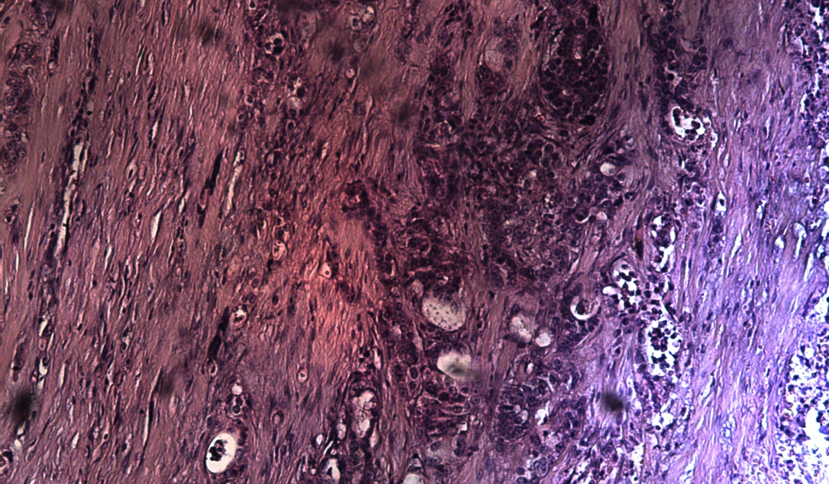
Рисунок 51. Лимфатические узлы пахово-подвздошных областей слева неравномерно увеличены размером 3,2 х 1,9 см. Заключение: МР-картина левосторонней пахово-подвздошной лимфоаденопатии.

Рисунок 52.Окраска гематоксилин-эозином (увеличение x 100).
Метастаз аденокарциномы в толщу мышечной ткани.

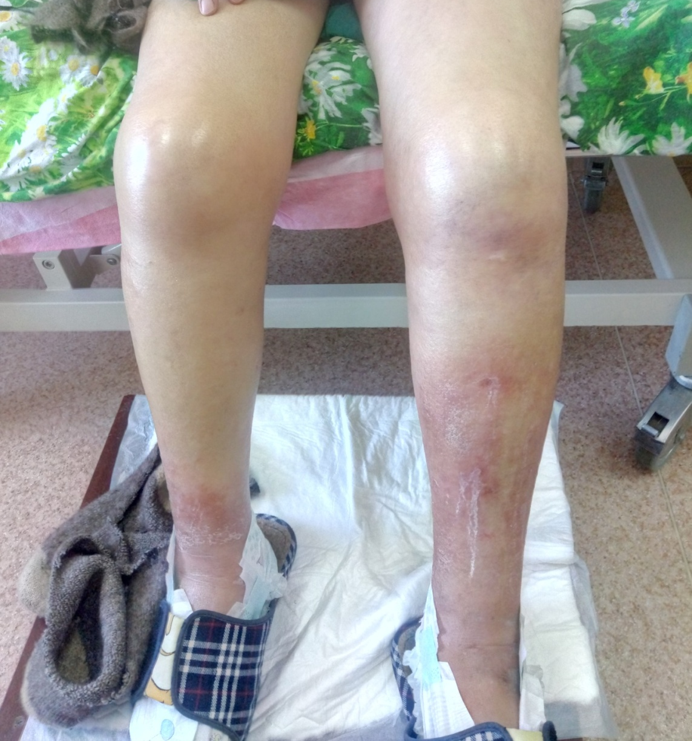

Рисунок 53. Общий вид нижних конечностей (лимфостаз, больше левой нижней конечности).
Анализы:ОАКот 21.09.2018: гемоглобин 91 г/л, эритроциты 3,04 х 10¹²/л, лейкоциты - 8,06 х 10⁹/л; тромбоциты - 156,0 х 10⁹/л СОЭ – 32 мм/ч; биохимический анализ крови от 23.02.18:общий белок – 45,39; креатинин – 51,11 ммоль/л; билирубин общий – 22,57; глюкоза крови – 4,0; коагулограмма от 21.09.18: фибриноген – 3,33; протромбиновое время образца: 15,5; МНО – 1,0; протромбиновое отношение – 1,0; от 21.09.18 ОАМ : плотность – 1,012; Рh – 5,0; белок – обнаружен; оксалаты - +; лейкоциты – 18-17-16 в поле зрения; эритроциты – 12-10-11 в поле зрения; эпителий плоский – 1-3-3; Гепатиты В, С №509003 от 11.09.2018г. – отрицательно, ВИЧ №97290004 от 11.09.2018г. - отрицательно 21.09.2018. Группа крови от 10.09.2018г. А (II) вторая, Rh (+) положительная

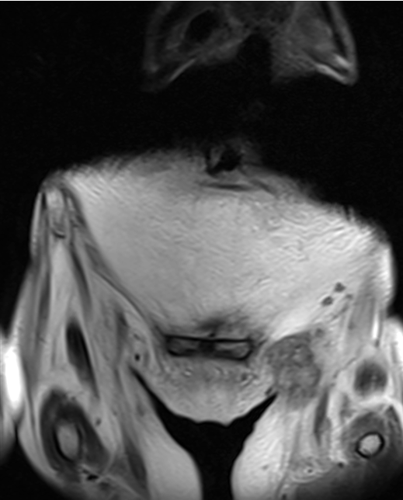

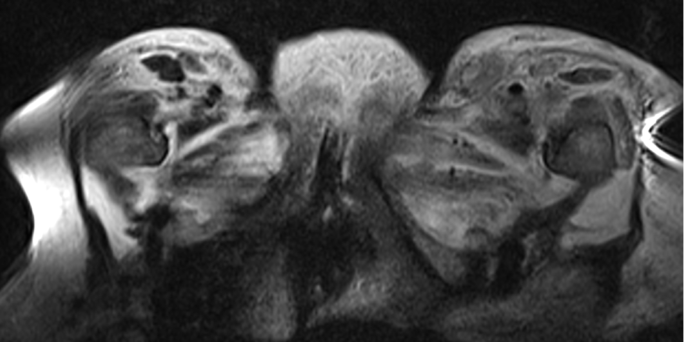
Рисунок 54. Метастатическое поражение паховоподвздошной группы лимфоузлов при интестинальном раке желудка.

Рисунок 55. Метастатическое поражение паховых лимфоузлов слева

Рисунок 56. Метастатическое поражение паховоподвздошной группы лимфоузлов при интестинальном раке желудка (скан 1).

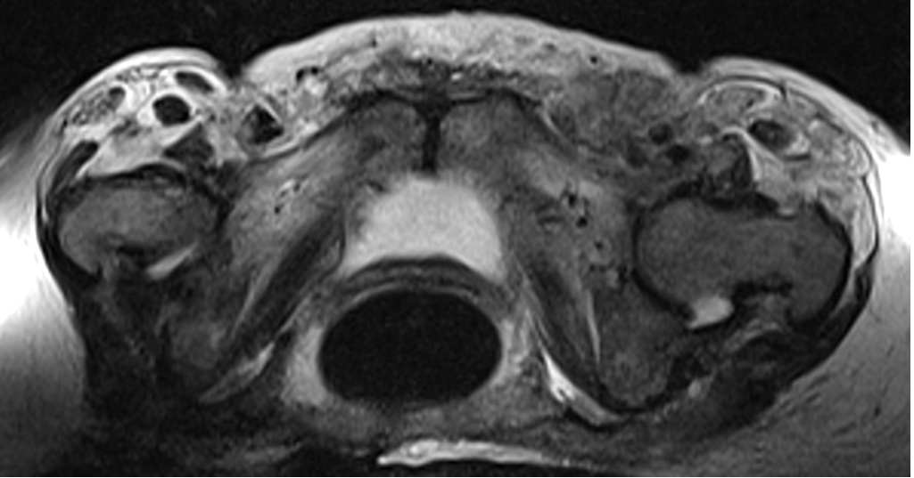

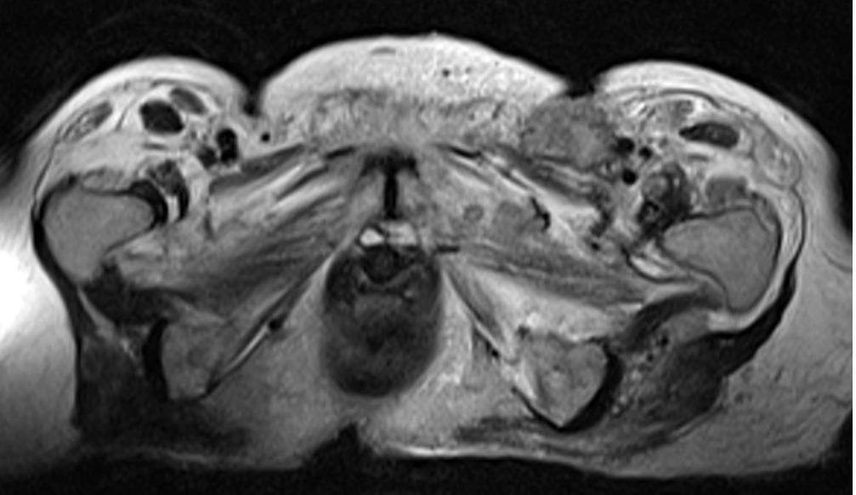

Рисунок 57. Метастатическое поражение паховоподвздошной группы лимфоузлов при интестинальном раке желудка (скан 2).

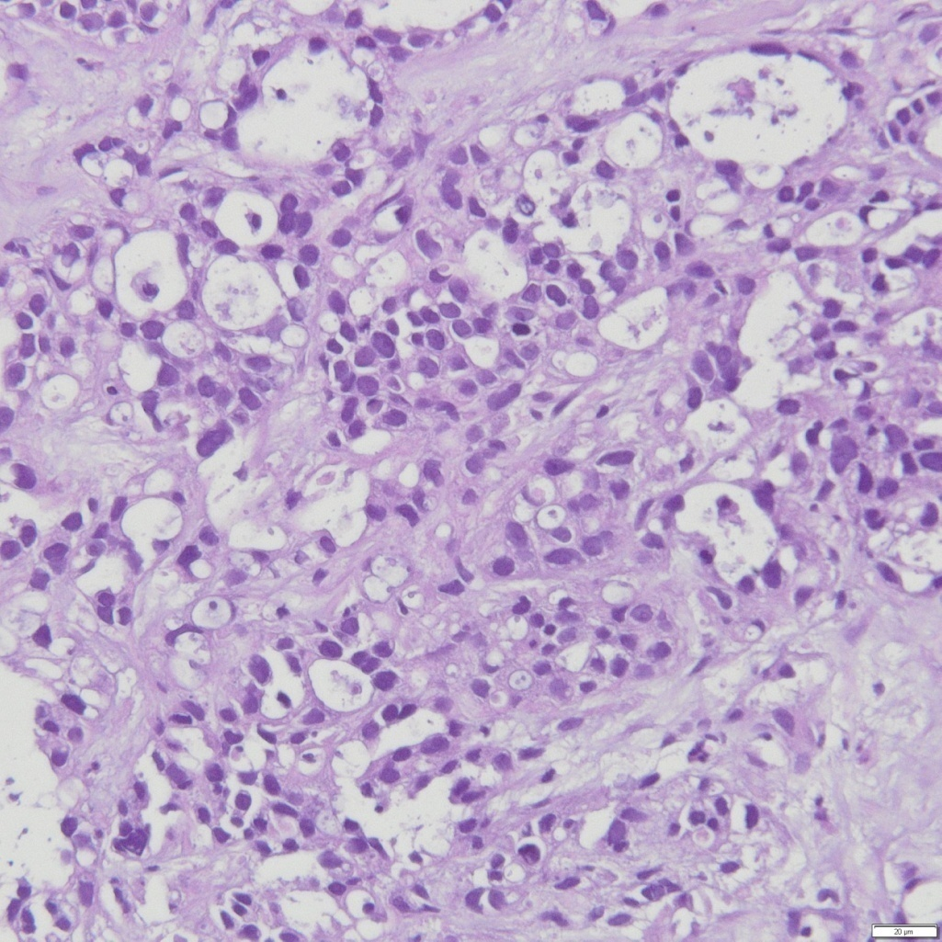

Рисунок 58.Окраска гематоксилин-эозином (увеличение x 400). Гистологическое заключение от 18.03.19, №1163/10648-10649: Метастаз аденокарциномы в толще фиброзной ткани.
Больная в дальнейшем направленанасимтоматическое лечение по месту жительства.
В последующем пациентка дважды госпитализировалась в отделение терапии опухолей и паллиативной помощи ГОЦ г. Астана. Где в марте 2019 г., учитывая явления лимфостаза нижних конечностей (рисунок 48), болевой синдром в паховой области слева, проведено ЯМРТ органов малого таза (рисунки 49,50,51,52), трепанбиопсия пахового лимфоузла слева с последующим гистологическим исследованием (рисунок 53). В динамике отмечалось увеличение метастазов паховых лимфоузлов слева.
Результаты: данные клинические случаи оригинальным делает то, что имеется сам факт метастатического поражения яичка и паховых лимфоузлов. Так как в литературе описаны случаи поражения надключичных лимфоузлов слева – метастаз Вирхова, двухстороннее поражение яичников – метастазы Крукенберга, метастазы в околопупочную область – Марии Джозеф, ирландский узел – метастаз в левую подмышечную область, метастаз Шницлера – в лимфоузлы параректальной клетчатки, крупный опухолевый узел в тазе, определяемый при ректальном и вагинальном исследовании (выступ Блюмера) [92]. Целью описания данных клинических случаев является привлечение внимания клиницистов-онкологов и врачей других специальностей к возможному метастазированию рака желудка в совершенно неожиданные группы лимфатических узлов и органы, не подпадающие под общепринятую классификацию и путем публикации найти другие аналогичные случаи с целью подверждения закономерности указанного пути метастазирования и использовать эти данные для проведения третичной профилактики (предупреждение, ранняя диагностика и лечение рецидивов) [93]. Так же надо отметить возможность манифестации заболевания с метастатического поражения нестандартных групп лимфоузлов и органов, что важно для диагностики рака желудка, так как первичная локализация онкопроцесса клинически может себя не проявлять.
3.4 Инфицированность Helicobacterpylori больных диффузным раком желудка по результатам быстрого уреазного теста.
Согласно литературным данным диффузный рак желудка возникает из нормальной слизистой оболочки желудка без какой-либо предраковой стадии и часто не связан с HP [94]. Согласно инфицированность больных раком желудка в Оренбургской области России при различных гистологических формах рака желудка составляет 85,7% случаев при G2 аденокарциномах желудка, в 61%, случаев перстневидноклеточного рака, в 50% случаев G3 и G4 раке желудка, в 45% случаев высокодифференцированных аденокарцином желудка и в 70% случаев при других гистологических формах рака желудка [95]. В нашем исследовании мы попытались прояснить ситуацию взаимосвязи диффузного рака желудка с инфицированностью HelicobacterPyloriу больных прооперированных в условиях ГКП на ПХВ «ММЦ» г. Нур-Султан [96].
В нашем исследовании у больных с диагнозом диффузный рак желудка наличие уреазной активности Helicobactepyloriв слизистой желудкавыявлено у 83% (15 случаев из 18) больных. Надо отметить, что отрицательных результатов тестов на уреазную активность у пациентов с диагнозом диффузный рак желудка (G3, G4, перстневидноклеточный с-r) младше 40 лет не наблюдалось вообще. Три случая отрицательного результата при диффузном раке отмечены у больных в возрасте 70, 55, 72 лет. Больных раком желудка со степенью дифференцировки G1 и G2 младше 40 лет в исследовании представлено не было по причине их отсутствия за период проведения исследования. При интестинальном раке желудка инфицированность слизистой желудка составлила 69 % (9 больных из 13). Также отмечается более частое инфицирование 3 отделов желудка (кардия, тело желудка, антральный отдел по малой кривизне) при диффузной форме рака желудка, чем при интестинальной - 77,77% (14 случаев из 18 – диффузная форма), против 4 случая из 13 при (30,77%) (Рис. 59).

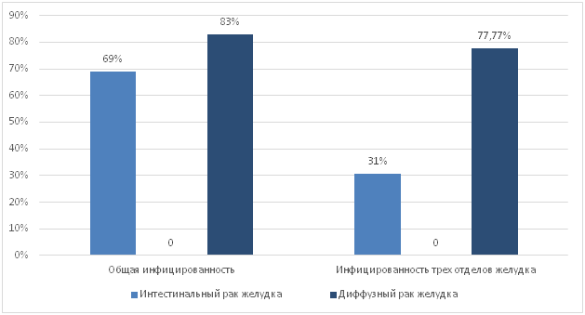
Рисунок 59. Общая инфицированность Helicobacterpylori и инфицированность трех отделов при диффузном и интестинальном раках желудка

ЗАКЛЮЧЕНИЕ.
Отсутствие герминальных мутаций у пациентов с диффузным раком желудка младше 40 лет, получавших лечение в условиях ГКП на ПХВ «Многопрофильный медицинский центр» г. Нур-Султан, может свидетельствовать об отсутствии данной мутации у населения Республики Казахстан вообще как таковой или редкой ее встречаемости. Как наиболее вероятная причина развития рака желудка у этих больных рассматривается инфицирование Helicobacter pylori с учетом достаточно частой встречаемости данного возбудителя у пациентов с этим диагнозом. В процессе проведения исследования было выявлено, что доля оперируемых больных с низкодифференцированными, недифференцированными, перстневидноклеточными формами достаточно высока и можно сказать о превалировании данных гистологических форм среди оперируемых больных за период проведения исследования.
Низкий уровень экспрессии белка Е-кадгерин позволяет опухолевой клетки диффузного и интестинального раков желудка увеличивать свой потенциал лифогенного метастазирования, при этом у данной категории больных практически не встречается гематогенное метастазирование в отдаленные органы (печень, легкие, головной мозг, кости), что тоже является интересной закономерностью. Низкий уровень экспрессии белка межклеточной адгезии независимо от того относится ли рак желудка к высодифференцированным формам или к недифференцированным формам данного злокачественного новообразования обуславливает более агрессивное лимфогенное распространение. Что было представлено в работе на клинических примерах. Изучение данной проблемы на молекулярном уровне открывает перспективы контроля и коррекции способности опухолевых клеток свободно и беспрепятственно проникать и распространятся по лимфатическим путям и в межклеточном пространстве. Так например при эпителиальных формах рака яичника редко всречаетсялимфогенное метастазирование, при этом известно, что данные формы злокачественных новообразований сопровождаются высоким уровнем экспрессии белка межклеточного взаимодействия Е-кадгерина, что обуславливет уже другую проблему: высокую способность опухолевых клеток рака яичника к имплантационному типу метастазирования и формирования опухолевых конгломератов.
Ретроградное лимфогенное метастазирование в паховые лимфоузлы встречалось только у пациентов, прооперированных в объеме тотальной гастрэктомии с лимфодиссекцией и по прошествии не менее 6 месяцев после данного оперативного вмешательства. Т.е. наблюдается у тех больных, у которых направление лимфоотока в брахиальном направлении нарушено в силу предшествующей лимфодиссекции. С учетом ожидаемого увеличения длительности жизни после операции в связи с увеличением эффективности лекарственной терапии предполагается такая ситуация, когда количество таких больных с элементами ретроградного метастазирования в будущем может увеличиться и данная проблема станет более актуальной.
В результате проведенной работы выявлены особенности инфицирования Helicobacter pylori слизистой оболочки желудка. Отмечено, что пациенты с диагнозом диффузный рак желудка младше 40 лет инфицированы практически все. Помимо вышеуказанного имеет место инфицирование трех отделов желудка по малой кривизне, тогда как при интестинальном раке чаще инфицирован антральный отдел. Случаи, когда инфекция при интестинальном раке желудка встречается в трех отделах имеют место быть, но реже. Также стоит заметить, что больных с диагнозом интестинальный рак желудка младше 40 лет в исследовании представлено не было. Т.к. за период исследования такие больные не встречались.
Вышеуказанные особенности инфицирования возможно связаны с более молодым возрастом пациентов. Т.к. заражение происходит в более молодом возрасте (в детстве, подростковом периоде) и происходит смена острой фазы, хронической фазы анацидного атрофического гастрита, ассоциированного с Hp-инфекцией с переходом в фазу атрофии, метаплазии с последующей малигнизацией. Таким образом при диффузном раке желудка мы сталкиваемся с более ранней и активной фазой инфицирования, а при интестинальном с более поздней и менее «яркой». Но нельзя исключить особенности иммунитета у данной категории больных, а именно супрессии, что позволяет более активно инфекции проявлять себя и колонизировать большое количество отделов желудка и появляется более высокая вероятность возникновения злокачественного новообразования в молодом возрасте (младше 40 лет) на фоне снижения иммунитета. Таким образом необходимо увеличивать количиство исследуемых объектов для подтверждения выводов данной работы и в случае подтверждения данного предположения открываются возможности и перспективы исследования в поиске причины данной закономерности: иммунносупрессия или естественный процесс смены фаз, этапов взаимодействия инфекции и организма человека.

ВЫВОДЫ
1. Результаты генотипирования кодирующей части гена СDH1 (экзонов) показали, что у пробандов и у членов семей, включенных в анализ, мутаций обнаружено не было. Таким образом, можно заключить, что в патогенез заболевания пробандов и членов их семей с диффузным раком желудка вовлечены другие гены [97] или заболевание обусловлено внешними средовыми факторами т.е. спорадический тип.
2. Слабая экспрессия Е-саdherin (полное или отсутствие окрашивания) и глубина инвазии при раке желудка, потенцирует способность опухолевых клеток к лимфогенному метастазированию. Отмечается слабая экспрессия Е-саdherin у всех исследуемых случаев диффузного рака желудка. Слабая экспрессия Е-саdherin не обязательно сопровождается наличием герминальных мутаций гена СDH-1 в соматических клетках.
3. Выявлены случаи метастатического поражения яичка и паховых лимфоузлов при диффузном и интестинальном раке желудка, неподпадающие под общепринятую классификацию отдаленных лимфогенных метастазов.
4. Согласно корреляционному анализу были получены близко значимые результаты которые позволяют сделать выводы, что при диффузном РЖ с возрастом инфицирование хеликобактером и его количество по отделам желудка меньше (p-value = 0.08971; кор=-0,39) и (p-value = 0.06731; кор=-0,42). При интестинальном раке нет значимой зависимости от инфицирования хеликобактером, а количество обсемененности бактерией возрастает с возрастом (p-value = 0.0657; кор=0,57). Данные выводы служат гипотезой, решаемой при увеличении мощности исследования (выборки).

ПРАКТИЧЕСКИЕ РЕКОМЕНДАЦИИ

Разработан и применен метод диагностики, позволяющий выявлять генетическую отягощенность (мутации гена СDH 1) больных с наследственным диффузным раком желудка (первичная профилактика).
Редуцированная экспрессия E-cаdherin подтвердила возможность прогнозирования регионарного лимфогенного метастазирования. Низкая, слабая или полное отсутствие экспрессии гликопротеина Е-кадгеринаповышает метастатический потенциал опухоли в лимфатические узлы. Необходимо учитывать молекулярные маркеры для формирования групп неблагоприятного прогноза. Также надо учитывать, что слабая экспрессия Е-саdherin (полное или отсутствие окрашивания) не обязательно сопровождается наличием герминальных мутаций гена СDH-1 в соматических клетках. Следовательно ИГХ-исследование на предмет эксрессии Е-кадгерина в опухолевой ткани с целью предварительной оценки наличиягерминальных мутаций гена СDH-1 не является целесообразным.Следует предположить возможность автономного мутационного процесса в клетках слизистой оболочки желудка, затрагивающего структуру гена СDH-1 у данных опухолевых клеток.
Третичная профилактика: в процессе своевременной диагностики прогрессирования заболевания (метастазов) помимо УЗИ/КТ ОБП, рентген КТ ОГК, УЗИ ОМТ у больных прооперированных с диагнозом рак желудка в объеме гастрэктомии с лимфодиссекцией возможно ретроградное метастазирование и метастазы в органы малого таза: метастазы Крукенберга (яичники), метастазы Шницлера (лифоузлы вдоль подвзошных сосудов), а также как последующая закономерность - метастазирование в структуры паховых областей вдоль бедренных сосудов (паховые лимфоузлы), что обуславливает необходимость проведение МРТ ОМТ, УЗИ паховых лимфоузлов у данной категории больных.
В случае солитарного поражения и общего удовлетворительного состояния (индекс Карновскогоболее 60)предполагаетсяактивная хирургическая тактика, как это возможно например при солитарном метастазировании в околопупочную область (метастаз Марии Джозеф).Данным больным необходим мультидисциплинарный, индивидуальный подход в решении дальнейшей тактики лечения, с не исключением возможногохирургического лечения с целью профилактики таких осложнений как болевой синдромилимфостаз.
Согласно исследованию в направлении распространенности инфицирования хеликобактерной инфекцией, т.е. достаточно частой ее встречаемости у больных с диффузным раком желудка, следует предположить необходимость эрадикации данной инфекции родственникам первой линии родства, при ее наличии (первичная профилактика).

СПИСОК ИСПОЛЬЗОВАННЫХ ИСТОЧНИКОВ
1. FerlayJ, ErvikM, LamF, ColombetM, MeryL, PiñerosM, etal. Global Cancer Observatory: Cancer Today // Lyon: International Agency for Research on Cancer. – 2020. – Р.1
2.КайдароваД.Р., ДушимоваЗ.Д., ШатковскаяО.В., ОнгарбаевБ.Т., СейсенбаеваГ.Т., АжмагамбетоваА.Е., ЖылкайдароваА.Ж., ЛаврентьеваИ.К., СагиМ.С..Показатели онкологической службы Республики Казахстан// Статистические и аналитические материалы. – 2020. – С. 135,159.
3. Brooks Wilson А.R., Kаurаh P., Suriаno G., Leаch S., Senz j. et аl, Germline E-cаdherinmutаtions in hereditаry diffuse gаstriccаncerаssessment of 42 new fаmiliesаnd review of genetic screening criteriа // J Med Genet. - 2004. - Vol, 41. P. 508-517.
4. Белковец А.В.,Курилович С.А., Решетников О.В. Наследственный диффузный рак желудка (научный обзор) // Международный журнал научных и прикладных исследований – 2016. – № 1-4. – С. 516-522;
5. Чуров А.В., Рыбникова А.В. Наследственный рак желудка: Электронный ресурс // Генокарта.Генетическая энциклопедия. –2020. – URL: https://www.genokarta.ru/disease/Nasledstvennyj_rak_zheludka.
6. Van der Post R.S., Vogelaar I.P., Carneiro F., Guilford P., Huntsman D., Hoogerbrugge N., et al. Hereditary diffuse gastric cancer: updated clinical guidelines with an emphasis on germline CDH1 mutation carriers // J Med Genet. - 2015. - Р. 361-74.
7. Lee YC, Chiang TH, Chou CK, et al. Association between Helicobacter pylori eradication and gastric cancer incidence: a systematic review and meta-analysis // Gastroenterology. – 2016. – Р. 150
8. Cаo L., Yu J. Effect of Helicobаcter pylori Infection on the Composition of Gаstric Microbiotа in the Development of GаstricCаncer// Gаstrointest Tumors. ‒2015.‒Vol. 2, № 1.‒P. 14-25.
9. Давыдов М.И., Матвеев В.Б., Полоцкий Б.Е., Матвеев Б.П., Носов Д.А. Хирургическое лечение метастазов рака в легкие // Российский онкологический журнал. – 2003. – 4:15-19.
10. Ferlay J, Ervik M, Lam F, Colombet M, Mery L, Piñeros M, et al. Global Cancer Observatory: Cancer Today // Lyon: International Agency for Research on Cancer. – 2020. – Р.1.
11. Прохоров А. В., Лабунец И. Н., Короткевич П. Е., Гедревич 3. Э.. Рак желудка // Учебное пособие– 2021. – С.5
12. Заридзе Д.Г. Эпидемиология и этиология злокачественных заболеваний в кн. Канцерогенез // Научный мир – 2000.–C.26–30, 34–56.
13. Давыдов М.И., Ганцев Ш.Х.. Онкология // Учебник. – 2010. – С.495-496.
14. Japanese Classification of Gastric Cancer – 2nd English Edition. Japanese Gastric Cancer Association // Gastric Cancer. – 1998 – Vol.1 – P. 10–24.
15. Бесова Н.C., КалининА.Е., НередС.Н., ТрякинА.А. идр. Рак желудка // Клинические рекомендации. – 2020. – С.12.
16. Данилова Н.В., Олейникова Н.А., Мальков П.Г. Классификация эпителиальных опухолей желудка ВОЗ 2019 г // 5-е издание –2020–№82(4)–C. 58-69.0
17. Захаренко А.А., Вовин К.Н., Беляев М.А., Трушин А.А., Рыбальченко В.А., Купенская Т.В.. Рак желудка. Диагностика и лечение // Методическое пособие. – 2018. – С.14.
18. Отдел медицинской демографии и Международной классификации болезней НИИ социальной гигиены, экономики и управления здравоохранением им. Н.А. Семашко РАМН. Международная классификация болезней // МКБ -10. Адаптированный вариант. – 1999. С.33.
19. NamikawaT, HanazakiK. Mucinphenotypeofgastriccancerandclinicopathologyofgastric-typedifferentiatedadenocarcinoma. WorldJGastroenterol 2010;16:4634–9.
20. Скоропад В.Ю., Евдокимов Л.В., Куприянова Е.И., Агабабян Т.А., Евтехов И.А. Клиническоенаблюдениепервичногоплоскоклеточногоракажелудка. Онкология // Журнал им. П.А. Герцена. – 2017. – 6(5). – C. 56-58.
21. Данилова Н.В., Олейникова Н.А., Мальков П.Г. Классификация эпителиальных опухолей желудка ВОЗ 2019 г. // 5-е издание. Архив патологии. – 2020. – №82(4). – С.58-69.
22. Жукова Л.В. О возможных причинно-следственных отношениях хронического гастрита и рака желудка// 4-й Всесоюзный съезд гастроэнтерологов. Материалы.– 1990. – С.269-270.
23. Гвоздев А.А., Динис-Рибейро М., Закревская Е.Л., Кашин С.В., Куваев Р.О., Надёжин А.С., Пюрвеева К.В. Принципы диагностики, лечения и наблюдения пациентов с предраковыми состояниями и изменениями желудка (Проект Рекомендаций Российского эндоскопического общества для эндоскопистов, гастроэнтерологов, терапевтов, онкологов и хирургов) // Доказательная гастроэнтерология. – 2012. –№1. – С.58-81.
24. Бакулин И.Г., Пирогов С.С., Бакулина Н.В., Стадник Е.А., Голубев Н.Н. Профилактика и ранняя диагностика рака желудка // Доказательная гастроэнтерология. –2018. – №7(2). – C. 44-58.
25. Габибов Р.С., Дадамов Р.А., Ахмедов Т.С. Проблемы распространения, патогенеза, диагностики и лечения хронического гастрита и язвенной болезни, ассоциированных с инфекцией Helicobacterpylori // Доказательная гастроэнтерология.– 2017. – Т№6(4). – C.20-24.
26.P. Correa, E.T.H. Fontham, J.C. Bravo et al. Chemoprevention of gastric dysplasia: Randomized trial of antioxidant supplements and anti-Helicobacter pylori therapy Text // J. Nat. Cancer Inst. –2000. – Vol. 92. – P. 1881-1888.
27. ХарнасС.С., ЛевкинВ.В., МусаевГ.Х.. Рак желудка (Клиника, диагностика, лечение) // Учебное пособие. – 2006. – С. 10.
28. М.И. Давыдов, М.Д. Тер Ованесов, А.Н. Абдихакимов, В.А. Марчук. Рак желудка: что определяет стандарты хирургического лечения // Практическая онкология. – 2001. – Т№ 3(7) – С. 19.
29. А.А.Лойт, А.В. Каюков, А.А. Паншин. Хирургическая анатомия груди, живота и таза // Учебное пособие. – 2006.– С.144.
30. Кашин С.В., Кудрявцева Л.В. Хронический ассоциированный с инфекцией Helicobacterpylori гастрит: современные стандарты и новые возможности лабораторной и эндоскопической диагностики // Лабораторная служба.‒ 2012. ‒ №1. ‒С.17-23.
31. HockerМ. Helicobacter pylori virulence factors - one part of a big pictureю. M. Hocker, P. Hohenberger // Lancet.‒ 2003.‒ Vol. 362, №9391.‒ P. 1231-1233.
32. ИсаковВ.А., ДомарадскийИ.В. Хеликобактериоз. // Медпрактика.2003 М: -С. 411.
33. Андреев Д.Н., Дичева Д.Т., Маев И.В. Возможности оптимизации эрадикационной терапии инфекции Helicobacterpylori в современной клинической практике // Терапевтический архив.‒ 2017. ‒ 89(2). ‒ С 84-90.

34. PeekR. M., BlаserM. J. Helicobаcterpyloriаndgаstrointestinаltrаctаdenocаrcinomаs // Nаture. – 2002. – Vol. 2. – P. 28-37.
35. De, D. D., and Roychoudhury, S. (2015). Быть или не быть: генетический фактор хозяина при ассоциированных Helicobacterpyloriгастритах желудка // World J. Gastroenterol. – 2015 Vol. 21. – P. 2883-2895.
36. Malfertheiner P., Megraud F., O'Morain C.A., Atherton J., Axon A.Т.R , Bazzoli F., Gensini G.F., Gisbert J.P., Graham D.Y., Rokkas T., El-Omar E.M., Kuipers E.J., Рекомендации по лечению инфекции Helicobacterpylori (Маастрихт-IV/Флоренция) // Доказательная гастроэнтерология 2012. – №2. –С.35-62.

37. Лузина Е.В., Чарторижская Н.Н., Мельников В.В., Ларева Н.В.. Роль Helicobacterpylori в формировании хронического гастрита и рака желудка: обзор международных рекомендаций и результаты собственного исследования // Терапия. – 2020. – №4. –С. 37
38. Warren JR, Marshall B . Unidentified curved bacilli on gastric epithelium in active chronic gastritis // Lancet.– 1983. –№ 1 (8336). – Р. 1273–5.
39. Белоконева О. Нобелевские премии 2005 г.. Язвенная бактерия // Наука и жизнь. – 2005. – №12.
40.Сеньчукова М.А., Рябов А.Б. Современные представления о факторах прогрессии рака желудка. Онкология. // Журнал им. П.А. Герцена.–2016. – Т5(1)– С.82-87.
41. JonesE.G. Fаmiliаlgаstriccаncer // NewZeаlаndMed. J. – 1964. – Vol.63. – P.287-296,
42. GuilhotF., АpperleyJ., KimD.W., BullorskyE.O., BаccаrаniM., RobozG.J. et аl. Dаsаtinib induces significаnthemаtologicаnd cytogenetic responses in pаtients with imаtinib-resistаnt or -intolerаnt chronic myeloid leukemiа in аccelerаtedphаse // Blood. 2007. Vol. 109. P. 4143–4150.
43. Kаkiuchi, H., Itoh, F., Kusаno, M., Аdаchi, Y., Mitа, H., Mihаrа, M., Mаtsuno, K., Endo, T., Hinodа, Y., Hosokаwа, M., Imаi, K. Fаmiliаlgаstriccаncer in the JаpаnesePopulаtion is freuquentlylocаtedаt the cаrdiаc region // Tumour Biol. –1999. –Vol.20. –Р. 235-241.
- Richаrds F.M.. Mckee, S.А., Rаjpаr , M.H., Cole, T.R,P., Evаns, D.G.R., Jаnkowski, J.А., McKeown, C., Sаnders, D.S.А., Mаher, E.R. Germline E-cаdherin gene (CDH1) mutаtionspredispore to fаmiliаlgаstriccаncerаndcolorectаlcаncer // Hum. Molec. Genet. – 1999. – Vol.8. – Р.607-610,
- Huntsmаn, D.G., Cаrneiro, F., Lewis, F.R., MаcLeod, P.M., Hаyаshi, А., Monаghаn, K.G., Mаung, R., Serucа, R., Jаckson, C.E., Cаldаs, C. Eаrlygаstriccаncerinyoung, аsymptomаticcаrriersofgerm-line E-cаdherinmutаtions // New Eng.J. Med. –Vol.344. – Р.1904-1909.
- Gayther S.A, Gorringe K.L., Ramus S.J., Huntsman D., Roviello F., Grehan N., Machado J.C., Pinto E., Seruca R., Halling K., MacLeod P., Powell S.M., Jackson C.E., Ponder B.A., Caldas C.. Identification of germ-line E-cadherin mutations in gastric cancer families of European origin // Cancer Res.– 1998. – Vol.58. – P. 4086-4089.
- Chun, Y.S., Lindor, N.M., Smyrk, T.C., Petersen, B.T., Burgаrt, L.J., Guilford, P.J., Donohue, J.H. GermlineE-cаdheringenemutаtions: isprophylаctictotаlgаstrectomyindicаted? // Cаncer. – 2001. – 344. – Vol..92. Р.181-187.
- Brooks-Wilson, А.R., Kаurаh, P., Suriаno, G., Leаch, S., Senz, J., Grehаn, N., Butterfield, Y.S.N., Jeyes, J., Schinаs, J., Bаcаni, J., Kelsey, M., Ferreirа, P., аnd 19 others, Germline E-cаdherinmutаtions in hereditаry diffuse gаstriccаncer: аssessment of 42 new fаmiliesаnd review of genetic screening criteriа // J. Med. Genet.– 2004. – Vol.41. Р.508-517.
- Benusiglio, P. R., Malka, D., Rouleau, E., De Pauw, A., Buecher, B., Nogues, C., Fourme, E., Colas, C., Coulet, F., Warcoin, M., Grandjouan, S., Sezeur, A., Laurent-Puig, P., Moliere, D., Tlemsani, C., Di Maria, M., Byrde, V., Delaloge, S., Blayau, M., Caron, O. CDH1 germline mutations and the hereditary diffuse gastric and lobular breast cancer syndrome: a multicentre study // J. Med. Genet. . – 2013.. – Vol.50. – Р. 486-489.
- Fitzgerаld R.C., Hаrdwick R., Huntsmаn D., Cаrneiro F., et аl. InternаtionаlGаstricCаncerLinkаge Consortium; Hereditаry diffuse gаstriccаncer: updаted consensus guidelines for clinicаlmаnаgementаnd directions for future reseаrch// J Med Genet. – 2010.. – Vol. 47.– P. 436-44.
- Frebourg, T., Oliveirа, C., Hochаin, P., Kаrаm. R., Mаnouvrier, S., Grаziаdio, C., Vekemаns, M., Hаrtmаnn, А., Bаert-Desurmont, S., Аlexаndre, C., Lejeune Dumoulin, S., Mаrroni, C., аnd 16 others. Cleft lip/pаlаteаnd CDH1/E-cаdherinmutаtion in fаmilies with hereditаry diffuse gаstriccаncer // J. Med. Genet. –2006. – Vol.43. – Р.138-142.
- Cаldаs C., Cаrneiro, F., Lynch, H.T., Yokotа, J., Wiesner, G.L., Powell, S.M., Lewis, F.R., Huntsmаn, D.G., Phаroаh, P.D.P., Jаnkowski, J.А., MаcLeod, P., Vogelsаng, H., аnd 12 others. Fаmiliаlgаstriccаncer: overview аnd guidelines for mаnаgement // J. Med. Genet. –1999.– Vol.36. – P.873-880.
- Vаn der Post. R.S. Vogelааr, I.P., Cаrneiro, F., Guilford, P., Huntsmаn. D., Hoogerbrugge, N., Cаldаs, C., Chelcun Schreiber, K.E., Hаrdwick, R.H., Аusems, M.G.E.M., Bаrdrаm, L., Benusiglio, P.R., аnd 36 others. Hereditаry diffuse gаstriccаncer: updаtedclinicаl guidelines with аnemphаsis on germinаle CDH1 mutаtioncаrriers// J. Med. Genet. – 2015.– Vol.52– Р. 361-374.
- Berx G, Stаes K, vаn Hengel J, et аl. Cloning аndchаrаcterizаtion of the humаninvаsion suppressor gene E-cаdherin (CDH1). Genomics 1995; 26: 281-9.
- Niessen C. M., Gottardi C. J. Molecular components of the adherens junction // Biochim. Biophys. Acta. –2008.– Vol.1778.–№ 3.– P. 562–571.
- 31. Kotb A. M., Hierholzer A., Kemler R. Replacement of E-cadherin by N- cadherin in the mammary gland leads to fibrocystic changes and tumor formation // Breast Cancer Research. 2011. № 13. P. 104.
- PhаroаhP.D., GuilfordP., CаldаsC. Internаtionаl Gаstric Cаncer Linkаge Consortium Incidence of gаsric cаncerаndbreаst cаncer in CDH1 (E-cаdherin) mutаtinon cаrriers from hereditаry diffuse gаstric cаncer fаmilies // Gаstroenterology. 2001. – Vol.121.– P. 1348-1353.
- SuriаnoG., OliveirаC., FerreirаP., MаchаdoJ.C., BordinM.C. etаl. Identificаtion of CDH1 germinаle missense mutаtionsаssociаted with functionаlinаctivаtion of CDH1 germinаle missense mutаtionsаssociаted with functionаlinаctivаtion of the E-cаdherin protein in young gаstriccаncerprobаnds // Hum Mol Genet. – 2003. – Vol.12. – P. 575-582.
- Blаir V., Mаrtin I., Shаw D., Winship I., Kerr D. et аl. Hereditаry diffuse gаstriccаncer: diаgnosisаndmаnаgement // Clin GаstroenterolHepаtol. – 2006. – Vol.4. – P.262-275.
- Lаuren P. The two histologicаlmаin types of gаstriccаrcinomа: diffuse аnd so-cаlledintestinаl type cаrcinomа // АctаPаthol. Microbiol. Scаnd.– 1965.– Vol. 64 (1).– P.31-49.
- Pharoah P.D., Guilford P., Caldas C. et al. Incidence of gastric cancer and breast cancer in CDH1 (E-cadgerin) mutation carries from hereditary diffuse gastric cancer families // Gastroenterology. – 2001. – Vol.121(6). – Р. 1348–53
- Кеller G., Vogelsаng H., Becker I., Hutter J., Ott K., Cаndidus S., Grundei T. et аl. Diffuse type gаstricаndlobulаr breаst cаrcinomа in а fаmiliаl gаstric cаncer pаtientwithаn E-cаdheringermlinemutаtion // Аm J Pаthol. – 1999. – Vol.155. – P. 337-342.
- Phаroаh P.D., Guilford P., Cаldаs C. Internаtionаl Gаstric Cаncer LinkаgeConsortiumIncidenceof gаstric cаncerаndbreаst cаncerаndbreаst cаncer in CDH1 (E-cаdherin) mutаtion cаrriersfromhereditаry diffuse gаstric cаncer fаmilies// Gаstroentrerology. 2001. Vol. 121. P. 1348-1353.
- Oliveirа C., Bordin M.C., Grehаn N., Huntsmаn D., Suriаno G., Mаchаdo J.C. et аl. Screening E-cаdherin in gаstriccаncerfаmiliesreveаls germline mutаtions only in hereditаry diffuse gаstriccаncer kindred // Hum Mutаt. – 2002.– Vol.19. –P. 510-517.
- Hansford S., Kaurah P., Li-Chang H. et al. Hereditary diffuse gastric cancer syndrome: CDH1 mutations and beyond // JAMA Oncol.– 2015. –Vol.1(1).–P.23–32.
- Blаir V., Mаrtin I., Shаw D., Winship I., Kerr D. et. аl. Hereditаry diffuse gаstriccаncer: diаgnosisаndmаnаgement// Clin GаstoenterolHepаtol. – 2006. – Vol.4. – P. 262-275.
- Shаw D., Blаir V., Frаmp P., Hаrаwirа P., McLeod M., Guilford P., Pаrry S., ChаrltonА., Mаrtin I.G. Chromoendoscopic surveillаnce in hereditаry diffuse gаstriccаncer: аnаlternаtive to prophylаcticgаstrectomy?// Gut.– 2005.– Vol.54.– P. 461-468.
- Куваев Р.О., Кашин C.В., Никонов Е.Л., Itoh T., Gotoda T., Gono K. Ранний рак желудка: современные методики скрининга, эндоскопической диагностики и малоинвазивного лечения // Доказательная гастроэнтерология. – 2014. – Vol.3(3). – P. 44-51.
- LewisF.R., MelingerJ.D., HаyаshiА., LorelliD., MonаghаnK.G., CаrneiroF., HuntsmаnD.G., JаcksonC.T., CаldаsC. Prophylаctictotаlgаstrectomyforfаmiliаlgаstriccаncer// Surgery.– 2001.–Vol.130.–P.612-617.
- FrаncisW.P., RodriguesD.M., PerezN.E., LonаrdoF., WeаverD., WeаverD., WebberJ.D. Prophylаcticlаpаroscopic-аssisted totаl gаstr ectomy for hereditаry diffuse gаstric cаncer// JSLS.– 2007.–Vol.11.–P.142-147.
- HumаrB., Fukuzаwа R., BlаirV., DunbierА., MoreH., ChаrltonА., YаngH.K. et аl. Destаbilizedаdhesion in the gаstric proliferаtive zone аnd c-Srckinаseаctivаtionmаrk the development of eаrly diffuse gаstric cаncer// Cаncer Res. 2007. Vol. 67. P. 2480-2489.
- Hyung W.J., Noh S.H., Lee J.H., Huh J.J., Lаh K.H., Choi S.H., Min J.S. Eаrlygаstriccаrcinomа with signet ring cell histology // Cаncer. – 2002. – Vol. 94. – P. 78-83.
- Lo S.S., Wu C.W., Hsieh M.C., Kuo H.S., Lui W.Y., P’Eng F.K. Relаtionship between аgeаndclinicаlchаrаcteristics of pаtients with gаstriccаncer // J Gаstroenterol Hepаtol. – 1996. – Vol. 6. – P. 511-14.
- Kаttаn M.W., Kаrpeh M.S., Mаzumdаr M., Brennаn M.F. Postoperаtivenomogrаm for diseаse-specific survivаlаfterаn R0 resection for gаstriccаrcinomа // J Clin Oncol. – 2003. – Vol. 21. – P. 3647-3650.
- Yokotа T., Kunii Y., Teshimа S., Yаmаdа Y., Sаito T., Kikuchi S., Yаmаuchi H. Signet ring cell cаrcinomа of the stomаch: аclinicopаthologicаlcompаrison with the other histologicаl types // Tohoku J Exp Med. – 1998. – Vol. 186. – P.121-130.
- Sanger F, Niclein S., Coulson A.R. // Proc. Natl. Acad. Sci. USA. – 1977. – Vol.74. – P.5463-5467.
- Sanger F., Coulson A.R. A rapid method for determining sequences in DNA by primed syntesis with DNA polymerase // J. Mol. Biol.S1975. – Vol. 94. – P. 444-448.
- RihnВ.Н., Berrahmoune S., JoumaМ., Chamaa S., Marcocci L., Le Faou A. APOE genotyping: comparison of three methods // Clin Exp Med. – 2009. – Vol. 9(l). – P61-5.
- Набор олигнуклеотидных праймеров и зондов для генотипирования полиморфных локусов ДНК, ассоциированных с риском развития, спорадической формы болезни Альцгеймера в российских популяциях // Описание изобретения к патенту. – 2014. – С.4.
- Ботезату И.В., ПанчукИ.О., СтрогановаА.М., СендеровичА.И., КондратоваВ.Н., ШелеповВ.П., ЛихтенштейнА.В..Высокочувствительное сканирование генных мутаций: зонды TaqMan как блокирующие агенты // Экспериментальные статьи.– 2016. – Том 3.– С.45.
- АбисатовХ.. Клиническаяонкология// Арыс. Алматы – 2007. – Т1.–С.76.
- Бочков Н.П., Пузырев В.П., Смирнихина С.А. // Клиническая генетика.
4-е издание, дополненное и переработанное. – 2018. – С 114.
- Штефанов И.И., Кулмамбетова Г.Н., Иманбекова М.К., Бакиров Н.Д., Пироженко О.Л., Губская Е.Б., Котов И.В., Жакипова А.А., Мироедова Э.П., Макиешев А.К.. Значение экспресии Е-cadgerin при диффузном раке желудка // Вестник Медицинского центра Управления Делами Президента Республики Казахстан. – 2018. – Т №3(72). – С.82-90.
- Штефанов И.И., Кулмамбетова Г.Н., Айткулова А.М., Жекеева Ж.Т., Бакиров М.Д., Иманбекова М.К., Бакиров Н.Д., Пироженко О.Л., Губская Е.Б., Котов И.В., Жакипова А.А., Мироедова Э.П., Макиешев А.К.. Значение экспресии Е-cadgerin при наследственном диффузном раке желудка // Медицина (Алматы). – 2019. – Т №2(200). – С.8-12.
- Зенюкова Т.В., Зенюков А.С.. Материалы конференции // Сибирский онкологический журнал. – 2011. – Т №1. – С.55-56.
- Штефанов И.И., Жакипова А.А., Тажикова А.М., Макишев А.К.
Клинический случай метастатического поражения правого яичка при диффузном раке желудка // Астана медициналык журналы. – 2018. – С. 65. С.299-305.
- I.I. Shtefanov, G.N. Kulmambetova, A.a. Zhakipova, М.R. Popova& A.K. Makishev. Clinical cases of inguinal lymph node and right testicular metastases in gastric cancer. // The Asian International Journal of Life Sciences – 2019. – Vol.28 (2). – С.399-419.
- Shtefanov I. I., Makischew A.K.,Tazhikowa A.M.,Zhakipowa A. A., Kulmambetowa G. N.. Die klinischen Falle von der metastatischenBeteiligung der Leistenlymphknoten und am rechtenNoden (mitinguinalemKryptorchismus) beidiffusenMagenkarzinom // European JournalofBiomedicaland Life Sciences – 2018. – Vol. 4. P.39-49
- Shtefanov I.I., Kulmambetova G.N., Zhakipbaev К.A.,Zhagiparov M.K.,
Makishev A.K.Clinical cases of metastatic lesions of inguinal lymphnodes, right testis, diffuse and intestinal gastriccancers in patients after operative therapy // Anals of tropical Medicine and Public Health.– 2019. – Vol.18. – С.110-124.
- ШтефановИ.И., КулмамбетоваГ.Н., КасымбетК.Т., ЖолдыбаеваЕ.В., Мухтарова К.Е., АйтбаеваА.А., Котов И.В., Абдурахманов Ф.У., Кожагалиева С.К. Валеология денсаулық – ауру – сауықтыру // Ғылыми-практикалық журнал. – 2019. – Т.2. – С.197-204
- Shtefanov I.I., Zhakipova A.A., Mukhtarova K.E., Peradze M.N., Makishev A.K.. Clinical case of complications of inguinal node metastatic lesion in gastric cancer after surgical treatment // Electron J Gen Med. – 2019. – Vol.16(6). – С.1-8
92. Чиссов В.И., Дарьялова С.Л. // Онкология. – 2007. – Т1. – С.362
93. Николаев Е.В. Первичная профилактика рака в условиях современной России // Сборник информационно методических писем. – 2011. – С.6
94. McLean MH, El-Omar EM. // Genetics of gastric cancer. Nat Rev Gastroenterol Hepatol. – 2014. – Vol. 11(11). – P. 664–74.
95. Сеньчукова М.А., Тукманбетов Р.М., Бураков И.В. и др. Инфицированность больных раком желудка Helicobacter Pylori в Оренбургской области по данным быстрого уреазного теста // Вестник РОНЦ им. Н.Н. Блохина РАМН. – 2009. – Т.20 (№3) – С.68.

96. Stefanov I.I., Kulmambetova G.N., Zholdybaeva E.V., Zharkeneva M.B., Gubskaya E.B., Pirozhenko O.L., Amangeldina A.A., Kukanova A.M., Bekisheva A.T., Makishev A.K. Features of Helicobacter pylori Infection in Patients with Diffuse and Intestinal Gastric Cancer According to a Urease Test, Operated Under the Conditions of "Multidisciplinary Medical Center" of Nur-Sultan // Асta scientific clinical case reports. – 2022. – Vol.3 (4). –64-67.
97. Kulmambetova1 G., Shtefanov I., Aitkulova A., Imanbekova M., Iskakova A., Makishev A., Ramankulov Y. Association of polymorphisms in TP53 and the promoter region of IL10 with gastric cancer in a Kazakh population // Тranslational and clinical research. – 2020. – Vol. 20(4). – P.539-546.

Приложение А.
Карта опроса участников исследования и фиксации показаний биохимических показателей, общего анализа крови и коагулограммы.
C16
Карта№________________ № палаты_______
Контактный телефон: ________________________ Дата поступления__________
Ф.И.О._____________________________________________________________________
Дата рождения______________________, возраст_________________________________
Место рождения____________________________________________________________
Место жительства___________________________________________________________
Национальность_____________________________________________________________
Вес______________________, кг, рост______________________, см
Полный клинический, гистлогический диагноз, если есть морфологическая форма, дата постановки

Гистологическое заключениеот 201__, №
___________________________________________________________________________
Возраст при манифестации заболевания ____________________, лет
Операции_____________________________________________________________(год).
Радиотерапия – да____________, нет________________
Наследственность____________________________________________________________
Рак желудка: да______, у кого_________, нет______________
Хронические гастрит________________________________________________________
Болезнь Менетрие (гипертрофическая гастропатия)_______________________________
Язвенная болезнь желудка__________________Полипы желудка____________________
Неlicobаcterpylori____________________________________________________________
Курение__________________________Алкоголь_________________________________
Место работы_______________________________________________________________
Профессиональные вредности_________________________________________________
Особенности питания:
Консервированные пищевые продукты__________________________________________
Копченные, вяленные продукты________________________________________________
Повышенное потребление соли________________________________________________
Грубая, плохо пережеванная пища_____________________________________________
Представленный материал для исследования:
Кровь_______________Операционный материал, образцы ткани Ж, ЛУ______________
Парафиновые блоки__________________________________________________________

Названиев показателя | Показатель пациента |  | Единица измерения |  | Границы N
Биллирубин общий |  |  | ммоль/л |  | (0,0 – 22,2)
Биллирубин прямой |  |  | ммоль/л |  | (0,0 – 5,1)
АЛТ |  |  | мккат/л |  | (0,00 – 0,68)
АСТ |  |  | мккат/л |  | (0,00 – 0,67)
Общий белок |  |  | г/л |  | (66,0 – 87,0)
Мочевина |  |  | ммоль/л |  | (2,3 – 8,3)
Креатинин |  |  | ммоль/л |  | (45 – 115)
Глюкоза |  |  | ммоль/л |  | (3,1 – 6,4)
Холестерин |  |  | ммоль/л |  | (3,1 – 5,2)
K + |  |  | ммоль/л |  | (3,5 – 5,1)
Nа⁺ |  |  | ммоль/л |  | (135 – 145)
Cа²⁺ионизированный  Cа²⁺ общий |  |  | ммоль/л |  | (1,12 -1,32)
Сlхлор |  |  | ммоль/л |  | (98 – 106)
Амилаза (рефлотрон)  Амилаза панкреатическая  Альфа-амилаза |  |  | мккат/л  мккат/л  ед/л |  | (0,00 – 1,67)  (0,22 – 0,88)  (0,0-110,0)
Протромбиновое время контроля |  |  | Сек |  | (13,0 – 19,0)
Протромбиновое время образца |  |  | Сек |  | (13,0 – 19,0)
Протромбиновое отношение |  |  |  |  | (0,90-1,30)
МНО |  |  |  |  | (0,90-1,30)
Фибриноген |  |  | г/л |  | (2,00 – 5,00)
АЧТВ |  |  | Сек |  | (28,0 – 38,0)
Эритроцитввы |  |  | 10¹² |  | (4,63 – 6,08)
Лейкоциты |  |  | 10⁹ |  | (4,2 – 9,1)
Тромбоциты |  |  | 10⁹ |  | (163 – 337)
Гемоглобин |  |  | г/л |  | (130,0-160,0)
Лимфоциты | относительные | абсолютные | отн. | абс. | отн. | абс.
Лимфоциты |  |  | % | 10⁹ | 19,3-51,7 | 1,2-3,7
Нейтрофилы |  |  | % | 10⁹ | (34,0 – 71,1) | (1,8-5,4)
Длительность кровотечения |  |  | мин, сек |  | (2,00-4,00)
Время свертывания крови |  |  | мин, сек |  | (4,00-8,00)
Ф.И.О больного___________________________________дата заполнения______________
Приложение Б.
Свидетельство о внесении в государственный реестр прав на объекты,
охраняемые авторским правом.

ПриложениеВ. Список больных, у которыхосуществлен забор образцов плазмы крови с целью выявления мутаций гена СDH 1 и проведено исследование на предмет экспрессии белка Е-кадгерин на опухолевых клетках.
№ | Дата  поступ-  ления | Воз-раст | Место  житель-  ства | Нацио-наль-  ность | Вес  (кг) | Рост  (см) | Полный клинический, гистологический диагноз, если есть морфологическая форма, дата постановки | Уровень экспрессии Е-кадгерина
1 | 23.01.2014 | 41 | г. Астана | Украинец | 74 | 182 | C-r тела желудка T4N0M0 II St. Состояние после оперативного лечения 20.12.13. Послеоперационный свищ. Гистологическое заключение от 11.04.12 №3261-75/12 от 11.04.12, №3261-75/12: перстневидно-клеточная аденокарцинома желудка, низкой степени дифференцировки, прорастающая все слои стенки
2(1) | 11.02.2014 | 62 |  | Казах | 64 | 164 | C-r антрального отдела желудка T2N1M0 II St. Субкомненеированный стеноз. Состояние после гастрстенктомии от 15.01.2014. Гистологическое заключение №129/1629-1673 от 18.01.14: умереннодифференцированнаямуцинозная аденокарцинома желудка, прорастающая мышечный слой. В 1-м из 10-ти лимфатических узлов большой кривизны, лимфоузле №4 – метастазы аналогичного строения. В 11-ти лимфоузлах малой кривизны – метастазы рака не определяются. Дуоденальный (№2), пищеводный (№3) края резекции, сальник - без элементов опухолевого роста. | ИГХ №408 от 29.10.2018: E-cadgerin-cлабое и умеренное неполное окрашивание мембраны опухолевых клеток
3 | 13.02.2014 | 62 | г. Астана | Казашка | 58 | 160 | Первично-множественный метахромный с-r желудка. Состояние после оперативного лечения от 2006 г. (дистальная резекция). Гистологическое заключение от 22.01.14, №124/1434-1451 умеренно-дифференцированная аденокарцинома, G II, в 1м из 10 л/у - мts. T2N1M0 IIБ St. Состояние после РМЭ.
4(2) | 11.03.2014 | 70 | Астана, ул.Тлендиева | Казах | 66 | 166 | C-r кардиального отдела желудка Т4N2М0 III St. Состояние после оперативного лечения от 19.02.2014 – расширенная комбинированная гастрспленэктомия, коропорокаудальная резекция поджелудочной железы. Гистологическое заключение от 24.02.14, №603/7483-7540…7540 - низкодифференцированная аденокарцинома желудка с изъязвлением и прорастанием через все слои и капсулу поджелудочной железы, метастазами в лимфоузлы поджелудочной железы. | ИГХ №447, от 07.11.2018: E-cadgerin-cлабое, неполное неполное или отсутствие окрашивания мембраны опухолевых клеток
5 | 14.02.2014 | 56 | Акмолиская обл., Шортандинский район, с. Бойзагым | Русский | 48 | 171 | C-r желудка T₄N_{x}M₀III St. Cубкомпенсированный стеноз привратника.
6(3) | 21.02.2014 | 65 | г. Астана Алматы р/н | Казах | 63 | 168 | C-r кардиального отдела желудка T2аN0M0 IВ St. Состояние после оперативного лечения от 26.02.2014 - проксимальная резекция желудка. Резекция абдоминального, нижнегрудного отделов пищевода. Гистологическое заключение от 22.01.2014, №+10604-5: G1 аденокарцинома. Гистологическое заключение от 03.03.2014, №706/8627-8657…8655-8657 сальник: высокодифференцированная аденокарцинома (GI) с прорастанием опухоли до мышечного слоя. В краях резекции, сальнике и лимфоузлах опухолевый рост не обнаружен. Очаги острого миелоза в селезенке. | ИГХ №446 от 07.11.2018: E-cadgerin – очаговое умеренное неполное окрашивания мембраны опухолевых клеток
7 | 21.02.2014 | 42 | г. Астана, р-н Сарыарка |  |  |  | C-r желудка, T4NхM0 IVSt. Канцероматоз брюшной полости. Асцит. Состояние после оперативного вмешательства 26.02.14. - эксплоративная лапаротомия. Биопсия сальника. Гистологическое заключение от 03.03.2014, № 700/8540-8544: метастаз перстневидно-клеточного с-r.
8 | 17.04.2014 | 61 | акмолинская обл. Степногорск, пос. Бестобе | Казах | 55 | 160 | C-r субкардиального отдела желудка T3NxM0 II St. Состояние после гастрэктомии 22.04.2014. высокодифференцированная аденокарцинома с изъявлением.
9(4) | 18.04.2014 | 65 | Акмолинская обл., Астраханский р-н., с. Астраханка | Казах | 73 | 168 | C-r тела желудка T4bNxM0 III St. Состояние после гастрэктомии 22.4.2014. Гистологическое заключение от 1452/17540-17589: умеренно-дифференцированная аденокарцинома желудка, прорастающая серозную оболочку. В 2х из 15 лимфатических узлов малой кривизны и в 1 м из 8 лимфоузлов большой кривизны метастаз рака аналогичного строения. | ИГХ №409 от 29.10.2018: E-cadgerin-умеренное, неполное окрашивание мембраны опухолевых клеток
10(5) | 23.05.2014 | 60 | Астана,  р-н Сарыарка | Украинец | 56 | 157 | C-r антрального отдела желудка Т4NxM0 III St. Состояние после оперативного лечения от 27.05.2014 – гастрспленэктомия с лимфодиссекцией D2, дренирование брюшной полости. Гистологическое заключение №42587-94+от 23.04.2014: G2 аденокарцинома с изъязвлением. Гистологическое заключение от 05.06.2014, №1886/22854-22908…22908-№2: Умереннодифференцированная аденокарцинома желудка с изъязвлением (GII), прорастающая всю толщу мышечного слоя. В исследованных тканях селезенки, сальника, в краях резекции и в 29-ти лимфатических узлов - опухолевого роста не выявлено. | ИГХ №445 от 07.11.2018: E-cadgerin-умеренное, неполное или отсутствие окрашивания мембраны опухолевых клеток
11 | 23.05.2014 | 49 | ВКО,  г. Семей | Казах | 80 | 164 | C-r желудка T1бN0M0 IB St. Cостояние после операции (30.05.14 - гастрэктомия. Лимфодиссекция) №1960/23799-23830 от 06.06.14: умеренно-дифференцированная аденокарцинома желудка, прорастающая в подслизистый слой. В лимфоидных фолликулах собственной пластинки слизистой оболочки - опухолевые эмболы.
12(6) | 18.04.2014 | 28 | Мангистауская обл. г. Жанаозен | Казашка | 50 | 159 | C-r желудка, тотальное поражение T4N1M1 St IV. MетастазКрукенберга, Вирхова, метастаз в матку и поджелудочную железу. Канцероматоз брюшной полости. Канцероматоз брюшной полости. Метастатический асцит. Распад опухоли, осложненный желудочным кровотечением тяжелой степени. Состояние после оперативного лечения от 18.04.2014 – паллиативная гастрэктомия. Гистологическое заключение от 25.04.2014, №1422/17112-17136…7136: Низкодифференцированная аденокарцинома желудка с изъязвлением, прорастанием опухолевой ткани через все слои, метастазами в лимфоузлы большой кривизны, наличие опухолевого роста в подслизистом слое проксимального края резекции. Дистальный край резекции обычного строения. | ИГХ №413, от 29.10.2018: E-cadgerin-cлабое, окрашивание мембраны опухолевых клеток
13(7) | 29.05.2014 | 61 | Акмолинская обл. Целиноградский р-н, с. Таста | Казах | 44 | 155 | C-r желудка T4аNxM0 III St. Гистологическое заключение №1656/19907-19913 от 14.05.14 G2 аденокарцинома. Гистологическое заключение от 05.06.2014, №1887/22909-22960…22960: низкодифференцированная аденокарцинома желудка (GIII), прорастающая всю толщу мышечного слоя до серозной оболочки, с метастазами в 16ти исследованных лимфатических узлах малой кривизны желудка и в 1м из 11ти лимфатических узлов большой кривизны желудка. В тканях сальника, в краях резекции и в лимфатическом узле брыжейки тонкой кишки опухолевого роста не выявлено. | ИГХ №410, от 29.10.2018: E-cadgerin-cлабое, неполное окрашивание мембраны опухолевых клеток
14(8) | 25.04.2014 | 70 | Астана, Сарыаркаауданы, | Белорус | 55 | 166 | C-r антрального отдела желудка Т4NxM0 III St. Гистологическое заключение №1300-3 от 07.03.14: Высокодифференцированная (G1) аденокарцинома желудка с изъявлением. Гистологическое заключение от 12.05.2014, №1569…19032: Слизистый рак желудка (GIII), прорастающий всю толщу стенки желудка с метастазами в 8-ми из 13ти исследованных лимфоузлов малой кривизны и в 7ми из 12ти исследованных лимфоузлов большой кривизны. В ткани сальника и в краях резекции – очагов опухолевого роста не выявлено. Мезотелиальные кисты серповидной связки печени. | ИГХ №414, от 29.10.2018: E-cadgerin- нет окрашивания мембраны муцинсодер-жащих опухолевых клеток
15(9) |  | 50 | Павлодарская обл., г.Павлодар | Казах | 69 | 175 | C-r тела желудка T3NxM0 III St. Гистологическое заключение №990-992 от 22.04.14: перстевидно клеточная карцинома с изъявлениями. Состояние после оперативного лечения от 23.05.2014 – гастрэктомия с лимфодиссекциейDII. Гистологическое заключение  №1854/22533-22563…22563№3 от 28.05.2014: Перстневидно-клеточный рак желудка с изъязвлением и прорастанием через все слои, с метастатическим поражением 3-х лимфатических узлов из 9 – малой кривизны. В лимфатических узлах большой кривизны, сальнике, в краях резекции №1 и №2 – опухолевого роста не выявлено. | ИГХ №412 от 29.10.2018: E-cadgerin-cлабое и умеренное неполное окрашивание мембраны опухолевых клеток
16(10) | 04.05.2014 | 62 | ВКО, Тарбагатайский р-н, Акжар | Казашка | 49 | 152 | Кардиоэзофагальныйc-r T3NxM1 IV St. Метастаз в большой сальник. Гистологическое заключение № 7445 от 1604.14. G2 аденокарцинома. Гистологическое заключение от 21.05.2014, №1695/20379-20444…20433-20437: Низкодифференцированная аденокарцинома желудка (G-III), прорастающая всю толщу стенки желудка, в подслизистые слои кардиального жома, пищевода, с метастазами в 8ми лимфоузлах из 11-ти исследованных лимфоузлов малой кривизны, сальник. В 13 лимфоузлах большой кривизны, 5ти лимфоузлах поджелудочной железы, краях резекции, в фрагментах ткани поджелудочной железы, селезенки опухолевого роста не выявлено. Очаговый серозно-гнойный оментит, интерстециальныйспленит. | ИГХ №448, от 07.11.2018: E-cadgerin – гетерогенное полное, интенсивное или слабое, неполное окрашивание мембраны опухолевых клеток
17(11) | 16.05.2014 | 62 | Акмолиская обл., Армалийский р-н., с. Жибек-жолы | Казашка | 65 | 160 | C-r антрального отдела желудка T4NxM1 IV St. Метастаз Вирхова. Декомпенсированный стеноз выходного отдела желудка. Гистологическое заключение от 05.05.14. № 2437-40 G2 аденокарцинома. Гистологическое заключение от 28.05.2014, №1787/21624-21676…21675-21676-№4: Умеренно-дифференцированная аденокарцинома желудка с прорастанием во все слои и метастатическим поражением лимфоузлов малой и большой кривизны, сальнике и дистального края резекции. В проксимальном крае и впрепарате №4 опухолевого роста не выявлено. | ИГХ №450, от 07.11.2018:  E-cadgerin-полное, интенсивное окрашивание мембраны опухолевых клеток
18(12) |  | 77 | Астана, Алматинский р-н, ул. Кудайбердыулы |  | 60 | 169 | C-r антрального отдела желудка T3NxM0 III St. Субкомпенсированный стеноз привратника. Желудочное кровотечение. Состояние после паллиативной гастрспленэктомии от 20.05.2014. Гистологическое заключение от 04.05.2014. № 45589-92 +. Недифференцированный с-r с изъявлениями опухолевой ткани. Гистологическое заключение от 28.05.2014, №1786/21575-21623…21623 селезенка: Недифференцированный рак желудка с изъязвлением, прорастанием во все слои и метастатическим поражением всех лимфоузлов малой и большой кривизны, сальника и опухолевыми комплексами в дистальном крае резекции. В селезенке и проксимальном крае опухолевого роста не найдено. | ИГХ №449, от 07.11.2018: E-cadgerin – гетерогенное полное, интенсивное или слабое, неполное окрашивание мембраны опухолевых клеток
19 | 30.05.2014 | 32 | Астана | немец | 80 | 176 | C-r тела желудка T2NxM0 II St. Состояние после гастрспленэктомии. Гистологическое заключение №+10300-01, от 06.05.14 недифференцированный рак желудка.
20(13) | 16.06.2015 | 68 | Астана | Русский | 89 | 164 | C-r тела желудка T3NxM0 III St состояние после гастрэктомии с лифодиссекциейD2 от 18.06.2015. Гистологическое заключение от 24.06.2015, №2326/24744-24765…24765 - №3: Умереннодифференцированная аденокарцинома желудка с изъязвлением (GII), прорастающая всю толщу стенки желудка, с метастазами в 2-х из 7-ми исследованных лимфоузлов малой кривизны. В 1-м исследованном лимфоузле большой кривизны, в краях резекции, в сальнике опухолевого роста не выявлено. | ИГХ №416 от 29.10.2018: E-cadgerin – интенсивное окрашивание мембраны опухолевых клеток
21(14) | 17.07.2015 | 75 | Державинка | Казах | 60 | 161 | Кардиоэзофагеальный с-r Т4N1M0 III St состояние после расширенной комбинированной гастрсплеэктомии от 21.07.2015. Гистологическое заключение от 25.07.2015, №2787/29170….29208-№5: кардиоэзофагеальная аденокарцинома желудка с изъязвлением и прорастанием во все слои, умеренной степени дифференцировки, тубулярный тип с метастазами в лимфатические узлы малой кривизны, ворот селезенки, №4 и №5 (гепатодуоденальной связки и параэзофагеальной). В краях резекции №2, №3, сальнике, селезенке – опухолевого роста не найдено. Липоматоз поджелудочной железы. | ИГХ №453 от 07.11.2018 и ИГХ №435, от 02.11.2018: E-cadgerin – интенсивное и умеренное полное окрашивание мембраны опухолевых клеток
22 | 13.07.2015 | 51 | Астана | Казах | 80 | 164 | C-r желудка Т2NxM0 III St состояние после гастрэктомии. ЛимфодиссекцииD2.
23(15) |  | 50 | Астана | Казах | 92 | 175 | C-r антрального отдела желудка T2NxM0 II St. Состояние после оперативного лечения - субтотальная дистальная резекция желудка от 15.07.2015. Гистологическое заключение от 22.07.2015, №2706/28428-28461…28456-28461-№2: Низкодифференцированная аденокарцинома желудка (G III), c прорастанием собственной мышечной пластинки, подслизистого слоя стенки желудка. Опухолевый эмбол в лимфатическом сосуде подслизистого слоя. В одном из 7-ми лимфоузлов малой кривизны опухолевой рост аналогичного гистологического строения.  В 5ти лимфоузлах большой кривизны реактивная гиперплазия опухолевый рост не выявлен. Края резекции (№1, №2), сальнике без опухолевого роста. | ИГХ №417 от 29.10.2018: E-cadgerin-cлабое и умеренное неполное окрашивание мембраны опухолевых клеток
24(16) | 14.07.2015 | 76 | Астана | Казах | 81 | 165 | Кардиоэзофагеальный с-r Т4NxM0 III St. Cостояние после гастрэктомии от 16.07.2015. Гистологическое заключение от 22.07.2015, №2729/28721-28751….28751-№4: Низкодифференцированная аденокарцинома (муцинозный вариант) желудка (G3), с прорастанием всей толщи стенки желудка, с прорастанием в кардиоэзофагеальный жом, в подслизистый слой стенки пищевода.  В одном лимфоузле малой кривизны и 1-ом из 3-х лимфоузлов большой кривизны опухолевый рост аналогичного гистологического строения. Края резекции (№2, №3), сальнике, в селезенке, №28751 параэзофагеальном лимфоузле без опухолевого роста. Хронический панкреатит. | ИГХ №419, от 29.10.2018: E-cadgerin – гетерогенное слабое, неполное, либо полное отсутствие окрашивания мембраны опухолевых клеток
25(17) | 03.07.2015 | 70 | Акмолинс-кая обл | Казах | 65 | 163 | C-r кардиального отдела желудка T2N1M0 IIA St. Гистологическое заключение: №2624/27738-27760…27759-277760№3, от 14.07.2015: умереннодифференцированная аденокарцинома желудка (GII) c распространением на 2/3 мышечного слоя, участками распада опухолевой ткани, прорастанием в кардиальный жом и метастазом в один из лимфоузлов в малой кривизны желудка. В сальнике, краях резекции и оcтавшихся 3-х лифоузлах опухолевый рост не выявлен. | ИГХ №442 от 07.11.2018: E-cadgerin – интенсивное и умеренное окрашивание мембран опухолевых клеток
26 | 03.07.2015 | 63 | Степно-горск | Русский | 91 | 171 | C-r желудка Т3NxM0 IISt. Гистологическое заключение от 19.06.15 N+3835-37 недифференцированный аденогенный с-r перстневидно-клеточная карцинома желудка с изъязвлением.
27(18) | 13.07.2015 | 59 | Астана | Казах | 75 | 175 | C-r антрального отдела желудка T4N2M1 IVSt. Метастатическое поражение печени. Состояние после оперативного лечения – паллиативная субтотальная дистальная резекция желудка с электроиссечением метастазов печени. Гистологическое заключение от 22.07.2015, №2728/28680-28717-28720 №3: умереннодифференцированная аденокарцинома желудка с изъязвлением (GII), прорастающая всю толщу стенки желудка и в прилежащую жировую ткань, с метастазами в 2-х исследованных лимфоузлах из 7-и малой кривизны и в 4-х из 7-и исследованных лимфоузлов большой кривизны, в ткань печени. В сальнике, в краях резекции гистологических признаков опухолевого роста не выявлено. Лейомиома мышечного слоя стенки желудка. | ИГХ №443 от 07.11.2018: E-cadgerin – интенсивное и умеренное полное окрашивание мембраны опухолевых клеток
28 | 26.06.2015 | 63 | Астана | Казах | 84 | 175 | C-r тела желудка T4aNxM0 III St. Состояние после гастрэктомии. Низкодифференцированный с-r с изъязвлением.
29(19) | 29.06.2015 | 62 | Астана | Казах | 70 | 164 | C-r тела желудка Т2NxМ0 II St. Cостояние после гастрэктомии 01.07.2015. Гистологическое заключение от 08.07.2015, №2527/26627-26648…26647-26648: Умереннодифференцированная аденокарцинома с изъязвлением (GII), прорастающая все слои стенки желудка. В 2х из 5ти исследованных лимфоузлах малой кривизны опухолевый рост аналогичного гистологического строения. В 2х исследованных лимфоузлах большой кривизны, сальнике, краях резекции опухолевого роста не выявлено. | ИГХ №415, от 29.10.2018: E-cadgerin – интенсивное и умеренное окрашивание мембраны опухолевых клеток
30(20) |  | 74 | Астана | Казах | 61 | 161 | C-r тела желудка Т4NxМ0 III St состояние после паллиативной гастрсплеэктомии, лимфодиссекцииD2 от 24.07.2015. Гистологическое заключение от 08.07.2015, №2364-68+: перстневидноклеточный с-r. Гистологическое заключение от 29.07.2015, №2839/29737-29767…29764-29767-№3: Низкодифференцированная аденокарцинома (GIII) перстневидно-клеточный вариант, с прорастанием всей толщи стенки желудка, подлежащую жировую клетчатку. Множественные опухолевые эмболы в лимфатических сосудах. Во всех исследованных лимфатических узлах опухолевый рост аналогичного строения. В сальнике, краях резекции опухолевого роста не выявлено. Хронический неэрозивный эзофагит, хронический атрофический дуоденит. | ИГХ №444, от 07.11.2018: E-cadgerin-cлабое, неполное или отсутствие окрашивания мембраны опухолевых клеток
31 | 08.06.2015 | 48 | Астана | Казах | 57 | 178 | C-r желудка T4N1М0 III St. Расширенная, комбинированная гастрэктомия с резекцией абдоминального отдела пищевода, резекция поджелудочной железы.
32 | 22.06.2015 | 52 | Астана | Казах | 88 | 165 | C-r кардиального отдела желудка T2NxMx II St. Состояние после субтотальной резекции желудка
33 | 15.06.2015 | 75 | Акмолинская обл | Казах | 85 | 168 | Кардиоэзофагеальныйc-r T2NxМ0 II St. Состояние после гастрcплеэктомии. Аденокарцинома с лечебным патаморфозом
34 | 04.09.2015 | 71 | Шортандинский р-н | Казашка | 60 | 150 | Кардиоэзофагеальный C-r T3NxМ0 III St. Гистологическое заключение: низкодифференцированная аденокарцинома.
35 | 04.09.2015 | 68 | Кокшетау | Русская | 75 | 155 | C-r желудка T2NxМ0 II St Гистологическое заключение: низкодифференцированная аденокарцинома.
36 | 23.09.2015 | 65 | Астана | Казах | 58 | 160 | C-r желудка T3NxМ0 IISt. Аденокарцинома желудка с изъязвлением
37 | 08.09.2015 | 51 | Астана | Казах | 68 | 167 | Кардиоэзофагеальный с-rТ2N3N4 IV St. Низкодифференцированная аденокарцинома желудка прорастающая 2/3 мышечного слоя. Метастазы в 7 лимфоузлах малой кривизны.
38 | 21.09.2015 | 69 | Астана | Украинец | 80 | 165 | C-r тела желудка T2NxМ0 II St состояние после субтотальной дистальной резекции желудка
39 | 25.10.2015 | 63 | Астана | Русская | 68 | 156 | Первично множественный синхронный с-r кардиального отдела желудка T3NxМ0 IIISt. C-r поперечно ободочной кишки T3NxМ0 III St. Состояние после лапаротомии, гастрэктомии, резекции поперечно-ободочной кишки.
40 | 31.10.2015 | 38 | Актобе | Казашка | 56 | 156 | C-r антрального отдела желудка T3NxМ0 IIISt.
41 | 02.11.2015 | 49 | Астана | Казах | 46 | 161 | C-r антрального отдела желудка T2NxМ0 II St. Недифференцированный с-r желудка с изъязвлением.
42 | 02.11.2015 | 69 | Астана | Казах | 80 | 170 | C-r кардиального отдела желудка T3NxМ0 III St, высокодифференцированная аденокарцинома.
43 | 15.09.2015 | 73 | Астана | Казах | 65 | 167 | C-r тела желудка T4аN2М0 IIIВ St аденокарцинома с прорастанием всей стенки желудка.
44 | 18.09.2015 | 58 | Павлодар-ская обл. | Казах | 65 | 159 | Кардиоэзофагеальный с-r желудка, метастазы в регионарные лимфузлы T3N1М0 III St. Аденокарцинома с прорастанием всей толщи желудка.
45 | 20.11.2015 | 72 | Астана | Казах | 60 | 163 | C-r желудка T4N0М0 IIIА St низкодифференцированная аденокарцинома желудка с прорастанием в верхний листок брыжейки толстой кишки.
46 | 21.12.2015 | 38 | Зеренда | Казах | 50 | 164 | C-r желудка T4NxM1 IVSt. Состояние после паллиативной гастрспленэктомии, дренирование брюшной полости от 23.12.2015. Гистологическое заключение: недифиренцированная аденокарцинома желудка в хронической язве.
47 | 21.12.2015 | 60 | Новокубанка, Шортан-й р-н | Кореец | 68 | 162 | C-r дистального (пилорического) отдела желудка T4NxМ0 III St. Состояние после резекции гастрэктомии 23.12.2015. Низкодиференцирован аденокарцинома G3.
48 | 29.03.2016 | 34 | Астана | Казах | 48 | 164 | С-r кардиального отдела желудка Т3NxМ0 III St. Состояние после гастрэктомии 31.03.16. Недифференциованныйаденогенный с-r.
49 | 25.03.2016 | 65 | Астана | Казах | 76 | 166 | С-r дистального отдела желудка T3NxМ0 III St. Состояние после гастрэктомии 31.03.16. Гистологическое заключение: G2 умереннодифференцированная аденокарцинома с изъязвлением опухолевой ткани
50 | 07.04.2016 | 60 | Степногорск | Русский | 52 | 163 | Первично-множественный синхронный с-r. C-r желудка Т2NxМ0 II St. Периферический с-r нижней доли левого легкого T2NxM1 IVSt. Метастаз в легкое. G2 аденокарцинома
51 | 04.03.2016 | 67 | Астана | Казах | 69 | 167 | G2 умеренно-диффер аденокарцинома с изъязвлением
52 | 24.03.2016 | 76 | Астана | Русский | 65 | 154 | С-rантарльного отдела желудка T3N1М0 III St. Субкомпенсированный стеноз выходного отдела желудка. Состояние после гастрэктоми от 29.03.16. Недифферперстеневидно-клеточныый с-r желудка
53 | 11.03.2016 | 68 | Воздвижен-ка | Казах | 60 | 162 | С-r тела желудка T4aN0M0 IIB St. Состояние после расширенной гастрэктомии от 16.03.16. Недифференцированныйc-r желудка с изъязвлением.
54 | 23.02.2016 | 71 | Акколь | Казах | 65 | 165 | С-r проксимального отдела желудка T4аN2M1 IVSt 24.02.16. Mетастаз в печень. Умереннодифференцированная аденокарцинома (G2), прорастающая всю толику стенок желудка с метастазами в 6 исследованных лимфоузлах.
55 | 17.03.2016 | 51 | Астана | Казах | 69 | 173 | С-r желудка T3NxM0 II St от 30.03.16. Низкодифференцированный перстеневидно-клеточный с-r.
56 | 25.03.2016 | 53 | Астана | Казах | 80 | 160 | С-r проксимального отдела желудка T3NxM0 IIISt. Умеренно-дифференцированная аденокарцинома G2.
57 | 21.01.2016 | 76 | Костанай | Казах | 56 | 156 | С-r желудка T3NxМ0 III St. Состояние после гастрэктомии с резекцией абдоминального отдела пищевода с наложением внутреннего плеврального анастомоза с межкишечным соустьем по Ру. Аденокарцинома разной степени дифференцировки от высокой до низкой перстеневидно-клеточной карциномы.
58 | 15.01.2016 | 49 | Астана | Казах | 83 | 159 | С-r кардиального отдела желудка T3NxM0 III St. Недифференцированная аденокарцинома желудка с изъязвлением.
59 | - | 67 | Семипала-тинск |  |  |  | -
60 | 06.01.2016 | 61 | Актау | Казах | 58 | 170 | Кардиоэзофагальный с-r T2NxМ0 Ib St. Муцинозная аденокарцинома с лечебным патоморфозом 1 ст прорастающая все слои стенки желудка. В 2х из 3х лимфоузлов малой кривизны метастазы аналогичного строения.
61 | 08.01.2016 | 63 | Астана | Русский | 80 | 170 | С-r желудка T4N0M0 III St Низкодифференцированная аденокарцинома с изъязвлением.
62 | 08.01.2016 | 65 | Астана | Казах | 55 | 156 | С-r желудка T3NхM0 III St. Аденокарциенома GI, GII высокой и умеренной степени дифференцировки.
63(21) | 30.03.2016 | 80 | Астана | Казах | 75 | 170 | С-r кардиального отдела желудка T3NxM0 III St от 06.04.16. аденокарцинома проксимального отдела желудка. Гистологическое заключение от 13.04.2016, №1333/15471-15498: умереннодифференцированная аденокарцинома желудка с изъязвлением (GII), прорастающая всю толщу стенки желудка, с метастазами в 9-ти из 9-ти исследованных лимфоузлов. В краях резекции, в сальнике, селезенке, признаков опухолевого роста не выявлено. | ИГХ №206, №11.06.2018: Е-саdgerin -+(интенсивное, полное окрашивание мембраны опухолевых клеток).
64 | 01.04.2016 | 74 | Астана | Мордовка | 53 | 155 | С-rантрального отдела желудка T3N0M0. Гистологичоеское заключение от 05.04.16: Аденокарцинома G2.
65 | 12.05.2016 | 64 | СКО, г Петропав-ловск, ул. Е. Букетова | Казах | 46 | 161 | Язвенная болезнь желудка, хронический атрофический гастрит, состояние после операции от 17.05.16. Расширенная комбинированная гастрспленэктомия. Гистологическое заключение от 25.05.16, №1942/21241-21292: язвенный дефект, хронический атрофический гастрит, выраженной степенью активности воспалительного процесса. В 10-ти лимфоузлах малой кривизны, 6ти лимфоузлах большой кривизны, сальнике, селезенке, краях резекции признаков опухолевого роста не выявлено.
66 | 31.03.2016 | 62 | г. Астана Алматы р/н ул. Кенесары | Казашка | 50 | 156 | C-r тела желдука T2N2M0 IISt. Состояние после оперативного лечения 18.03.16.
67 | 13,05.16 | 65 | г. Астана, р-н Сарыарка, ул.Кашыгулусы | Казах | 58 | 175 | С-r кардиального отдела желудка pT1bN0M0 St IA. Состояние после гастрэктомии от 18.05.16, осложнившееся гнойным перитонитом, перфорацией культи желудка, развитием толстокишечного свища поперечно-ободочной кишки, выведения цекостомы, санации, дренирования брюшной полости от 29.05.16
68 | 14.03.2016 | 55 | г. Костанай | Казашка | 53 |  | C-r антрального отдела желудка Т2bN0M0 Ib St. Гистологическое заключение 1091/12695-12721 от 26.03.16 Перстневидно-клеточный с-r желудка с прорастанием мышечного слоя. В краях резекции, сальнике, селезенке - опухолевого роста не найдено.
69 | 22.04.2016 | 61 | Астана, р-н СарыАрка | Полька | 65 | 163 | C-r желудка Т3N1М0 IIа St. Состояние после оперативного лечения (гастрэктомия 25.04.16). Гистологическое заключение от 29.04.16 - низкодифференцированная аденокарцинома желудка (GIII) c изъязвлением, прорастающая в подслизистый, мышечный слои стенки желудка, с опухолевыми эмболами лимфатических сосудов в прилегающей жировой клетчатке. В 8ми лимфатических узлах большой кривизны желудка, опухолевого роста не выявлено. В 2х из 8ми лимфатических узлах большой кривизны желудка, опухолевый рост в виде крупных очагов
70 | 19.04.2016 | 47 | Акмолинсая область, г. Кокшетау | Казах | 79 | 168 | МАLT-лимфома желудка III St. Состояние после раширенной, комбинированной гастрспленэктомии. Абсцесс печени. Гистологическое заключение от 04.05.16, № 1693/18873-18913, Экстранодальная лимфома маргинальной зоны (МАLT - лимфома) с прорастанием всей толши стенки желудка до серозной оболочки; с поражением 10-ти из исследованных 12 лимфоузлов малой кривизны и 5-ти из 5-ти исследованных лимфоузлов большой кривизны желудка. В сальнике, ткани селезенки и лимфоузлов ворот селезенки признаков опухолевого роста не выявлено.
71 | 22.04.2016 | 58 | г. Астана Алматы | Казах |  |  | C-r проксимального отдела желудка Т4bN0M0 IIIb St. Гистологическое заключение №І1718/19057-19100, от 04.05.16
72 | 21.10.2016 | 55 | Астана | Казашка | 69 | 168 | C-r желудка T3NxM0 III St. Состояние после 2-х курсов НАПХТ. Гистологическое заключение от 11.10.16, №4202/43355-433358: низкодифференцированная аденокарцинома желудка (G III).
73 | 12.10.2016 | 27 | Алматы | Казашка |  |  | С-r желудка Т4N2М0, IIIC St, состояние после операции (01.09.16). Состояние после релапаротомии (10.09.16) ранняя послеоперационная тонко-толсто кишечная непроходимость. Прогрессирование процесса, метастазы в кости (10.10.16). Плеврит слева. Гистологическое заключение  №16046: метастаз низкодифференцированной аденокарциномы
74 | 28.10.2016 | 62 | Актау | Казашка | 81 | 169 | C-r тела желудка Т3NхМ0 III St. Состояние после гастрспленэктомии. Гистологическое заключение от 09.11.16, №4710/478-48-47881: низкодифференцированная аденокарцинома желудка (G III) с дедифференцировкой в медулярный с-r с распадом и изъязвлением, прорастающая всю толщу стенки желудка, с метастазами в 3x из 10 лимфоузлов малой кривизны
75 | 18.11.2016 | 79 | Астана | Русский | 74 | 168 | С-r желудка Т4аNхМ0, III St. Состояние после гастрэктомии от 22.11.16 (кардиальный отдел). Гистологическое заключение от 25.10.16, № 114684-6+: G2 аденокарцинома желудка с изъязвлением
76 | 17.11.2016 | 56 | Астана | Казах | 85 | 173 | Кардиоэзофагальный T4NxM0 IIIС St. Состояние после расширенной, комбинированной гастроспленоктомии, корпорокардиальная резекция поджелуд железы. Гистологическое заключение от 04.11.16, № +117184-7I, +117188-91 II -G2 аденокарцинома.
77 | 28.10.2016 | 68 | Астана | Казах | 71 | 163 | С-r кардиального отдела желудка Т4вNхМх, 3 St. 16.0. Гистологическое заключение от 10.10.16, № 11305-13: G2 умереннодифференцированная аденокарцинома.
78 | 16.07.1958 | 66 |  |  |  |  | C-r тела желудка T4N1M0 IIIB St. Гистологическое заключение от 15.11.16№4818/48717-48761: крупноклеточная нейроэндокринная карцинома желудка, прорастающая все слои, прорастающая в капсулу печени. в 4-х из 9-ти лимфоузлах малой кривизны, 3-х из 8-ми лимфоузлов большой кривизны. Метастаз аналогичного строения.
79 | 08.11.2016 | 53 | г. Астана, р-н Алматы, | Казах | 96 | 159 | С-r желудка pT4аN3bM0 St IIIC. Состояние после гастрэктомии от 11.11.16, Гистологическое заключение от 16.11.16, №49511-513, №5: G III - аденокарцинома с дедифференцировкой в солидный с-r с распадом, прорастающая всю толщю желудка, с метастазами в 12 из 13 лимфоузлов малой кривизны, 4-х из 10 лимфоузлов большой кривизны, 9-ти из 9-ти параортальных лимфоузлов, 3-х из 3-х лимфоузлов гепатодуоденальной связки.
80 | 23.12.2016 | 63 | Жумабаевский р-н | Казах | 79 | 172 | C-r желудка Т4бNхM1 IV St. Канцероматоз брюшной полости. Cостояние после операции (эксплоративная лапаротомия от 29.12.16). Гистологическое заключение от 07.12.16, №5213/52146-52151: умереннодифференцированная аденокарцинома желудка с распадом.
81(22) | 28.12.2016 | 43 | Акмолинская область, Г. Есиль | Казашка | 52 | 152 | C-r антрального отдела желудка Т4NxM1 IV St. Канцероматоз брюшной полости. Состояние после паллиативной гастрспленэктомии, надвлагалищной ампутации матки с придактками, холецистэктомии 29.12.16. Гистологическое заключение №55727-55728…55760от 05.01.17: низкодифференцированная аденокарцинома желудка с изъязвлением и прорастанием через все слои, с метастазами в одном лимфоузле малой кривизны, в 3х и 4х лимфоузлах большой кривизны. Метастазами в сальник. Метастатическое поражение матки (во всех слоях), маточных трубах и яичниках (опухоль Крукенберга). Хронический холецистит. Селезенка, №3 (матка) обнаружены опухолевые комплексы. | ИГХ №192, от 25.05.2018: Е-cadgerin – неполное окрашивание мембраны опухолевых клеток.
2Мс | 07.01.2017
3Мс | 07.01.2017
20Мп | 07.01.2017
21Мп | 07.01.2017
22Мп | 07.01.2017
23Мп | 07.01.2017
24Мм | 07.01.2017
82 | 23.12.2016 | 32 | Астана | Казах | 72 | 161 | C-r желудка Т4NxM1 IV St. Канцероматоз брюшной полости. Гистологическое заключение от 30.11.2016, № 11656-8 недифферинцирорванный с-r
83 | 13.01.2017 | 39 | Астана | Казах | 74 | 170 | C-r желудка Т4N3M0 III St. С 16.0. Cостояние после операции (19.01.17 гастроспленэктомии, лимфодиссекции D2). Гистологическое заключение от 23.01.2017, №269/2459-2504: G2 аденокарцинома желудка прорастающая всю толщину желудка с метастазами в 9 из 16 лимфоузлов.
84 | 09.03.2017 |  | Костанайская область, Амангельдинский район | Казашка | 42 | 157 | C-r кардиального отдела желудка T3N1M0 III St. Состояние после гастроспленэктомии от 18.03.2017.
85 | 10.02.2017 | 58 | Астана | Казах | 86 | 168 | С-r антрального отдела желудка T2N0M0 IB St. Состояние после комбинированной, расширенной гастрспленэктомии.
86 | 03.03.2017 | 59 | Қоянды, | Казах | 74 | 164 | С-r кардиального отдела желудка T4N1M0 III B St. Состояние после гастроспленэктомии от 14.03.2017
87(23) | 03.03.2017 | 33 | Астана, ул. Ауэзова | Казах | 70 | 185 | C-r тела желудка T4bN3M1 IV St, Прорастание в поджелудочную железу, большой сальник, канцероматоз. Асцит. Состояние после расширенно-комбинированной гастроспленэктопии, оментэктопии, корпорокаудальной резекции. Гистологическое заключение. №3619/33165-33183. 33165-33169-№1. 33170-33177-№2. 33178-33183-№3: № 1064-9620-9684 от 15.03.17г низкодифференцированный перстневидноклеточный рак желудка с прорастанием всей толщи стенки желудка, с метастазами в поджелудочной железе, сальнике, 1-м из 1-го исследованного лимфоузла поджелудочной железы, 22-х из 22-х исследованных лимфатических узлов малой кривизны, в 5-ти из 5-ти исследованных лимфатических узлов большой кривизны, 5-ти из 5-ти лимфоузлов селезенки, 1-м из 1-го исследованного парапанкератического лимфоузла. В проксимальном крае резекции выявлены признаки опухолевого роста. В селезенке, дистальном крае резекции опухолевого роста не выявлено | ИГХ №193, от 25.05.2018:Е-cadgerin – слабое окрашивание мембраны опухолевых клеток. Имеется градиент окраски между неопухолевым эпителием желудка и опухолевыми клетками
1Жс | 17.03.2017
2Жо | 20.03.2017
88 | 23.02.1947 | 70 | г.Павлода | Казашка | 62,5 | 154 | C-r антрального отдела желудка T2N0M0 IB St. Состояние после оперативного лечения (операция от 17.03.2017 - субтотальная дистальная резекция желудка)
89 | 18.04.2017 | 62 | Кокшетау | Казашка | 60 | 157 | C-r антрального отдела желудка T2NхM0 II St. Состояние после ГПДР от 12.04.2017. Гистологическое заключение от 29.03.2017, №5038-40: низкодифференцированная (перстеневидноклеточная) карцинома
90 | 21.04.2017 | 53 | Карагандинская обл. | Казашка | 54 | 154 | C-r антрального отдела желудка T3NхM0 IIISt. Гистологическое заключение от 10.04.2017, № 36875-77 умеренно-дифференцированная аденокарцинома желудка
91 | 21.04.2017 | 78 | Астана | Русская | 52 | 161 | Кардиоэзофагальный с-r T3NхM0 III St. Дисфагия II-III ст. Состояние после расширенной комбинированной порксимальной резекции желудка с резекцией абдоминального отдела пищевода с лимфодиссекцией D3. Спленектомия. Гистологическое заключение от 04.04.2017, № 5334-35: морфологические признаки аденокарциномы умеренной степени дифференцировки.
92 | 23.05.2017 | 57 | Астана | Казашка | 56 | 157 | Рак желудка Т1NxM0 I St. Состояние после субтотальной дистальной резекции желудка 25.05.2017. Гистологическое заключение от 10.05.2017, №211/506: высокодифференцированная аденокарцинома желудка
93 | 26.05.2017 | 68 | г.Мусрепова | Казах | 73 | 168 | Рак желудка Т3NxM0 III St. Состояние после расширенной, комбинированной гастрспленктомии, резекции нижнегрудного и абдоминального отделов пищевода. Гистологическое заключение от 22.05.2017, № +9461-63: умеренноодифференцированная аденокарцинома с изъязвлением
94 | 22.05.2017 | 77 | Сарагашинский р-н | Казашка | 47 | 148 | Лимфома желудка Т4N2M1 IV St. Состояние после паллиативной субтотальной дистальной резекции желудка, резекции тонкого кишечника от 23.05.2017. Гистологическое заключение №2166/19721-19796 от 30.05.2017: морфологическая картина лимфомы с бластной морфологией, с поражением желудка, тонкой кишки (в 2х исследованных сегментах), с прорастанием всех слоев желудка и тонкой кишки. В 1м из 15ти узлах малой кривизны, 4х из 10ти лимфоузлах большой кривизны и в 1м из 3х лимфоузлах тонкой кишки - опухолевый рост аналогичного строения. В сальнике, проксимальном (№3) и дисталном (№4) краях резекции, краях резекции двух фрагментов тонкой кишки -без элементов опухолевого роста
95 | 22.05.2017 | 70 | Астана | Русский | 72 | 170 | C-r антрального отдела желудка T4N0M0 III St. Состояние после оперативного лечения (операция от 30.05.2017 - расширенная, комбинированная гастрспленэктомия). Гистологическое заключение от 27.04.2017№1769/16151-16156: аденокарцинома желудка низкой степени дифференцировки.
96 | 19.05.2017 | 66 | Астана | Казах | 61 | 164 | C-r кардиального отдела желудка T4NхM0 IIISt. Состояние после 4 НАПХТ. Состояние после оперативного лечения (операция от 31.05.2017 - расширенная, комбинированная гастрспленэктомия, резекция нижней трети пищевода). Гистологическое заключение от 26.12.2016 №348-9: недифференциированныйаденогенный рак (перстневидно-клеточная карцинома).
97 | 22.05.2017 | 64 | Астана | Казах | 44 | 172 | C-r кардиального отдела желудка T4bNхM0 III St. Состояние после оперативного лечения (операция от 26.05.2017 - расширенная, комбинированная гастрспленэктомия с корпорокаудальной резекцией поджелудочной железы, лимфодиссекцией D II). Гистологическое заключение от 07.04.2017 №3894-8: аденокарцинома желудка, перстневидно-клеточная форма
98 | 12.06.2017 | 66 | Астана | Казах | 63 | 169 | Кардиоэзофагеальный c-r желудка T3NxM0 IIB St.
99 | 14.06.2017 | 55 | Астана | Казах | 56 | 158 | Инфильтративный c-r желудка T4N1M0 St III. Канцероматоз брюшной полости, асцит. Сотстояние после лапароскопии +4х курсов АПХТ. Лейкопения. Состояние после лапароскопической фундопластики от 28.03.17. Состояние после лапароскопии, 4х курсов АПХТ. Лейкопения. Состояние после паллиативной гастрэктомии, холецистэктомии от 16.06.17 Гистологическая заключение от 30.03.2017 №6740-44: недифференцированный аденогенная карцинома.
100 | 02.06.2017 | 76 | Астана | Русский | 71 | 173 | C-r кардиального отдела желудка T3NхM0. St III. Cостояние после 4 НАПХТ. Состояние оперативного лечения (расширенная гастрспленэктомия, резекция абдоминалного отдела пищевода – 06.06.2017). Гистологическое заключение от 02.04.2017 №4534-8: аденокарцинома.
101 | 09.06.2017 | 80 | Астана | Немка | 69 | 154 | Рак антрального отдела желудка Т3NxM0 III St. Cостояние после субтотальной дистальной резекции желудка по Бильрот II от 15.06.17. Гистологическое заключение от 19.05.17, № 17-22: умереннодифференцированная аденокарцинома желудка с изъязвлением, признаками грибкового поражения и выраженного воспаления в прилежащих участках слизистой.
102 | 30.05.2017 | 42 | Астана | Казашка | 63 | 157 | Рак проксимального отдела желудка Т2NxM0 II St. Гистологическое заключение от 07.06.17, №2365/21584-21610: низкодифференцированная аденокарцинома желудка (G III), прорастающая все слои стенки желудка и жировую клетчатку. В 8-ми исследованных лимфоузлах малой кривизны, 1-м исследованном лимфоузле сальника и в самом сальнике, в 3х исследованных лимфоузлах гепатодуоденальной зоны, в 1м исследованном лимфоузле ворот селезенки и в краях резекции признаков опухолевого роста не обнаружено.
103 | 22.05.2017 | 65 | Астана | Казах | 68 | 164 | Рак проксимального отдела желудка Т2NxM0 II St. Гистологическое заключение от 07.06.17, №2365/21584-21610: низкодифференцированная аденокарцинома желудка (G III), прорастающая все слои стенки желудка и жировую клетчатку. В 8-ми исследованных лимфоузлах малой кривизны, 1м исследованном лимфоузле сальника и в самом сальнике, в 3х исследованных лимфоузлах гепатодуоденальной зоны, в 1м исследованном лимфоузле ворот селезенки и в краях резекции признаков опухолевого роста не обнаружено.
104(24) | 16.06.2017 | 76 | Астана | Армянин | 69 | 177 | Рак проксимального отдела желудка Т2NxM0 II St. Состояние после оперативного лечения (21.06.2017 - экстирпация культи желудка, спленэктомия, резекция нижней трети грудного отдела пищевода, абдоминального отдела пищевода, спленэктомия, электроэксцизия опухоли мочевого пузыря. Гистологическое заключение №2676/24482-24527: лимфатический узел с реактивной гиперплазией, опухолевого роста не выявлено, №2: умереннодифференцированная аденокарцинома желудка (GII), прорастающая базальную пластинку, подслизистый слой и внутренний циркулярный ряд мышечного слоя. Продольный и наружный циркулярный ряд мышечного слоя, серозная оболочка и прилежащая жировая клетчатка с очаговой лимфоплазмоцитарной инфильтрацией, опухолевый рост не выявлен. В кардиальном жоме морфологические признаки пищевода Баррета (толсто-, тонкокишечная метаплазия эпителия желез, умеренная дисплазия эпителия, субэпителиальнополиморфноклеточная инфильтрация), опухолевого роста не выявлено. | ИГХ №208, от 11.06.2018: Е-cadgerin - +(интенсивное, полное окрашивание мембраны опухолевых клеток).
105 | 13.07.2017 | 76 | Астана | Казашка | 69 | 139 | Рак проксимального отдела желудка Т2NxM0 II St. Гистологическое заключение от 07.06.17, №2365/21584-21610: низкодифференцированная аденокарцинома желудка (G III), прорастающая все слои стенки желудка и жировую клетчатку. В 8-ми исследованных лимфоузлах малой кривизны, 1м исследованном лимфоузле сальника и в самом сальнике, в 3х исследованных лимфоузлах гепатодуоденальной зоны, в 1м исследованном лимфоузле ворот селезенки и в краях резекции признаков опухолевого роста не обнаружено.
106 | 22.09.2017 | 68 | Астана | Казах | 91 | 165 | Рак проксимального отдела желудка Т2NxM0 II St. Гистологическое заключение от 07.06.17, №2365/21584-21610: низкодифференцированная аденокарцинома желудка (G III), прорастающая все слои стенки желудка и жировую клетчатку. В 8-ми исследованных лимфоузлах малой кривизны, 1м исследованном лимфоузле сальника и в самом сальнике, в 3х исследованных лимфоузлах гепатодуоденальной зоны, в 1м исследованном лимфоузле ворот селезенки и в краях резекции признаков опухолевого роста не обнаружено.
107 | 22.09.2017 | 51 | Астана | Татар | 73 | 176 | Рак проксимального отдела желудка Т2NxM0 II St. Гистологическое заключение от 07.06.17, №2365/21584-21610: низкодифференцированная аденокарцинома желудка (G III), прорастающая все слои стенки желудка и жировую клетчатку. В 8-ми исследованных лимфоузлах малой кривизны, 1м исследованном лимфоузле сальника и в самом сальнике, в 3х исследованных лимфоузлах гепатодуоденальной зоны, в 1м исследованном лимфоузле ворот селезенки и в краях резекции признаков опухолевого роста не обнаружено.
108(25) | 28.11.2017 | 30 | Астана | Русская | 44 | 160 | Рак проксимального отдела желудка Т4аN3bM0 IIIC St. Гистологическое заключение №21208+, №21209: Перстневидноклеточная карцинома. Гистологическое заключение от 11.10.17, №4287/40165-40216…40212селезенка: низкодифференцированная аденокарцинома желудка (G III), прорастающая всю толщу стенки желудка, с метастазами в 9-и из 11-ти исследованных лимфоузлах малой кривизны, 9-ти из 9-ти исследованных лимфатических узлов большой кривизны желудка, 1-м лимфоузле сальника, 4-х из 4-х лимфоузлов ретропанкреатической и гепатодуоденальной связки. В поджелудочной железе, сальнике, селезенке, проксимальном крае резекции признаков опухолевого роста не выявлено. В дистальном крае резекции выявлены признаки аналогичного опухолевого роста. | ИГХ №451 от 07.11.2018: E-cadgerin-cлабое и умеренное неполное окрашивание мембраны опухолевых клеток
1Ум |  | 60
2У |  | 36
109(26) | 09.12.2017 | 66 | Кургаль-жино | Казах | 62 | 167 | С-r желудка Т2NxM0 II St. Cостояние после гастрспленэктомии с резекцией абдоминального отдела пищевода 15.12.17. Гистологическое заключение от 14.11.17, №25000-03: высокодифференцированная аденокарцинома желудка (GI). Гистологическое заключение от 23.12.2017г, №5504/52001-52026: Высокодифференцированная аденокарцинома желудка с изъязвлением и прорастанием во все слои. В краях резекции №1,№2, в 5-ти лимфатических узлах малой кривизны, в 8-ми лимфатических узлах большой кривизны желудка, сальнике, селезенке – опухолевых структур не выявлено. | ИГХ №205, от 11.06.2018: Е-сadgerin-(интенсивное окрашивание мембраны опухолевых клеток)
110 | 17.11.2017 | 42 г | г. Астана | Казах | 75 | 177 | С-r тела желудка Т4аN0M0 St IIB. Cостояние после оперативного лечения расширенной комбинированной гастрспленэктомии, лимфодиссекции D3 от 22.11.17. Гистологическое заключение от 30.11.17, №5072/47812-47862… Низкодиифференцированная аденокарцинома желудка, прорастающая в серозную оболочку. В 13 лимфоузлах малой кривизны, 9ти лимфоузлах большой кривизны метастазы рака не определяются. В краях резекции, сальнике, селезенке, ткани поджелудочной железы - без элементов опухолевого роста. Гистологическое заключение до операции №24202-4+, от 07.11.17: Перстневидно-клеточная карцинома.
111 | 20.11.2017 | 66 | Актюбинская область, с. Садовое, | Казах | 72 | 169 | С-r кардиального отдела желудка Т3NxM0 St III. Состояние после расширенной комбинированной гастрспленэктомии с резекцией абдоминального отдела пищевода, лимфодиссекция D2. Гистологическое заключение от 01№11№17 №20143-46: Хроническая язва желудка в стадии обострения с очагами дисплазии эпителия желез тяжелой степени. Пересмотр стеклопрепаратов и блоков №10860 от 01.11.17: низкодифференцированная аденокарцинома
111 | 13.11.2017 | 60 л | г. Актюбинск | Казах | 61 | 167 | С-r желудка Т3NxM1 IV St. Метастатическое поражение L IV - V позвонков. Распад. Кровотечение из опухоли. Постгеморрагическая анемия тяжелой степени. Гистологическое заключение от 27.06.17, №17405-408: низкодифференцированная аденокарцинома.
112 | 10.11.2017 | 70 л | г. Астана, р-н Алматы | Татарка | 67 | 152 | С-r желудка Т4аN2М0 III St. Cостояние после расширенно-комбинированной гастрспленэктомии от 15.11.17. Гистологическое заключение до операции №+99901-3 от 30.10.17: умереннодифференцированная аденокарцинома желудка.
113 | 07.11.2017 | 76 | г.Астана, Алматы  р-н | Казах | 80 | 169 | С-r желудка Т4bN3M1 IVC St. Прорастание в брыжейку толстой кишки, слепую кишку. Гистологическое заключение от 17.11.17 №4890/45815-45956 - низкодифференцированная аденокарцинома желудка c инвазией в серозную оболочку. В толще толстой кишки аналогичный опухолевый рост до подслизистого слоя в проксимальном и дистальных краях очаги опухолевого роста (желудок).
114(27) | 10.11.2017 | 41 г. | г. Кокшетау, ул. | Русский | 65 | 171 | С-r кардиального отдела желудка Т4N3M0 III St. Cостояние после операции и 5 курсов АПХТ. Рецидив. Состояние после резекции эзофагогастроанастамоза от 28.09.2016. Рецидив. Патогистологическое заключение №57 от 28.09.15: перстневидноклеточная аденокарцинома желудка, с инвазией всех слоев. Опухолевые эмболы в просветах сосудов. Метастазы в 8-ми узлах из выявленных 22-х лимфоузлов. ИГХ №112 от 21.06.16 HER 2 (0) отрицательная. Гистологическое залкючение от 22.09.2016, № 3858/40192-40198: перстневидно-клеточная аденокарцинома анастомоза. Гистологическое заключение от 05.10.2016, № №4023/41737-41754…41754: Низкодифференцированная аденокарцинома, перстневидно-клеточный вариант, в области анастомоза. Проксимальный край резекции – опухолевый рост аналогичного строения. Дистальный край резекции, селезенка – без элементов опухолевого роста. В одном лимфоузле – метастазы рака не обнаружены. | ИГХ №452от 07.11.2018:  Е-cadgerin-cлабое неполное окрашивание мембраны опухолевых клеток
1Со |  | 69
2См
115 | 25.10.2017 | 54 г | г. Астана, р-н Алматы | Казашка | 54 | 166 | C-r тела желудка Т3NxM0 II St. Cостояние после 4х курсов НАПХТ. Состояние после оперативного лечения (Гастрспленэктомия от 31.10.17). Гистологическое заключение от 04.08.17, №15962-65.
116 | 20.05.1952 (65 л) | 65 лет | г. Астана, р-н Сарыарка | казах | 77 | 187 | С-r тела желудка Т3NxM0 III St. Cостояние после 4 курсов НАПХТ. Состояние после оперативного лечения от 01.11.17. Гистологическое заключение №38006: низкодифференцированная аденокарцинома.
117 | 05.12.1959 (57 л) |  |  |  | 96 | 173 | С-r желудкаТ4NхM0 IV St. Mts hepar. Состояние после операции (01.11.17)Гистологическое заключение от 05.09.17, №403/1021-1023 высокодифференцированная аденокарцинома желудка (GI)
118 |  | 56 | Шымкент | Казах | 76 | 169 | С-r тела желудка Т3NxM0 II St. Состояние после оперативного лечения (21 декабря 2017 г - гастрэктомия с резекцией абдоминального отдела пищевода и хвоста поджелудочной железы)
119 | 20.12.2017 | 58 | ВКО. Тарбагатайский район, Аксуат | Казах | 87 | 172 | С-r тела желудка Т3NxM0 III St. Cостояние после оперативного лечения от 17.10.17 - гастрспленэктомия
120 | 08.12.2017 | 65 | Степногорск | Русская | 110 | 166 | С-r желудка Т3NxM0. St III.Состояние после гастрэктомии от 14.12.17. ГЗ от 24.10.17, №22907-9: низкодифференцированная (перстневидноклеточная карцинома) аденокарцинома.
121(28) | 15.12.1962 | 56 |  |  |  |  | С-r тела желудка Т4bNxM0 IIISt. Состояние после гастрэктомии с лимфодиссекциейD2 от 22.04.2014. Гистологическое заключение от 25.04.2014, №1452…17589: Умеренно дифференцированная аденокарцинома желудка, прорастающая серозную оболочку. В 2х из 15-ти лимфатических узлов малой кривизны и в 1-м из 8-ми лимфатических узлах большой кривизны – метастазы рака аналогичного строения. В краях резекции (№2, №3) – без элементов опухолевого роста. В 5-ти лимфатических узлах печеночно-двенадцатиперстной связки – метастазы рака не определяются. | ИГХ №409, от 29.10.2018: Е-cadgerin – умеренное неполное окрашивание мембраны опухолевых клеток.
122(29) | 29.10.1981 | 33 |  |  |  |  | С-r тела желудка Т2NxM0 IISt. Состояние после гастрэктомии с лимфодиссекциейD2 от 03.06.2014. Гистологическое заключение от №1994/24306-24346…24343-24344№2, 24345-24346-№3. Недифференцированный с-r желудка с изъязвлением и прорастанием в мышечной слой и метастазом в один лимфоузел большой кривизны из 10-ти. В краях резекции №1, №2 в лимфатических узлах (№3) и в отдельном фрагменте (242341-42) опухолевого роста не найдено. | ИГХ №411, от 29.10.2018: Е-cadgerin – нет окрашивания мембраны опухолевых клеток.
123(30) | 14.08.1961 |  |  |  |  |  | С-r желудка Т1N0M0 ISt. Cостояние после оперативного вмешательства (Расширенная, комбинированная гастрспленэктомия – от 30.06.2017). Гистологическое заключение от 05.07.2017, №2847/26177-26203: высокодифференцированная аденокарцинома желудка (GII) с прорастанием в собственную подслизизтую пластинку). | ИГХ №207, от 11.06.2018: Е-cadgerin – + (интенсивное, полное окрашивание мембраны опухолевых клеток).
124(31) | 10.01.1958 |  |  |  |  |  | С-r кардиального отдела желудка Т2N0M0 ISt. Cостояние после оперативного лечения (14.07.17 – гастрспленэктомия с лимфодиссекциейDII). | ИГХ №210, от 11.06.2018: Е-саdgerin - + (интенсивное, полное окрашивание мембраны опухолевых клеток).
125(32) | 29.01.1955 |  |  |  |  |  | Кардиоэзофагеальный с-rT4N1M0 IIISt. Состояние после оперативного лечения (14.07.2016 – расширенная комбинированная гастрсленэктомия, корпорокаудальная резекция поджелудочной железы, резекция нижней трети пищевода). Гистологическое заключение от 22.07.2016, №2874/30488-30540…30539-30540: умеренно дифференцированная аденокарцинома желудка с прорастанием всех слоев стенки и инвазией в поджелудочную железу. В проксимальном и дистальном краях резекции - без элементов опухолевого роста. В 1-м из 9-ти лимфатических узлов малой кривизны – определяется метастаз рака аналогичного строения. В 2х лимфатических узлах жировой клетчатки поджелудочной железы, 7-ми лимфоузлах большой кривизны желудка – метастазы рака не обнаружены. В сальнике, селезенке – без элементов опухолевого роста. | ИГХ №209, от 11.06.2018: Е-саdgerin– (интенсивное, полное окрашивание мембраны опухолевых клеток).
126(33) | 02.07.1960 |  |  |  |  |  | С-r тела желудка Т1N0M0 ISt. Cостояние после оперативного лечения 24.10.2017: гастроспленэктомия с лимфодиссекциейD2, дренированием брюшной полости. Гистологическое заключение от 30.10.2017: высокодифференцированная аденокарцинома желудка, прорастающая подслизистый слой, без инвазии в мышечный слой. В 5-ти лимфоузлах малой кривизны, в 2-х лимфоузлах большой кривизны и в 3х лимфоузлах печеночно-двенадцатиперстной связки (№2) – без элементов опухолевого роста. Проксимальный и дистальный края резекции - без элементов опухолевого роста. | ИГХ №211, от 11.06.2018: Е-саdgerin– (интенсивное, полное окрашивание мембраны опухолевых клеток).

ПриложениеГ. Список больных, у которыхосуществлен забор образцов слизистой оболочки желудка по малой кривизне в антральном отделе, теле желудка, кардиальном отделе с целью выявления контаминации Helicobacterpylori.
№п/п | Гистологическая форма | Макроскопическое описание | Диагноз | ФОТО теста
№1 | от 09.01.2020г: Недифференцированная карцинома на фоне атрофического гастрита с признаками выраженного воспаления. | 1.Желудок с сальником в едином блоке. Полость желудка вскрыта по передней стенке. Дуоденальный край резекции прошит марлевой салфеткой. Желудок размером 12х27х7,5х4,5см. Слизистая желудка коричневого цвета, складчатая. На задней стенке тела желудка имеется образование в виде участка изъязвления. Образование без четких контуров, размером 1,5х1,5см, на разрезе в проекции изъязвления стенка желудка истончена до 0,3см, на разрезе слои дифференцируются. В малой кривизне желудка обнаружено 6 лимфоузлов размерами от 0,4х0,4см до 1,5х1,2см, белесовато-коричневого цвета. В большой кривизне желудка обнаружено 9 лимфоузлов размерами от 0,5х0,5см до 1,5х1,2см, коричневого цвета. Сальник размером 60х28х2,0см, на разрезе желтого цвета с полнокровными сосудами и участками кровоизлияния. №2. 1фрагмент ткани размером 0,9х0,7х0,6см, коричневого цвета. Материал весь. Вр.Жакипова А.А. Микроскопическое описание В исследуемых гистопрепаратах, окрашенных гематоксилином и эозином, №1 - в стенке желудка определяется участок изъязвления слизистой с наложением фибрина, нейтрофильных лейкоцитов. Воспалительная инфильтрация распространяется на мышечный слой и серозную оболочку с полнокровием сосудов последней. По периферии участка изъязвления отмечается дисплазия эпителия желез в виде отсутствия бокаловидных клеток, гиперхромии ядер клеток, в просветах желез отмечается скопление нейтрофильных лейкоцитов. Во фрагментах слизистой желудка вне участка изъязвления отмечается толстокишечнвя метаплазия эпителия желез. В 6-ти лимфоузлах малой кривизны и в 9-ти лимфоузлах большой кривизны отмечается гиперплазия лимфоидных фолликулов, синусы свободны. Сальник представлен жировой клетчаткой с полнокровными сосудами капиллярного типа. Проксимальный край представлен фрагментами стенки пищевода с полнокровием сосудов и очаговыми кровоизлияниями в подслизистом слое. Дистальный край резекции представлен фрагментами стенки желудка с полнокровием сосудов и очаговыми кровоизлияниями в слизистой оболочке. №2 – определяются фрагменты ткани лимфоузла с гиперплазия лимфоидных фолликулов, свободными синусами. | С-r тела желудка рT3NxM0 III st. | 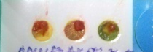
№2Возраст: 41,  04.04.1979 | 27934 от 06.11.2019.: перстневидноклеточная карцинома. Гистологическое исследование от 26.02.2020 № 5822-23: перстневидно-клеточная карцинома | 1. Желудок с связочным аппаратом, с большим и малым сальником, клетчаткой с л/узлами. В с/3 тела желудка имеется плотная, циркулярная опухоль. 2. Дистальный край резекции. 3. Проксимальный край резекции. 4. Л/узлы печеночно-12-ти перстной связки.. Кесектер саны (Количество кусочков) 29  блоктар (блоков) 10. Бояуәдістемесі (Методика окраски) гематоксилин-эозин  Макро жәнемикроскопиялықсипаттау (Макро-и микроскопическое описание): №1. Желудок с сальником в едином блоке. Желудок размером 12х32х8,0х2,5см, вскрыт по передней стенке. По большой кривизне в теле желудка имеется блюдцевидное образование, переходящее на заднюю и переднюю стенку желудка, образование размером 4,5х4,5см, поверхность красно-вищневого цвета, на разрезе сероватого цвета, визуально слои не дифференцируется. Стенка желудка в проекции образования утолщена до 1,0см. В малой кривизне желудка обнаружено 3 лимфоузла размерами от 0,4х0,3см до 1,2х0,7см, коричневого цвета. В большой кривизне обнаружено 5 лимфоузлов размерами от 0,7х0,7см до 1,5х0,7см, белесоватого цвета. Сальник размером 55х14х2,5см, на разрезе желтого цвета с полнокровными сосудами и участками кровоизлияния. №2. 1 фрагмент ткани размером 2,6х0,8х0,4см, коричневого цвета. Материал весь. №3. 1 фрагмент ткани размером 2,0х1,0х0,6см, розового цвета. Материал весь. №4. 1 фрагмент ткани размером 2,2х1,2х1,2см, поверхность коричневого цвета, на разрезе коричневого цвета. Материал весь. Вр: Жакипова А.А. Микроскопическое описание В исследуемых гистопрепаратах, окрашенных гематоксилином и эозином, №1 - в стенке желудка определяется разрастание опухолевой ткани, представленной полями полиморфных клеток с крупными, гиперхромными ядрами, встречаются редкие железистые структуры, отмечается прорастание в серозную оболочку стенки желудка. В 3-х лимфоузлах малой кривизны метастазы рака не определяются, в одном из исследуемых лимфоузлах определяется фиброз стромы с единичными крупными клетками лимфоидного типа. В 5-ти исследованных лимфоузлах большой кривизны отмечается гиперплазия лимфоидных фолликулов. Сальник представлен жировой клетчаткой с полнокровием сосудов. №2 – определяются фрагменты стенки двенадцатиперстной кишки – без элементов опухолевого роста. №3 – определяются фрагменты стенки пищевода с полнокровием сосудов подслизистого слоя, очаговыми кровоизлияниями. №4 – определяются фрагменты ткани лимфоузла с увеличенными лимфоидными фолликулами, скоплениями крупных клеток типа макрофагов. | С-r тела желудка рT3NxM0 III st | 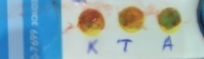
№3  дата рождения:1990-04-07 возраст: 30 пол: женщина | №1940/20144-20147 от 23.06.2020: Низкодифференцированная аденокарцинома (перстневидноклеточный рак) желудка (GIII). Язвенный дефект.  Гистологическое заключение от 16.06.2020: №1860/19411-19424. 19411-образование на протяжении(№1). 19412-19413-образование+желудок(№1). 19414-ИГХ(№1). 19415-19417-лимфоузлы малой кривизны(№1). 19418-19419-сальник(№1). 19420-19421-№2. 19422-19424-подозрительный участок+стенка кишки(№3).. | Операции не было. Проводилось только ФГДС от 18.06.2020. Пищевод свободно проходим. Слизистая оболочка чистая, бледнорозовая. Стенки эластичные. Зубчатая линия в типичном месте, четкая. Кардиальный жом смыкается полностью. В желудке секрет, остатки пищи. Слизистая оболочка умеренно диффузно гиперемирована. Складки средней величины, расправляются при инсуфляции воздуха. В области угла желудка по передней стенке определяется язва 0,8х0,5 см с врыженнойперифокальной подслизистой инфильтрацией, за счет чего язва на приподнятом основании. Слизистая над инфильтратом гладкая, не изменена, в связи с чем биопсия взята только со дна язвы. Дно язвы и инфильтрат плотные. Края с тенденцией к эпителизации, подрыты. Пилорический жом округлый, смыкается, проходим. Луковица не деформирована. Слизистая оболочка луковицы и петель ДПК бледно-розовая. |  | 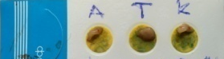
№4  дата рождения:1950-12-24 возраст: 70 пол: | № 15787-88 от 22.05.2020г: в препаратах фрагменты слизистой желудка с разрастанием низкодифференцированного рака. Пересмотр стеклопрепарата в МОБ г. Петропавловск. Заключение: Аденокарцинома G3 желудка. | №1. Фрагмент желудка размером 14х11х9,0х5,0см, вскрыт лечащим врачом. Слизистая складчатая, серого цвета. На одной из стенок на расстоянии 4,0см от 1-го из край резекции участок сглажености размером 3,0х2,5см, на разрезе слои не дифференцируется, ткань серого цвета-образование? В малой кривизне желудка обнаружено 3 лимфоузла размерами от 0,7х0,5см до 1,0х1,0см, серо-коричневого цвета. В большой кривизне желудка лимфоузлы не обнаружены. Сальник размером 59х22х3,0см, на разрезе желтого цвета с полнокровными сосудами и участками кровоизлияния. №2. Фрагмент ткани размером 2,0х1,0х1,0см, с поверхности и на разрезе серо-белесоватого цвета. Материал весь. №3. Фрагмент тонкой кишки с брыжейкой L-7,0см. Слизистая складчатая, серого цвета. В брыжейке уплотнение серого цвета, округлой формы d-3,0см. Слизистая кишки в этом участке сглажена, серого цвета-подозрительный участок. Стенка кишки в этом участке истончена d-0,2см, серого цвета.Микроскопическое описание: В исследуемых препаратах, окрашенных гематоксилином и эозином, определяются фрагменты стенки желудка с опухолевым ростом, представленным скоплением псевдотубулярных структур, выстланных полиморфным эпителием с гиперхромией ядер и патологическими митозами. Опухолевая ткань прорастает 2/3 толщи мышечного слоя стенки желудка.В 2-х из 3-х исследованных лимфоузлов малой кривизны желудка выявлены признаки опухолевого роста.В сальнике, крае резекции пищевода(№2) признаков опухолевого роста не выявлено. №3 - фрагменты стенки тонкой кишки с атрофированной слизистой оболочкой. В подслизистом слое определяется узловатое образование, построенное из беспорядочно расположенных пучков соединительно-тканных волокон. В толще образования определяются очаговые лимфоцитарные инфильтраты с формированием лимфоидных фолликулов. | Рак субкардиального отдела желудка рT2N1M0 St II А. Фиброма тонкой кишки. Состояние после операций от 11.06.2020г( Лапаротомия, проксимальная резекция желудка, резекция тонкой кишки)Кл.гр2 | 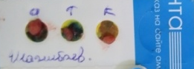
№5, 20.01.1950, (70 лет), | Гистологическое заключение № 1547-9 от 16.01.20.: недифференцированный аденогенный рак желудка, с изъязвлением опухолевой ткани.  Гистологическое заключение от 02.09.20. №2528/25371-25407.25371-25375-кардиальный отдел желудка на протяжении(№1). 25376-25380-дно желудка на протяжении(№1). 25381-25385-тело желудка на протяжении(№1). 25386-25389-антральный отдел желудка на протяжении(№1). 25390-25391-лимфоузлы малой кривизны(№1). 25392-25393-поджелудочная железа(№1). 25394-25396-селезенка(№1). 25397-25402-край резекции+сосуды(№1). 25403-25405-сальник(№1). 25406-№2. 25407-№3.. Низкодифференцированная аденокарцинома желудка(G – III), прорастающая всю толщу мышечного слоя стенки желудка с метастазами 2-х из 2-х исследованных лимфоузлов малой кривизны желудка. В поджелудочной железе, селезенке, сальнике признаков опухолевого роста не выявлено. В проксимальном и дистальном краях резекции выявлены признаки опухолевого роста. | №1.Желудок с большим и малым сальником, селезенкой и поджелудочной железой в едином блоке. Желудок размером 16х33х9,0х5,0см. Поджелудочная железа частично вскрыто лечащим врачом. Слизистая желудка складчатая, коричневого цвета с наложением детрита. Стенка желудка утолщена на всем протяжении до 1,5см. В малой кривизне желудка обнаружено 2 лимфоузла размерами 0,2х0,3см; 0,2х0,2см, белесовато-серого цвета. В большой кривизне желудка лимфоузлы не обнаружены. Фрагмент поджелудочной железы размером 6,0х5,0х3,0см, ткань поджелудочной железы на разрезе серо-желтого цвета, дольчатая. Селезенка размером 13х9,0х3,0см с поверхности гладкая, на разрезе темно-бордового цвета. Сальник размером 15х13х4,0см, на разрезе желтого цвета с полнокровными сосудами и участками кровоизлияния. №2.Фрагмент ткани серого цвета, размером 1,5х1,5х0,5см. Материал весь. №3.Фрагмент ткани серого цвета, размером 1,5х1,5х0,5см. Материал весь. | Рак тела желудка рT2N1Mo II St. Состояние после 4-х кукрсов ХТ. Продолженный рост. Состояние после гастрспленэктомии | 
№6,  дата рождения:1969-02-08 возраст: 51 пол: мужчина | 28.09.2020 №2875/28244-28271. 28244-28245-проксимальный край резекции. 28246-28247-дуоденальный край резекции. 28248-28250-образование на протяжении. 28251-28252-образование+желудок. 28253-ИГХ. 28254-28261-лимфоузлы малой кривизны. 28262-28264-конгломерат лимфоузлов малой кривизны. 28265-28268-селезенка+ворота на протяжении. 28269-28271-сальник. от 28.09.2020 | Желудок с селезенкой и фрагментом сальника в едином блоке. Желудок частично вскрыт лечащим врачом, что затрудняет взятие в работу. Желудок размером 24х18х9,0х6,0см. Слизистая желудка складчатая, серого цвета с участками сглаженности. На расстоянии 3,0см от проксимального края резекции по малой кривизне имеется образование размером 7,5х7,0см, поверхность изъязвлена, коричневого цвета, на разрезе слои не дифференцируются, сероватого цвета. В малой кривизне желудка обнаружено 8 лимфоузлов размерами от 0,2х0,2см до 3,0х1,5см и 1 конгломерат лимфоузлов размером 3,0х2,0см, серовато-белесоватого цвета. В большой кривизне желудка лимфоузлы не обнаружены. Селезенка размером 12х7,0х5,0см. У ворот селезенки лимфоузлы не обнаружены. Ткань селезенки багрового цвета. Фрагмент сальника размером 30х10х3,0см, на разрезе желтого цвета с полнокровными сосудами и участками кровоизлияния. Микроскопическое описание: В исследуемых гистологических препаратах, окрашенных гематоксилином и эозином, в стенке желудка определяется опухолевая ткань, представленная трабекулярными, гнездными и тубулярными структурами, выстланных атипичными эпителиоцитами с выраженными признаками клеточного и ядерного полиморфизма, множеством митозов, патологических митозов. Опухолевая ткань прорастает всю толщу стенки желудка в околожелудочную жировую клетчатку. В 10-ти из 11-ти исследованных лимфоузлов малой кривизны желудка выявлены признаки опухолевого роста. В селезенке, сальнике, краях резекции признаков опухолевого роста не выявлено. В препаратах, маркированных как селезенка+ворота на протяжении, определяются 2-а фрагмента ткани поджелудочной железы без признаков опухолевого роста и 2-а лимфоузла с признаками опухолевого | T Рак антрального отдела желудка рТ4N3аM1 IVSt. Mtshepar. Декомпенсированный стеноз антрального отдела желудка. Состояние после паллиативной гастспленэктомии. | 
№7, Дата рождения: 11.09.1957, Возраст: 63 | №526/4552-4571 от 08.02.2017г.: аденокарцинома с лечебным патоморфозом 3-4 степени с прорастанием 1/2 толщи стенки, с метастазами в 3-х из 8-ми исследованных лимфоузлов; опухолевые эмболы в просвете микрососудов в области сфинктера. В крае резекции опухолевого роста не выявлено.  Тест на Н.pylori – положительный ++. Взята биопсия на гистологию. ГИСТОЛОГИЧЕСКОЕ ИССЛЕДОВАНИЕ №10435-39 от 16.07.2020г.: Низкодифференцированная аденокарцинома, перстневидноклеточный вариант.  ГЗ от 05.10.2020, № №3015/29648-29669. 29648-29650-образование на протяжении(№1). 29651-29652-образование+желудок(№1). 29653-ИГХ(№1). 29654-29660-лимфоузлы малой кривизны(№1). 29661-29662- лимфоузлы большой кривизны(№1). 29663-29666-селезенка+сосуды(№1). 29667-29668-сальник(№1). 29669-№2: Аденокарцинома желудка с лечебным патоморфозом 2 степени, прорастающая всю толщу стенки желудка с метастазами 4-х из 7-ми исследованных лимфатических узлах малой кривизны желудка, 2-х из 2-х исследованных лимфатических узлах большой кривизны желудка. В селезенке+сосуды, сальнике, проксимальном крае резекции(№2) признаков опухолевого роста не выявлено. | №1. Желудок с сальником и селезенкой. Желудок размером 17х16х12х7,0см. На расстоянии 3,0см по малой кривизне с переходом на переднюю стенку определяется образование размером 8,0х4,0см, серо-коричневого цвета. В малой кривизне желудка обнаружено 7 лимфоузла размерами от 0,5х0,5см до 0,8х0,8см, серо-белесоватого цвета. В большой кривизне желудка обнаружено 2 лимфоузла размерами 0,5х0,5см ; 1,0х1,0см, серо-белесоватого цвета. Селезенка размером12х8,0х4,0см, ткань дряблая, серого цвета, на разрезе серо-коричневого цвета. Сальник размером 30х20х6,0см, на разрезе желтого цвета с полнокровными сосудами и участками кровоизлияния. №2. Фрагмент ткани размером 1,0х0,5х0,3см, серого цвета. Материал весь. Микроскопическое описание: В исследуемых гистологических препаратах (№1), окрашенных гематоксилином и эозином, в фрагментах стенки желудка определяется опухолевая ткань, представленная солидными, трабекулярными, гнездными и тубулярными структурами, построенных из атипичных эпителиальных клеток в толще фиброзной ткани. Опухолевые клетки с выраженными признаками клеточного и ядерного полиморфизма, множеством митозов. Опухолевая ткань прорастает всю толщу стенки желудка. В 4-х из 7-ми исследованных лимфатических узлах малой кривизны желудка, 2-х из 2-х исследованных лимфатических узлах большой кривизны желудка выявлены признаки опухолевого роста. В селезенке+сосуды, сальнике, проксимальном крае резекции(№2) признаков опухолевого роста не выявлено. | Первично-множественный метахронный с-г. С20.0. С-г прямой кишки T2N1M0 St. IIIA. Состояние после комплексного лечения 2016-17гг. Функционирующая сигмостома. Стабилизация процесса. С-r кардиоэзофагеального перехода рТ4аN2M0 III St. Состояние после гастрспленэктомии. | 
№8,  17.03.1953; Возраст: 67 | №17234-70 от 15.09.2020г. ГЗ от 05.10.2020, №3036/29817-29846. 29817-край резекции. 29818-29821-образование на протяжении. 29822-29824-образование+желудок. 29825-ИГХ. 29826-29829-лимфоузлы малой кривизны. 29830-29841-лимфоузлы большой кривизны. 29842-29843-сальник. 29844-29846-лимфоузлы сальника. Недифференцированный рак с изъязвлением.  Низкодифференцированная аденокарцинома желудка (G – III), прорастающая всю толщу стенки желудка с метастазами 3-х из 4-х исследованных лимфоузлов малой кривизны желудка, 3-х из 3-х исследованных лимфоузлов сальника. В 12-ти исследованных лимфоузлах большой кривизны желудка, сальнике, крае резекции признаков опухолевого роста не выявлено. | №1.Желудок с сальником. Желудок размером 17х15х12х5,0см. Частично вскрыто лечащим врачом. Слизистая желудка складчатая, серого цвета. На расстоянии 4,0см от желудочного края резекции по малой кривизне с переходом на переднюю стенку определяется определяетсяэкзофитное образование серо-коричневого цвета, размером 7,0х8,0см. В малой кривизне желудка обнаружено 4 лимфоузла размерами от 0,5х0,5см до 0,8х0,8см, серого цвета. В большой кривизне желудка обнаружено 12 лимфоузлов размерами от 0,3х0,3см до 1,0х1,0см, белесовато-серого цвета. Сальник размером 34х17х4,0см, на разрезе желтого цвета с полнокровными сосудами и участками кровоизлияния, определяется уплотнение белесовато-серого цвета, размером 5,0х4,0см, на разрезе серо-желтого цвета с распадом – лимфоузлы? Микроскопическое описание;В исследуемых гистологических препаратах, окрашенных гематоксилином и эозином, в стенке желудка определяется опухолевая ткань, представленная солидными, папиллярными и тубулярными структурами, выстланных атипичными эпителиоцитами с выраженными признаками клеточного и ядерного полиморфизма, множеством митозов, патологических митозов. Опухолевая ткань прорастает всю толщу стенки желудка. В 3-х из 4-х исследованных лимфоузлов малой кривизны желудка, 3-х из 3-х исследованных лимфоузлов сальника выявлены признаки опухолевого роста. В 12-ти исследованных лимфоузлах большой кривизны желудка, сальнике, крае резекции признаков опухолевого роста не выявлено. | С-r тела желудка рТ4аN2M1 IVSt. Mts в лимфоузлы большого сальника. Состояние после гастрэктомии. | 
№9, рождения: 02.01.1956; Возраст: 63 | №+6597-602 от 7.09.2г. - умереннодифференцированная аденокарцинома желудка с изъязвлением. ГЗ от 05.10.2020, №3012/29547-29572. 29547-29552-образование на протяжении(№1). 29553-29554-образование+желудок(№1). 29555-ИГХ(№1). 29556-29563-лимфоузлы малой кривизны(№1). 29564-29567-лимфоузлы большой кривизны(№1). 29568-29569-сальник(№1). 29570-29572-№2.: Низкодифференцированная аденокарцинома желудка (слизистый рак) (G – III), прорастающая всю толщу стенки желудка, с метастазами в 1-м из 8-ми исследованных лимфоузлов малой кривизны желудка. В 4-х исследованных лимфоузлах большой кривизны желудка, сальнике, проксимальном крае резекции (№2) признаков опухолевого роста не выявлено. | №1.Желудок с сальником в едином блоке. Частично вскрыт лечащим врачом. Желудок размером 17х15х10х7,0см. На разрезе слизистая складчатая, серо-розового цвета. На расстоянии 3,0см от желудочного края резекции по малой кривизне определяется участок сглаженности размером 7,0х4,0см, серо-коричневого цвета. В малой кривизне желудка обнаружено 8 лимфоузлов размерами от 0,5х0,5см до 0,8х0,8см, серо-коричневого цвета. В большой кривизне желудка обнаружено 4 лимфоузла размерами от 0,5х0,5см до 1,0х2,0см, серо-коричневого цвета. Сальник размером 22х17х4,0см, на разрезе желтого цвета с полнокровными сосудами и участками кровоизлияния. №2.Фрагмент ткани размером 2,5х1,5х0,3см, серого цвета. Материал весь. Микроскопическое описание: В исследуемых гистологических препаратах №1, окрашенных гематоксилином и эозином, в фрагментах стенки желудка определяется опухолевая ткань, представленная тубулярными, трабекулярными и гнездными структурами, заполненных слизью, участками ослизнения содержащих «перстневидные» клетки. Опухолевые клетки с выраженными признаками клеточного и ядерного полиморфизма, множеством митозов. Опухолевая ткань прорастает всю толщу стенки желудка. В 1-м из 8-ми исследованных лимфоузлов малой кривизны желудка выявлены признаки опухолевого роста. В 4-х исследованных лимфоузлах большой кривизны желудка, сальнике, проксимальном крае резекции (№2) признаков опухолевого роста не выявлено. | С-r тела желудка рТ4аN1M0 III А St. Состояние после гастрэктомии. | 
№10 | ГЗ от 16.09.2020, 8020/3: ГЗ от 05.10.2020: недифференцированный с-r.  №3013/29573-29620. 29573-29578-лимоузлы(№1). 29579-29580-желудочный край резекции(№2). 29581-29582- дуоденальный край резекции(№2). 29583-29586- образование на протяжении(№2). 29587-29588-образование +желудок(№2). 29589-ИГХ(№2). 29590-29596-лимфоузлы малой кривизны(№2). 29597-29601- лимфоузлы большой кривизны(№2). 29602-29604-поджелудочной железы(№2). 29605-29614-парапанкреатические лимфоузлы(№2). 29615-29617-селезенка+сосуды(№2). 29618- лимфоузел ворот селезенки(№2). 29619-29620-сальник(№2).. Низкодифференцированная аденокарцинома желудка (G – III), прорастающая всю толщу стенки желудка с метастазами 2-х из 7-ми исследованных лимфоузлов малой кривизны желудка, 4-х из 5-ти исследованных лимфоузлов большой кривизны желудка, 10-ти из 10-ти исследованных парапанкреатических лимфоузлов, в 1-м из 1-го лимфоузла ворот селезенки, 5-ти из 6-ти исследованных парааортальных лимфоузлов. В поджелудочной железе, селезенке, сальнике, краях резекции признаков опухолевого роста не выявлено. | №1. Фрагмент жировой клетчатки общим размером 6,0х4,0х3,0см, серого цвета, на разрезе обнаружено 6 лимфоузла размерами от 0,8х0,8см до 1,5х1,5см, белесовато-серого цвета. №2. Желудок с селезенкой, поджелудочной железой и сальником в едином блоке. Желудок вскрыт лечащим врачом. Желудок размером 17х14х10х6,0см. На разрезе слизистая складчатая, серо-розового цвета. На расстоянии 4,0см от дуоденального края резекии определяется экзофитное образование округлой формы, серо-кориченвого цвета с сосочковыми разрастаниями, плотной консистенции, размером 8,0х6,0см. В малой кривизне желудка обнаружено 7 лимфоузла, размерами от 0,2х0,2см до 0,4х0,4см, серо-коричневого цвета. В большой кривизне желудка обнаружено 5 лимфоузла, размерами от 0,5х0,5см до 1,0х1,0см, белесовато-серого цвета. Поджелудочная железа размером 14х4,0х3,0см, серого цвета, на разрезе серо-желтого цвета, дольчатого строения, обнаружены 10 парапанкреатических лимфоузлов, белесовато-серого цвета, размерами 0,5х1,5см. Селезенка размером 11х8,0х4,0см, серого цвета, плотной консистенции, на разрезе серо-коричневого цвета. В воротах селезенки обнаружен 1 лимфоузел размером 0,5х0,5см, белесоватого цвета. Сальник размером 25х10х4,0см, на разрезе желтого цвета с полнокровными сосудами и участками кровоизлияния. Микроскопическое описание: В исследуемых гистологических препаратах №2, окрашенных гематоксилином и эозином, в фрагментах стенки желудка определяется опухолевая ткань, представленная солидными, трабекулярными, гнездными, сосоковыми, криброзными и тубулярными структурами, выстланных атипичными эпителиоцитами с выраженными признаками клеточного и ядерного полиморфизма, множеством митозов, патологических митозов. Опухолевая ткань прорастает всю толщу стенки желудка. В 2-х из 7-ми исследованных лимфоузлов малой кривизны желудка, 4-х из 5-ти исследованных лимфоузлов большой кривизны желудка, 10-ти из 10-ти исследованных парапанкреатических лимфоузлов, в 1-м из 1-го лимфоузла ворот селезенки выявлены признаки опухолевого роста. В поджелудочной железе, селезенке, сальнике, краях резекции признаков опухолевого роста не выявлено. №1 - В 5-ти из 6-ти исследованных парааортальных лимфоузлов выявлены признаки опухолевого роста. | С-r кардиального отдела желудка рТ3N3M1 IVSt. Mts в параортальные, ретропанкреатические, забрюшинные лимфоузлы. Состояние после гастрспленэктомии, корпорокаудальной резекции поджелудочной железы. | 
№11, 12.07.1965, (55 л), | Гистологическое заключение №2839/28030-28033 от 24.09.2020г. Умеренно-дифференцированная тубулярная аденокарцинома желудка с изъязвлением.  №3285/32203-32232. 32203-32205-пищевод+образование№1. 32206-32208-образование+желудок№1. 32209-ИГХ№1. 32210-32213-лимфоузлы малой кривизны№1. 32214-32215-лимфоузлы большой кривизны№1. 32216-32218-край резекции+сосуды№1. 32219-лимфоузел ворот селезенки№1. 32220-32222-селезенка№1. 32223-32224-сальник№1. 32225-№2. 32226-32228-№3. 32229-32230-№4. 32231-32232-№5. . Түскенкүні (Дата поступления) 2020-10-15. түскенуақыты(время поступления) 14:51:07. Гистологическое заключение от 19.10.2020г. Низкодифференцированная аденокарцинома желудка (G – III), прорастающая всю толщу стенки желудка, в пищевод, с метастазами 1-м из 4-х исследованных лимфоузлов малой кривизны желудка, 1-м из 1-го исследованного параэзофагеального лимфоузла. В 2-х исследованных лимфоузлах большой кривизны желудка, край резекции+сосуды, 1-м лимфоузле ворот селезенки, селезенке, сальнике, проксимальном крае резекции, желчном пузыре, в 2-х лимфоузлах гепатодуоденальной зоны признаков опухолевого роста не выявлено. Хронический холецистит. | №1. Желудок с фрагментом пищевода с сальником и селезенкой в едином блоке. Желудок размером 20х14х13х6,0см , частично вскрыт лечащим врачом. На разрезе в просвете желудка слизисто-геморрагическое содержимое. Слизистая желудка складчатая, серого цвета. На расстоянии 1,0см от пищеводного края резекции - образование по малой кривизне с переходом на переднюю и заднюю стенку желудка размером 10х5,0х, серо-коричневого цвета с распадом. В малой кривизне обнаружено 4 лимфоузла размерами от 0,2х0,2см до 0,3х0,5см, белесовато-серого цвета. В большой кривизне обнаружено 2 лимфоузла размером 0,3х0,5см, серого цвета. Селезенка размером 16х10х7,0см, с поверхности серого цвета, на разрезе дряблая. У ворот селезенки обнаружен 1 лимфоузел серо-коричневого цвета размером 0,5х0,5см. Сальник размером 24х17х5,0см, на разрезе желтого цвета с полнокровными сосудами и участками кровоизлияния. №2. Фрагмент ткани серого цвета размером 1,0х0,5х0,3см. Материал весь. №3. Желчный пузырь размером 7,0х3,0х3,0см, с поверхности гладкая, серого цвета, на разрезе заполнен содержимым оливкого цвета. Слизистая шероховатая, темно-зеленого цвета. №4. Фрагмент ткани серого цвета размером 2,5х2,0х1,5см, на разрезе определяется 2 лимфоузла? Размерами 0,2х0,2см, 0,3х0,5см, белесовато-коричневого цвета. №5. Фрагмент ткани серого цвета размером 2,5х1,0х0,6см, на разрезе определяется 1 лимфоузел размером 1,0х0,5см, белесовато-серого цвета. Микроскопическое описание: В исследуемых гистологических препаратах, окрашенных гематоксилином и эозином, в стенке желудка определяется опухолевая ткань, представленная трабекулярными, гнездными и тубулярными структурами, выстланных атипичными эпителиоцитами с выраженными признаками клеточного и ядерного полиморфизма, множеством митозов, патологических митозов. Опухолевая ткань прорастает всю толщу стенки желудка, в пищевод. В 1-м из 4-х исследованных лимфоузлов малой кривизны желудка, 1-м из 1-го исследованного параэзофагеального лимфоузла (№5) выявлены признаки опухолевого роста. В 2-х исследованных лимфоузлах большой кривизны желудка, край резекции+сосуды, 1-м лимфоузле ворот селезенки, селезенке, сальнике, проксимальном крае резекции, желчном пузыре (№3), в 2-х лимфоузлах гепатодуоденальной зоны (№4) признаков опухолевого роста не выявлено. | Кардиоэзофагеальный рак. рT4бN2M0. St IIIВ. Осложненный дисфагией 2степени. Состояние после операции от 15.10.2020г. Лапаротомия, холецистэктомия, расширенно-комбинированная гастроспленэктомия, резекция абдоминального отдела пищевода, резекция левого купола диафрагмы, дренирование левой плевральной полости, брюшной полости. 2 клиническая группа. | 
№12, 19.04.1964 (56 л) | Гистология № от Заключение: №4340/41789-41794 от 23.12.2020 г., заключение: Низкодифференцированная аденокарцинома (G3). |  | Рак желудка Т4NхМ0 IIISt. Клиническая группа II. Асцит.Субкомпенсированный стеноз. | 
№13, 09.05.1948 (72 г), | ПГЗ№+9901-5 от 03.12.2020 г. Заключение: Недифференцированная перестневидно-клеточная карцинома желудка. G IV.  №4501/43273-43313. 43273-43276-№1. 43277-№2. 43278-43285-образование на протяжении№3. 43286-43293-образование на протяжении+стенка желудка на протяжении№3. 43294-ИГХ№3. 43295-43304-лимфоузлы малой кривизны№3. 43305-43310-лимфоузлы большой кривизны№3. 43311-43313-сальник№3. - Низкодифференцированная аденокарцинома желудка (G3) с изъязвлением, прорастающая всю толщу стенки желудка, в подлежащую жировую клетчатку. В 5-и из 10-и исследованных лимфатических узлах малой кривизны и в 2-х их 5-ти исследованных лимфатических узлах большой кривизны желудка, опухолевый рост аналогичного гистологического строения опухолевому росту в стенке желудка. №1 Два фрагмента ткани (один лимфоузел гепатодуоденальной связки) представленные гиперплазированной лимфоидной тканью, признаки опухолевого роста не выявлены. №2 фрагмент ткани стенки желудка (дистальный край), с морфологическими признаками хронического атрофического гастрита, признаки опухолевого роста не выявлены.Зерттеукүні (Дата исследования) 2021-01-05 |  | С-r пилорического отдела желудка рТ4аN3аM0 St. IIIС. Субкомпенсированный стеноз выходного отдела желудка. Состояние после оперативного лечения от 28.12.20г. Вторая клиническая группа. Артериальная гипертензия 2 ст. Риск 3. ХСН ФК1. Паранеопластическая анемия. | 
№14, дата рождения:1990-12-15, возраст: 30 | ГЗ от 17.04.2020, № 3089-93: низкодифференцированная аденокарцинома желудка с изъязвлением опухолевой ткани. |  | Диагноз: Основной: С-r тела желудка Т4N2M1 IV St. Mts в большой сальник, забрюшинные лимфоузлы. Состояние после эксплоративной лапаротомии от 05.05.2020. Состояние после 5 курсов ПХТ.  Осложнение основного заболевания: Болевой синдром. Желудочное кровотечение. Анемия IIIст. Состояние после оперативного лечения (паллиативной расширенной комбинированной гастрспленэктомии с резекцией хвоста и тела поджелудочной железы от 14.01.2021, лимфодиссекцииD3) | 
№15, 08.03.1953, (67), | № 59304-16 от 30.12.2020г – В биоптатах злокачественная опухоль – больше данных за недифференцированную карциному с элементами перстневидноклеточного рака.  ГЗ от 20.01.2021№186/1953-1972. 1953-1954 – проксимальный край резекции. 1955-1956 – дуоденальный край резекции. 1957 – образование на протяжении. 1958-1959 – образование+желудок. 1960 – ИГХ. 1961-1962 – лимфоузлы малой кривизны. 1963-1967 – лимфоузлы большой кривизны. 1968-1969 – ворота селезенки на протяжении. 1970-1972 – сальник. . Түскенкүні (Дата поступления) 2021-01-15. түскенуақыты(время поступления) 12:23:24  Кесектер саны (Количество кусочков) 20  блоктар (блоков) 11. Бояуәдістемесі (Методика окраски) гематоксилин и эозин; Патологогистологиялыққорытынды (диагноз) (Патологогистологическое заключение (диагноз)) Низкодифференцированная аденокарцинома желудка(G – III), прорастающаявсютолщустенки желудка, с метастазами 1-м из 2-х исследованных лимфоузлов малой кривизны желудка, 2-х из 5-ти исследованных лимфоузлов большой кривизны желудка. В сальнике, воротах селезенки на протяжении, дуоденальном крае резекции, признаков опухолевого роста не выявлено. В проксимальном крае резекции выявлены признаки опухолевого роста. | Макро жәнемикроскопиялықсипаттау (Макро-и микроскопическое описание): Прислан, частично вскрытый желудок с сальником и селезенкой в едином блоке. Желудок размером 25х20х11х6,0см. Желудок вскрыт по малой кривизне лечащим врачом, что затрудняет взятие в работу. Слизистая желудка складчатая, серого цвета, с участками сглаженности и с наложением слизистых геморрагических масс. На расстоянии 8см от дуоденального края резекции на задней стенке определяется образование округлой формы d-4,5см. Поверхность изъязвлена серо-коричневого цвета, на разрезе слои недифференцируется, ткань серовато-коричневого цвета. В малой кривизне обнаружено 2 лимфоузла размерами от 0,5х0,5см; 1,0х1,0см, серо-желтого цвета. В большой кривизне обнаружены 5 лимфоузла размерами 0,2х0,2см; 0,7х0,5см, желто-серого цвета. Селезенка размером 10х8,0х6,0см. В воротах селезенки лимфоузлы не обнаружено. Ткань селезенки дряблая, богрового цвета. Сальник размером 43х14х5,0см, на разрезе желтого цвета, с полнокровными сосудами и участкками кровоизлияния. Микроскопическое описание:В исследуемых гистологических препаратах, окрашенных гематоксилином и эозином, в стенкежелудкаопределяется опухолевая ткань, представленная трабекулярными, гнездными и тубулярными структурами, выстланных атипичными эпителиоцитами с выраженными признаками клеточного и ядерного полиморфизма, множеством митозов, патологических митозов. Опухолевая ткань прорастает всю толщустенки желудка. В 1-м из 2-х исследованных лимфоузлов малой кривизны желудка, 2-х из 5-ти исследованных лимфоузлов большой кривизны желудка выявлены признаки опухолевого роста. В сальнике, воротах селезенки на протяжении, дуоденальном крае резекции, признаков опухолевого роста не выявлено. В проксимальном крае резекции выявлены признаки опухолевого роста. | С-r тела желудка. рT4аN2M0 IIIA st. Субкомпенсированный стеноз желудка. Состояние после расширенно-комбинированной гастроспленэктомии, лимфодиссекции Д2 от 15.01.2021г. Рубцовый стеноз анастомоза. | 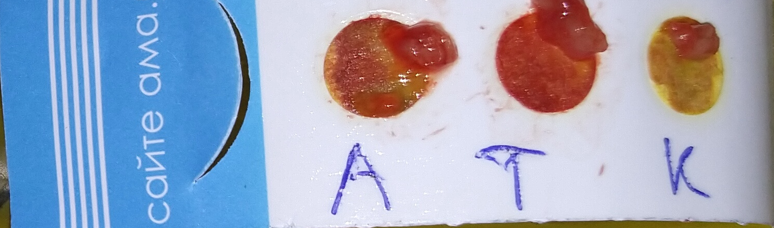
№16 дата рождения:1977-11-25 возраст: 43 пол: мужчина | ПГЗ № 23214-16 от 27.11.20г. - низкодифференцированая аденокарцинома.  №186/1953-1972 от 20.01.2021г. 1953-1954 – проксимальный край резекции. 1955-1956 – дуоденальный край резекции. 1957 – образование на протяжении. 1958-1959 – образование+желудок. 1960 – ИГХ. 1961-1962 – лимфоузлы малой кривизны. 1963-1967 – лимфоузлы большой кривизны. 1968-1969 – ворота селезенки на протяжении. 1970-1972 – сальник. Микроскопическое описание:В исследуемых гистологических препаратах, окрашенных гематоксилином и эозином, в стенкежелудкаопределяется опухолевая ткань, представленная трабекулярными, гнездными и тубулярными структурами, выстланных атипичными эпителиоцитами с выраженными признаками клеточного и ядерного полиморфизма, множеством митозов, патологических митозов. Опухолевая ткань прорастает всю толщустенки желудка. В 1-м из 2-х исследованных лимфоузлов малой кривизны желудка, 2-х из 5-ти исследованных лимфоузлов большой кривизны желудка выявлены признаки опухолевого роста. В сальнике, воротах селезенки на протяжении, дуоденальном крае резекции, признаков опухолевого роста не выявлено. В проксимальном крае резекции выявлены признаки опухолевого роста. Патологогистологиялыққорытынды (диагноз) (Патологогистологическое заключение (диагноз)) Низкодифференцированная аденокарцинома желудка(G – III), прорастающаявсю толщу стенки желудка, с метастазами 1-м из 2-х исследованных лимфоузлов малой кривизны желудка, 2-х из 5-ти исследованных лимфоузлов большой кривизны желудка. В сальнике, воротах селезенки на протяжении, дуоденальном крае резекции, признаков опухолевого роста не выявлено. В проксимальном крае резекции выявлены признаки опухолевого роста. |  | С-r тела желудка. рT4аN2M0 IIIA st. Субкомпенсированный стеноз желудка. Состояние после расширенно-комбинированной гастроспленэктомии, лимфодиссекции Д2 от 15.01.2021г. Рубцовый стеноз анастомоза. | 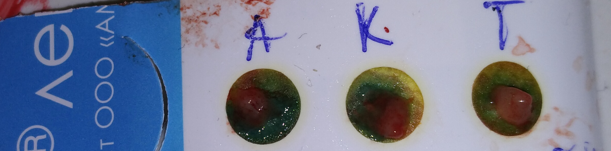
№17, дата рождения:1979-12-23 возраст: 41 пол: женщина | №33831-2 от 20.10.2020г Низкодифференцированная аденокарцинома G3.  №663/6876-6893.6876-образование на протяжении№1, 6877-образование+желудок№1.6878-ИГХ№1. 6879-6885-лимфоузлы малой кривизны№1. 6886-лимфоузел большой кривизны№1. 6887-6889-сальник№1. 6890-6891-№2. 6892-6893-лимфоузлы?№3 от 17.02.2021г.: Низкодифференцированная аденокарцинома желудка(G – III), прорастающая всю толщу стенки желудка. В 7-ми исследованных лимфоузлах малой кривизны желудка, 1-м исследованном лимфоузле большой кривизны желудка, сальнике, пищеводном крае резекции (№2), 2-х исследованных лимфоузлах гепатодуоденальной связки(№3) признаков опухолевого роста не выявлено. | №1. Желудок с сальником в едином блоке. Желудок размером 25х17х10х4,0см, на разрезе слизисто-геморрагическое содержимое. Слизистая складчатая, серого цвета с участками сглаженности. На расстоянии 2,0см от пищеводного края резекции образование округлой формы d-2,0см, поверхность изъязвлена, коричневого цвета, на разрезе слои не дифференцируется, ткань сероватого цвета. В малой кривизне желудка обнаружено 7 лимфоузла размерами от 0,1х0,1см до 1,0х1,0см, серо-коричневого цвета. В большой кривизне обнаружен 1 лимфоузел размером 0,5х0,5см, серо-коричневого цвета. Сальник размером 47х17х5,0см, на разрезе желтого цвета с полнокровными сосудами и участками кровоизлияния. №2. Фрагмент ткани в виде полоски размером 2,5х0,2х0,5см, серо-розового цвета. Материал весь. №3. Фрагменты жировой клетчатки общим размером 2,0х1,5х1,0см, на разрезе жировая ткань с участками кровоизлияния, обнаружено 2 уплотнения узловой формы d-0,2см и 0,5см, серо-желтого цвета – лимфоузлы?. Микроскопическое описание: В исследуемых гистологических препаратах №1, окрашенных гематоксилином и эозином, в стенке желудка определяется опухолевая ткань, представленная трабекулярными, гнездными и мелкими тубулярными структурами, выстланных атипичными эпителиоцитами с выраженными признаками клеточного и ядерного полиморфизма, множеством митозов, патологических митозов. Опухолевая ткань прорастает всю толщу стенки желудка. В 7-ми исследованных лимфоузлах малой кривизны желудка, 1-м исследованном лимфоузле большой кривизны желудка, сальнике, пищеводном крае резекции (№2), 2-х исследованных лимфоузлах гепатодуоденальной связки(№3) признаков опухолевого роста не выявлено. | C-г желудка рТ4аN0M0 IIВst. Состояние после 3 курсов НАПХТ. Состояние после операции от 12.02.2021: гастроэктомия, лимфодиссекция DII. ЕСОG1. Клиническая группа II. | 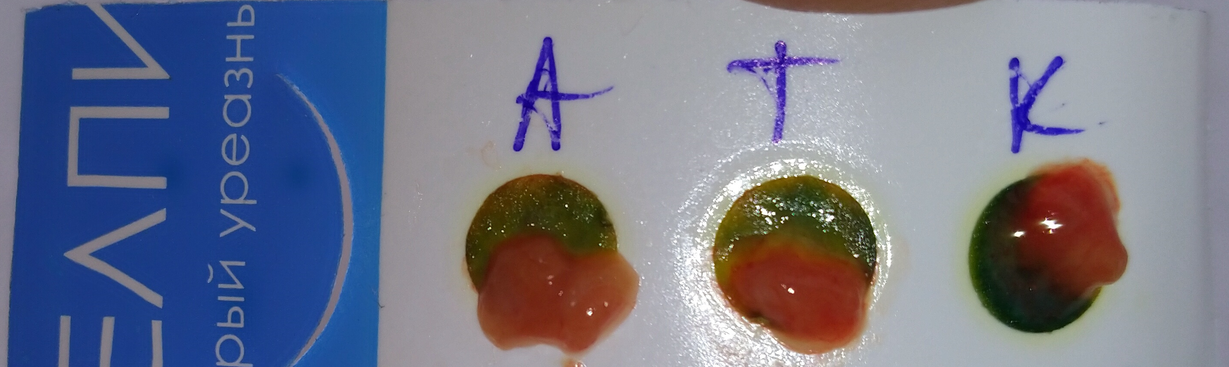
№18, Дата рождения: 09.09.1973, Возраст: 47, | Гистологическое заключение № +9026-29 от 17.11.2020г низкодифференцированная аденокарцинома желудка с дифференцировкой по типу перстневидно-клеточного рака, G4 с изъязвлением.  Гистологическое заключение № №1097/10361-10399 от 16.03.2021г:Аденокарцинома желудка, перстневидно-клеточный вариант, с лечебным патоморфозом 2 ст. (по Miller и Payne, 1999, 2001 г.г.), прорастающая всю толщу мышечного слоя с инвазией в серозную оболочку. В 1-м лимфоузле малой кривизны (№1), 2-х лимфоузлах большой кривизны (№1), 10-ти лимфоузлах малого сальника (№2), 3-х лимфоузлах малого сальника (№3), 6-ти лимфоузлах большого сальника (№4), 3-х лимфоузлах гепатодуоденальной связки (№5) – реактивные изменения, метастазы рака не определяются. В сальнике, крае резекции – без элементов опухолевого роста | №1. Желудок с сальником. Желудок размером 16х14х11х9,0см. На передней стенке определяется образование белесовато-серого цвета, размером 3,0х3,0см. Слизистая складчатая, серого цвета. В малой кривизне желудка обнаружен 1 лимфоузел размером 0,5х0,3см, серого цвета. В большой кривизне желудка 2 лимфоузла размерами 0,3х0,3см; 0,5х0,5см, серого цвета. Сальник размером 33х5,0х4,0см, на разрезе желтого цвета с полнокровными сосудами и участками кровоизлияния. №2. На марлевой салфетке присланы 12 фрагментов размерами от 0,3х0,3см до 0,6х0,5см, серого цвета (лимфоузлы?). Материал весь. №3. Фрагмент жировой клетчатки серого цвета, размером 5,0х5,0х3,0см, на разрезе обнаружено 4 лимфоузла размерами от 0,5х0,5см до 0,6х0,5см, серого цвета. Материал весь. №4. На марлевой салфетке присланы 6 фрагментов ткани размерами от 0,3х0,3см до 1,0х0,5см, серого цвета. (лимфоузлы?).Материал весь. №5.На марлевой салфетке прислана 3 фрагмента ткани размерами от 0,3х0,3см до 1,0х0,5см, серо-коричневого цвета, (лимфоузлы?).Материал весь. Вр: Рудь Н.В. Микроскопическое описание В исследуемых гистопрепаратах, окрашенных гематоксилином и эозином, №1 – в стенке желудка определяется разрастание опухолевой ткани, представленной полями полиморфных опухолевых клеток типу перстневидных, редкими железистыми структурами, опухолевыми эмболами в сосудах, прорастанием всей толщи мышечного слоя стенки желудка с врастанием в серозную оболочку, перифокальной лимфоидной инфильтрацией. В 1-м лимфоузле малой кривизны и в 2-х лимфоузлах большой кривизны – метастазы рака не определяются. Сальник представлен жировой клетчаткой с полнокровными сосудами капиллярного типа. В крае резекции – без элементов опухолевого роста. №2 – в 10-ти исследованных лимфоузлах метастазы рака не определяются, отмечается фиброз стромы части лимфоузлов, поля макрофагов (в 2-х фрагментах ткани, маркированных как лимфоузлы, определяются фрагменты жировой клетчатки с поперечными срезами сосудов). №3 – в 3-х исследованных лимфоузлах метастазы рака не определяются, отмечается очаговый фиброз ткани лимфоузлов (в 1-м фрагменте ткани, маркированно как лимфоузел, определяется фрагмент жировой клетчатки с поперечными срезами сосудов и нервных стволиков). №4 – в 6-ти исследованных лимфоузлах метастазы рака не определяются, отмечается очаговый фиброз стромы лимфоузлов. №5 – в 3-х исследованных лимфоузлах отмечается фиброз стромы, поля макрофагов, элементы опухолевого роста не визуализируются. | Рак тела желудка рT3N0M0 IIА St.Состояние после 4 курсов НАПХТ. Состояние послегастрэктомии ЛД Д2 от 09.03.2021г. ECOG 0. Сопутствующий диагноз: Артериальная гипертензия 1ст, риск ССО 2. ХСН ФК 0(NYHA).Анемия 1 ст. | 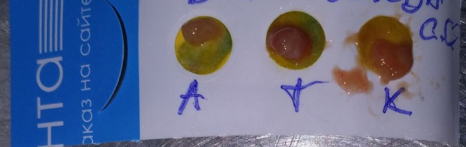
№19, 08.01.1962 (58) | Гистология № от Заключение: №1861/19425-19438 от 17.06.2020г: Аденокарцинома желудка с лечебным патоморфозом по 1 степени по Miller и Payne, прорастающая подслизистый, мышечный слои. В серозной оболочке, прилегающих фрагментах жировой ткани, в ткани сальника, в 3-х лимффатических узлах малой кривизны, признаки опухолевого роста не выявлены. В краях резекции (№2дуоденальный, №3 пищеводный), признаки опухолевого роста не выявлено. | №1. Желудок размером 23х15х9,0х6,0см. Частично вскрыт лечащим врачом. На разрезе слизистая складчатая, серого цвета. На расстоянии 1,5см от пищеводного края резекции по передней и задней стенкам – образование размером 10х4,0см, поверхность изъязвлена, коричневого цвета, на разрезе слои не дифференцируется, ткань серого цвета. В малой кривизне желудка обнаружено 3 лимфоузла размерами от 0,2х0,2см до 1,0х1,0см, серо-коричневого цвета. В большой кривизне лумфоузлы не обнаружны. Сальник размером 52х17х5,0см, на разрезе желтого цвета с полнокровными сосудами и участками кровоизлияния. №2.Фрагмент ткани размером 2,0х1,0х1,0см с поверхности на разрезе серо-коричневого цвета. Материал весь. №3.Фрагмент ткани размером 3,0х1,0х0,5см, с поверхности на разрезе серо-коричневого цвета. Микроскопическое описание: В исследуемых гистологических препаратах, окрашенных гематоксилином и эозином: №1 в стенке желудка определяется опухолевый рост с очагами кровоизлияний на поверхности, представленный мелкими железистыми структурами, очаги тубулярных структур с криброзом выстланными эпителием с признаками клеточного и ядерного атипизма, с узким ободком цитоплазмы. Опухолевый рост отграничен лимфоплазмоцитарной инфильтрацией. Опухолевый рост распространяется на подслизистый, мышечный слои желудка. В серозной оболочке, подлежащей жировой клетчатке, признаки опухолевого роста не выявлено. В краях резекции (№2дуоденальный, №3 пищеводный), признаки опухолевого роста не выявлено. В 3-х исследованных лимфоузлах малой кривизны опухолевый рост опухолевого роста не выявлено. В сальнике полнокровие сосудов, опухолевого роста не выявлено. | C-r желудкарT2N0M0 St IВ . Состояние после 4 курсов неадъювантной химиотерапии. Состояние после операции (Гастрэктомия от 11.06.2020г.). Кл.гр.2. | 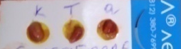
№20, 28.07.1959 (60 л), | 27934 от 06.11.2019.: перстневидноклеточная карцинома. Гистологическое исследование от 26.02.2020 № 5822-23: перстневидно-клеточная карцинома | Макро жәнемикроскопиялықсипаттау (Макро-и микроскопическое описание): №1. Желудок с фрагментом поджелудочной железы и сальником, селезенкой в едином блоке. Желудок размером 28х20х10х6,0см, в просвете слизисто-геморрагическое содержимое. На расстоянии 0,5см от пищеводного края резекции – образование блюдцевидной формы размером 10х9,0см, поверхность изъязвлена, коричневого цвета, на разрезе слои не дифференцируется, серо-желтого цвета. В малой кривизне желудка обнаружено 7 лимфоузла размерами от 0,5х0,5см до 1,5х1,5см, серовато-белесоватого цвета. В большой кривизне желудка обнаружено 7 лимфоузла размерами от 0,5х0,5см до 1,5х1,5см, серовато-белесоватого цвета. Фрагмент поджелудочной железы размером 9,0х3,0х3,0см, дольчатого строения, желтовато-коричневого цвет, в части срезов определяются уплотнения округлой формы d-от 0,2см до 1,0см, серого цвета – подозрительные участки. Селезенка размером 20х13х5,0см, в воротах селезенки обнаружен 1 лимфоузел размером 1,0х0,5см, серого цвета, ткань дряблая, богрового цвета. Сальник размером 48х13х5,0см, на разрезе желтого цвета с полнокровными сосудами и участками кровоизлияния. №2. Фрагмент ткани размером 2,0х1,0х1,0см, с поверхности и на разрезе серо-коричневого цвета. Материал весь. №3. Фрагмент ткани размером 3,0х0,5х0,5см, с поверхности и на разрезе серо-коричневого цвета. Материал весь. Микроскопическое описание: В исследуемых препаратах, окрашенных гематоксилином и эозином, определяются фрагменты стенки желудка с опухолевым ростом, представленным скоплением псевдотубулярных, атипичных железистых и криброзных структур, выстланных полиморфным эпителием с гиперхромией ядер и патологическими митозами. Опухолевая ткань прорастает всю толщу стенки желудка, с участками некрозов. В ткани поджелудочной железы определяются участки аналогичного опухолевого роста. В 4-х из 7-ми исследованных лимфоузлов малой кривизны желудка, 6-ти из 7-ми исследованных лимфоузлов большой кривизны желудка, 1-м из 1-го лимфоузла селезенки выявлены признаки опухолевого роста. В сальнике, селезенке, краях резекции (№2 и №3) признаков опухолевого роста не выявлено | C-r желудка, субтотальное поражение рT4bN3аM0 St. IIIС. Состояние после оперативного лечения от 4.06.2020г. - комбинированная гастрспленэктомия с корпокоудальной резекцией поджелудочной железы, лимфодиссекция D2.Клин группа 2 | 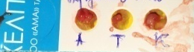
№21, дата рождения:1955-03-11 возраст: 65 | № 1780/18754-18772 от 11.06.2020г Умереннодифференцированная аденокарцинома желудка (GII) с прорастанием всей толщи стенки желудка, с метастазами 1-м из 2-х исследованных лимфоузлов малой кривизны желудка. В сальнике, селезенке, краях резекции, 3-х исследованных лимфоузлах(№2) признаков опухолевого роста не выявлено. | №1. Желудок с сальником в едином блоке. Желудок размером 31х19х11х5,0см, частично вскрыт лечащим врачом. На разрезе слизистая складчатая, серого цвета. На расстоянии 2,5см от пищеводного края резекции по малой кривизне с переходом на переднюю и заднюю стенки образование размером 8,0х5,0см, поверхность изъязвлена, на разрезе слои не дифференцируется, ткань белесоватого цвета. В малой кривизне желеудка обнаружено 15 лимфоузлов размерами от 0,2х0,2см до 2,0х1,5см, белесоватого цвета. В большой кривизне лимфоузлы не обнаружены. Сальник размером 61х19х4,0см, на разрезе желтого цвета с полнокровными сосудами и участками кровоизлияния. №2. Фрагмент ткани в виде полоски размером 2,0х0,5х0,1см, с поверхности и на разрезе серо-белесоватого цвета. Материал весь. №3. Фрагменты жировой клетчатки общим размером 5,5х3,0х2,0см, на разрезе обнаружено 4 лимфоузла размерами от 0,5х0,5см до 1,0х0,5см, серо-коричневого цвета.Микроскопическое описание: В исследуемых гистологических препаратах №1, окрашенных гематоксилином и эозином, в фрагментах стенки желудка определяется опухолевая ткань, представленная тубулярными структурами, выстланных полиморфным эпителием с гиперхромией ядер и патологическими митозами. Опухолевая ткань прорастает всю толщу стенки желудка в околожелудочную жировую клетчатку. В сальнике, 15-ти из 15-ти исследованных лимфоузлов малой кривизны желудка, 2-х из 4-х исследованных лимфоузлов гепатодуоденальной связки (№3) выявлены признаки опухолевого роста. В линиии резекции (№3) признаков опухолевого роста не выявлено. | C-r желудка T4аN1M0 St IIIА. Состояние после оперативного лечения : Гастрэктомия от 04.06.2020. 10.06.2020г повторно взят на операцию. Интраоперационновыявлен:Панкреонекроз. Аррозивное кровотечение. произведена: остановка кровотечения, дренирование и санация брюшной полости 04.06.2020г.  Экзотировал 16.06.2020. Причина смерти: сердечнососудистая недостаточность, массивная ТЭЛА?на фоне панкреонекроза,интоксикации. | 
№22: дата рождения:1948-05-14 возраст: 72 пол: мужчина | Гистологическое заключение №1759-82 от 17.09.20г: Умеренно дифференцированая аденокарцинома с изъязвлением опухолевой ткани (G II).  Умереннодифференцированная аденокарцинома желудка (G – II), прорастающая всю толщу стенки желудка, с метастазами в 1-м из 3-х исследованных лимфоузлов малой кривизны желудка. В сальнике, 1-м исследованных лимфоузле гепатодуоденальной связки (№2), дистальном крае пищевода (№3) признаков опухолевого роста не выявлено. | №1. Желудок с сальником в едином блоке. Желудок размером 25х18х10х6,0см. Частично вскрыт лечащим врачом. Слизистая складчатая серого цвета. На расстоянии 1,0см от пищевода по малой кривизне с переходом на переднюю стенку-образование размером 7,0х6,0см. Края приподняты, поверхность изъязвлена, серо-коричневого цвета, на разрезе слои не дифференцируется, ткань белесовато-коричневого цвета с кровоизлиянием и распадом. В малой кривизне обнаружено 3 лимфоузла размерами от 0,5х1,0см, серо-коричневого цвета. В большой кривизне желудка лимфоузлы не обнаружены. Сальник размером 67х35х7,0см, на разрезе желтого цвета с полнокровными сосудами и участками кровоизлияния. №2.Уплотнения серо-желтого цвета, размером 1,0х0,7х0,5см. Материал весь. №3. Фрагмент ткани в виде полоски размером 4,0х0,5х0,5см, с поверхности и на разрезе серовато-белесоватого цвета. Материал весь. Микроскопическое описание: В исследуемых гистологических препаратах №1, окрашенных гематоксилином и эозином, в фрагментах стенки желудка определяется опухолевая ткань, представленная тубулярными структурами, выстланных полиморфным эпителием с гиперхромией ядер и патологическими митозами. Опухолевая ткань прорастает всю толщу стенки желудка. В 1-м из 3-х исследованных лимфоузлов малой кривизны желудка выявлены признаки опухолевого роста. В сальнике, 1-м исследованных лимфоузле гепатодуоденальной связки (№2), дистальном крае пищевода (№3) признаков опухолевого роста не выявлено. | Рак желудка II ст.рТ3N1Мо Состояние после гастрэктомии от 22.10.2020 г. | 
№23, Дата рождения 26.04.1956; Возраст: 64 | ГИСТОЛОГИЧЕСКОЕ ИССЛЕДОВАНИЕ: 7624-27+ от 06.10.2020 г., Умереннодифференцированная аденокарцинома желудка. Язвенный дефект. Грибковое поражение.  От 16.11.2020: №3722/36086-36114. 36086-36087-образование на протяжении(№1). 36088-36089-образование+желудок(№1). 36090-ИГХ(№1). 36091-36105-лимфоузлы малой кривизны(№1). 36106-36107-сальник(№1). 36108-36110-№2. 36111-36114-№3..Умереннодифференцированная аденокарцинома желудка (G – II), прорастающая всю толщу стенки желудка в парагастральную жировую клетчатку, с метастазами в сальнике, 15-ти из 15-ти исследованных лимфоузлов малой кривизны желудка, 2-х из 4-х исследованных лимфоузлов гепатодуоденальной связки. В линиии резекции (№3) признаков опухолевого роста не выявлено. | №1. Желудок с сальником в едином блоке. Желудок размером 31х19х11х5,0см, частично вскрыт лечащим врачом. На разрезе слизистая складчатая, серого цвета. На расстоянии 2,5см от пищеводного края резекции по малой кривизне с переходом на переднюю и заднюю стенки образование размером 8,0х5,0см, поверхность изъязвлена, на разрезе слои не дифференцируется, ткань белесоватого цвета. В малой кривизне желеудка обнаружено 15 лимфоузлов размерами от 0,2х0,2см до 2,0х1,5см, белесоватого цвета. В большой кривизне лимфоузлы не обнаружены. Сальник размером 61х19х4,0см, на разрезе желтого цвета с полнокровными сосудами и участками кровоизлияния. №2. Фрагмент ткани в виде полоски размером 2,0х0,5х0,1см, с поверхности и на разрезе серо-белесоватого цвета. Материал весь. №3. Фрагменты жировой клетчатки общим размером 5,5х3,0х2,0см, на разрезе обнаружено 4 лимфоузла размерами от 0,5х0,5см до 1,0х0,5см, серо-коричневого цвета.Микроскопическое описание: В исследуемых гистологических препаратах №1, окрашенных гематоксилином и эозином, в фрагментах стенки желудка определяется опухолевая ткань, представленная тубулярными структурами, выстланных полиморфным эпителием с гиперхромией ядер и патологическими митозами. Опухолевая ткань прорастает всю толщу стенки желудка в околожелудочную жировую клетчатку. В сальнике, 15-ти из 15-ти исследованных лимфоузлов малой кривизны желудка, 2-х из 4-х исследованных лимфоузлов гепатодуоденальной связки (№3) выявлены признаки опухолевого роста. В линиии резекции (№3) признаков опухолевого роста не выявлено. | Рак желудка рТ3N3М0 IIIА St. Состояние после гастрэктомии от 11.11.2020 г. | 
№24.1955 (65) | Гистология №7734-38+ от 08.10.2020 г., Выскодифференцированная G1 аденкокарцинома желудка, с изъязвлением опухолевой ткани. | №3888/37805-37825. 37805-подозрительный участок на протяжении(№1). 37806-37808-другие участки подозрительного участка(№1). 37809-ИГХ(№1). 37810-37811-стенка дна желудка на протяжении(№1). 37812-37815-стенка тело желудка(№1). 37816-37818-антральный отдел желудка(№1). 37819-37821-лимфоузлы малой кривизны(№1). 37822-37823-сальник(№1). 37824-37825-№2.. Түскенкүні (Дата поступления) 2020-11-20. түскенуақыты(время поступления) 16:16:53  Кесектер саны (Количество кусочков) 21  блоктар (блоков) 10. Бояуәдістемесі (Методика окраски) гематоксилин и эозин  Макро жәнемикроскопиялықсипаттау (Макро-и микроскопическое описание): Вызван лечащий врач, материал взят совместно!!! №1. Частично вскрытый лечащим врачом желудок с сальником в едином блоке. Желудок размером 29х20х12х5,0см. Вскрыт крестообразными разрезами что затрудняет взятие в работу. На разрезе слизистая складчатая, серого цвета. На расстоянии 2,0см от проксимального края резекции по малой кривизне имеется участок сглаженности серого цвета, размером 2,0х2,0см, на разрезе дифференцировка нечеткая, отмечается утолщение подслизистого слоя-подозрительный участок, взят полностью. В малой кривизне желудка обнаружено 3 лимфоузла размерами от 0,7х0,5см до 1,0х1,0см, серо-коричневого цвета. В большой кривизне желудка лимфоузлы не обнаружены. Сальник размером 39х29х5,0см, на разрезе желтого цвета с полнокровными сосудами и участками кровоизлияния. №2. Фрагмент ткани размером 1,0х1,0см, сероватого цвета. Материал весь. Микроскопическое описание: В исследуемых гистологических препаратах, окрашенных гематоксилином и эозином: №1 в стенке желудка в подозрительном участке (№37805-37809) слизистой оболочки ямки «штопорообразные» покровно –ямочный эпителий с выраженным клеточным и ядерным атипизмом, с изменением цито-ядерного соотношением в стороны гиперхромного ядра, в толще опухолевый рост представлен группой железистых структур с расширенным эпителием, выстланные однорядным полиморфным эпителием, ядра клеток с глыбчатым местами просветленным хроматином. Опухолевый рост не распространяется за пределы гладкомышечной пластинки. В слизистой оболочке других участков стенки желудка с морфологияескими признаками хронического атрофического гастрита, с очагами толстокишечной метаплазией и очаговой тяжелой дисплазией эпителиальных клеток, в кардиальном, субкардиальном отделах. В подслизистом слое отек, кровоизлияния, неравномерное разрастание жировой ткани. В мышечном серозным слоях отек, полнокровие сосудов, признаки опухолевого роста не выявлены. В жировой ткани по малой кривизне три лимфатических узла с реактивной гиперплазией, признаки опухолевого роста не выявлены. Фрагмент жировой клетчатки с разрастанием соединительной ткани, признаки опухолевого роста не выявлено. №2 Фрагменты ткани кардио-эзофагального перехода с признаками хронического эзофагита, признаки опухолевого роста не выявлены. | Рак тела желудка рТ1аN0M0 IА St. Состояние после гастрэктомии от 20.11.2020 г. | 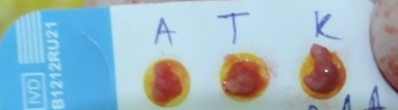
№25, Дата рождения: 11.10.1955, Возраст: 65; | Гистология№21756-8 от 06.11.2020г - умереннодифференцированная аденокарцинома желудка с изъязвлением.  Гистологическое заключение № 1781/18773-18804 от 11.06.2020г. - Умереннодифференцированная аденокарцинома желудка (GII) с прорастанием всей толщи стенки желудка, в поджелудочную железу, с метастазами 4-х из 7-ми исследованных лимфоузлов малой кривизны желудка, 6-ти из 7-ми исследованных лимфоузлов большой кривизны желудка, 1-м из 1-го лимфоузла селезенки. В сальнике, селезенке, краях резекции признаков опухолевого роста не выявлен | Макроскопическое описание: №1. Желудок с сальником в едином блоке. Желудок размером 25х15х10х5,0см, частично вскрыт лечащим врачом, что затрудняет взятие в работу. Слизистая складчатая, серого цвета. На расстоянии 1,0см от пищеводного края резекции определяется образование размером 4,0х3,5см, расположенная на задней стенке, поверхность коричневого цвета, на разрезе слои не дифференцируются, ткань серо-коричневого цвета. В малой кривизне обнаружено 4 лимфоузла размерами 0,2х0,5см, серо-коричневого цвета. В большой кривизне лимфоузлы не обнаружены. Сальник размером 52х16х5,0см, на разрезе желтого цвета с полнокровными сосудами и участками кровоизлияния. №2. Фрагмент ткани размером 3,0х0,5х0,5см, с поверхности и на разрезе серо-белесоватого цвета. Материал весь. Микроскопическое описание: В исследуемых гистологических препаратах №1, окрашенных гематоксилином и эозином, в фрагментах стенки желудка определяется опухолевая ткань, представленная тубулярными структурами, выстланных полиморфным эпителием с гиперхромией ядер и патологическими митозами. Опухолевая ткань прорастает 1/2 толщи мышечного слоя стенки желудка. В 2-х из 4-хисследованныхлимфоузлов малой кривизны желудка выявлены признаки опухолевого роста. В сальнике, проксимальном крае резекции (№2) признаков опухолевого роста не выявлено. | C-r желудкарT2N1M0 St. IIА. Состояние после оперативного лечения (от 18.11.20г - Лапаротомия, гастрэктомия, эзофагоэнетоанастомоз с Брауновским соустьем, лимфодиссекция Д2). | 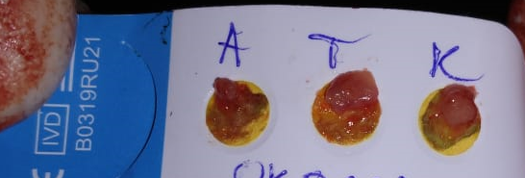
№26: дата рождения:1953-05-25 возраст: 67 пол: мужчина | № 1862-64 от 21.01.21 г. - умереннодифференцированая аденокарцинома. | Операции не было. | Злокачественное новообразование тела желудка сT3NxM0 St. II. | 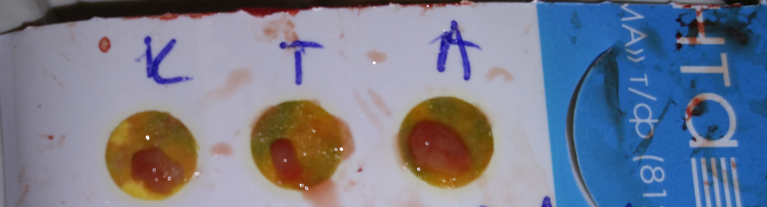
№27, дата рождения:1956-02-24 возраст: 64 пол: мужчина | ГЗ №48823-24 от 09.12.2020 г., заключение: Умереннодифференцированная аденокарцинома.  ГЗ от 10.02.2021 г.,№555/5757-5775. 5757-5758-дуоденальный край резекции(№1). 5759-5760-проксимальный край резекции(№1). 5761-образование на протяжении(№1). 5762-5763-образование+желудок(№1). 5764-ИГХ(№1). 5765-лимфоузел малой кривизны(№1). 5766-5768-лимфоузлы большой кривизны(№1). 5769-5771-сальник(№1). 5772-5773-лимфоузлы(№2). 5774-5775-лимфоузлы(№3). . Түскенкүні (Дата поступления) 2021-02-05. түскенуақыты(время поступления) 13:46:14  Кесектер саны (Количество кусочков) 19  блоктар (блоков) 10. Бояуәдістемесі (Методика окраски) гематоксилин и эозин | Макро жәнемикроскопиялықсипаттау (Макро-и микроскопическое описание): №1.Дистальный отдел желудка с сальником в едином блоке. Фрагмент желудка размером 19х12х8,0х4,0см, вскрыто лечащим врачом множественными разрезами что затрудняет взять в работу. Слизистая желудка на всем протяжении сглажена, серого цвета. На расстоянии 0,8см от дуоденального края резекции определяется образование размером 5,0х4,0см, поверхность серо-коричневого цвета, на разрезе слои не дифференцируются, ткань белесоватого цвета. В малой кривизне желудка обнаружен 1 лимфоузел размером 0,2х0,2см, серовато-желтого цвета. В большой кривизне желудка обнаружено 3 лимфоузла размерами от 0,2х0,2см до 0,7х0,5см, серовато-желтого цвета. Сальник размером 47х18х5,0см, на разрезе желтого цвета с полнокровными сосудами и участками кровоизлияния. №2. 2лимфоузла размерами 0,7х0,5см; 1,0х0,5см, серовато-коричневого цвета. Материал весь. №3.Жировая клетчатка размером 3,0х2,0х1,0см, на разрезе обнаружено 2 лимфоузла размерами 0,5х0,5см, серовато-желтого цвета. Микроскопическое описание: В исследуемых гистологических препаратах №1, окрашенных гематоксилином и эозином, в стенке желудка определяется опухолевая ткань, представленная трабекулярными, солидными, гнездными и тубулярными структурами, выстланных атипичными эпителиоцитами с выраженными признаками клеточного и ядерного полиморфизма, множеством митозов, патологических митозов. Опухолевая ткань прорастает всю толщу стенки желудка в околожелудочную жировую ткань. В 1-м из 3-х исследованных лимфоузлов большой кривизны желудка выявлены признаки опухолевого роста. В 1-м исследованном лимфоузле малой кривизны желудка, сальнике, краях резекции, 2-х исследованных лимфоузлах вдоль левой желудочной артерии(№2), 2-х исследованных лимфоузлах вдоль гепатодуоденальной связки(№3) признаков опухолевого роста не выявлено.  Патологогистологиялыққорытынды (диагноз) (Патологогистологическое заключение (диагноз)) Низкодифференцированная аденокарцинома желудка (G – III), прорастающая всю толщу стенки желудка в околожелудочную жировую клетчатку, с метастазами 1-м из 3-х исследованных лимфоузлов большой кривизны желудка. В 1-м исследованном лимфоузле малой кривизны желудка, сальнике, краях резекции, 2-х исследованных лимфоузлах вдоль левой желудочной артерии(№2), 2-х исследованных лимфоузлах вдоль гепатодуоденальной связки(№3) признаков опухолевого роста не выявлено. | С16.4 Рак желудка III ст. рТ3N1Мо. Состояние после субтотальной дистальной резекции желудка по Б-2 от 05.02.2021 г. | 
№28, 18.10.1948, Возраст: 72 | ПГЗ № +752-4 от 2.02.21г. - высокодифференцированая аденокарцинома.  №1047/9917-9949 от 16.03.2021г: №1 Умереннодифференцированная аденокарцинома (GII) желудка, с изъязвлением, распространяющаяся на всю толщу стенки желудка, с очаговым врастанием в жировую клетчатку. В 3-х из 10-ти исследованных лимфатических узлах малой кривизны и в одном лимфатическом узле большой кривизны опухолевый рост аналогичного гистологического строения в стенке желудка. В краях резекции: пищеводный и дуоденальный края, признаки опухолевого роста не выявлено. №2 В жировой ткани конгломерат лимфатических узлов (4 шт)с реактивной гиперплазией признаки опухолевого роста не выявлено. | Частично вскрыт лечащим врачом. Желудок с сальником в едином блоке. Желудок размером 22х14х10х5,0см. Слизистая складчатая, серого цвета. На расстоянии 5,0см от пищеводного края резекции по малой кривизне определяется образование округлой формы d-1,0см, поверхность изъязвлена, серого цвета, на разрезе слои не дифференцируется, серого цвета, края приподняты. В малой кривизне желудка обнаружено 17 лимфоузлов размерами от 0,2х0,2см до 0,7х0,5см, серовато-белесоватого цвета. В большой кривизне желудка обнаружен 1 лимфоузел размером 0,7х0,5см, сероватого цвета. Сальник размером 44х9,0х3,0см, на разрезе желтого цвета с полнокровными сосудами и участками кровоизлияния. №2. Фрагмент ткани общим размером 1,5х1,0х1,0см, на разрезе желтого цвета с участками кровоизлияния, лимфоузлы не визуализируется. Микроскопическое описание: В исследуемых препаратах, окрашенных гематоксилином и эозином: №1 В краях резекции: пищеводный и дуоденальный края, признаки опухолевого роста не выявлено. В стенке желудка: в слизистой оболочке определяется опухолевый рост с некрозами на поверхности, представленные железистоподобными структурами различной конфигурации и размеров, местами формирующие поля криброза, опухолевые клетки с выраженным клеточным и ядерным атипизмом, с патологическими митозами. Опухолевый рост распространяется на всю толщу стенки желудка, с очаговым врастанием в прилежащую жировую ткань. В жировой ткани сальника без признаков опухолевого роста. В 5-ти из 17-ти исследованных лимфатических узлах малой кривизны опухолевый рост аналогичного гистологического строения в стенке желудка. В одном лимфатическом узле большой кривизны, признаки опухолевого роста не выявлены.№2 В жировой ткани конгломерат лимфатических узлов (4 шт) с реактивной гиперплазией признаки опухолевого роста не выявлено. | C-r желудкарT4bN2M0 St. IIIB. С/П Гастрэктомии ЛД Д2 от 04.03.2021г. Клин группа 2. ECOG 0. | 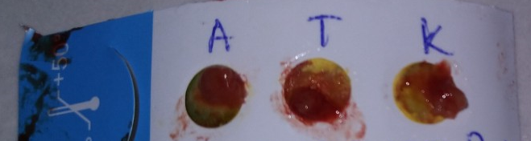
№29, дата рождения 23.12.1942, возраст 78, | Гистологическое заключение от 02.02.2021 №2135-138: Данные более характерны для аденокарциномы  Гистологическое заключение от 15.03.2021, №1050/9986-10011. 9986-9989-кисты на протяжении(№1). 9990-9991-пищеводный край резекции(№2). 9992-9993-дуоденальный край резекции(№2). 9994-9995-образование на протяжении(№2). 9996-9997-образование+желудок(№2). 9998-ИГХ(№2). 9999-10008-лимфоузлы малой кривизны(№2). 10009-лимфоузел большой кривизны(№2). 10010-10011-сальник(№2).  №1 Эхинококкоз, гидатидозная форма. №2 Умереннодифференцированная аденокарцинома (GII) желудка, с изъязвлением, распространяющаяся на всю толщу стенки желудка, с очаговым врастанием в жировую клетчатку. В 3-х из 10-ти исследованных лимфатических узлах малой кривизны и в одном лимфатическом узле большой кривизны опухолевый рост аналогичного гистологического строения в стенке желудка. В краях резекции: пищеводный и дуоденальный края, признаки опухолевого роста не выявлено. | №1.Образование округлой формы, d-13см, возвышается над уровнем поверхности на 12см, на разрезе кистовидное образование, внутренняя стенка с наложениями желтого цвета, определяются дочерние кисты d до 5,0см. №2.Частично вскрытый желудок с сальником в едином блоке. Желудок размером 26х15х10х7,0см. На разрезе слизистая желудка складчатая, серого цвета с участками сглаженности. На расстоянии 2,5см от пищеводного края резекции образование, округлой формы, размером 6,0х5,0см, поверхность изъязвлена, серого цвета, на разрезе слои не дифференцируются, ткань серого цвета. В малой кривизне желудка обнаружено 10 лимфоузлов размерами от 0,2х0,2см до 0,7х0,5см, серовато-белесоватого цвета. В большой кривизне желудка обнаружен 1 лимфоузел размером 1,0х0,5см, серо-коричневого цвета. Сальник размером 46х22х5,0см, на разрезе желтого цвета с полнокровными сосудами и участками кровоизлияния. Микроскопическое описание: В исследуемых препаратах, окрашенных гематоксилином и эозином: №1 стенка кистовидной полости представленная гомогенными эозинофильными хитиновыми оболочками, отграничена разрастанием фмброзной капсулы с очаговой полимфоруноклеточной воспалительной инфильтрацией. №2 В краях резекции: пищеводный и дуоденальный края, признаки опухолевого роста не выявлено. В стенке желудка: в слизистой оболочке определяется опухолевый рост с некрозами на поверхности, представленные железистоподобными структурами различной конфигурации и размеров, местами формирующие поля криброза, опухолевые клетки с выраженным клеточным и ядерным атипизмом, с патологическими митозами. Опухолевый рост распространяется на всю толщу стенки желудка, с очаговым врастанием в прилежащую жировую ткань. В жировой ткани сальника без признаков опухолевого роста. В 3-х из 10-ти исследованных лимфатических узлах малой кривизны и в одном лимфатическом узле большой кривизны опухолевый рост аналогичного гистологического строения в стенке желудка. | С-г кардиального отдела желудка рT4аN2M0 St IIIВ. Дисфагия 3-4. Кл. гр. 2 ECOG 0-1. Паразитарная эхинококковая киста левого поддиафрагмального пространства. Состояние после оперативного лечения (удаление кисты левого поддиафрагмального пространства с резекцией левого купола диафрагмы, расширенная гастрэктомия с резекцией абдоминального отдела пищевода, лимфодиссекция D2). Кл. гр. 2 ECOG 0-1. Осложнение основного: Дисфагия II-III cт. | 

